## CHÚ Ý:

1. Mỗi nhóm soạn thảo báo cáo trực tiếp vào tệp văn bản (docx, edit online bằng Google Docs) theo cấu trúc dưới đây, đặt trong thư mục online của nhóm và đó.
2. Quy tắc trình bày quyển báo cáo phải tuân thủ [Quy định của khoa](http://fithou.edu.vn/userfiles/files/bieumau/QuidinhTrinhbayBaocao_v4_5_2_1.pdf)
3. Báo cáo môn này được phép in 2 mặt (do số trang rất nhiều)
4. **Yêu cầu về Bài toán**

* Đa người dùng.
* Đa thiết bị/phương tiện (máy tính, điện thoại, máy in...).
* Có nghiệp vụ (yêu cầu, quy trình, mẫu biểu) thực tế.
* Sử dụng UML để mô hình hoá các kết quả khảo sát, phân tích, thiết kế
* Sử dụng Git (hoặc công cụ tương đương khác) để quản lý mã nguồn của dự án

1. Mọi nhận định trong báo cáo này phải được chứng minh hoặc dẫn nguồn nếu trích từ tài liệu khác (tài liệu đó phải được liệt kê trong phần TÀI LIỆU THAM KHẢO)
2. Mọi bảng biểu (Table) phải được thiết lập để tiêu đề in lặp lại ở trang thứ 2 trở đi (nếu bảng trải dài nhiều trang)
3. Tài liệu tham khảo được chấp nhận gồm:
   1. Sách về CNPM
   2. Bài báo khoa học về CNPM
   3. Các chuẩn đã được công bố về CNPM
4. Mẫu báo cáo này được cập nhật lần cuối ngày 25/01/2021

## Vì

TRƯỜNG ĐẠI HỌC MỞ HÀ NỘI

**KHOA CÔNG NGHỆ THÔNG TIN**

**-----------------------------------------**



**BÁO CÁO BÀI TẬP LỚN**

**MÔN: NHẬP MÔN CÔNG NGHỆ PHẦN MỀM**

**Phát triển phần mềm quản lý bán hàng cho Nhà sách**

**Tiền Phong theo Công nghệ Phần mềm**

***Giảng viên hướng dẫn:* ThS. Lê Hữu Dũng**

***Nhóm/Sinh viên thực hiện: G03***

***Lê Thị Ngọc Ánh - 2110A01 Vũ Việt Anh - 2110A02***

***Nguyễn Thị Lương - 2110A01 Phùng Phương Nam -2110A03***

***Hoàng Trung Phong - 2010A03 Phạm Xuân Tiến -2110A03***

***Nguyễn Minh Thuận - 2010A01 Lê Ngọc Phan -1910A04***

***Nguyễn Văn Tùng - 2010A03***

Hà Nội, 2024

## LỜI NÓI ĐẦU

Trong môi trường kinh doanh hiện nay, việc sử dụng phần mềm quản lý là không thể thiếu để tối ưu hóa hoạt động và cải thiện chất lượng dịch vụ. Nhà sách Tiền Phong cũng nhận ra tầm quan trọng của việc này và đã quyết định áp dụng phần mềm quản lý vào hoạt động bán hàng của mình. Sự ra đời của phần mềm quản lý sẽ giúp cho công việc trở nên dễ dàng, nhanh chóng và chính xác hơn.

Phần mềm quản lý mang lại nhiều tính năng đa dạng như quản lý bán hàng, quản lý kho, quản lý tài chính, quản lý nhân sự và nhiều tính năng khác, giúp cho Nhà sách Tiền Phong tổ chức và điều hành hoạt động của mình một cách thông minh và hiệu quả.

Nhóm chúng em xin chân thành cảm ơn thầy Lê Hữu Dũng đã tận tình hướng dẫn, giảng dạy trong suốt học kỳ để nhóm chúng em có cơ hội được học tập, nghiên cứu và rèn luyện. Việc hỗ trợ từ phía của thầy là một yếu tố quan trọng giúp dự án thành công.

Dù đã cố gắng hết sức trong quá trình triển khai, nhưng nhóm nhận thức rằng không thể tránh khỏi những thiếu sót và hạn chế. Nhóm em mong có sự nhận xét và đánh giá của thầy và các nhóm khác để giúp dự án có thể hoàn thành một các đúng nhất.

Chúng em xin chân thành cảm ơn

## 

## MỤC LỤC

…

## CÁC DANH MỤC

**Danh mục các bảng**

Bảng 1.6 Vai trò của dự án

Bảng 1.7 Phân công nhiệm vụ

Bảng 1.8:Kế hoạch triển khai chi tiết

Bảng 2.1 Danh mục tài liệu, sản phẩm

Bảng 2.2 :Quy tắc đặt tên

Bảng 2.3 :Xác định chất lượng của dự án

Bảng 2.4.2 Tiêu chí đặc tính kiểm thử

Bảng 3.4.1 Đánh giá chất lượng các yêu cầu chức năng

Bảng 3.4.2 Đánh giá chất lượng các yêu cầu phi chức năng

Bảng 4.6.1 Quy tắc đặt tên

**Danh mục các hình**

Hình 1 Mô hình V-Model

Hình 2. Mô tả Mô hình phân lớp layered-Pattern

Hình 3 . Mô tả mô hình MVC

Hình 4 . Mô tả mô hình client server

Hình 5 .Mô tả kiến trúc tổng thể của dự án

Hình 6 . Sơ đồ tuần tự của chức năng đăng nhập

Hình 7 . Sơ đồ tuần tự của chức năng đăng xuất

Hình 8 . Sơ đồ tuần tự của chức năng đổi mật khẩu

Hình 9 . Sơ đồ tuần tự của chức năng Thêm nhân viên

Hình 10 . Sơ đồ tuần tự của chức năng Tìm kiếm nhân viên

Hình 11 . Sơ đồ tuần tự của chức năng sửa nhân viên

Hình 12 . Sơ đồ tuần tự của chức năng Thêm sách

Hình 13 . Sơ đồ tuần tự của chức năng Cập nhập sách

Hình 14 . Sơ đồ tuần tự của chức năng Xóa sách

Hình 15 . Sơ đồ tuần tự của chức năng Tìm kiếm sách

Hình 16 . Sơ đồ tuần tự của chức năng Thêm hóa đơn bán sách

Hình 17 . Sơ đồ tuần tự của chức năng Tìm kiếm khách hàng

Hình 18 . Sơ đồ tuần tự của chức năng Thêm tài khoản

Hình 19 . Sơ đồ tuần tự của chức năng Tìm kiếm tài khoản

Hình 20 . Sơ đồ tuần tự của chức năng sửa tài khoản

Hình 21 . Sơ đồ tuần tự của chức năng khóa tài khoản

Hình 22. Giao diện trang chủ

Hình 23. Giao diện Đăng nhập

Hình 24. Giao diện Quản lý nhân viên

Hình 25. Giao diện Quản lý khách hàng

Hình 26. Giao diện bán hàng

Hình 27. Giao diện Quản lý tài khoản

Hình 28. Giao diện Quản lý sách

Hình 29. Giao diện đổi mật khẩu

Hình 30. Giao diện Nhà xuất bản

Hình 31. Giao diện Nhập đơn hàng

Hình 32. Mô hình chữ V

## CHƯƠNG 1. GIỚI THIỆU

### Tổng quan về đề tài

* Tên đề tài: Phát triển phần mềm quản lý bán hàng cho hiệu sách Tiền Phong theo Công nghệ Phần mềm.
* Nhiệm vụ đề tài:
  + Khảo sát thực tế về việc quản lý bán hàng tại hiệu sách Tiền Phong và thực tế triển khai tin học hóa các quy trình trên môi trường mạng trong thời đại công nghệ cao
  + Phân tích thiết kế hệ thống, xác định yêu cầu của hệ thống
  + Lập trình các module đảm bảo được quy trình nghiệp vụ, nhiệm vụ của từng cá nhân nhóm tham gia vào hệ thống.
  + Kiểm thử và đảm bảo chất lượng phần mềm để đưa vào sử dụng trong thực tế.

### Giới thiệu bài toán

Nhà sách Tiền Phong có một lịch sử dài và đáng kính.Năm 1998, công ty cổ phần Tiền Phong (Báo Tiền Phong) được thành lập và ngay sau đó cho ra đời Nhà sách Tiền Phong đầu tiên tại phố Nguyễn Thái Học – Hà Nội, nhằm hỗ trợ và phát triển các hoạt động kinh doanh cũng như hoạt động văn hoá, xã hội, phục vụ cộng đồng .Nhà sách này đã từng là một trong những địa chỉ quen thuộc của người yêu sách Hà Nội từ thế hệ này sang thế hệ khác.

Ngoài lĩnh vực văn học sách Tiền Phong còn đa dạng với các thể loại khác như các mảng sách non-fiction (lịch sử, triết học, khoa học, sách về các vấn đề xã hội, văn hóa đương đại, sách khai trí, tham khảo, triết lý sống)…tiểu thuyết khoa học giả tưởng, văn chương kỳ ảo, truyện tranh thế hệ mới…

Việc quản lý nhà sách sẽ khó khăn với số lượng sách lớn từ vài trăm nghìn đến vài triệu đầu sách và các dụng cụ học tập khác nhau. Chính vì vậy trong môn học Nhập môn Công nghệ phần mềm, nhóm em chọn đề tài “Phát triển phần mềm quản lý bán sách cho hiệu sách Tiền Phong theo Công nghệ phần mềm” làm đề tài nghiên cứu.

### Mục tiêu của đề tài

* Xây dựng được hệ thống giúp nhân viên quản lý cửa hàng làm việc nhanh chóng, hiệu quả hơn, rút ngắn thời gian làm việc.
* Lưu trữ thông tin chính xác nhất.
* Xây dựng hệ thống có đầy đủ tính năng cần thiết: phân quyền người dùng, lưu trữ thông tin khách hàng, nhân viên, hoá đơn,sách...
* Đáp ứng nhu cầu cần thiết của người sử dụng, hỗ trợ tối đa nghiệp vụ phục vụ khách hàng.
* Giảm thiểu lao động chân tay, thủ công, tiết kiệm thời gian, công sức.
* Đảm bảo được quyền hạn, chức vụ cho từng cá nhân hoặc nhóm đối tượng tham gia.
* Phục vụ được các nhu cầu trích xuất dữ liệu, kiểm kê, báo cáo, thanh toán nhanh chóng tiện lợi.
* Tương thích, liên tác với các sản phẩm phần mềm, dịch vụ liên quan hoặc bổ trợ cho nghiệp vụ bán hàng.

### Các đề tài/hệ thống liên quan

1.4.1. Đề tài tham khảo : Xây dựng phần mềm quản lý quán cafe Win Coffee [**[1]**](https://docs.google.com/document/d/1VSmMfxl5fYEhde2lDGPxbA6SWCEbqgcw/edit)

* Giảng viên hướng dẫn: Th.S Lê Hữu Dũng
* Nhóm sinh viên: Nguyễn Thị Mai Anh - 1710A06

Nguyễn Thị Mai - 1710A06

Phạm Việt Hoàng - 1710A04

Nguyễn Văn Phong - 1710A05

Nguyễn Thị Minh Phương - 1710A05

Đinh Công Sơn - 1710A06

Nguyễn Đức Thắng - 1710A01

Khảo sát:

Kết quả đạt được: Đã lập kế hoạch và thực hiện gặp mặt khách hàng để làm rõ các câu hỏi liên quan đến cửa hàng

Không đạt được: Không có mẫu biểu liên quan

* Phân tích:

Kết quả đạt được: Đảm bảo đưa ra được đầy đủ chức năng dựa trên yêu cầu nghiệp vụ

Không đạt được: còn nhiều thiếu sót về phân tích dữ liệu: mô hình thực thể liên kết, chuẩn hóa dữ liệu và mô tả phương pháp phân tích chưa chi tiết.

* Thiết kế:

Kết quả đạt được: Đã thực hiện thiết kế về hệ thống, cơ sở dữ liệu, giao diện, kiểm soát rất chi tiết

* Kiểm thử:

Kết quả đạt được: Xác định được phương pháp Kiểm thử (Kiểm thử hộp đen). Xác định được các tiêu chí chủ đạo trong kiểm thử ( UI/UX, độ tin cậy, bảo mật,...). Có báo cáo tổng hợp về checklist kiểm thử (có bao gồm cả Test giao diện và test chức năng)

Chưa đạt được: Nội dung kiểm thử chưa đầy đủ (chưa tiến hành kiểm thử toàn bộ chương trình)

Kết luận: Hệ thống không đáp ứng được hết các nghiệp vụ của quán, không có tài liệu hướng dẫn sử dụng và vận hành, Tính bảo mật kém, còn nhiều thiếu sót và rất sơ sài.

* Ưu điểm:

Chi phí tương đối thấp.

Giao diện thân thiện với người dùng, dễ dàng sử dụng.

Quy trình phục vụ khách hàng tiện lợi và nhanh chóng hơn.

Theo dõi các hoạt động của cửa hàng một cách tổng quát nhất.

Ứng dụng được với nhiều cửa hàng khác trong cùng hệ thống.

Tối ưu hóa quy trình kiểm soát và quản lý nguyên vật liệu.

Có chế độ đăng nhập phù hợp dựa trên quyền hạn nhân viên.

* Nhược điểm:

Quy mô nhỏ chỉ trong một cửa hàng.

Chưa có cơ chế phục hồi dữ liệu khi sự cố xảy ra.

Yếu tố bảo mật chưa hoàn thiện(mới chỉ ẩn mật khẩu ở trang đăng nhập)

### Phương pháp phát triển

Ứng dụng phương pháp phát triển V-Model trong đề tài “Phát triển phần mềm quản lý bán sách cho hiệu sách Tiền Phong theo Công nghệ phần mềm”

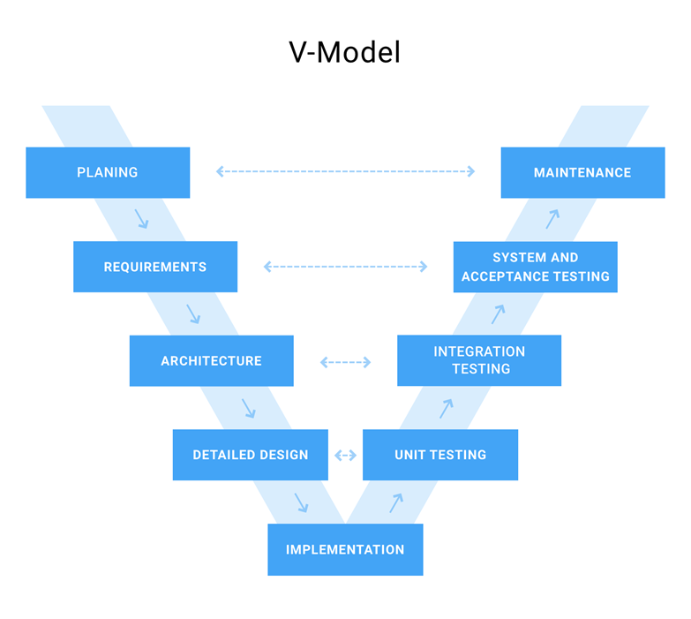

Hình 1 Mô hình V-Model

* Khái niệm về phương pháp phát triển:
  + Mô hình chữ V là quy trình phát triển phần mềm mở rộng của quy trình phát triển phần mềm theo mô hình thác nước.
  + Toàn bộ quy trình được chia làm 2 nhánh: Phát triển và kiểm thử. Mỗi giai đoạn phát triển sẽ tiến hành song song với một giai đoạn kiểm thử tương ứng.
  + Tinh thần chủ đạo của V-Model là các hoạt động kiểm thử phải được tiến hành song song (theo khả năng có thể) ngay từ đầu chu trình cùng với các hoạt động phát triển.
* Ứng dụng:
  + Yêu cầu được xác định rõ ràng
  + Xác định sản phẩm ổn định
  + Công nghệ không thay đổi vào được hiểu bởi nhóm dự án
  + Không có yêu cầu không rõ ràng hoặc không xác định
  + Dự án ngắn
* Ưu điểm:
  + Đây là mô hình có tính kỷ luật cao và các giai đoạn được hoàn thành cùng 1 lúc
  + Hoạt động tốt cho các dự án nhỏ, khi các yêu cầu được hiểu rất rõ ràng
  + Đơn giản, dễ hiểu, dễ sử dụng và dễ quản lý
* Nhược điểm
  + Khó quản lý kiểm soát rủi ro cao
  + Không phải là một mô hình tốt cho các dự án phức tạp
  + Mô hình kém cho các dự án dài hoặc đang diễn ra
  + Không thích hợp cho dự án có nguy cơ thay đổi yêu cầu từ trung bình đến cao
* Lý do chọn mô hình V-Model cho dự án:
* Dự án thực hiện là dự án nhỏ.
* Dự án không quá phức tạp.
* Được xây dựng lại từ đầu và dự án được thực hiện trong thời gian ngắn (3 tháng).
* Yêu cầu được xác định rõ ràng.
* Công nghệ và công cụ sử dụng không thường xuyên thay đổi
* Mỗi giai đoạn thực hiện đều có tester thực hiện cùng đảm bảo được chất lượng đầu ra của từng giai đoạn.

### Vai trò của thành viên dự án

Bảng 1.6 Vai trò của dự án

| STT | Họ và tên | rAI | DT |
| --- | --- | --- | --- |
| 1 | Vũ Việt Anh | x |  |
| 2 | Lê Thị Ngọc Ánh |  | x |
| 3 | Trần Quốc Hưng | x |  |
| 4 | Nguyễn Thị Lương |  | x |
| 5 | Phùng Phương Nam | x |  |
| 6 | Hoàng Trung Phong |  | x |
| 7 | Lê Ngọc Phan | x |  |
| 8 | Nguyễn Minh Thuận |  | x |
| 9 | Nguyễn Văn Tùng |  | x |
| 10 | Phạm Xuân Tiến | x |  |

### Phân công nhiệm vụ

*Bảng 1.7 Phân công nhiệm vụ*

| *STT* | Công việc |  |  |  |  |  |  |  |  |  |
| --- | --- | --- | --- | --- | --- | --- | --- | --- | --- | --- |
| *1* | *Khảo sát hệ thống* | S | S | *S* | S | *S* | *S* | *P* | S | S |
| *2* | *Mô tả các bên liên quan và người dùng* | S | S | *S* | S | *S* | *S* | *S* | P | S |
| *3* | *Cơ cấu tổ chức* | S | S | *P* | S | *S* | *S* | *S* | S | S |
| *4* | *Quy trình nghiệp vụ* | S | S | *S* | S | *S* | *P* | *S* | S | S |
| *5* | *Xác định yêu cầu chức năng* | S | S | *S* | S | *S* | *P* | *S* | S | S |
| *6* | *Xác định yêu cầu phi chức năng* | S | S | *S* | S | *S* | *P* | *S* | S | S |
| *7* | *Sơ đồ tổ chức* | S | S | *S* | S | *S* | *S* | *P* | S | S |
| *8* | *Các tiến trình nghiệp vụ* | S | S | *S* | S | *P* | *S* | *S* | S | S |
| *9* | *Mô hình hóa luồng dữ liệu* | S | S | *S* | S | *S* | *P* | *S* | S | S |
| *10* | *Xác định chức năng* | S | S | *P* | S | *S* | *S* | *S* | *S* | S |
| *11* | *Gom nhóm chức năng* | S | S | *S* | S | *S* | *P* | *S* | S | S |
| *12* | *Sơ đồ phân rã chức năng* | S | S | *S* | S | *S* | *P* | *S* | S | S |
| *13* | *Đặc tả chức năng mức lá* | S | S | *P* | S | *S* | *S* | *S* | S | S |
| *14* | *Phân tích hệ thống về dữ liệu* | S | S | *S* | S | *P* | *S* | *S* | S | S |
| *15* | *Chiến lược phát triển hệ thống* | S | P | *S* | S | *S* | *S* | *S* | S | S |
| *16* | *Kiến trúc hệ thống* | S | S | *S* | S | *S* | *S* | *S* | P | S |
| *17* | *Thiết kế cơ sở dữ liệu* | S | S | *S* | P | *S* | *S* | *S* | S | S |
| *18* | *Thiết kế xử lý chi tiết chức năng đăng nhập* | S | S | *S* | P | *S* | *S* | *S* | S | S |
| *19* | *Thiết kế xử lý chi tiết chức năng đổi mật khẩu* | P | S | *S* | S | *S* | *S* | *S* | S | S |
| *20* | *Thiết kế xử lý chi tiết chức năng đăng xuất* | P | S | *S* | S | *S* | *S* | *S* | S | S |
| *21* | *Thiết kế xử lý chi tiết chức năng quản lý sách* | S | P | *S* | S | *S* | *S* | *S* | S | S |
| *22* | *Thiết kế xử lý chi tiết chức năng quản lý tài khoản* | S | S | *S* | S | *S* | *S* | *S* | S | P |
| *23* | *Thiết kế xử lý chi tiết chức năng quản lý nhân viên* | S | S | *S* | S | *S* | *S* | *S* | P | S |
| *24* | *Giao diện đăng nhập* | S | S | *S* | P | *S* | *S* | *S* | S | S |
| *25* | *Giao diện trang chủ* | S | S | *S* | P | *S* | *S* | *S* | S | S |
| *26* | *Giao diện quản lý tài khoản* | S | S | *S* | S | *P* | *S* | *S* | S | S |
| *27* | *Giao diện quản lý nhân viên* | S | S | *S* | S | *S* | *S* | *S* | P | S |
| *28* | *Giao diện quản lý khách hàng* | S | S | *S* | P | *S* | *S* | *S* | S | S |
| *29* | *Giao diện quản lý loại sách* | S | P | *S* | S | *S* | *S* | *S* | S | S |
| *30* | *Giao diện nhà xuất bản* | S | S | *S* | S | *S* | *S* | *S* | S | P |
| *31* | *Giao diện quản lý sách* | S | P | *S* | S | *S* | *S* | *S* | S | S |
| *32* | *Giao diện quản lý hóa đơn bán hàng* | S | S | *S* | S | *S* | *S* | *S* | S | P |
| *33* | *Giao diện quản lý hóa đơn nhập hàng* | P | S | *S* | S | *S* | *S* | *S* | S | S |
| *34* | *Giao diện bán hàng* | S | S | *S* | P | *S* | *S* | *S* | S | S |
| *35* | *Giao diện báo cáo thống kê* | S | S | *S* | P | *S* | *S* | *S* | S | S |
| *36* | *Giao diện đổi mật khẩu* | S | S | *S* | P | *S* | *S* | *S* | S | S |
| *37* | *Thiết kế kiểm soát* | S | S | *S* | S | *S* | *S* | *S* | P | S |
| *38* | *Chức năng đăng nhập* | S | S | *P* | S | *S* | *S* | *S* | S | S |
| *39* | *Chức năng nhập hóa đơn bán hàng* | P | S | S | S | S | S | S | S | S |
| *40* | *Chức năng quản lý tài khoản* | S | S | *S* | S | *S* | *P* | *S* | S | S |
| *41* | *Chức năng quản lý nhân viên* | S | S | *S* | S | *S* | *S* | *S* | S | P |
| *42* | *Chức năng quản lý khách hàng* | S | S | *S* | S | *P* | *S* | *S* | S | S |
| *43* | *Chức năng quản lý sách* | S | S | *S* | S | *S* | *S* | *S* | S | P |
| *44* | *Chức năng quản lý loại sách* | S | S | *S* | S | *S* | *P* | *S* | S | S |
| *45* | *Chức năng đổi mật khẩu* | S | S | *S* | P | *S* | *S* | *S* | S | S |
| *46* | *Tổng quan về kiểm thử* | *S* | *S* | *S* | *S* | *S* | *S* | *S* | *P* | *S* |
| *47* | *Mô hình kiểm thử được áp dụng* | *P* | *S* | *S* | *S* | *S* | *S* | *S* | *S* | *S* |
| *48* | *Kế hoạch kiểm thử* | *S* | *S* | *S* | *S* | *P* | *S* | *S* | *S* | *S* |
| *49* | *Kiểm thử unit module đăng nhập* | *S* | *S* | *P* | *S* | *S* | *S* | *S* | *S* | *S* |
| *50* | *Kiểm thử unit module đổi mật khẩu* | *S* | *S* | *P* | *S* | *S* | *S* | *S* | *S* | *S* |
| *51* | *Kiểm thử unit module quản lý sách* | *S* | *S* | *P* | *S* | *S* | *S* | *S* | *S* | *S* |
| *52* | *Kiểm thử unit module quản lý nhân viên* | *S* | *S* | *S* | *S* | *S* | *S* | *S* | *P* | *S* |
| *53* | *Kiểm thử unit module quản lý tài khoản* | *S* | *S* | *S* | *S* | *P* | *S* | *S* | *S* | *S* |
| *54* | *Kiểm thử tích hợp* | *S* | *S* | *P* | *S* | *S* | *S* | *S* | *S* | *S* |
| *55* | *Kiểm thử hệ thống chức năng tài khoản* | *S* | *S* | *S* | *S* | *P* | *S* | *S* | *S* | *S* |
| *56* | *Kiểm thử hệ thống chức năng đổi mật khẩu* | *S* | *S* | *S* | *S* | *S* | *S* | *S* | *P* | *S* |
| *57* | *Kiểm thử hệ thống chức năng đăng nhập* | *S* | *S* | *S* | *S* | *S* | *S* | *P* | *S* | *S* |
| *58* | *Kiểm thử hệ thống quản lý sách* | *S* | *P* | *S* | *S* | *S* | *S* | *S* | *S* | *S* |
| *59* | *Kiểm thử hệ thống quản lý nhân viên* | *S* | *S* | *S* | *S* | *S* | *S* | *S* | *P* | *S* |
| *60* | *Kiểm thử phi chức năng* | *S* | *P* | *S* | *S* | *S* | *S* | *S* | *S* | *S* |
| *61* | *Kiểm thử chấp nhận đăng nhập* | *S* | *P* | *S* | *S* | *S* | *S* | *S* | *S* | *S* |
| *62* | *Kiểm thử chấp nhận đổi mật khẩu* | *S* | *S* | *S* | *S* | *S* | *S* | *S* | *P* | *S* |
| *63* | *Kiểm thử chấp nhận quản lý sách* | *S* | *S* | *S* | *S* | *S* | *S* | *P* | *S* | *S* |
| *64* | *Kiểm thử chấp nhận quản lý nhân viên* | *S* | *S* | *S* | *S* | *S* | *S* | *S* | *P* | *S* |
| *65* | *Kiểm thử chấp nhận quản lý tài khoản* | *S* | *S* | *S* | *S* | *P* | *S* | *S* | *S* | *S* |

### 

### Kế hoạch triển khai chi tiết

*Bảng 1.8:Kế hoạch triển khai chi tiết*

| **STT** | **Công việc** | **Kết quả như thế nào là đạt?** | **Ngày bắt đầu** | **Ngày kết thúc** | **Cách thực hiện** |
| --- | --- | --- | --- | --- | --- |
| 1 | Khảo sát thông tin về tổ chức, phỏng vấn, xin biểu mẫu    Quy trình nghiệp vụ    Xác định các yêu cầu chức năng, phi chức năng | - Hoàn thành tài liệu khảo sát:  + Thông tin tổ chức  + Nghiệp vụ  + biểu mẫu  + Yêu cầu | 24/2/2024 | 24/2/2024 | Đến địa điểm của hiệu sách khảo sát hệ thống |
| 2 | Test các yêu cầu chức năng, phi chức năng | - Sheet test case các chức năng và phi chức năng | 24/2/2024 | 25/2/2024 | Liệt kê các test case trên google sheet, các thành viên tham gia đánh giá |
| 3 | Đánh giá lần 1 các công việc đã thực hiện | - Họp nhóm đánh giá dự án, mọi thành viên nắm được tổng quan dự án | 25/2/2024 | 25/2/2024 |  |
| 4 | Mô hình sơ đồ tổ chức    Các tiến trình nghiệp vụ    Vẽ sơ đồ luồng dữ liệu    Sơ đồ phân rã chức năng    Đặc tả chức năng    Chiến lược phát triển của hệ thống | - Mô hình tổ chức tương thích với kết quả khảo sát  - Đầy đủ các tiến trình nghiệp vụ dựa trên kết quả khảo sát  - Xây dựng sơ đồ luồng dữ liệu cho hệ thống  - Hệ thống được phân tích thành các nhóm chức năng và danh sách chức năng chính xác dựa trên yêu cầu khảo sát  - Hiểu và đặc tả được các chức năng |  |  | Từng thành viên theo nhiệm vụ đã được phân công thực hiện |
| 5 | Đánh giá lần 2 các công việc đã thực hiện được | - Họp nhóm đánh giá dự án, mọi thành viên nắm được công việc cần thực hiện  - Có biên bản họp |  |  |  |
| 6 | Thiết kế giao diện    Thiết kế CSDL    Thiết kế kiểm soát    Thiết kế xử lý | - Bản thiết kế giao diện đáp ứng đầy đủ chức năng và phi chức năng, chất lượng đúng theo yêu cầu.  - Bản thiết kế CSDL đạt chuẩn BCNF  - Bản thiết kế kiểm soát tối thiểu kiểm soát 3 nội dung:  + Kiểm soát nội dung nhập/ xuất  + Kiểm soát tình huống gián đoạn chương trình  + Kiểm soát tình huống gián đoạn từ con người |  |  | Từng thành viên theo nhiệm vụ đã được phân công thực hiện |
| 7 | Đánh giá lần 3 các công việc đã thực hiện được | - Họp nhóm đánh giá tiến độ, các công việc thực hiện của từng thành viên trong nhóm hoàn thành tối thiểu 80%  - Có biên bản họp |  |  |  |
| 8 | Test thiết kế  Viết test case và test data cho từng module  Test giao diện cơ bản | - Sheet testcase các module đảm bảo đầy đủ các chức năng. |  |  | Từng thành viên theo nhiệm vụ đã được phân công thực hiện |
| 9 | Kiến trúc phần mềm  Lập trình phần mềm | - Kiến trúc phần mềm được các thành viên trong nhóm thống nhất. Trình bày lý do, ưu và nhược điểm  - Source code đảm bảo được xây dựng theo kiến trúc phần mềm, đáp ứng đầy chức năng và phi chức năng từ tài liệu phân tích thiết kế. |  |  | Từng thành viên theo nhiệm vụ đã được phân công thực hiện |
| 10 | Đánh giá lần 4 các công việc đã thực hiện được | - Họp nhóm đánh giá tiến độ, các công việc thực hiện của từng thành viên trong nhóm hoàn thành tối thiểu 80% |  |  |  |
| 11 | Test chức năng đã được lập trình | - Các chức năng được test theo testcase và có bản đánh giá kết quả |  |  | Các thành viên nhóm DT thực hiện test chức năng |
| 12 | Đánh giá lần 5 các công việc đã thực hiện được | - Họp nhóm đánh giá tiến độ, đưa ra kế hoạch cập các chức năng chưa đạt theo kết quả test case  - Có biên bản họp |  |  | Nhận xét các công việc đã hoàn thành, chưa hoàn thành, đánh giá chất lượng |
| 13 | Tài liệu hướng dẫn vận hành |  |  |  | Các thành viên nhóm DT thực hiện viết tài liệu |
| 14 | Đánh giá cuối cùng |  |  |  | Đánh giá chất lượng của sản phẩm cuối cùng |

## 

## CHƯƠNG 2. SẢN PHẨM CHUYỂN GIAO GIỮA CÁC PHA VÀ TIÊU CHUẨN ĐÁNH GIÁ

### Danh mục tài liệu, sản phẩm

*Bảng 2.1 Danh mục tài liệu, sản phẩm*

| **STT** | **Loại tài liệu/Sản phẩm** | **Biểu mẫu** | **Tiêu chuẩn đánh giá** | **R** | **A** | **D** | **I** | **T** |
| --- | --- | --- | --- | --- | --- | --- | --- | --- |
| 1 | Kết quả khảo sát thực tế về quy trình nghiệp vụ | <https://docs.google.com/document/d/1yON8xQCnSq-p62UlLgtVfdD1kQVGqW4YgzXfn-4GHxg/edit#heading=h.30j0zll> | Tài liệu khảo sát thực tế phải có minh chứng về các biểu mẫu, minh chứng về quy trình nghiệp vụ | Out | In |  |  |  |
| 2 | Xác định cơ cấu tổ chức | [https://docs.google.com/document/d/1yON8xQCnSq-p62UlLgtVfdD1kQVGqW4YgzXfn-4GHxg/edit#heading=h.44 sinio](https://docs.google.com/document/d/1yON8xQCnSq-p62UlLgtVfdD1kQVGqW4YgzXfn-4GHxg/edit#heading=h.44) | Cơ cấu tổ chức gồm: Tên bộ phận, quy trình nghiệp vụ của từng bộ phận.  Có minh chứng qua khảo sát thực tế. | Out | In |  |  |  |
| 3 | Xác định các yêu cầu chức năng và yêu cầu phi chức năng | <https://docs.google.com/document/d/1FErXNoQip1XWlX7q45qLaCZCfjgnAjVCKIJMV6jzyak/edit#heading=h.vx1227> | - Yêu cầu chức năng được đề cập đầy đủ dựa vào tài liệu khảo sát, phi chức năng phải đầy đủ, rõ ràng yêu cầu phi chức năng tuân theo iso 9126  - Gồm 3 yêu cầu phi chức năng | Out | In | In | In |  |
| 4 | Tài liệu đặc tả quy trình nghiệp vụ | <https://docs.google.com/document/d/1FErXNoQip1XWlX7q45qLaCZCfjgnAjVCKIJMV6jzyak/edit#heading=h.z337ya> | Đặc tả đầy đủ, chi tiết các quy trình nghiệp vụ đã nêu ra trong khảo sát thực tế | Out |  |  |  | In |
| 5 | Tài liệu đặc tả yêu cầu | <https://docs.google.com/document/d/1FErXNoQip1XWlX7q45qLaCZCfjgnAjVCKIJMV6jzyak/edit#heading=h.z337ya> | Tài liệu ghi rõ ràng chi tiết từng yêu cầu: lý do, mục tiêu, các định nghĩa, tóm tắt, tài liệu tham khảo của từng yêu cầu, luồng sự kiện | Out |  |  |  | In |
| 6 | Tiến trình nghiệp vụ | [7E1022.22-2.20232024.2_1_G03_ Hồ sơ khảo sát.docx](https://docs.google.com/document/u/0/d/1yON8xQCnSq-p62UlLgtVfdD1kQVGqW4YgzXfn-4GHxg/edit) | Các tiến trình nghiệp vụ phải khớp với cơ cấu tổ chức được khảo sát thực tế (tài liệu khảo sát) | Out | In |  |  |  |
| 7 | Sơ đồ phân rã chức năng | <https://docs.google.com/document/d/1dfJ6L73CzrWk5oFokwb1B874RYmXNfEZ0SMYRLraMZY/edit> | Xác định phạm vi của hệ thống cần phân tích, biểu diễn chức năng trực tiếp để tìm ra các chức năng thiếu hoặc trùng lặp. |  | Out | In | In | In |
| 8 | Đặc tả các chức năng mức lá | <https://docs.google.com/document/d/1dfJ6L73CzrWk5oFokwb1B874RYmXNfEZ0SMYRLraMZY/edit#heading=h.17dp8vu> | Đặc tả chi tiết từng chức năng mức lá được đề cập ở sơ đồ phân rã chức năng |  | Out | In | In | In |
| 9 | Thiết kế CSDL | <https://docs.google.com/document/d/1QI_4V_IiY8wMlIqvJ7v5KLKru7cc1_lfm3K6CzZGCBo/edit> | CSDL có đầy đủ các trường thông tin, các bảng được đặt tên rõ ràng theo quy tắc đặt tên, đạt chuẩn BCNF, được chuẩn hóa ERD sang RDB |  |  | Out | In |  |
| 10 | Đặc tả CSDL | <https://docs.google.com/document/d/1QI_4V_IiY8wMlIqvJ7v5KLKru7cc1_lfm3K6CzZGCBo/edit> | Đặc tả toàn bộ CSDL đã đưa ra từ bước thiết kế CSDL |  |  | Out | In |  |
| 11 | Bản thiết kế tổng thể | <https://docs.google.com/document/d/1QI_4V_IiY8wMlIqvJ7v5KLKru7cc1_lfm3K6CzZGCBo/edit> | Mô hình thiết kế tổng quan; đưa ra được khảo sát thiết kế mô hình; có đánh giá thông qua của khách hàng và PM dự án. |  |  | Out | In | In |
| 12 | Bản thiết kế chi tiết | <https://docs.google.com/document/d/1QI_4V_IiY8wMlIqvJ7v5KLKru7cc1_lfm3K6CzZGCBo/edit> | Detailed Design Document |  |  | Out | In |  |
|  |  |  |  |  |  |  |  |  |

### Quy tắc đặt tên (naming convention)

*Bảng 2.2 :Quy tắc đặt tên*

* **Project name convention**

| STT | Identifier type | Convention |
| --- | --- | --- |
| 1 | Tên folder, namespace, file, class, method, variable | PascalCase |
| 2 | Constant | Uppercase |

* **Design Convention**

| STT | Type | Convention |
| --- | --- | --- |
| 1 | Label | lbl |
| 2 | Textbox | txt |
| 3 | Button | btn |
| 4 | Checkbox | chk |
| 5 | Radio button | rdb |
| 6 | ComboBox | cmb |
| 7 | ListBox | lsb |
| 8 | DataGridView | dgv |
| 9 | Panel | pnl |

* **Database Convention**

| STT | Type | Convention |
| --- | --- | --- |
| 1 | Database | db_ |
| 2 | Table | tbl_ |
| 3 | Primary Key | PK_ |
| 4 | Foreign Key | FK_ |
| 5 | Store Procedure | sp_ |
| 6 | View | vv_ |
| 7 | int | i |
| 8 | float | f |
| 9 | varchar | s |
| 10 | nvarchar | s |
| 11 | datetime | d |
| 12 | bit | b |

* **Quy tắc thiết kế**

|  | Input | Out |
| --- | --- | --- |
| View | User request | MessageBox/view() |
| Model | Information request | bool/int |
| Controller | Data access request | Record/bool |

Tên class và interface nên được đặt bằng tiếng Anh, các chữ cái đầu tiên của mỗi từ nên viết hoa và không có dấu gạch dưới.Tên biến nên đặt theo kiểu camel case (chữ cái đầu tiên của từ đầu tiên viết thường và chữ cái đầu tiên của từ thứ hai trở đi viết hoa).

Tên hằng số được viết hoa và sử dụng dấu gạch dưới để ngăn cách các từ.

* **Document Convention: Đối với các tài liệu có quy tắc đặt tên như sau**

7E1022.22-2.20232024.2_1.LT_<Tên loại tài liệu>_<Số phiên bản (Nếu có)>.docx

7E1022.22-2.20232024.2_1.LT_<Tên loại tài liệu>_<Số phiên bản (Nếu có)>.pptx

7E1022.22-2.20232024.2_1.LT_<Tên loại tài liệu>_<Số phiên bản (Nếu có)>.xlsx

### Xác định Mục tiêu chất lượng của dự án

-Mục tiêu của dự án:

* Phát triển và triển khai phần mềm quản lý bán hàng cho hiệu sách"Tiền Phong" trong vòng 3 tháng với kinh phí 80 triệu
* Đào tạo nhân viên cửa hàng để sử dụng phần mềm thành thạo trong vòng 1 tháng sau khi triển khai.
* Hoàn thành xây dựng phần mềm có đầy đủ chức năng cần thiết, hỗ trợ tối đa các nghiệp vụ quản lý của cửa hàng

-Chất lượng của dự án:

*Bảng 2.3 :Xác định chất lượng của dự án*

| **STT** | **Tên độ đo** | **Ý nghĩa** | **Công thức/cách đo** |
| --- | --- | --- | --- |
| 1 | Độ bao phủ kiểm thử (Test coverage) -là một kỹ thuật xác định xem các trường hợp thử nghiệm có thực sự bao trùm mã ứng dụng hay không và bao nhiêu mã được thực hiện khi chạy các trường hợp thử nghiệm đó | -Đo lường phần trăm mã nguồn được kiểm thử và báo cáo về độ phủ sóng của các ca kiểm thử đối với mã nguồn.  -Sử dụng các kĩ thuật kiểm thử (phân tích giá trị biên ,phân vùng tương đương,chuyển đổi trạng thái) | Test coverage (%) = (Số lượng ca kiểm thử đã thực hiện / Tổng số ca kiểm thử) x 100%  Dẫn chứng:  <https://www.istqb.org/> |
| 2 | Tốc độ phát triển (Development speed)-là chỉ tiêu tương đối dùng để phản ánh nhịp điệu biến động của hiện tượng nghiên cứu qua hai thời kỳ hoặc thời điểm khác nhau và được biểu hiện bằng số lần hay số phần trăm | -Đo lường thời gian và nỗ lực cần thiết để hoàn thành các tác vụ phát triển, ví dụ như số lượng tính năng được hoàn thành trong một khoảng thời gian nhất định.  - Sử dụng quy trình phát triển phần mềm như Agile Scrum | Development Speed = Số dòng code đã viết / Tổng số giờ lao động của tất cả các nhân viên tham gia vào quá trình phát triển  Dẫn chứng:  <https://www.ieee.org/> |
| 3 | Số lỗi phát hiện sau khi triển khai (Defects found after deployment)-là số lượng lỗi hoặc vấn đề được phát hiện sau khi phần mềm đã được triển khai và sử dụng trong môi trường thực tế. Đây là một phần quan trọng của quá trình kiểm thử và đảm bảo chất lượng phần mềm. | -Đo lường số lỗi phát hiện sau khi phần mềm đã được khi triển khai = (Số lỗi phát hiện trong giai đoạn kiểm thử / Tổng số lỗi phát hiện) x 100%triển khai và sử dụng.  - Thu thập lỗi ,phân loại lỗi ,ghi nhận số liệu ,tính toán tỷ lệ lỗi | Số lỗi phát hiện sau  Dẫn chứng:  [https://www.softwaretestinggenius.com/download/staqtpsn.pdf](https://www.softwaretestinggenius.com/download/staqtpsn.pd) |
| 4 | Thời gian hoạt động liên tục (Mean Time Between Failures - MTBF) - là dự đoán về thời gian giữa các lần hỏng hóc bẩm sinh của một bộ phận máy móc trong giờ hoạt động bình thường. | Đo lường thời gian hoạt động trung bình giữa các lỗi, tức là thời gian trung bình giữa các lần phần mềm gặp sự cố hoặc ngừng hoạt động. | MTBF = Tổng thời gian hoạt động / Số lần hỏng  Dẫn chứng:  <https://ieeexplore.ieee.org/document/8870292/metrics#metrics> |
| 5 | Tỷ lệ lỗi (Defect Density)- giúp nhóm xác định tổng số lỗi được tìm thấy trong một phần mềm trong một khoảng thời gian cụ thể của hoạt động hoặc phát triển. | Đo lường số lỗi trong một đơn vị mã nguồn hoặc số lỗi trên một đơn vị dòng mã. | Defect Density = số lỗi phát hiện trong quá trình kiểm thử / Tổng số dòng mã hoặc ký tự  Dẫn chứng:  <https://www.istqb.org/> |
| 6 | Thời gian giải quyết lỗi (Mean Time to Repair - MTTR) - là thời gian trung bình cần thiết để một tài sản, thiết bị được chẩn đoán, sửa chữa và phục hồi sau sự cố hoặc hỏng hóc | Đo lường thời gian trung bình để sửa lỗi sau khi phát hiện được. | MTTR = tổng thời gian sửa chữa lỗi / số lỗi đã sửa chữa Dẫn chứng:  <https://standards.ieee.org/ieee/1633/5726/> |
| 7 | Độ tin cậy (Reliability) - Đánh giá mức độ tin cậy của phần mềm trong việc hoạt động mà không gặp lỗi hoặc tần suất gặp lỗi rất thấp, không gây ra sự cố nguy hiểm hay mất dữ liệu quan trọng | Đo lường khả năng của phần mềm hoạt động đúng và đáng tin cậy trong một khoảng thời gian nhất định. | Reliability = MTBF / (MTBF + MTTR)  Dẫn chứng:  <https://iso25000.com/index.php/en/iso-25000-standards/iso-25010> |
| 8 | Khả năng bảo trì (Maintainability) - Là khả năng cho phép sửa đổi, nâng cấp, bao gồm những sự sửa chữa, sự cải tiến hoặc sự thích nghi của phần mềm để thay đổi cho phù hợp với môi trường và các yêu cầu, đặc tả chức năng mới. | Đo lường khả năng của phần mềm để thay đổi, bảo trì và nâng cấp. | Maintainability = (Tổng số giờ để bảo trì) / (Tổng số giờ để phát triển)  Dẫn chứng:  <https://iso25000.com/index.php/en/iso-25000-standards/iso-25010> |
| 9 | Thời gian đáp ứng yêu cầu (Response time) - thời gian mà hệ thống hoặc ứng dụng phần mềm mất để phản hồi sau khi nhận được một yêu cầu từ người dùng hoặc một hệ thống khác | Đo lường thời gian mà phần mềm trả về kết quả hoặc thực hiện hành động phản hồi khi có yêu cầu từ người dùng. | Response Time = Thời gian chờ tài nguyên + Thời gian thực hiện yêu cầu Dẫn chứng:  <https://www.microsoft.com/vi-vn> |

(4)

* Tổng thời gian hoạt động: Tổng thời gian giữa các lần hỏng
* Số lần hỏng: Số lần phần mềm không hoạt động như mong đợi hoặc gặp lỗi trong suốt thời gian hoạt động.

(6)

* Tổng thời gian sửa chữa lỗi: Tổng thời gian mà các nhân viên bảo trì phải dành để khắc phục tất cả các lỗi đã được phát hiện, bao gồm cả thời gian phát hiện, báo cáo, xác nhận, đưa ra phương án khắc phục và thực hiện.
* Số lỗi đã sửa chữa: Số lượng lỗi đã được xác định, báo cáo và sửa chữa trong khoảng thời gian đánh giá.

(7)

* MTBF: Thời gian hoạt động liên tục
* MTTR: Thời gian trung bình giải quyết lỗi

### Xác định tiêu chuẩn Kiểm thử được (Testability) cho dự án

#### Khái niệm, ý nghĩa của đặc tính Kiểm thử được

* Khái niệm :

Testability là khái niệm đánh giá mức độ dễ dàng của việc kiểm thử một hệ thống sản phẩm phần mềm. Nó đo lường khả năng của phần mềm hệ thống để kiểm tra phần mềm dễ dàng, xác định được lỗi và thực hiện kiểm thử một cách tối ưu.

* Đặc tính :

Đặc tính Testability của một sản phẩm hệ thống phần mềm không chỉ phản ánh mức độ khả thi của việc thực hiện các bài kiểm tra mà còn liên quan đến cách thức mà hệ thống phần mềm có thể được thay đổi tạo điều kiện thuận lợi nhất cho việc kiểm thử phần mềm

* Ý nghĩa :
* Một hệ thống phần mềm có mức độ Testability cao giúp các nhà phát triển phần mềm (tester) có thể dễ dàng thực hiện được các bài kiểm tra, từ đó phát hiện được và sửa chữa lỗi nhanh chóng và chính xác.

Giảm thiểu rủi ro về lỗi phần mềm và tăng tính ổn định của hệ thống phần mềm trong quá trình vận hành

* Tăng tính linh hoạt trong quá trình phát triển và bảo trì hệ thống phần mềm
* Giảm thiểu chi phí và thời gian cho việc kiểm thử và bảo trì hệ thống sau này .
* Tối ưu hóa hiệu suất và hiệu quả quá trình phát triển và dự án hệ thống phần mềm

#### Chi tiết hóa các tiêu chí của đặc tính Kiểm thử được

Bảng 2.4.2 Tiêu chí đặc tính kiểm thử

| **STT** | **Tiêu chí** | **Yêu cầu cụ thể đối với dự án** |
| --- | --- | --- |
| 1 | Functional Suitability(Sự phù hợp về chức năng)- Tính phù hợp về chức năng là hệ thống đáp ứng tất cả các yêu cầu, bao quát các yêu cầu một cách chính xác và chỉ thực hiện những việc cần thiết và thích hợp để hoàn thành nhiệm vụ. | Hệ thống cần có các chức năng quản lý kho sách, bao gồm thêm, sửa, xóa sách, quản lý số lượng tồn kho, và tự động cập nhật khi có giao dịch mua bán.  Chức năng quản lý đơn đặt hàng từ khách hàng cần phải rõ ràng và dễ sử dụng.  Hỗ trợ tính năng quản lý khách hàng, ghi chú đặc biệt về sở thích đọc sách của họ. |
| 2 | Performance Efficiency (Hiệu suất hoạt động) - Hiệu suất hoạt động liên quan đến cách hệ thống hoạt động trong các tình huống nhất định với các kích thước tải khác nhau. Một hệ thống có hiệu suất cao sẽ nhanh chóng, có thể mở rộng và ổn định ngay cả khi có một số lượng lớn người dùng đồng thời. | Phần mềm cần xử lý các tác vụ như tìm kiếm sản phẩm, xử lý đơn đặt hàng một cách nhanh chóng, tránh gây tắc nghẽn hệ thống.  Thời gian tải trang và thời gian đáp ứng cần được giảm thiểu để cải thiện trải nghiệm người dùng. |
| 3 | Compatibility(Khả năng tương thích) - xác định và giải quyết các vấn đề liên quan đến sự không tương thích giữa phần mềm và các yếu tố khác như phần cứng, phần mềm, hệ điều hành, trình duyệt, giao thức mạng, hoặc các yếu tố môi trường khác | Phần mềm cần hoạt động một cách tương thích trên nhiều nền tảng, bao gồm desktop(web, và di động).  Giao diện người dùng cần được tối ưu hóa cho các thiết bị và trình duyệt phổ biến. |
| 4 | Usability (Khả năng sử dụng) - là quá trình đánh giá khả năng của một ứng dụng hoặc hệ thống phần mềm để được sử dụng một cách hiệu quả và dễ dàng bởi người dùng cuối | Giao diện người dùng phải được thiết kế sao cho dễ sử dụng và dễ hiểu ngay cả với người dùng không chuyên về công nghệ.  Các chức năng quản lý sách, đặt hàng và thanh toán cần được tổ chức một cách logic và dễ tìm kiếm. |
| 5 | Reliability (Độ tin cậy)  - là một loại kiểm thử nhằm đánh giá khả năng của một ứng dụng hoặc hệ thống phần mềm để hoạt động một cách ổn định và đáng tin cậy trong một khoảng thời gian dài và trong các điều kiện khác nhau | Phần mềm cần hoạt động một cách đáng tin cậy mà không gặp phải các sự cố hoặc lỗi không mong muốn, đặc biệt khi xử lý các giao dịch mua bán quan trọng. |
| 6 | Security (Khả năng bảo mật) - nhằm đánh giá và xác định các lỗ hổng bảo mật trong một ứng dụng hoặc hệ thống phần mềm, đồng thời đảm bảo rằng các biện pháp bảo mật được triển khai một cách hiệu quả để ngăn chặn các mối đe dọa tiềm ẩn và bảo vệ dữ liệu của người dùng. | Bảo mật thông tin khách hàng và giao dịch là ưu tiên hàng đầu. Dữ liệu cần được mã hóa và bảo vệ an toàn trên cả trong lưu trữ và truyền tải. |
| 7 | Maintainability (Khả năng bảo trì) - là quá trình đánh giá khả năng của một ứng dụng, đánh giá các yếu tố ảnh hưởng đến khả năng bảo trì của phần mềm và đưa ra các cải tiến cần thiết để tối ưu hóa quá trình bảo trì và phát triển trong tương lai | Mã nguồn cần được viết một cách rõ ràng và dễ hiểu để dễ dàng bảo trì và cập nhật trong tương lai.  Cần có tài liệu chi tiết và hướng dẫn để hỗ trợ việc bảo trì và mở rộng phần mềm |
| 8 | Portability (Tính khả chuyển) - là quá trình đánh giá khả năng của một ứng dụng hoặc hệ thống phần mềm để được di chuyển và triển khai một cách dễ dàng và hiệu quả trên các môi trường khác nhau, bao gồm nhiều hệ điều hành, nền tảng phần cứng, và cấu hình khác nhau | Phần mềm cần hoạt động một cách linh hoạt trên nhiều nền tảng khác nhau, bao gồm các hệ điều hành và thiết bị di động phổ biến. |

## CHƯƠNG 3. XÁC ĐỊNH YÊU CẦU

### **Vai trò của việc Xác định yêu cầu đối với dự án phần mềm**

* Một yêu cầu là một đặc trưng của hệ thống, hay là sự mô tả những việc, mà hệ thống có khả năng thực hiện để hoàn thành mục tiêu của hệ thống. Vì vậy, ta thấy được việc phân tích và định rõ yêu cầu là bước quan trọng nhất trong quy trình phát triển 1 dự án phần mềm.
* Việc xác định yêu cầu này là tìm hiểu xem chúng ta phải phát triển cái gì, chứ không phải là phát triển như thế nào để tạo ra các tài liệu đặc tả và là tài liệu ràng buộc giữa khách hàng với các bên liên quan.
* Vai trò của người phân tích yêu cầu cần phải:
* Làm rõ được các yêu cầu và làm tài liệu yêu cầu
* Xác định được các yêu cầu chức năng và yêu cầu phi chức năng
* Lấy được các yêu cầu đáp ứng được nhu cầu của người sử dụng và phù hợp với hệ thống
* Phân tích các yêu cầu tích hợp với hệ thống
* Kiểm soát được sự thay đổi của các yêu cầu và bổ sung thay đổi kịp thời phù hợp với hệ thống
* Phân tích được khả năng mở rộng của các yêu cầu theo thời gian từ đó biết được cách tốt nhất để đạt được khả năng mở rộng này.
* Từ đó, người phân tích yêu cầu có thể xác định mong muốn của người dùng đối với ứng dụng, liên quan đến tất cả các nhiệm vụ được thực hiện để xác định nhu cầu của các bên liên quan:
* Lỗi liên quan đến yêu cầu ít hơn
* Giảm được việc phải làm lại trong bước phát triển
* Ít hơn trong việc tạo tính năng không cần thiết
* Giảm chi phí mở rộng
* Quá trình phát triển hệ thống sẽ nhanh hơn
* Giảm bớt các giao tiếp sai lầm với khách hàng
* Hạn chế phạm vi hệ thống bị phình rộng
* Hạn chế được những hỗn độn dự án
* Các ước lượng về hệ thống chính xác hơn
* Mức độ thỏa mãn khách hàng và thành viên của đội sẽ cao hơn

### **Phương pháp đánh giá chất lượng của yêu cầu**

Trong dự án, nhóm đã sử dụng 12 tiêu chí theo “Requirements Management Using IBM® Rational® RequisitePro”[[7]](https://www.informit.com/articles/article.aspx?p=1152528&seqNum=4) để đánh giá chất lượng phần mềm:

TC01: Không mập mờ

TC02: Kiểm thử được

TC03: Rõ ràng (Ngắn gọn đơn giản chính xác)

TC04: Đúng đắn với thực tế

TC05: Dễ hiểu

TC06: Khả thi

TC07: Độc lập với yêu cầu khác

TC08: Không thể chia nhỏ

TC09: Cần thiết

TC10: Tách rời với việc triển khai

TC11: Không trùng lặp

TC12: Đầy đủ (thông tin)

* -Áp dụng các chuẩn đánh giá phần mềm:

• ISO 9000 [[8]](https://asq.org/quality-resources/iso-9000): Bộ tiêu chuẩn ISO 9000 là Bộ tiêu chuẩn quốc tế được xây dựng nhằm trợ giúp các tổ chức, thuộc mọi loại hình và quy mô trong việc xây dựng, áp dụng và vận hành các hệ thống quản lý chất lượng có hiệu lực.

• ISO 27000[[9]](https://thuvientieuchuan.org/iso-iec-27000-la-gi-tim-hieu-tieu-chuan-iso-27000/): Bộ tiêu chuẩn ISO 27000 là Bộ tiêu chuẩn quốc tế về Hệ thống quản lý An toàn thông tin

• ITIL là viết tắt của Information Technology Infrastructure Library – Thư viện cơ sở hạ tầng CNTT, là bộ tập hợp các best practice của Quản lý dịch vụ CNTT (ISMS)[[10]](https://www.ibm.com/topics/it-infrastructure-library)

• CMMI là viết tắt của Capability Maturity Model Integration – Mô hình năng lực trưởng thành tích hợp là khuôn khổ cải tiến quy trình dành cho các doanh nghiệp phần mềm.[[11]](https://cmmiinstitute.com/)

• ISO 20000[[12]](https://advisera.com/20000academy/what-is-iso-20000/): Quản lý dịch vụ CNTT

• Thông tư 39/2017/TT-BTTTT ban hành ngày 15/12/2017: Ban hành danh mục tiêu chuẩn kỹ thuật về ứng dụng CNTT trong cơ quan nhà nước.

• Nghị định số 102/2009/NĐ-CP ban hành ngày 06/11/2009: Quy định về quản lý đầu tư ứng dụng CNTT sử dụng nguồn vốn ngân sách nhà nước

• Thông tư 28/2010/TT-BTTTT ban hành ngày 13/12/2010: Quy định nội dung giám sát thi công dự án CNTT sử dụng nguồn vốn ngân sách nhà nước

• Agile/ Scrum/ Lean [[13]](https://www.agilealliance.org/)

Đánh giá chất lượng phần mềm có 2 phương pháp:

Đánh giá hậu kiểm: cuối giai đoạn sẽ xem xét và đánh giá kết quả công việc thực tế đạt được so với mục tiêu đề ra.

Đánh giá trong quá trình: đi cùng quá trình sản xuất phần mềm và thực hiện đánh giá chất lượng trong quá trình.

### **Danh sách các yêu cầu của hệ thống**

### ***3.3.1. Yêu cầu chức năng của hệ thống***

3.3.1.1. Bộ phận bán hàng

1. :Tiếp nhận yêu cầu của khách hàng.
2. :Tư vấn cho khách hàng các thể loại sách, giá cả, số lượng.
3. :Lập [1]Hóa đơn bán hàng (MB01) cho khách hàng với đầy đủ thông tin đã xác định.
4. :In hóa đơn bán hàng.
5. :[2]Thống kê báo cáo các hóa đơn(MB02) theo mẫu.
6. :Gửi Thống kê báo cáo hóa đơn(MB02) cho bộ phận quản lý.
7. :Bộ phận bán hàng gửi yêu cầu xuất kho
8. :Bộ phận bán hàng tiếp nhận hóa đơn từ khách hàng nếu khách hàng muốn đổi sản phẩm từ hiệu sách do lỗi từ nhà xuất bản sách.
9. :Lập [3]Phiếu đổi trả (MB07) cho khách hàng.
10. :Bộ phận bán hàng trao sách cho khách hàng .

3.3.1.2: Bộ phận quản lý

1. :Tiếp nhận Báo cáo thống kê từ bộ phận bán hàng.
2. :Tổng hợp lại báo cáo thống kê hóa đơn
3. :Lập [7]báo cáo doanh thu(MB06).
4. :[4]Lập Phiếu mua hàng (MB03)
5. :Cung cấp tài khoản cho nhân viên .

3.3.1.3: Bộ phận kho

1. Kiểm tra rà soát chất lượng và số lượng sách trong kho.
2. :Nếu thấy hết sách trong kho,bộ phận kho gửi [5]Phiếu yêu cầu nhập kho (MB04) lên bộ phận quản lý.
3. **:**Kiểm tra sách nhận được từ nhà xuất bản
4. :Trả hàng nếu lô sách có lỗi từ nhà xuất bản
5. :Nhập hàng vào kho nếu lô hàng không lỗi
6. :Lập [6]Phiếu xuất kho (MB05)
7. :Phiếu xuất kho được gửi cho quản lý để phê duyệt.
8. :Phiếu xuất kho được duyệt thì bộ phận kho chuyển sách theo yêu cầu cho bộ phận bán hàng

*Ghi chú:*

[1]:Trang 6 - Hồ sơ khảo sát

[2] Trang 7 - Hồ sơ khảo sát

[3] Trang 12 - Hồ sơ khảo sát

[4] Trang 8 - Hồ sơ khảo sát

[5] Trang 9 - Hồ sơ khảo sát

[6] Trang 10 - Hồ sơ khảo sát

[7] Trang 11 - Hồ sơ khảo sát

Link: Hồ sơ khảo sát : <https://docs.google.com/document/d/1yON8xQCnSq-p62UlLgtVfdD1kQVGqW4YgzXfn-4GHxg/edit#heading=h.30j0zll>

***3.3.2. Yêu cầu phi chức năng của hệ thống***

* Định nghĩa: Yêu cầu phi chức năng (non-functional requirements) là các ràng buộc về các loại giải pháp thỏa mãn các yêu cầu chức năng. Hay nó là các đặc tính mà hệ thống cần có [1] (characteristics the system should have). Nó khác với yêu cầu chức năng là những gì phần mềm phải làm (what the software should do) [1], như vậy theo nhóm em hiểu thì nó là những yêu cầu “nên” có mà hệ thống mới cần đáp ứng.
* Với các chức năng miêu tả như trên, để hệ thống hoạt động tốt thì hệ thống mới nên đáp ứng một số các yêu cầu sau:
* hống mới nên đáp ứng một số các yêu cầu sau:
* ***Tính tin cậy (Reliability)***

* R24: Có chức năng lưu lại lịch sử truy vết khi thực hiện truy vấn CSDL(thêm, sửa, xóa).

* R25: Khi xảy ra các sự cố làm ngừng vận hành hệ thống, hệ thống phải đảm bảo phục hồi 100% trong vòng 24h.

* R26: Mỗi nhân viên chỉ có có duy nhất một tài khoản do quản lý nhà sách cung cấp để truy cập vào hệ thống.
* ***Tính hiệu năng (Performance)***

* R27: Thời gian tối đa cho phép để trả về kết quả tìm kiếm trong hệ thống là 10 giây.

* R28: Thời gian tối đa xử lý yêu cầu từ người dùng với hệ thống là 5 giây.

* R29: Giảm thời gian truy cập, xử lý yêu cầu từ người dùng khi tìm kiếm bằng cách thu hẹp thông tin cần thiết để tra cứu:
* Phải có ít nhất từ 3 ký tự trở lên khi tìm kiếm.
* Với các trường dữ liệu nhỏ, cố định sử dụng các công cụ danh sách để lựa chọn nhanh chóng.
* ***Tính hữu dụng (Usability)***

* R30: Hệ thống phải có các yêu cầu chức năng cần thiết .

* R31: Có tài liệu hướng dẫn sử dụng, vận hành hệ thống.

* R32: Giao diện hệ thống phải dễ nhìn, dễ sử dụng đáp ứng [7 nguyên tắc thiết kế giao diện](https://topthuthuat.com/tong-hop-7-nguyen-tac-thiet-ke-giao-dien-website-chuyen-nghiep/#:~:text=Nguy%C3%AAn%20t%E1%BA%AFc%201%3A%20%C4%90%E1%BA%A3m%20b%E1%BA%A3o%20t%C3%ADnh%20th%E1%BB%91ng%20nh%E1%BA%A5t,th%E1%BB%A7%20theo%20c%C3%A1c%20ti%C3%AAu%20chu%E1%BA%A9n%20trong%20thi%E1%BA%BFt%20k%E1%BA%BF)

* R33: Hệ thống phải luôn sẵn sàng với việc nhập, xuất dữ liệu sau mỗi ngày (12 giờ) hệ thống nên tự có thể sao lưu dữ liệu để tránh trường hợp mất dữ liệu của khách hàng.
* ***Tính bảo mật (Security)***

* R34: Các thông tin như thông tin khách hàng (gồm địa chỉ, số điện thoại), thông tin nhân viên, thông tin hóa đơn, thông tin nhập xuất, thông tin doanh thu… phải được hệ thống bảo vệ nghiêm ngặt chống rò rỉ thông tin ra bên ngoài.

* R35: Hệ thống phải có tính sao lưu dữ liệu để tránh bị mất dữ liệu khi gặp sự cố và khả năng khôi phục dữ liệu nhanh hơn.

* R36: Các tài khoản, mật khẩu người dùng (nhân viên) được cài đặt trong hệ thống phải có độ phức tạp cao ( mật khẩu chứa từ 8 ký tự trở lên kết hợp các chữ hoa, chữ thường, số và ký tự đặc biệt) và thay đổi định kỳ (3 tháng). Mật khẩu phải được mã hóa và không được phép sao chép.

* R37: Yêu cầu xác thực mật khẩu khi xóa dữ liệu.
* ***Tính tương thích (Compatibility)***

* R38: Hệ thống mới phải tương thích với quy trình nghiệp vụ ban đầu

* R39: Tương thích với hệ điều hành Windows, tương thích đa thiết bị (vì phần lớn các máy bán hàng trong cửa hàng đều cài hệ điều hành Windows)
* ***Khả năng bảo trì (Maintainability)***

* R40: Hệ thống có thể nâng cấp, bảo trì khi cần thiết.

* R41: Có đánh dấu phiên bản phần mềm để khôi phục, theo dõi.
* ***Tính khả chuyển***

* R42: Dữ liệu của hệ thống phải được thiết kế để có thể chuyển đổi sang hệ thống mới khi có sự thay đổi mà vẫn hoạt động được bình thường.
* ***Tính văn hoá***

* R43: Hệ thống nên thiết kế giao diện dễ nhìn thân thiện với người dùng.

* R44: Ngôn ngữ sử dụng hướng vào người dùng là người Việt Nam (vì 100% nhân viên trong nhà thuốc là người Việt Nam)
* ***Tính pháp luật***

* R45: Hệ thống phải đáp ứng nghị định 85/2016 của chính phủ về đảm bảo an toàn hệ thống thông tin của chính phủ theo cấp độ (cấp độ 2).

1. Mọi thông tin trên hệ thống là hoàn toàn chính xác, các hóa đơn, các phiếu, thông tin các sách được cập nhập một cách nhanh chóng và chính xác

* Tính hiệu năng

Hiệu năng hoạt động của phần mềm ở thiết bị vật lý đạt chuẩn hoạt động tốt.

* Thời gian trung bình để thực hiện 1 hành động<8s.
* 20 truy cập CPU / Bộ nhớ / Mạng <50%
* Nhiều các truy cập với các hành động khác nhau phần mềm vẫn hoạt động ổn định
* Tính khả chuyển
* Dữ liệu của hệ thống phải được thiết kế có thể chuyển đổi sang hệ thống khác khi gặp sự cố mà hệ thống vẫn có khả năng hoạt động như bình thường
* Tính pháp luật
* Các thông tin của sách hoàn toàn là sách thật nhập từ Nhà Xuất Bản uy tín, không bản lậu, bản nhái

### **3.4. Kết quả đánh giá chất lượng các yêu cầu**

* Đánh giá chất lượng chất lượng các yêu cầu chức năng:

Bảng 3.4.1 Đánh giá chất lượng các yêu cầu chức năng

|  | **TC01** | **TC02** | **TC03** | **TC04** | **TC05** | **TC06** | **TC07** | **TC08** | **TC09** | **TC10** | **TC11** | **TC12** |
| --- | --- | --- | --- | --- | --- | --- | --- | --- | --- | --- | --- | --- |
| **R01** | KĐ | KĐ | Đ | Đ | Đ | Đ | Đ | Đ | Đ | Đ | Trùng R03 | Đ |
| **R02** | KĐ | KĐ | Đ | Đ | Đ | Đ | Đ | Đ | Đ | Đ | Trùng R03 | Đ |
| **R03** | Đ | Đ | Đ | Đ | Đ | Đ | Đ | Đ | Đ | Đ | Đ | Đ |
| **R04** | Đ | Đ | Đ | Đ | Đ | Đ | Liên quan R03 | Đ | Đ | Đ | Đ | Đ |
| **R05** | Đ | Đ | Đ | Đ | Đ | Đ | Đ | Đ | Đ | Đ | Đ | Đ |
| **R06** | Đ | Đ | Đ | Đ | Đ | Yếu tố con người | Đ | Đ | Đ | Đ | Đ | Đ |
| **R07** | Đ | Đ | Đ | Đ | Đ | Yếu tố con người | Đ | Đ | Đ | Đ | Đ | Đ |
| **R08** | KĐ | Đ | Đ | Đ | Đ | Yếu tố con người | Đ | Đ | Đ | Đ | Đ | Đ |
| **R09** | Đ | Đ | Đ | Đ | Đ | Đ | Đ | Đ | Đ | Đ | Đ | Đ |
| **R10** | KĐ | KĐ | Đ | Đ | Đ | Đ | Đ | Đ | Đ | Đ | Đ | Đ |
| **R11** | Đ | Đ | Đ | Đ | Đ | Đ | Liên quan R05 | Đ | Đ | Đ | Đ | Đ |
| **R12** | Đ | Đ | Đ | Đ | Đ | Đ | Liên quan R05 | Đ | Đ | Đ | Đ | Đ |
| **R13** | Đ | Đ | Đ | Đ | Đ | Đ | Đ | Đ | Đ | Đ | Đ | Đ |
| **R14** | Đ | Đ | Đ | Đ | Đ | Đ | Đ | Đ | Đ | Đ | Đ | Đ |
| **R15** | Đ | Đ | Đ | Đ | Đ | Đ | Đ | Đ | Đ | Đ | Đ | Đ |
| **R16** | Đ | Đ | Đ | Đ | Đ | Đ | Đ | Đ | Đ | Đ | Đ | Đ |
| **R17** | Đ | Đ | Đ | Đ | Đ | Đ | Đ | Đ | Đ | Đ | Đ | Đ |
| **R18** | Đ | Đ | Đ | Đ | Đ | Đ | Đ | Đ | Đ | Đ | Đ | Đ |
| **R19** | Đ | Đ | Đ | Đ | Đ | Đ | Đ | Đ | Đ | Đ | Đ | Đ |
| **R20** | Đ | Đ | Đ | Đ | Đ | Đ | Đ | Đ | Đ | Đ | Đ | Đ |
| **R21** | Đ | Đ | Đ | Đ | Đ | Đ | Đ | Đ | Đ | Đ | Đ | Đ |
| **R22** | Đ | Đ | Đ | Đ | Đ | Đ | Đ | Đ | Đ | Đ | Đ | Đ |
| **R23** | Đ | Đ | Đ | Đ | Đ | Đ | Liên quan R21 | Đ | Đ | Đ | Đ | Đ |

Sau khi đánh giá các yêu cầu theo 12 tiêu chí của IBM Rational RequisitePro, chúng ta có được danh sách chức năng:

R01 : Đăng nhập

R02 : Cập nhập thông tin sách

R03 : Thêm sách

R04 : Tìm kiếm sách

R05 :Lập **Hóa đơn bán hàng(MB01)**

R06 : Lập **Thống kê báo cáo hóa đơn(MB02)**

R07 :Lập **Phiếu xuất kho(MB05)**

R08 :Lập **Báo cáo doanh thu(MB06)**

R09 : Tìm kiếm báo cáo doanh thu

R10 :Lập **Phiếu mua hàng(MB03)**

R11 : Lập **Phiếu yêu cầu nhập kho(MB04)** .

R12 :Lập **Phiếu đổi trả(MB07)**

R13 :Cấp tài khoản cho nhân viên

R14 :Cập nhập thông tin tài khoản cho nhân viên

R15 :Đổi mật khẩu

R16 :Khóa tài khoản

R17 :Phê duyệt các loại Phiếu xuất, nhập kho,...

R18 : Đăng xuất

* Đánh giá yêu cầu phi chức năng:

Bảng 3.4.2 Đánh giá chất lượng các yêu cầu phi chức năng

|  | TC01 | TC02 | TC03 | TC04 | TC05 | TC06 | TC07 | TC08 | TC09 | TC10 | TC11 | TC12 |
| --- | --- | --- | --- | --- | --- | --- | --- | --- | --- | --- | --- | --- |
| R24 | Đ | Đ | Đ | Đ | Đ | Đ | Đ | Đ | Đ | Đ | Đ | Đ |
| R25 | Đ | Đ | Đ | Đ | Đ | Đ | Đ | Đ | Đ | Đ | Đ | Đ |
| R26 | Đ | KĐ | Đ | Đ | Đ | Đ | Đ | Đ | Đ | Đ | Đ | Đ |
| R27 | Đ | Đ | Đ | Đ | Đ | Đ | Đ | Đ | Đ | Đ | Trùng với R28 | Đ |
| R28 | Đ | Đ | Đ | Đ | Đ | Đ | Đ | Đ | Đ | Đ | Đ | Đ |
| R29 | Đ | Đ | Đ | Đ | Đ | Đ | Đ | Đ | Đ | Đ | Đ | Đ |
| R30 | Đ | Đ | Đ | Đ | Đ | Đ | Đ | Đ | Đ | Đ | Đ | Đ |
| R31 | Đ | Đ | Đ | Đ | Đ | Đ | Đ | Đ | Đ | Đ | Đ | Đ |
| R32 | Đ | Đ | Đ | Đ | Đ | Đ | Đ | Đ | Đ | Đ | Đ | Đ |
| R33 | Đ | Đ | Đ | Đ | Đ | Đ | Đ | Đ | Đ | Đ | Đ | Đ |
| R34 | Đ | Đ | Đ | Đ | Đ | Đ | Đ | Đ | Đ | Đ | Đ | Đ |
| R35 | Đ | Đ | Đ | Đ | Đ | Đ | Đ | Đ | Đ | Đ | Đ | Đ |
| R36 | Đ | Đ | Đ | Đ | Đ | Đ | Đ | Đ | Đ | Đ | Đ | Đ |
| R37 | Đ | Đ | Đ | Đ | Đ | Đ | Đ | Đ | Đ | Đ | Đ | Đ |
| R38 | Đ | Đ | Đ | Đ | Đ | Đ | Đ | Đ | Đ | Đ | Đ | Đ |
| R39 | Đ | Đ | Đ | Đ | Đ | Đ | Đ | Đ | Đ | Đ | Đ | Đ |
| R40 | Đ | Đ | Đ | Đ | Đ | Đ | Đ | Đ | Đ | Đ | Đ | Đ |
| R41 | Đ | Đ | Đ | Đ | Đ | Đ | Đ | Đ | Đ | Đ | Đ | Đ |
| R42 | Đ | Đ | Đ | Đ | Đ | Đ | Đ | Đ | Đ | Đ | Đ | Đ |
| R43 | Đ | Đ | Đ | Đ | Đ | Đ | Đ | Đ | Đ | Đ | Trùng với R32 | Đ |
| R44 | Đ | Đ | Đ | Đ | Đ | Đ | Đ | Đ | Đ | Đ | Đ | Đ |
| R45 | Đ | Đ | Đ | Đ | Đ | Đ | Đ | Đ | Đ | Đ | Đ | Đ |

Sau khi đánh giá yêu cầu phi chức năng, Các yêu cầu R27, R43 bị trùng lặp với các yêu cầu trên: Loại bỏ hai yêu cầu R27, 43

## CHƯƠNG 4. KIẾN TRÚC PHẦN MỀM

### Vai trò của kiến trúc phần mềm với quá trình phát triển dự án phần mềm

**4.1.1. Tổng quan**

·

Lĩnh vực khoa học máy tính trải qua sự kết hợp các vấn đề cùng với sự phức tạp của cấu trúc. Lúc đầu, sự phức tạp được giải quyết bởi người phát triển bằng cách lựa chọn các cấu trúc dữ liệu đúng đắn, phát triển các thuật toán và áp dụng các thuật toán để chia nhỏ các vấn đề. Thuật ngữ kiến trúc phần mềm liên quan đến sự mới mẻ của ngành công nghiệp này, những nguyên tắc cơ bản của nó đã được áp dụng bởi các chuyên gia tiên phong trong ngành công nghệ phần mềm từ những năm 1980. Các cố gắng ban đầu để nắm bắt và giải thích kiến trúc phần mềm của một hệ thống thường không chính xác và chưa được tổ chức rõ ràng. Nó được mô tả bởi các lược đồ "box and line" gồm một tập hợp các hộp và các đường

kẻ. Trong những năm 1990, đã có một số nỗ lực tập trung để xác định và hệ thống hoá các khía cạnh cơ bản của môn học. Nhiều khái niệm của mẫu thiết kế (Design Pattern), kiểu dáng (styles), các ngôn ngữ đặc tả và luận lý hình thức (formal logic) đã được phát triển trong thời gian này.

· Kiến trúc phần mềm [[2]](https://vi.wikipedia.org/wiki/Ph%E1%BA%A7n_m%E1%BB%81m) của một chương trình máy tính hay một hệ thống tính toán là cấu trúc của các thành phần trong hệ thống đó. Kiến trúc phần mềm bao gồm các phần tử phần mềm, các thuộc tính và mối quan hệ giữa chúng. Kiến trúc phần mềm giúp việc quyết định ở mức cao trong thiết kế phần mềm dễ dàng hơn và cho phép tái sử dụng các thành phần và mẫu thiết kế của các dự án.

**4.1.2. Vai trò**

· **Hỗ trợ việc giao tiếp**

· Hỗ trợ việc giao tiếp với các thành viên trong dự án. Kiến trúc phần mềm tái hiện một vẻ bề ngoài trừu tượng của hệ thống. Với sự trừu tượng hóa hệ thống với các khái niệm dễ hiểu, những thành viên trong dự án sẽ chỉ cần vận dụng các kiến thức cơ bản của mình về hệ thống trong việc tìm hiểu, dàn xếp, phối hợp làm việc, và bàn bạc trao đổi với nhau.

· **Giúp ra quyết định sớm hơn**

· Việc ra quyết định được thực hiện sớm hơn. Kiến trúc phần mềm biểu thị các quyết định thiết kế dành cho hệ thống. Như vậy các đội tham gia phát triển, triển khai, kiểm thử và bảo trì phần mềm cũng như các nhóm người dùng và các cấp quản lý sẽ có cái nhìn tổng quan hơn cũng như sớm hơn về hệ thống ngay từ khi nó còn sơ khai. Mỗi đội đó sẽ có các đóng góp ý kiến của mình, các đề xuất cũng như các phản bác của mình khi mọi chuyện chưa quá muộn. Nếu không có quyết định sớm, thì khi phần mềm đã được xây dựng hoàn chỉnh hoặc khá hoàn chỉnh mà đột

ngột xuất hiện các yêu cầu thay đổi từ phía nhóm này hoặc nhóm khác, ngoài việc gây trì trệ cho tiến độ công việc mà còn có thể gây ra tâm lý căng thẳng, mâu thuẫn giữa các đội tham gia trong dự án.

· **Tính khả chuyển cho hệ thống**

· Kiến trúc phần mềm không phụ thuộc vào một ngôn ngữ cụ thể nào cả mà chỉ tuân theo một số chuẩn của các ngôn ngữ đặc tả nó. Ngoài ra, kiến trúc phần mềm khi được xây dựng cho một hệ thống, nó tạo thành một mô hình có sự gắn kết tương đối với hệ thống. Kiến trúc phần mềm còn chỉ ra cách thức mà phần mềm làm việc với hệ thống. Do vậy, khi ta muốn chuyển phần mềm sang làm việc ở các hệ thống khác có những điểm tương đồng nhất định với hệ thống cũ thì phần mềm này cũng sẽ có các thuộc tính chất lượng và các yêu cầu chức năng được đảm bảo là không quá khác so với khi tồn tại ở hệ thống cũ.

### Một số kiến trúc phần mềm phổ biến

4.2.1. Mô hình phân lớp - Layered pattern [[3]](https://kieblog.vn/software-architecture-layers-pattern/)

Các thành phần trong mô hình kiến trúc phần mềm được tách thành các lớp nhiệm vụ con và chúng được sắp xếp chồng lên nhau. Mỗi lớp có các nhiệm vụ duy nhất để thực hiện và tất cả các lớp đều độc lập với nhau. Vì mỗi lớp đều độc lập nên người ta có thể sửa đổi mã bên trong một lớp mà không ảnh hưởng đến các lớp khác.

Presentation Layer: lớp hiển thị

Business Layer: lớp nghiệp vụ

Persistence Layer: cầu nối với lớp database

Database Layer: lớp cơ sở dữ liệu

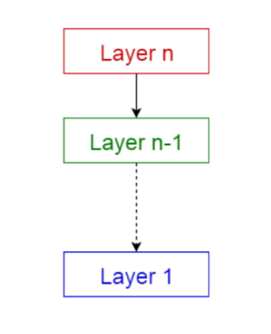

Hình 2. Mô tả Mô hình phân lớp layered-Pattern

4.2.2.Mô hình MVC [[4]](https://vietnix.vn/tim-hieu-mo-hinh-mvc-la-gi/)

- Đặc tả : Hệ thống gồm 3 thành phần luận lý tương tác lẫn nhau :

+ Model quản lý dữ liệu và các tác vụ liên quan đến dữ liệu này.

+ View định nghĩa và quản lý cách thức dữ liệu được trình bày cho user.

+ Controller quản lý các tương tác với user như ấn phím, click chuột… và gửi thông tin tương tác này tới View và/hoặc Model.

- Tình huống nên dùng : Hệ thống có nhiều cách để view và tương tác với dữ liệu, hoặc ta chưa biết trước các yêu cầu tương lai về sự tương tác và biểu diễn dữ liệu của chương trình.

- Ưu điểm : cho phép dữ liệu thay đổi độc lập với cách thức thể hiện nó và ngược lại.

- Khuyết điểm : có thể cần nhiều code hơn và code có thể phức tạp hơn khi mô hình dữ liệu và sự tương tác chỉ ở mức độ đơn giản.

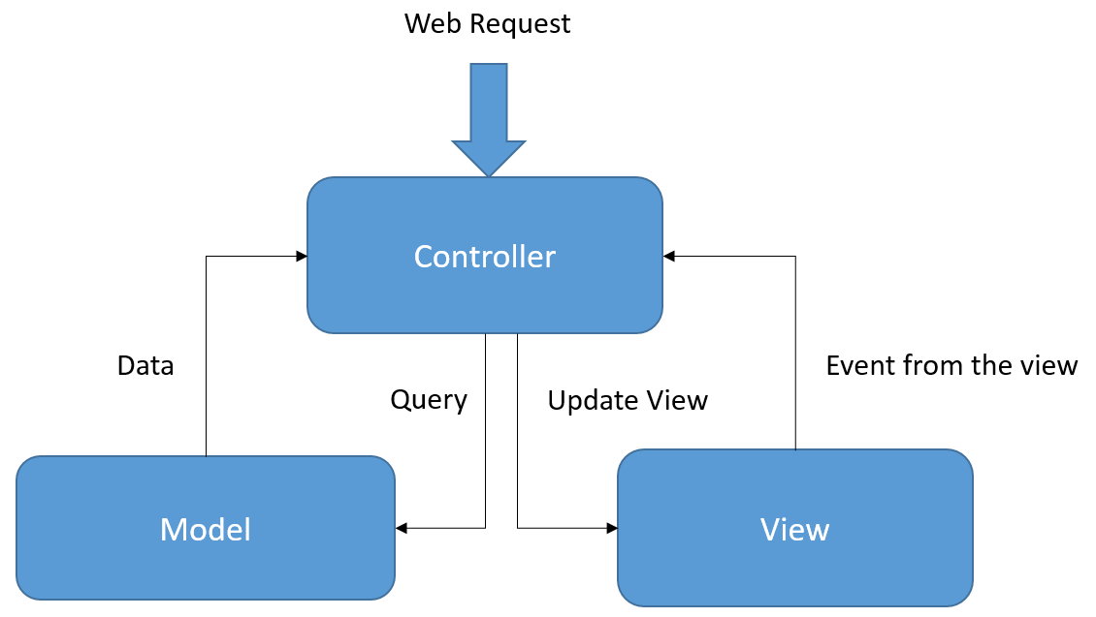

Hình 3 . Mô tả mô hình MVC

4.2.3 Mô hình clients server [[5]](http://vi.wikipedia.org/wiki/M%C3%B4_h%C3%ACnh_kh%C3%A1ch_%E2%80%93_ch%E1%BB%A7)

* Mẫu này bao gồm 2 thành phần: 1 server và nhiều clients

Thành phần server sẽ cung cấp các dịch vụ cho nhiều thành phần client. Các client gửi yêu cầu các dịch vụ lên server và sau đó server cung cấp các dịch vụ để đáp ứng yêu cầu của client đó.

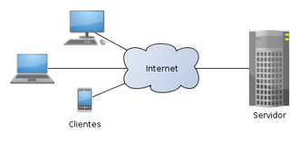

Hình 4 . Mô tả mô hình client server

* Các thành phần chính của kiến trúc Client-Server:
* Client: được sử dụng để gửi yêu cầu đến server. Thông thường, client được cài đặt trên máy tính của người dùng hoặc trên thiết bị di động.
* Server: xử lý yêu cầu của client và cung cấp các dịch vụ cho client. Server có thể được triển khai trên máy chủ riêng hoặc được lưu trữ trên đám mây.
* Loại phần mềm phù hợp: các ứng dụng online như email, chat, chia sẻ document và banking

4.2.4 Mô hình 3-layer [[6]](https://viblo.asia/p/tim-hieu-ve-mo-hinh-3-lop-3-layer-Qbq5Qmyz5D8)

Đặc tả : Hệ thống gồm 3 thành phần :

- Presentation Layer (GUI) : Lớp này có nhiệm vụ chính giao tiếp với người dùng. Nó gồm các thành phần giao diện ( winform, webform,…) và thực hiện các công việc như nhập liệu, hiển thị dữ liệu, kiểm tra tính đúng đắn dữ liệu trước khi gọi lớp Business Logic Layer (BLL).

- Business Logic Layer (BLL): Layer này phân ra 2 thành nhiệm vụ :

+ Đây là nơi đáp ứng các yêu cầu thao tác dữ liệu của GUI layer, xử lý chính nguồn dữ liệu từ Presentation Layer trước khi truyền xuống Data Access Layer và lưu xuống hệ quản trị CSDL.

+ Đây còn là nơi kiểm tra các ràng buộc, tính toàn vẹn và hợp lệ dữ liệu, thực hiện tính toán và xử lý các yêu cầu nghiệp vụ, trước khi trả kết quả về Presentation Layer.

- Data Access Layer (DAL) : Lớp này có chức năng giao tiếp với hệ quản trị CSDL như thực hiện các công việc liên quan đến lưu trữ và truy vấn dữ liệu ( tìm kiếm, thêm, xóa, sửa,…).

- Ưu điểm

+ Việc phân chia thành từng lớp giúp cho code được tường minh hơn.

+ Dễ bảo trì khi được phân chia, thì một thành phần của hệ thống sẽ dễ thay đổi.

+ Dễ phát triển, tái sử dụng

+ Dễ bàn giao

+ Dễ phân phối khối lượng công việc

### Kiến trúc tổng thể của hệ thống

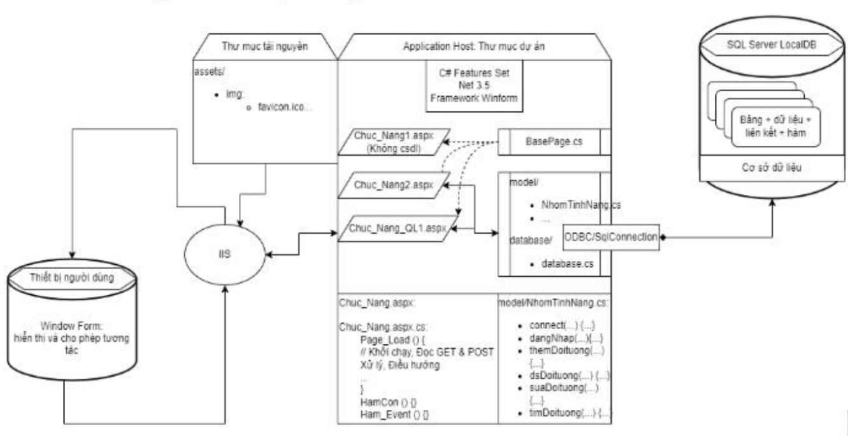

Hình 5 .Mô tả kiến trúc tổng thể của dự án

### Lựa chọn công nghệ phát triển cho hệ thống

* Windows Forms App (.NET Framework): Thân thiện, dễ code, có thể kéo thả các component, có thể kết hợp với Crystal Report để làm báo cáo, thống kê doanh thu, …Phù hợp với hầu hết các thiết bị máy tính văn phòng, dễ dàng điều khiển cho người sử dụng.
* Microsoft SQL Server : Cho phép truy cập dữ liệu trong hệ thống cơ sở dữ liệu quan hệ, cho phép xác định dữ liệu và thao tác với dữ liệu. Lưu được lượng dữ liệu lớn và tốc độ truy vấn nhanh.
* Công cụ được sử dụng để phát triển:

+ Google tài liệu,Google trang tính .

+ Visual Studio 2019.

+ SQL Server Management Studio.

+ Git và GitHub

### Kiến trúc phần mềm của hệ thống

* Nhóm sử dụng kiến trúc phần mềm theo hướng MVC (Model - View - Controller) là phần mềm phù hợp với dự án của nhóm.
* Bởi vì, hệ thống nhà sách Tiền Phong bao gồm nhiều bộ phận nhưng đều dùng chung một kho dữ liệu và các bộ phận đó sử dụng, xử lý dữ liệu không hoàn toàn giống nhau dẫn đến một vấn đề quan trọng cần giải quyết đó là sự độc lập trong việc thay đổi dữ liệu với việc trình bày dữ liệu. Đặc biệt, trong tương lai hệ thống còn phát triển mở rộng cho nên yêu cầu đặt ra đó là hệ thống phải dễ dàng nâng cấp và thay thế. Kiến trúc hướng xử lý có thể đáp ứng được hai yêu cầu quan trọng như trên, nó giúp cho hệ thống có thể vận hành một cách ổn định nhất

### Cơ sở dữ liệu mức vật lý của hệ thống

4.6.1. Chuyển các thực thể thành bảng/file (đổi tên theo quy ước của bảng/file)

*Bảng 4.6.1 Quy tắc đặt tên*

| **Tên thực thể** | **Tên bảng** |
| --- | --- |
| Nhân viên | tblNhanvien |
| Khách hàng | tblKhachhang |
| Loại tài khoản | tblLoaitaikhoan |
| Tài khoản | tblTaikhoan |
| Nhà xuất bản | tblNhaxuatban |
| Loại sách | tblLoaisach |
| Sách | tblSach |
| Phiếu xuất kho | tblPhieuxuatkho |
| Chi tiết phiếu xuất kho | tblChitietPXK |
| Phiếu yêu cầu nhập kho | tblPhieuyeucau |
| Chi tiết phiếu yêu cầu nhập kho | tblChitietPYC |
| Phiếu mua hàng | tblPhieumuahang |
| Chi tiết phiếu mua hàng | tblChitietPMH |
| Hóa đơn bán hàng | tblHoadonban |
| Chi tiết hóa đơn bán | tblChitietHDB |
| Phiếu đổi trả | tblPhieudoiTra |

4.6.2. Chuyển thực thể - thuộc tính thành bảng - trường dữ liệu

| **Thực thể - Thuộc tính** | **Bảng - Trường** |
| --- | --- |
| Nhân viên: Mã nhân viên, tên nhân viên,ngày sinh, giới tính, quê quán, ngày vào làm, số điện thoại, lương,trạng thái làm việc | tblNhanvien (PK_iNhanvien, sTennhanvien,dNgaysinh, bGioitinh, sQuequan, dNgayvaolam, sSĐT,fLuong, bTrangthai) |
| Khách hàng: Mã khách hàng , tên khách hàng, số điện thoại, địa chỉ | tblKhachhang(PK_iKhachhang, sTenkhachhang, sSĐTKH, sDiachi) |
| Loại tài khoản: Mã loại tài khoản, tên loại tài khoản | tblLoaitaikhoan (PK_iLoaitaikhoan, sTenloaitaikhoan) |
| Tài khoản: Mã tài khoản, tên đăng nhập, mật khẩu, Mã nhân viên (Khóa ngoại), Mã loại tài khoản (Khóa ngoại, Trạng thái) | tblTaikhoan (PK_iTaikhoan, sTendangnhap, sMatkhau, FK_iNhanvien, FK_iLoaitaikhoan, bTrangthai) |
| Nhà xuất bản: Mã nhà xuất bản, Tên nhà xuất bản, địa chỉ, số điện thoại. | tblNhaxuatban (PK_iNhaxuatban, sTenNXB, sDiachi, sSĐT) |
| Loại sách: Mã loại sách, Tên loại sách | tblLoaisach (PK_iLoaisach, sTenloaisach) |
| Sách: Mã sách, Tên sách, tên tác giả, đơn giá, số lượng, Mã nhà xuất bản, Mã loại sách | tblSach (PK_iSach, sTensach,sTentacgia, iDongia, iSoluong, FK_iNhaxuatban, FK_iLoaisach) |
| Phiếu mua hàng: Mã phiếu mua, Ngày lập, Mã nhân viên (Khóa ngoại),Mã yêu cầu nhập(Khóa ngoại) | tblPhieumuahang (PK_iMaphieumua dNgaylap, FK_iNhanvien, FK_iMayeucaunhap) |
| Chi tiết phiếu mua hàng :Mã sách, Mã phiếu mua, số lượng nhập, giá nhập | tblChitietPMH (FK_iSach, FK_iMaphieumua, iSoluongnhap, fGianhap) |
| Phiếu xuất kho : Mã phiếu xuất, ngày lập, Mã nhân viên (Khóa ngoại) | tblPhieuxuatkho (PK_iMaphieuxuat dNgaylap, FK_iNhanvien) |
| Chi tiết phiếu xuất kho :Mã sách, Mã phiếu xuất, số lượng | tblChitietPXK (FK_iSach, FK_iMaphieuxuat , iSoluong) |
| Phiếu yêu cầu nhập kho kho : Mã yêu cầu nhập, ngày nhập, Mã nhân viên (Khóa ngoại) | tblPhieuyeucau (PK_iMayeucaunhap dNgaylap, FK_iNhanvien) |
| Chi tiết phiếu yêu cầu nhập kho : Mã sách, Mã yêu cầu nhập, số lượng yêu cầu | tblChitietPYC (FK_iSach, FK_iMayeucaunhap, iSoluongyeucau) |
| Hóa đơn bán hàng: Số hóa đơn bán, ngày lập, Mã nhân viên (Khóa ngoại) | tblHoadonban (PK_iHoadonban, dNgaylap, FK_iNhanvien) |
| Chi tiết hóa đơn bán: Mã sách, Số hóa đơn bán, số lượng bán | tblChitietHDB (FK_iSach, FK_iHoadonban, iSoluongban) |
| Phiếu đổi trả: Mã phiếu, ngày lập,số lượng đổi, Mã hóa đơn bán(Khóa ngoại) |  |

### 4.6.3. Đặc tả cơ sở dữ liệu

| **tblNhanvien** | | |
| --- | --- | --- |
| PK_iNhanvien | int identity(1,1) primary key | Mã nhân viên |
| sTennhanvien | nvarchar(70) | Tên nhân viên |
| dNgaysinh | date | Ngày sinh |
| bGioitinh | bit | Giới tính |
| sQuequan | nvarchar(255) | Quê quán |
| dNgayvaolam | date | Ngày vào làm |
| sSĐT | varchar(10) | Số điện thoại |
| bTrangthai | bit | Trạng thái làm việc |

| **tblKhachhang** | | |
| --- | --- | --- |
| PK_iKhachhang | int identity(1,1) primary key | Mã khách hàng |
| sTenkhachhang | nvarchar(50) | Tên khách hàng |
| sSĐTKH | varchar(10) | Số điện thoại |
| sDiachi | nvarchar(100) | Địa chỉ |

| **tblLoaitaikhoan** | | |
| --- | --- | --- |
| PK_iLoaitaikhoan | int identity(1,1) primary key | Mã loại tài khoản |
| sTenloaitaikhoan | nvarchar(100) | Tên loại tài khoản |

| **tblTaikhoan** | | |
| --- | --- | --- |
| PK_iTaikhoan | int identity(1,1) primary key | Mã tài khoản |
| sTendangnhap | nvarchar(50) | Tên đăng nhập |
| sMatkhau | varchar(50) | Mật khẩu |
| FK_iNhanvien | int foreign key | Mã nhân viên |
| FK_iLoaitaikhoan | int foreign key | Mã loại tài khoản |
| bTrangthai | bit | Trạng thái |

| **tblNhaxuatban** | | |
| --- | --- | --- |
| PK_iNhaxuatban | int identity(1,1) primary key | Mã nhà xuất bản |
| sTennhaxuatban | nvarchar(255) | Tên nhà xuất bản |
| sDiachi | nvarchar(255) | Địa chỉ NXB |
| sSĐT | varchar(15) | Số điện thoại |

| **tblLoaisach** | | |
| --- | --- | --- |
| PK_iLoaisach | int identity(1,1) primary key | Mã loại sản phẩm |
| sTenloaisach | nvarchar(100) | Tên loại sản phẩm |

| **tblSach** | | |
| --- | --- | --- |
| PK_iSach | int identity(1,1) primary key | Mã sách |
| sTensach | nvarchar(100) | Tên sách |
| sTentacgia | nvarchar(100) | Tên tên giả |
| iDongia | int | Giá sách |
| iSoluong | int | Số lượng |
| FK_iNhaxuatban | int foreign key | Mã NXB |
| FK_iLoaisach | int foreign key | Mã loại sách |

| **tblPhieuyeucau** | | |
| --- | --- | --- |
| PK_iMayeucaunhap | int identity(1,1) primary key | Mã yêu cầu nhập kho |
| dNgaylap | date | Ngày lập hóa đơn |
| FK_iNhanvien | int foreign key | Mã nhân viên |

| **tblChitietPYC** | | |
| --- | --- | --- |
| FK_iSach | int identity(1,1) primary key, foreign key | Mã sách |
| FK_iMayeucaunhap | Mã yêu cầu nhập kho |
| iSoluongyeucau | int | Số lượng yêu cầu nhập |

| **tblPhieumuahang** | | |
| --- | --- | --- |
| PK_iMaphieumua | int identity(1,1) primary key | Mã phiếu mua hàng |
| dNgaylap | date | Ngày lập phiếu mua hàng |
| FK_iNhanvien | int foreign key | Mã nhân viên |
| FK_iMayeucaunhap | int foreign key | Mã yêu cầu nhập kho |

| **tblChitietPMH** | | |
| --- | --- | --- |
| FK_iSach | int identity(1,1) primary key, foreign key | Mã sách |
| FK_iMaphieumua | Mã phiếu mua hàng |
| iSoluongnhap | int | Số lượng nhập |
| fGianhap | float | Giá nhập |

| **tblHoadonban** | | |
| --- | --- | --- |
| PK_iMahoadonban | int identity(1,1) primary key | Mã hóa đơn bán |
| dNgaylap | date | Ngày lập hóa đơn |
| FK_iNhanvien | int foreign key | Mã nhân viên |
| FK_iKhachhang | int foreign key | Mã khách hàng |

| **tblChitietHDB** | | |
| --- | --- | --- |
| FK_iSach | int identity(1,1) primary key, foreign key | Mã sách |
| FK_iMahoadonban | Mã hóa đơn bán |
| iSoluongban | int | Số lượng bán |

| **tblPhieuxuatkho** | | |
| --- | --- | --- |
| PK_iMaphieuxuat | int identity(1,1) primary key | Mã phiếu xuất |
| dNgaylap | date | Ngày lập phiếu xuất |
| FK_iNhanvien | int foreign key | Mã nhân viên |

| **tblChitietPXK** | | |
| --- | --- | --- |
| FK_iSach | int identity(1,1) primary key, foreign key | Mã sách |
| FK_iMaphieuxuat | Mã phiếu xuất |
| iSoluong | int | Số lượng |

| **tblPhieudoitra** | | |
| --- | --- | --- |
| PK_iMaphieu | int identity(1,1) primary key | Mã phiếu xuất |
| dNgaylap | date | Ngày lập phiếu xuất |
| FK_iNhanvien | int foreign key | Mã nhân viên |
| FK_iMahoadonban | int foreign key | Mã hóa đơn bán hàng |

### 4.6.4. Sơ đồ quan hệ

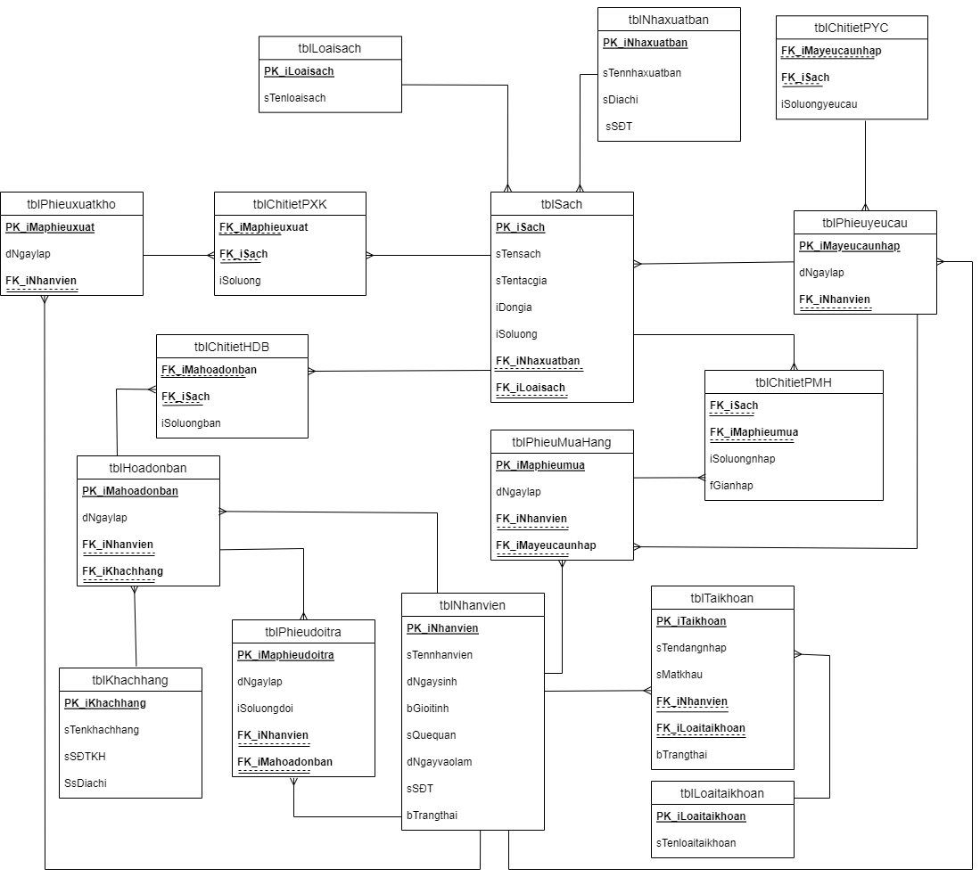

### Một số thiết kế chi tiết theo kiến trúc được chọn

4.7.1. Thiết kế xử lý chức năng Đăng Nhập

* Input: tài khoản , mật khẩu
* Output: thông báo đăng nhập thành công hoặc không thành công
* Process:
  + Khi sử dụng hệ thống thì bước đầu tiên cần đăng nhập vào phần mềm trên form đăng nhập (dangnhap.cs).
  + Sau khi nhập đầy đủ thông tin về Tài khoản và Mật khẩu, nhấn button “Đăng Nhập” nếu dữ liệu nhập đúng thì sẽ hiện ra thông báo “Đăng nhập thành công” và chuyển vào form trang chủ.
  + Nếu tên đăng nhập không đúng với dữ liệu được lưu trong hệ thống thì khi nhấn button Đăng Nhập sẽ hiện ra thông báo “Tên đăng nhập không chính xác”.
  + Nếu mật khẩu không đúng với dữ liệu được lưu trong hệ thống thì khi nhấn button Đăng Nhập sẽ hiện ra thông báo “Sai mật khẩu”.
  + Nếu tên đăng nhập và mật khẩu nhập thiếu hoặc bỏ trống thì khi nhấn vào button Đăng Nhập sẽ hiện ra thông báo “Tên đăng nhập hoặc mật khẩu không được để trống”. Nếu tên đăng nhập ít hơn 6 ký tự thì hiện thông báo “Tên đăng nhập phải có ít nhất 6 ký tự” nếu không đúng validate về ký tự của password thì hiện thông báo “Mật khẩu phải thỏa mãn có ít nhất 8 ký tự và ít nhất 1 ký tự viết hoa, 1 ký tự viết thường, 1 kí tự đặc biệt, 1 ký tự số”
  + Nếu dí quên mật khẩu sẽ hiển thị thông tin “Vui lòng liên hệ chủ cửa hàng để lấy lại mật khẩu”
  + Nếu nhập đúng như thông tin tài khoản nhưng tài khoản đã bị khóa thì khi nhấn vào button Đăng Nhập sẽ hiện ra thông báo “Tài khoản của bạn đã bị khóa, vui lòng liên hệ quản trị viên nếu có sai sót”.

4.7.1.1. Sơ đồ tuần tự

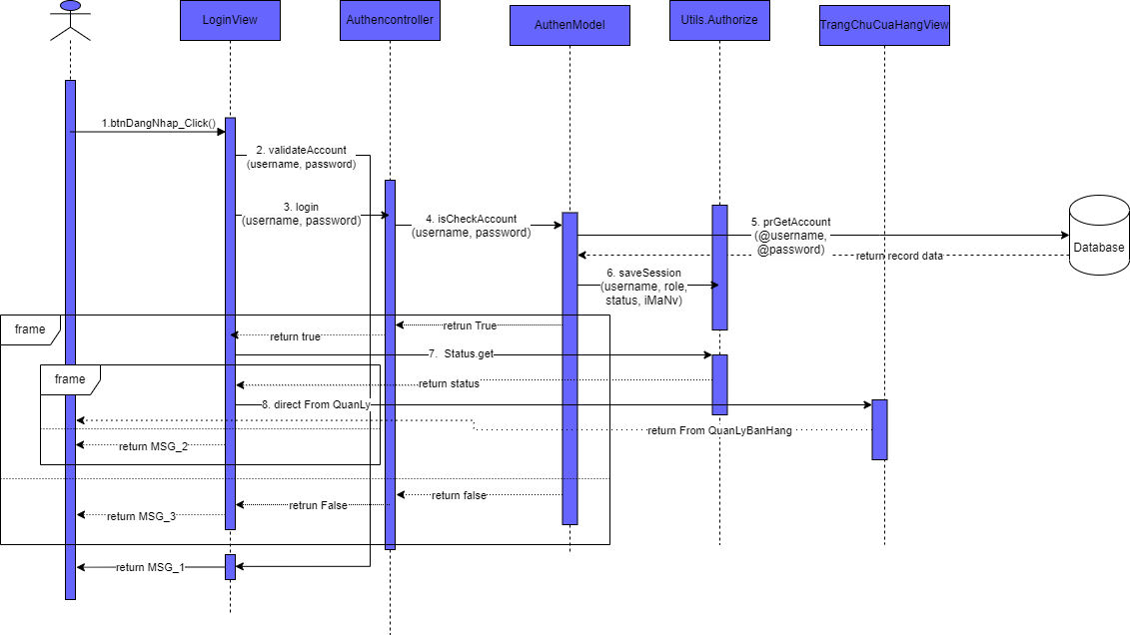

Hình 6 . Sơ đồ tuần tự của chức năng đăng nhập

4.7.1.2. Các unit cần cho chức năng đăng nhập

* Định nghĩa dữ liệu:

| id | name | data type | content | description |
| --- | --- | --- | --- | --- |
| 1 | username | string |  | tên tài khoản |
| 2 | password | string |  | mật khẩu |
| 3 | status | int | 0 or 1 | - trạng thái tài khoản  - ACTIVATE = 1, DEACTIVATE = 0 |
| 4 | role | string | (ADMIN, MANAGER, SALESPERSON, WAREHOUSE_WORKER) |  |
| 5 | iMaNV | int |  | mã nhân viên |

* Các unit cần thiết:

| id | class | Method | Input | Output |
| --- | --- | --- | --- | --- |
| 1 | LoginView | btnDangNhap_Click | click button Đăng nhập | - MSG_2: Tài khoản của bạn đã bị khóa, vui lòng liên hệ quản trị viên nếu có sai sót  - MSG_3: Sai tên đăng nhập hoặc mật khẩu!  - direct from QuanLy |
| 2 | LoginView | ValidateAccount | username, password | - MSG_1: Tên đăng nhập hoặc mật khẩu không được để trống  - MSG_1: Tên đăng nhập phải có ít nhất 6 ký tự  - MSG_1: Mật khẩu phải thỏa mãn có ít nhất 8, nhiều nhất 20 ký tự và ít nhất 1 ký tự viết hoa, 1 ký tự viết thường, 1 kí tự đặc biệt, 1 ký tự số |
| 3 | AuthenController | login | username, password | True or False |
| 4 | AuthenModel | isCheckAccount | username, password | - True or False |
| 5 | SQL server | prGetAccount | username, password | - data record |
| 6 | Authorize | saveSession | username, role, status, iMaNV |  |

4.7.1.3. Xử lý cho từng Unit

4.7.1.3.1. Unit LoginView::btnDangNhap_Click

| Mục đích | Input | output |
| --- | --- | --- |
| Nhận yêu cầu đăng nhập vào hệ thống của người dùng, xử lý thông tin username, password. Xử lý thông tin gửi đi và nhận về từ AuthenController | click button Đăng nhập | - TH1: tài khoản bị khóa: Tài khoản của bạn đã bị khóa, vui lòng liên hệ quản trị viên nếu có sai sót.  - TH2: Sai tên đăng nhập hoặc mật khẩu!  - direct from QuanLy |

* Activity diagram

## 

4.7.1.3.2. Unit LoginView::ValidateAccount

| Mục đích | input | output |
| --- | --- | --- |
| Kiểm tra các trường thông tin username, password của người dùng | username, password | - MSG_1: Tên đăng nhập hoặc mật khẩu không được để trống  - MSG_1: Tên đăng nhập phải có ít nhất 6 ký tự  - MSG_1: Mật khẩu phải thỏa mãn có ít nhất 8 ký tự và ít nhất 1 ký tự viết hoa, 1 ký tự viết thường, 1 kí tự đặc biệt, 1 ký tự số |

* Activity Diagram

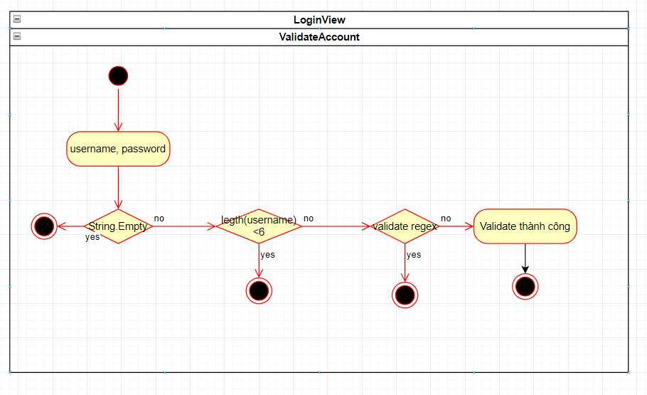

4.7.1.3.3: Unit AuthenController::Login

| Mục đích | input | output |
| --- | --- | --- |
| Chuyển dữ liệu về AuthenModel::isCheckAccount và trả dữ liệu về btnDangNhap_Click | username, password | true or false |

* Activity diagram

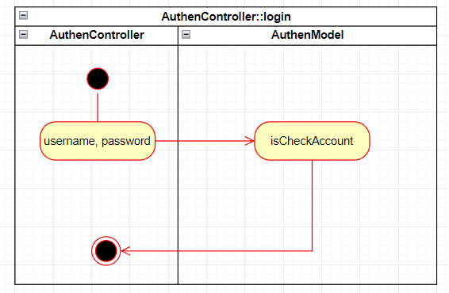

4.7.1.3.4. Unit AuthenModel::isCheckAccount

| Mục đích | input | output |
| --- | --- | --- |
| Kết nối database để kiểm tra username và password có tồn tại không.  Lưu thông tin tài khoản được trả về vào session | username, password | true or false |

* Activity diagram

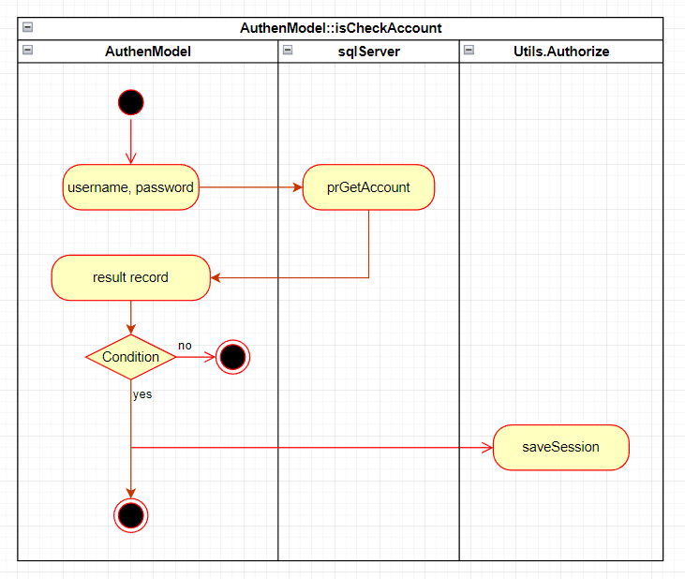

4.7.1.3.5 Unit SqlServer::prGetAccount

| Mục đích | input | output |
| --- | --- | --- |
| Truy vấn sql tìm kết quả mong muốn và trả về kết quả | username, password | result record |

##### 

4.7.1.3.6: Authorize::saveSession

| Mục đích | input | output |
| --- | --- | --- |
| Lưu lại thông tin của user đăng nhập để dùng cho toàn bộ phiên đăng nhập | username, role, status, iMaNv |  |

* Activity Diagram

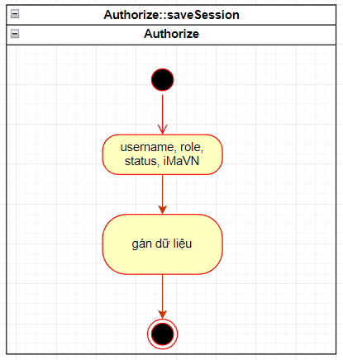

4.7.2. Thiết kế xử lý chức năng Đăng Xuất

* Input: Tài khoản đang đăng nhập trong hệ thống
* Output: Đăng xuất khỏi hệ thống, trở lại form đăng nhập
* Process:

○ Vào form Trang chủ cửa hàng

○ Chọn menu Tài khoản

○ Nhấn Đăng xuất

○ Đăng xuất khỏi hệ thống, hiển thị form Đăng nhập

#### 4.7.2.1 Sơ đồ tuần tự

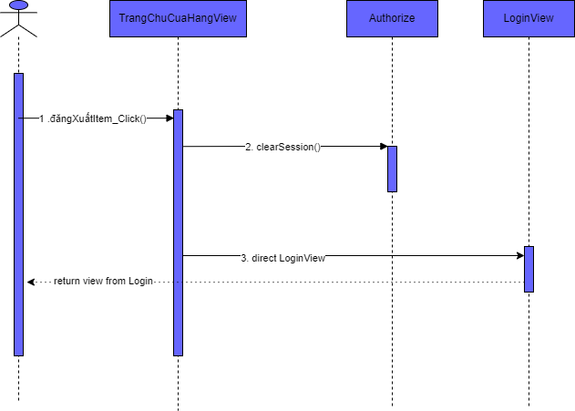

Hình 7 . Sơ đồ tuần tự của chức năng đăng xuất

#### 4.7.2.2 Các unit cần cho chức năng đăng xuất:

* Định nghĩa dữ liệu:

| id | name | data type | content | description |
| --- | --- | --- | --- | --- |
| 0 | null | null | null | null |

* Các unit cần thiết:

| id | class | Method | Input | Output |
| --- | --- | --- | --- | --- |
| 1 | TrangChuCuaHangView | btnDangXuatItemClick() | click button Đăng xuất |  |
| 2 | Authorize | clearSession |  | Dữ liệu được lưu khi đăng nhập trở về null |

#### 

#### 4.7.2.3 Xử lý cho từng unit

##### 4.7.2.3.1 Unit TrangChuCuaHangView::btnDangXuatItem_Click()

| Mục đích | input | output |
| --- | --- | --- |
| Nhận yêu cầu đăng xuất từ actor, gửi yêu cầu xóa session được lưu khi đăng nhập và quay trở lại giao diện đăng nhập | click button Xác nhận |  |

* Activity diagram

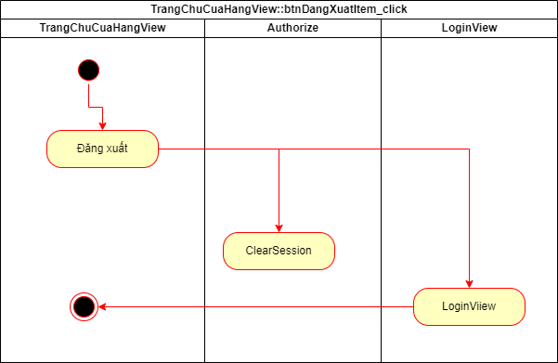

##### 4.7.2.3.2 Unit Authorize::clearSession

| Mục đích | input | output |
| --- | --- | --- |
| Xóa các thông tin đổi mật khẩu đã được lưu |  |  |

* Activity Diagram

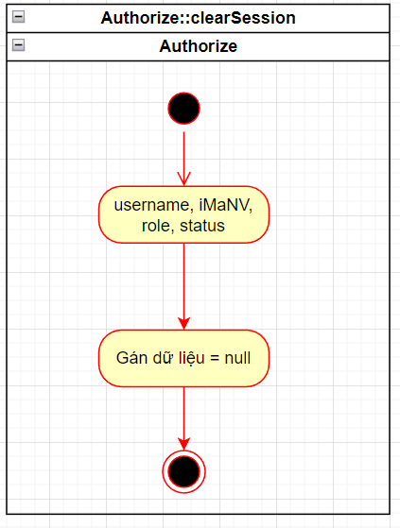

4.7.3. Thiết kế xử lý chức năng Đổi Mật Khẩu

Input: Tài khoản đang đăng nhập trong hệ thống,thông tin mật khẩu cũ

● Output: Đổi mật khẩu thành công , trở lại form đăng nhập

● Process:

○ Vào form Trang chủ cửa hàng

○ Chọn menu Tài khoản

○ Nhấn Đổi mật khẩu

○ Sau khi nhấn đổi mật khẩu sẽ xuất hiện form Đổi mật khẩu. Người dùng có thể đổi mật khẩu của mình bằng cách nhập lại mật khẩu cũ, và nhập mật khẩu mới và Nhập lại mật khẩu mới

○ Sau khi nhập xong bấm button “Xác nhận”.Quá trình này vi tính sẽ rà soát 1 lần nữa nếu phát hiện thiếu các dữ liệu ở các ô điền dữ liệu bắt buộc sẽ hiện thông báo “Thiếu thông tin bắt buộc” và hiện trực tiếp cho nhân viên và quay lại bước 1. Còn nếu đầy đủ các thông tin bắt buộc, chính xác mật khẩu cũ , trùng khớp mật khẩu mới tại textbox nhập mật khẩu mới và Nhập lại mật khẩu mới thì hệ thống sẽ đổi mật khẩu của người dùng vào tblTaikhoan sau đó hiện bảng thông báo “Đổi mật khẩu thành công”.Và chuyển ra màn hình đăng nhập mời đăng nhập lại.

○ Lưu ý mật khẩu mới phải đảm bảo yêu cầu (ít nhất 8 ký tự,tối đa 20 ký tự. Bao gồm chữ hoa, chữ thường, ký tự đặc biệt).Nếu không đảm bảo thì hiện thông báo “ Mật khẩu phải thỏa mãn có ít nhất 8 ký tự và ít nhất 1 ký tự viết hoa, 1 ký tự viết thường, 1 kí tự đặc biệt, 1 ký tự số”)

#### 

#### 4.7.3.1 Sơ đồ tuần tự

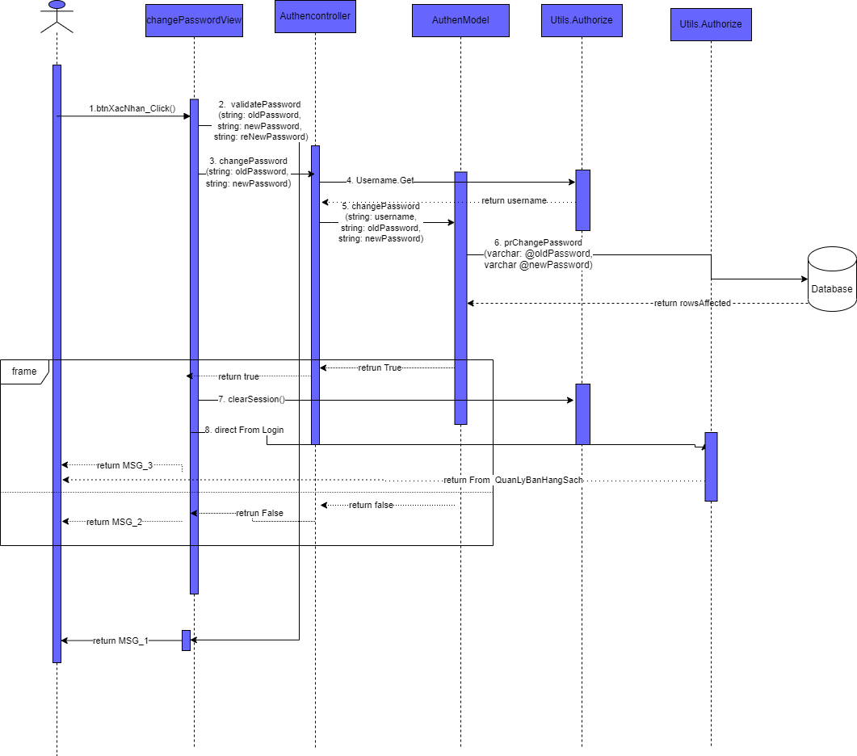

Hình 9 . Sơ đồ tuần tự của chức năng đổi mật khẩu

#### 4.7.3.2 Các unit cần cho chức năng Quên mật khẩu:

* Định nghĩa dữ liệu:

| id | name | data type | content | description |
| --- | --- | --- | --- | --- |
| 1 | username | string |  | tên tài khoản |
| 2 | oldPassword | string |  | mật khẩu cũ |
| 3 | newPassword | string |  | mật khẩu mới |
| 4 | reNewPassword | string |  | Nhập lại mật khẩu mới |

* Các unit cần thiết:

| id | class | Method | Input | Output |
| --- | --- | --- | --- | --- |
| 1 | changePasswordView | btnXacnhan_Click | click button Xác Nhận | - MSG_2: có lỗi xảy ra khi đổi mật khẩu  - MSG_3: Đổi mật khẩu thành công  - direct from LoginView |
| 2 | changePasswordView | validatePassword | oldPassword, newPassword, reNewPassword | - MSG_1: Thiếu thông tin bắt buộc  - MSG_1: Xác nhận mật khẩu mới không chính xác  - MSG_1: Mật khẩu phải thỏa mãn có ít nhất 8, nhiều nhất 20 kí tự và ít nhất 1 kí tự viết hoa, 1 kí tự viết thường, 1 kí tự đặc biệt, 1 kí tự số |
| 3 | AuthenController | changePassword | username, password | True or False |
| 4 | AuthenModel | changePassword | username, oldPassword,  newPassword | - True or False |
| 5 | SQL server | prChangePassword | username, oldPassword,  newPassword | - data rowsAffected |
| 6 | Authorize | clearSession |  |  |

#### 

#### 4.7.3.3 Xử lý cho từng unit

##### 4.7.3.3.1 Unit changePasswordView::btnXacnhan_Click

| Mục đích | input | output |
| --- | --- | --- |
| Nhận yêu cầu đổi mật khẩu của người dùng, xử lý thông tin oldPassword, rePassword, newPassword. Xử lý thông tin gửi đi và nhận về từ AuthenController | click button Xác nhận | - MSG_2: có lỗi xảy ra khi đổi mật khẩu  - MSG_3: Đổi mật khẩu thành công  - direct from LoginView |

* Activity diagram

## 

##### 4.7.1.3.2 changePasswordView::ValidatePassword

| Mục đích | input | output |
| --- | --- | --- |
| Kiểm tra các trường oldPassword, newPassword,  rePassword thông tin của người dùng | oldPassword, newPassword ,rePassword | - MSG_1: Thiếu thông tin bắt buộc  - MSG_1: Xác nhận mật khẩu mới không chính xác  - MSG_1: Mật khẩu phải thỏa mãn có ít nhất 8, nhiều nhất 20 kí tự và ít nhất 1 kí tự viết hoa, 1 kí tự viết thường, 1 kí tự đặc biệt, 1 kí tự số |

* Activity Diagram

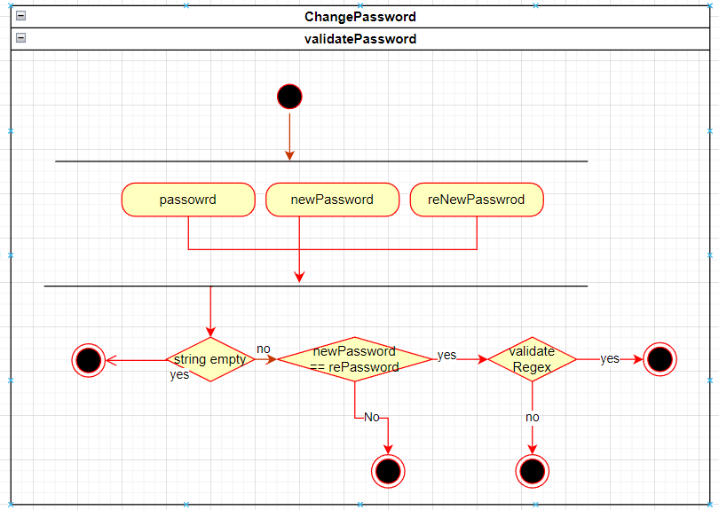

##### 

##### 4.7.3.3.3: Unit AuthenController::changePassword

| Mục đích | input | output |
| --- | --- | --- |
| Chuyển dữ liệu về AuthenModel::changePassword và trả dữ liệu về btnXacNhan_Click | oldPassword, newPassword | true or false |

* Activity diagram

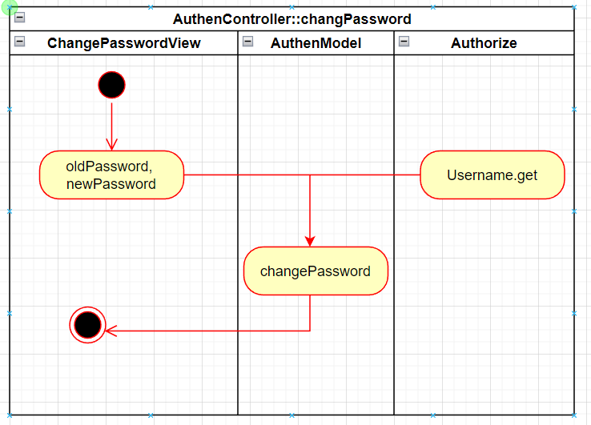

##### 

##### 4.7.3.3.4 AuthenModel::changePassword

| Mục đích | intput | output |
| --- | --- | --- |
| Kết nối database để thực hiện thay đổi mật khẩu | username  oldPassword, newPassword | true or false |

* Activity diagram

##### 

##### 4.7.3.3.5 Unit SqlServer::prChangePasswrod

| Mục đích | input | output |
| --- | --- | --- |
| Thực hiện update mật khẩu mới nếu mật khẩu mới có trong kho lưu trữ | username, oldPassword newPassword | result rowsAffected |

##### 

##### 4.7.3.3.6: Authorize::clearSession

| Mục đích | input | output |
| --- | --- | --- |
| Xóa các thông tin đổi mật khẩu đã được lưu |  |  |

* Activity Diagram

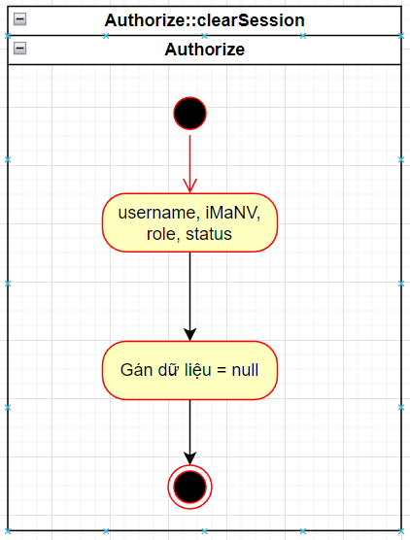

4.7.4. Thiết kế xử lý chức năng Thêm Nhân Viên

* Input: sTennhanvien, dNgaysinh, bGioitinh, sQuequan, dNgayvaolam, sSĐT, bTrangthai,fLuong
* Output: Thông báo thêm thành công hoặc không thành công
* Process:

○ Nhân viên cung cấp thông tin cho bộ phận quản lý

○ Nhân viên phụ trách vào form thông tin nhân viên

○ Nhập thông tin nhân viên mới vừa cung cấp vào các khung dữ liệu trong form thông tin nhân viên

○ Thêm thông tin nhân viên vào tblNhanvien bằng cách chọn nút thêm. Quá trình này vi tính sẽ rà soát 1 lần nữa nếu phát hiện thiếu các dữ liệu ở các ô điền dữ liệu bắt buộc sẽ hiện thông báo “Thiếu thông tin bắt buộc” và hiện trực tiếp cho nhân viên và quay lại bước 1. Còn nếu đầy đủ các thông tin bắt buộc, hệ thống sẽ thêm nhân viên đó vào tblNhanvien sau đó hiện bảng thông báo “Thêm dữ liệu thành công”

#### 4.7.4.1. Sơ đồ tuần tự

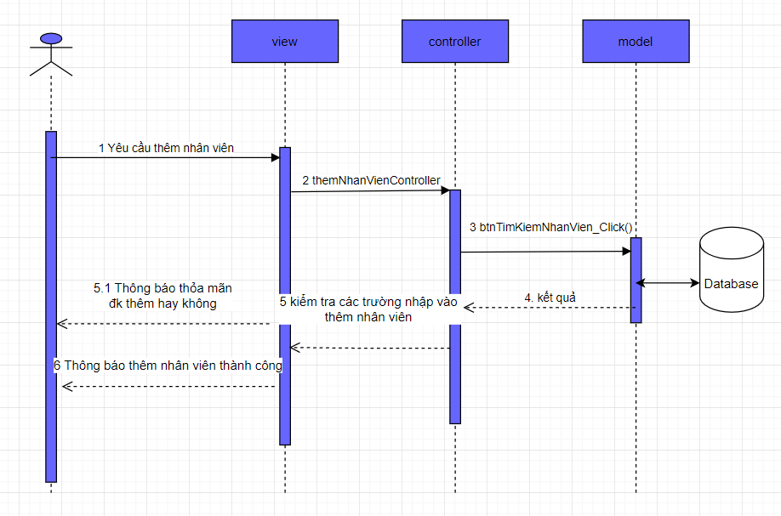

Hình 10 . Sơ đồ tuần tự của chức năng Thêm nhân viên

#### 4.7.4.2. Các unit cần cho chức năng thêm nhân viên:

* Định nghĩa dữ liệu:

| id | name | data type | content | description |
| --- | --- | --- | --- | --- |
| 1 | luong | string |  | lương |
| 2 | tenNhanVien | string |  | tên nhân viên |
| 3 | queQuan | string |  | quê quán |
| 4 | SDT | string |  | số điện thoại |
| 5 | ngaySinh | string |  | ngày sinh |
| 6 | ngayVaoLam | string |  | ngày vào làm |
| 7 | trangThai | bit |  | trạng thái |
| 8 | gioiTinh | bit |  | giới tính |
| 9 | dgv_TaiKhoan | DataGridView |  | DataGridView hiển thị dữ liệu tài khoản trong cơ sở dữ liệu |

* Các unit cần thiết:

| id | class | Method | Input | Output |
| --- | --- | --- | --- | --- |
| 1 | QuanLyCuaHangView | btnThemNhanVien_Click | click button Thêm | - MSG_2: Thêm dữ liệu thành công  - MSG_2: Thiếu thông tin bắt buộc |
| 2 | NhanVienController | ThemNhanVienController | tenNhanVien, ngaySinh, gioitinh, queQuan, ngayVaoLam, SDT, trangthai, float.Parse(luong), dgv_NhanVien |  |
| 3 | NhanVienModel | themNhanVien | tenNhanVien, ngaySinh, gioiTinh, queQuan, ngayVaoLam, SDT, trangThai, luong, dgv_NhanVien |  |
| 4 | NhanVienModel | hienthi | "sp_get_nhanvien", "tblNhanVien", dgv_NhanVien |  |
| 5 | NhanVienModel | Get_Dulieu | "sp_get_nhanvien", "tblNhanVien" |  |
| 6 | SQL server | T-SQL statement | tenNhanVien, ngaySinh, gioiTinh, queQuan, ngayVaoLam, SDT, trangThai, luong |  |

#### 4.7.4.3 Xử lý cho từng unit

##### 4.7.4.3.1 Unit QuanLyCuaHangView::btnThemNhanVien_Click

| **Mục đích** | **input** | **output** |
| --- | --- | --- |
| Nhận yêu cầu thêm nhân viên vào hệ thống của người dùng, xử lý thông tin tenNhanVien, ngaySinh, gioitinh, queQuan, ngayVaoLam, SDT, trangthai, luong. Xử lý thông tin gửi đi và nhận về từ NhanVienController | click button Thêm | - TH: Thêm dữ liệu thành công  - TH2: Thiếu thông tin bắt buộc |

* Activity diagram

## 

##### 4.7.4.3.2 Unit NhanVienController::ThemNhanVienController

| Mục đích | input | output |
| --- | --- | --- |
| Nhận dữ liệu từ view QuanLyBanHang. Chuyển dữ liệu về NhanVienModel::themNhanVien và trả dữ liệu về btnThemNhanVien_Click | tenNhanVien, ngaySinh, gioitinh, queQuan, ngayVaoLam , SDT, trangthai, float.Parse(luong), dgv_NhanVien |  |

* Activity Diagram

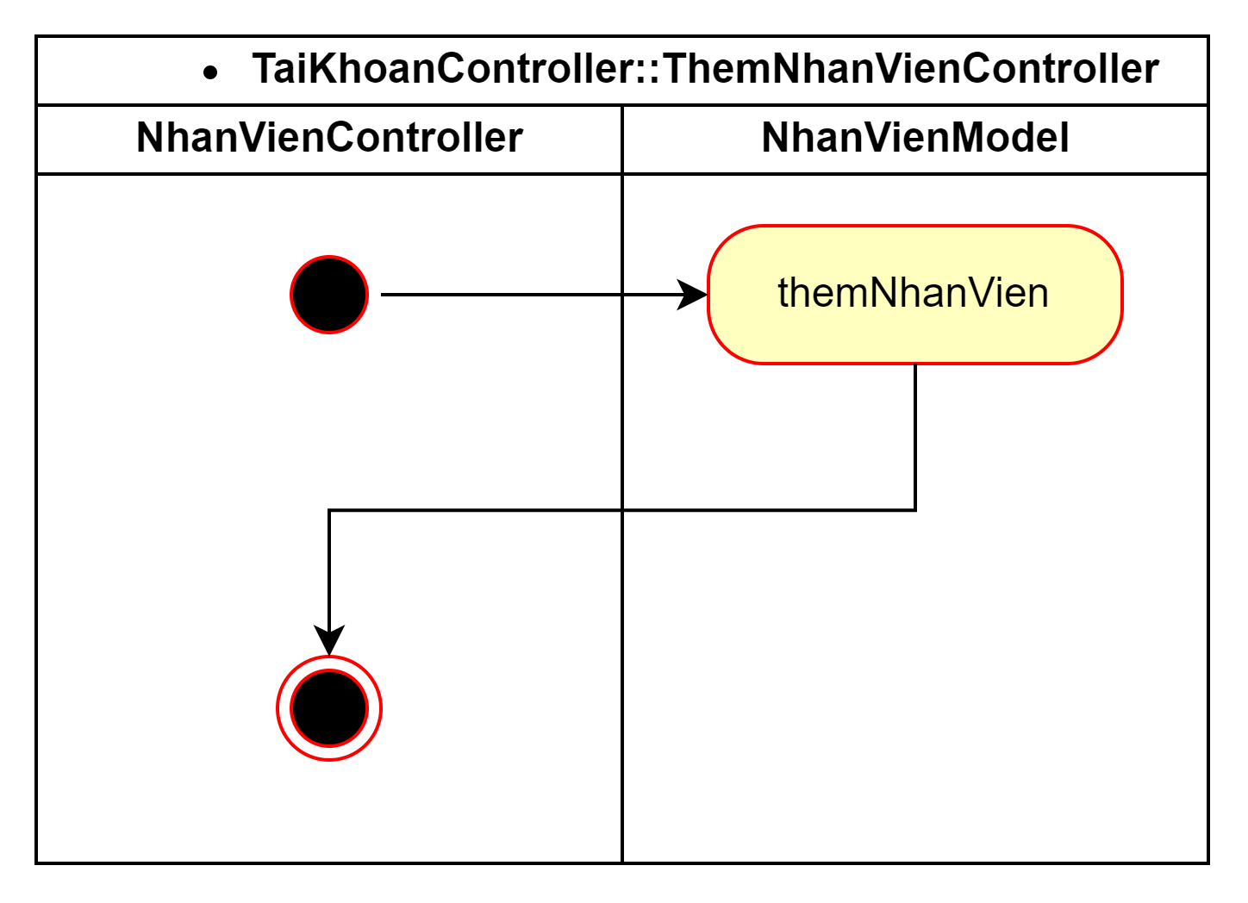

##### 4.7.4.3.3 Unit NhanVienModel::themNhanVien

| Mục đích | intput | output |
| --- | --- | --- |
| Kết nối database, sử dụng T-SQL statement để thêm mới dữ liệu đã nhập và gán dữ liệu của bảng tblNhanVien cho danh sách nhân viên (dgv_NhanVien) | tenNhanVien, ngaySinh, gioiTinh, queQuan, ngayVaoLam, SDT, trangThai, luong, dgv_NhanVien |  |

Activity diagram

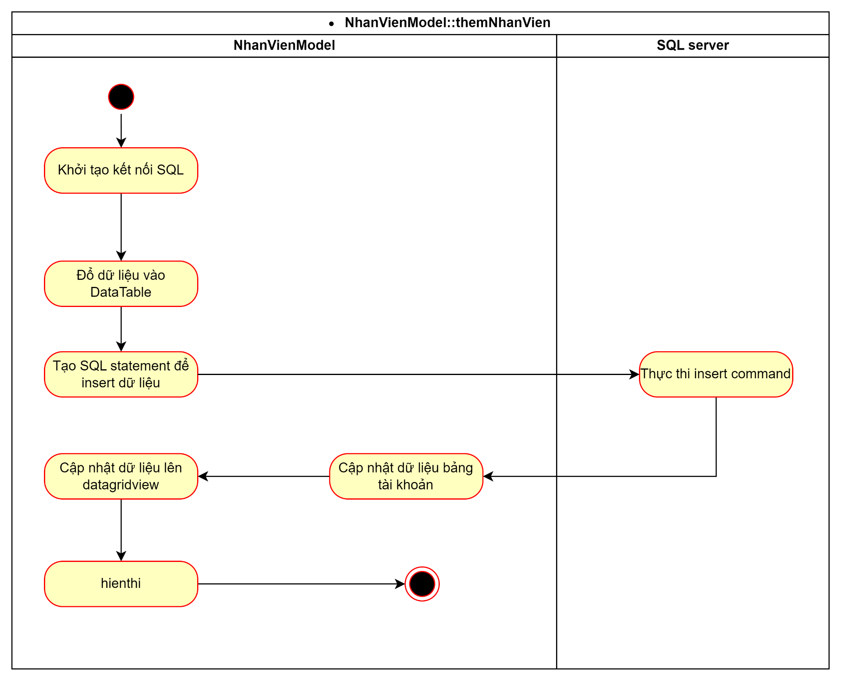

##### 4.7.4.3.4: Unit NhanVienModel::hienthi

| Mục đích | Input | Output |
| --- | --- | --- |
| Gán dữ liệu từ datatable vào dataview để hiển thị lên datagridview | "sp_get_nhanvien", "tblNhanVien", dgv_NhanVien |  |

* Activity diagram

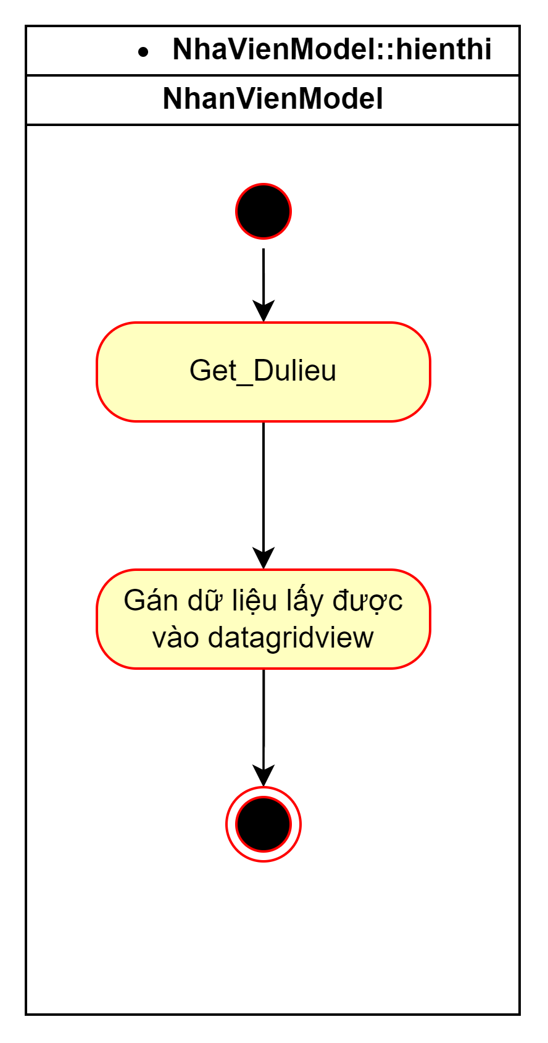

##### 4.7.4.3.5: Unit NhanVienModel::Get_Dulieu

| Mục đích | Input | Output |
| --- | --- | --- |
| Sử dụng stored procedure để đổ dữ liệu vào bảng | "sp_get_nhanvien", "tblNhanVien" | DataTable |

* Activity diagram

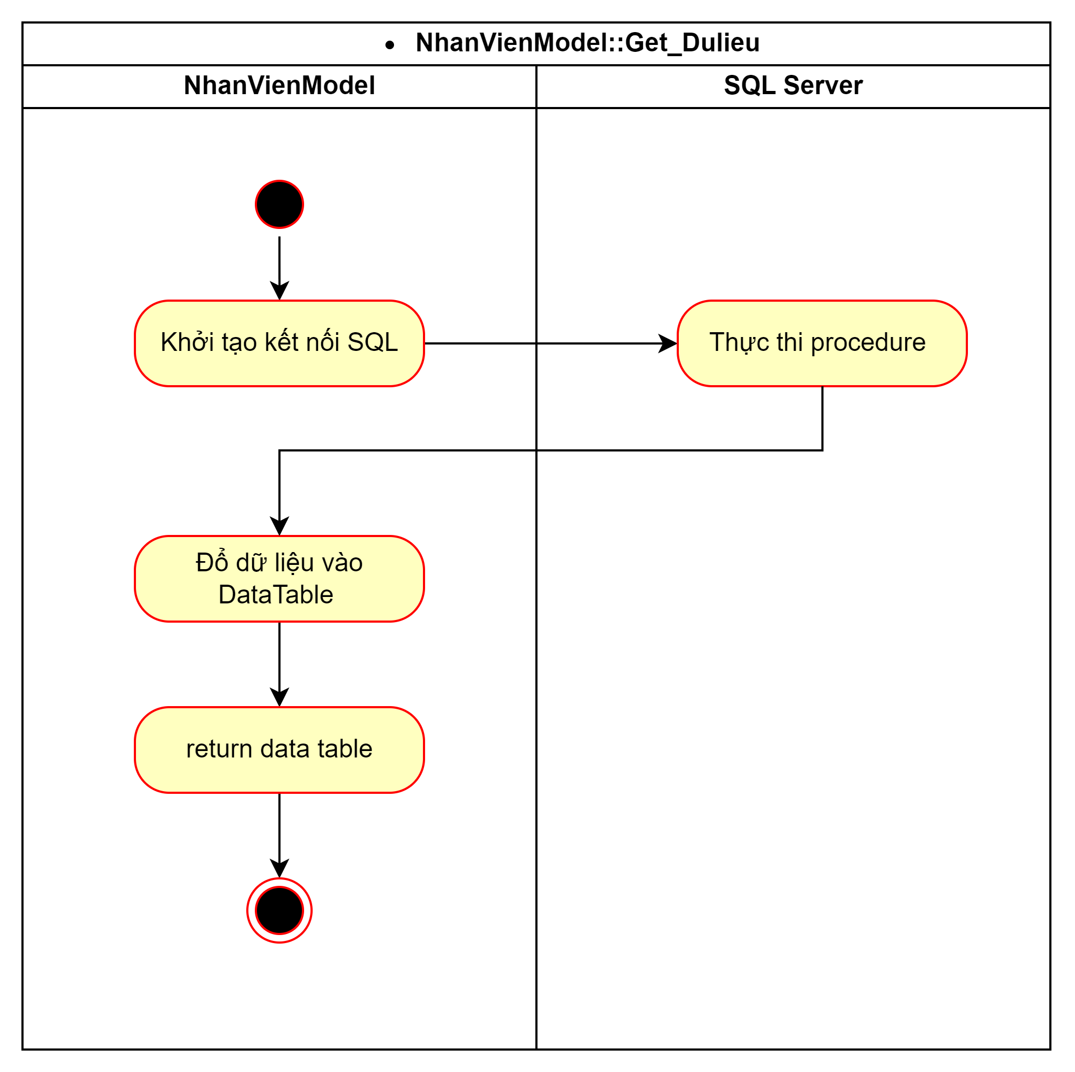

##### 4.7.4.3.6 Unit SqlServer::insertCommand

| Mục đích | input | output |
| --- | --- | --- |
| Sử dụng T-SQL statement để thêm mới bản ghi vào db | tenNhanVien, ngaySinh, gioiTinh, queQuan, ngayVaoLam, SDT, trangThai, luong |  |

4.7.5. Thiết kế xử lý chức năng Tìm kiếm nhân viên

● Input: sTennhanvien, dNgaysinh, bGioitinh, sQuequan, dNgayvaolam, sSĐT, bTrangthai,fLuong

● Output: Danh sách nhân viên cần tìm kiếm

● Process:

○ Vào form thông tin nhân viên

○ Nhập vào ô textbox tìm kiếm nhân viên cần tìm kiếm

○ nhấn btnTimkiem

■ textbox tìm kiếm bị trống thì datagridview sẽ hiện ra danh sách nhân viên bình thường

■ textbox tìm kiếm có dữ liệu thì datagridview sẽ hiện ra danh sách nhân viên giống cũng như gần giống với dữ liệu trong textbox tìm kiếm

#### 4.7.5.1. Sơ đồ tuần tự

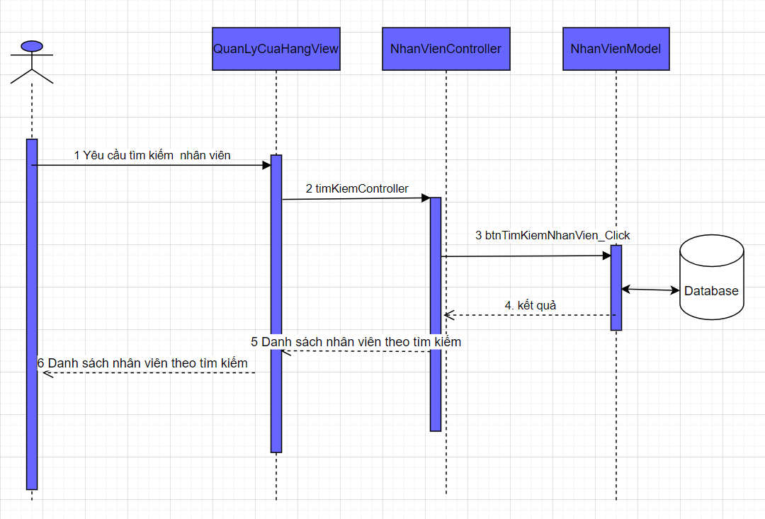

Hình 11 . Sơ đồ tuần tự của chức năng Tìm kiếm nhân viên

#### 4.7.5.2 Các unit cần cho chức năng tìm kiếm nhân viên:

* Định nghĩa dữ liệu:

| id | name | data type | content | description |
| --- | --- | --- | --- | --- |
| 1 | luong | string |  | lương |
| 2 | tenNhanVien | string |  | tên nhân viên |
| 3 | queQuan | string |  | quê quán |
| 4 | SDT | string |  | số điện thoại |
| 5 | ngaySinh | string |  | ngày sinh |
| 6 | ngayVaoLam | string |  | ngày vào làm |
| 7 | gioiTinh | bit |  | giới tính |
| 8 | trangThai | bit |  | trạng thái |
| 9 | dgv_TaiKhoan | DataGridView |  | DataGridView hiển thị dữ liệu tài khoản trong cơ sở dữ liệu |

* Các unit cần thiết:

| id | class | Method | Input | Output |
| --- | --- | --- | --- | --- |
| 1 | QuanLyCuaHangView | btnTimKiemNhanVien_Click | click button Tìm kiếm |  |
| 2 | NhanVienController | timKiemController | tenNhanVien,ngaySinh, gioitinh, queQuan, ngayVaoLam, SDT, trangthai, luong,dgv_NhanVien |  |
| 3 | NhanVienModel | timKiem | tenNhanVien, ngaySinh, gioiTinh, queQuan, ngayVaoLam, SDT, trangThai, luong, dgv_NhanVien |  |

#### 4.7.5.3 Xử lý cho từng unit

##### 4.7.5.3.1 Unit QuanLyCuaHangView::btnTimKiemNhanVien_Click

| Mục đích | input | output |
| --- | --- | --- |
| Nhận yêu cầu tìm kiếm nhân viên vào hệ thống của người dùng, xử lý thông tin tenNhanVien,ngaySinh, gioitinh, queQuan, ngayVaoLam, SDT, trangthai, luong. Xử lý thông tin gửi đi và nhận về từ NhanVienController | click button Tìm kiếm |  |

* Activity diagram

## 

##### 4.7.5.3.2: Unit NhanVienController::timKiemController

| Mục đích | input | output |
| --- | --- | --- |
| Chuyển dữ liệu về NhanVienModel::timKiem và trả dữ liệu về btnTimKiemNhanVien_Click | tenNhanVien,ngaySinh, gioitinh, queQuan, ngayVaoLam, SDT, trangthai, luong,dgv_NhanVien |  |

* Activity diagram

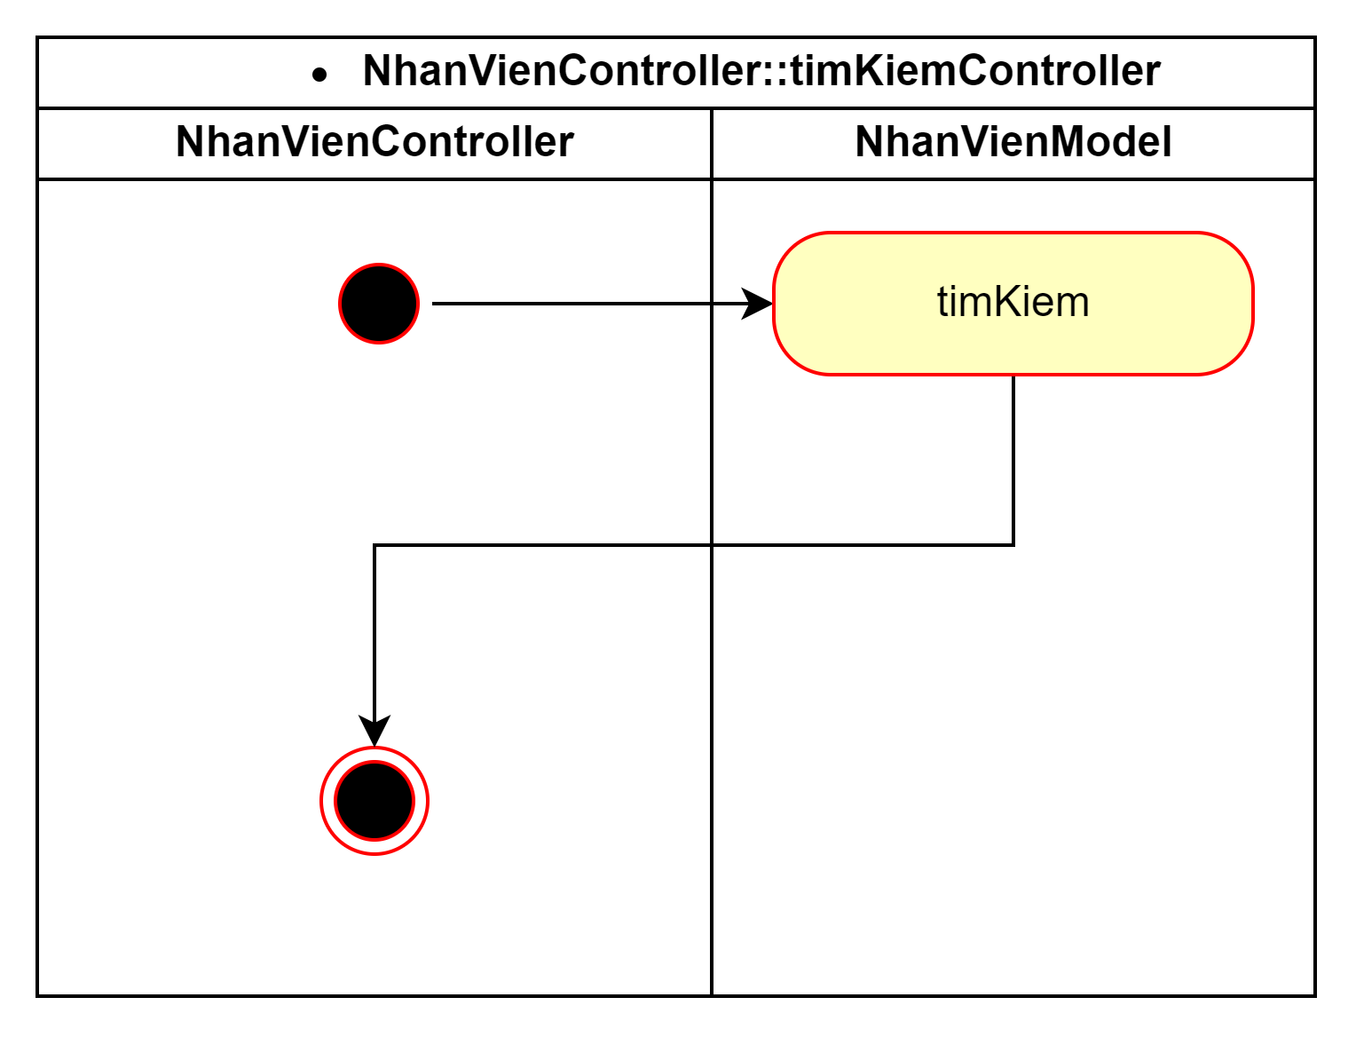

##### 4.7.5.3.3 UnitNhanVienModel::timKiem

| Mục đích | intput | output |
| --- | --- | --- |
| Lọc để hiển thị dữ liệu trên datagridview theo điều kiện lọc | tenNhanVien, ngaySinh, gioiTinh, queQuan, ngayVaoLam, SDT, trangThai, luong, dgv_NhanVien |  |

Activity diagram

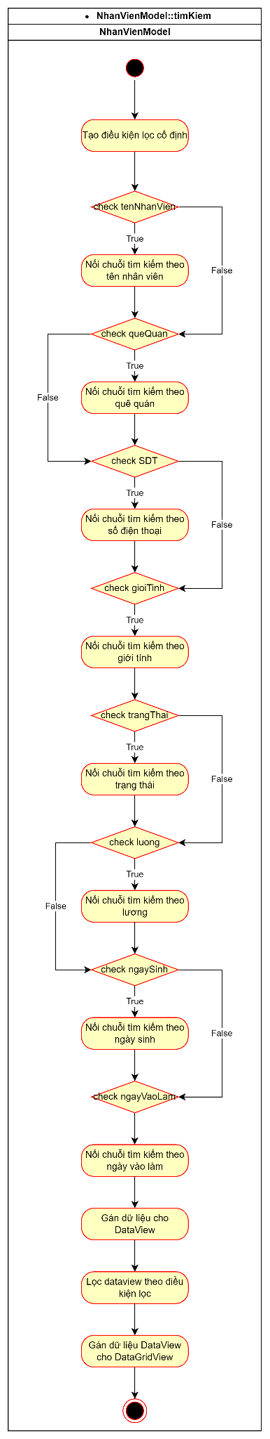

4.7.6. Thiết kế xử lý chức năng Sửa nhân viên

● Input: Thông tin nhân viên cần sửa

● Output: Thông báo sửa thành công hoặc không thành công và cập nhật thông tin nhân viên khi thành công

● Process:

○ Vào form thông tin nhân viên

○ Nhìn vào DataGridView chúng ta click vào tên nhân viên mà chúng ta muốn sửa. Sau đó thông tin của nhân viên đó sẽ hiện thông tin vào các ô textbox và chúng ta sẽ chỉnh sửa thông tin cần sửa cho nhà nhân viên đó và yêu cầu hợp lệ giống như thêm nhân viên.

○ Nhập dữ liệu chỉnh sửa các ô textbox

○ Nhấn “Sửa” để lưu dữ liệu của nhân viên đó

■ Bỏ trống các ô textbox bắt buộc, đưa ra thông báo ở dưới các ô đó : “Trường dữ liệu bắt buộc”

■ Nhập dữ liệu hợp lệ, thông báo “ sửa thành công”

#### 4.7.6.1 Sơ đồ tuần tự

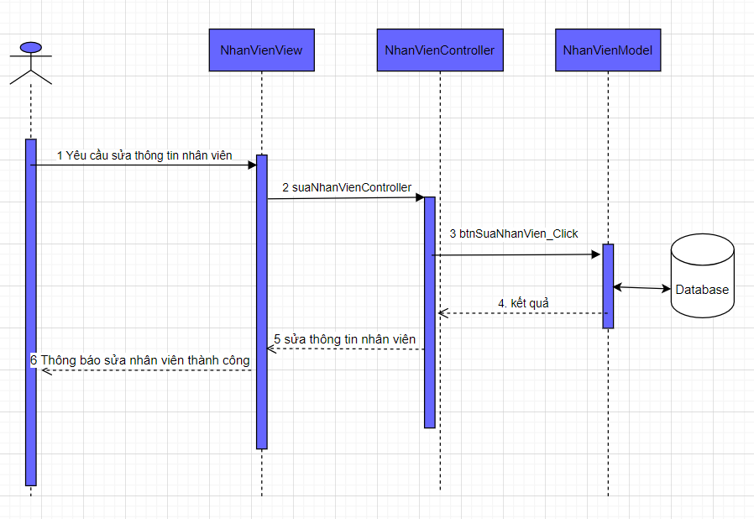

Hình 12 . Sơ đồ tuần tự của chức năng sửa nhân viên

#### 4.7.6.2 Các unit cần cho chức năng sửa nhân viên:

* Định nghĩa dữ liệu:

| id | name | data type | content | description |
| --- | --- | --- | --- | --- |
| 1 | luong | string |  | lương |
| 2 | tenNhanVien | string |  | tên nhân viên |
| 3 | queQuan | string |  | quê quán |
| 4 | SDT | string |  | số điện thoại |
| 5 | ngaySinh | string |  | ngày sinh |
| 6 | ngayVaoLam | string |  | ngày vào làm |
| 7 | trangThai | bit |  | trạng thái |
| 8 | gioiTinh | bit |  | giới tính |
| 9 | dgv_TaiKhoan | DataGridView |  | DataGridView hiển thị dữ liệu tài khoản trong cơ sở dữ liệu |

* Các unit cần thiết:

| id | class | Method | Input | Output |
| --- | --- | --- | --- | --- |
| 1 | QuanLyCuaHangView | btnSuaNhanVien_Click | click button Sửa | - MSG_2: Sửa Thành Công |
| 2 | NhanVienController | suaNhanVienController | tenNhanVien, ngaySinh, gioitinh, queQuan, ngayVaoLam , SDT, trangthai, float.Parse(luong), dgv_NhanVien |  |
| 3 | NhanVienModel | suaNhanVien | tenNhanVien, ngaySinh, gioiTinh, queQuan, ngayVaoLam, SDT, trangThai, luong, dgv_NhanVien |  |
| 4 | NhanVienModel | hienthi | "sp_get_nhanvien", "tblNhanvien", dgv_NhanVien |  |
| 5 | NhanVienModel | Get_Dulieu | "sp_get_nhanvien", "tblNhanvien" |  |
| 6 | SQL server | sp_update_nhanvien | tenNhanVien, ngaySinh, gioiTinh, queQuan, ngayVaoLam, SDT, trangThai, luong |  |

#### 

#### 4.7.6.3 Xử lý cho từng unit

##### 4.7.6.3.1 Unit QuanLyCuaHangView::btnSuaNhanVien_Click

| Mục đích | input | output |
| --- | --- | --- |
| Nhận yêu cầu đăng nhập vào hệ thống của người dùng, xử lý thông tin tenNhanVien,ngaySinh,gioitinh,queQuan , ngayVaoLam, SDT, trangthai, luong. Xử lý thông tin gửi đi và nhận về từ NhanVienController | click button Sửa | - TH: Sửa Thành Công |

* Activity diagram

## 

##### 4.7.6.3.2: Unit NhanVienController::suaNhanVienController

| Mục đích | input | output |
| --- | --- | --- |
| Chuyển dữ liệu về NhanVienModel::suaNhanVien và trả dữ liệu về btnSuaNhanVien_Click | tenNhanVien,ngaySinh,gioitinh,queQuan , ngayVaoLam, SDT, trangthai, luong, dgv_NhanVien |  |

* Activity diagram

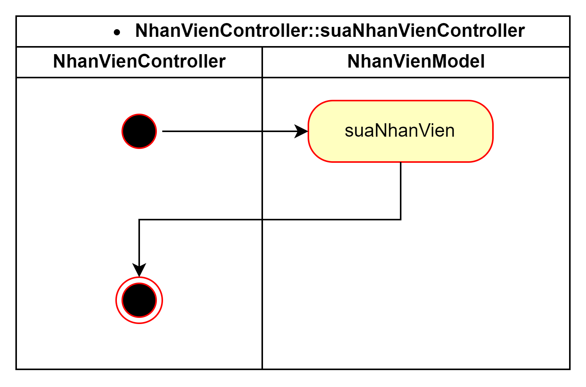

##### 4.7.6.3.3 Unit NhanVienModel::suaNhanVien

| Mục đích | intput | output |
| --- | --- | --- |
| Kết nối database thực hiện update query | tenNhanVien, ngaySinh, gioiTinh, queQuan, ngayVaoLam, SDT, trangThai, luong, maNhanVien |  |

Activity diagram

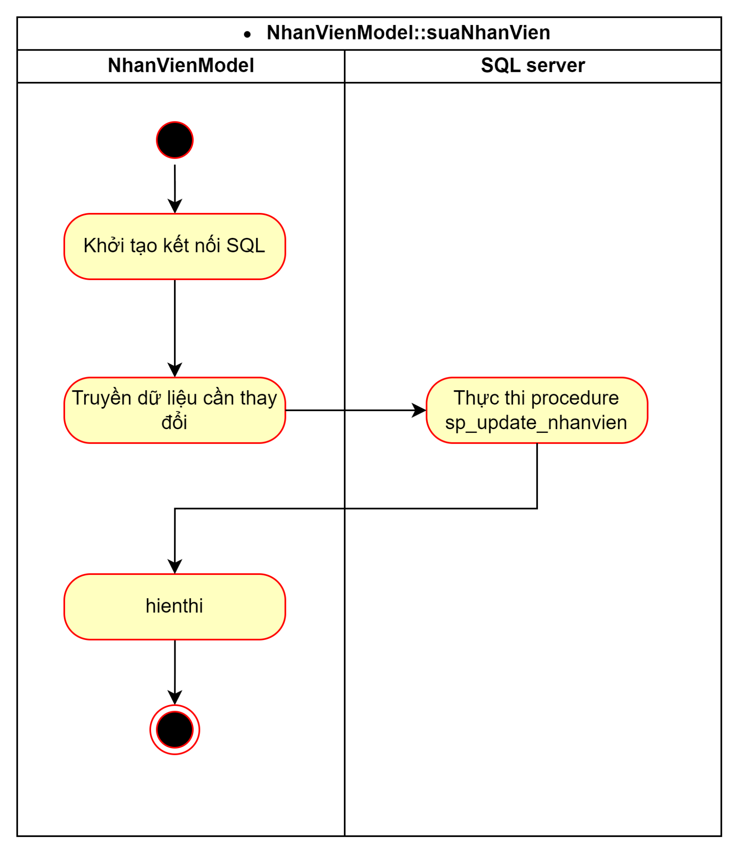

##### 4.7.6.3.4: Unit NhanVienModel::hienthi

| Mục đích | Input | Output |
| --- | --- | --- |
| Gán dữ liệu từ datatable vào dataview để hiển thị lên datagridview | "sp_get_nhanvien", "tblNhanVien", dgv_NhanVien |  |

* Activity diagram



##### 4.7.6.3.5: Unit NhanVienModel::Get_Dulieu

| Mục đích | Input | Output |
| --- | --- | --- |
| Sử dụng stored procedure để đổ dữ liệu vào bảng | "sp_get_nhanvien", "tblNhanVien" | DataTable |

* Activity diagram



##### 4.7.6.3.6 Unit SqlServer::sp_update_nhanvien

| Mục đích | input | output |
| --- | --- | --- |
| Truy vấn câu lệnh update | tenNhanVien, ngaySinh, gioiTinh, queQuan, ngayVaoLam, SDT, trangThai, luong |  |

4.7.7. Thiết kế xử lý chức năng Làm mới form thông tin nhân viên

● Input: Không có

● Output: Các trường nhập đã được reset về mặc định ban đầu

● Process:

○ Vào form thông tin nhân viên

○ Nếu tài khoản không có quyền admin sẽ thông báo “Bạn không có quyền truy cập, vui lòng liên hệ quản trị viên để cấp quyền”

○ Nhấn nút Làm mới

■ Reset lại dữ liệu form về trạng thái ban đầu

■ Hiển thị thông báo làm mới thành công

#### 4.7.7.2 Các unit cần cho chức năng làm mới form nhân viên:

* Định nghĩa dữ liệu:

| id | name | data type | content | description |
| --- | --- | --- | --- | --- |
| 1 | tb_TenNhanVien.Text | string |  | tên nhân viên |
| 2 | tb_QueQuan.Text | string |  | quê quán |
| 3 | tb_Luong.Text | string |  | lương |
| 4 | tb_SoDienThoai.Text | string |  | số điện thoại |
| 5 | rd_ChuaNghi.Checked | bool |  | Trạng thái check của radio button Chưa Nghỉ |
| 6 | rd_DaNghi.Checked | bool |  | Trạng thái check của radio button Đã Nghỉ |
| 7 | rd_Nam.Checked | bool |  | Trạng thái check của radio button Nam |
| 8 | rd_Nu.Checked | bool |  | Trạng thái check của radio button Nữ |
| 9 | dgv_NhanVien | DataGridView |  | DataGridView hiển thị dữ liệu tài khoản trong cơ sở dữ liệu |

* Các unit cần thiết:

| id | class | Method | Input | Output |
| --- | --- | --- | --- | --- |
| 1 | QuanLyCuaHangView | btnLamMoiNhanVien_Click | click button Làm mới | - MSG_2: Bạn không có quyền truy cập, vui lòng liên hệ quản trị viên để cấp quyền  - MSG_2: Dữ liệu làm mới thành công |
| 2 | NhanVienController | layDuLieuController | dgv_NhanVien |  |
| 3 | NhanVienModel | layDuLieu | dgv_NhanVien |  |
| 4 | NhanVienModel | hienthi | "sp_get_nhanvien", "tblNhanVien", dgv_NhanVien |  |
| 5 | NhanVienModel | Get_Dulieu | "sp_get_nhanvien", "tblNhanVien" |  |

#### 4.7.7.3 Xử lý cho từng unit

##### 4.7.7.3.1 Unit QuanLyCuaHangView::btnLamMoiNhanVien_Click

| Mục đích | input | output |
| --- | --- | --- |
| Nhận yêu cầu làm mới vào hệ thống của người dùng. Xử lý thông tin gửi đi và nhận về từ NhanVienController | click button Làm mới | - TH: Bạn không có quyền truy cập, vui lòng liên hệ quản trị viên để cấp quyền  - TH2: Dữ liệu làm mới thành công |

* Activity diagram

## 

#### 

##### 4.7.7.3.2 Unit NhanVienController::layDuLieuController

| Mục đích | input | output |
| --- | --- | --- |
| Nhận dữ liệu từ view QuanLyBanHang. Chuyển dữ liệu về NhanVienModel::layDuLieu và trả dữ liệu về btnLamMoiNhanVien_Click | dgv_NhanVien |  |

* Activity Diagram

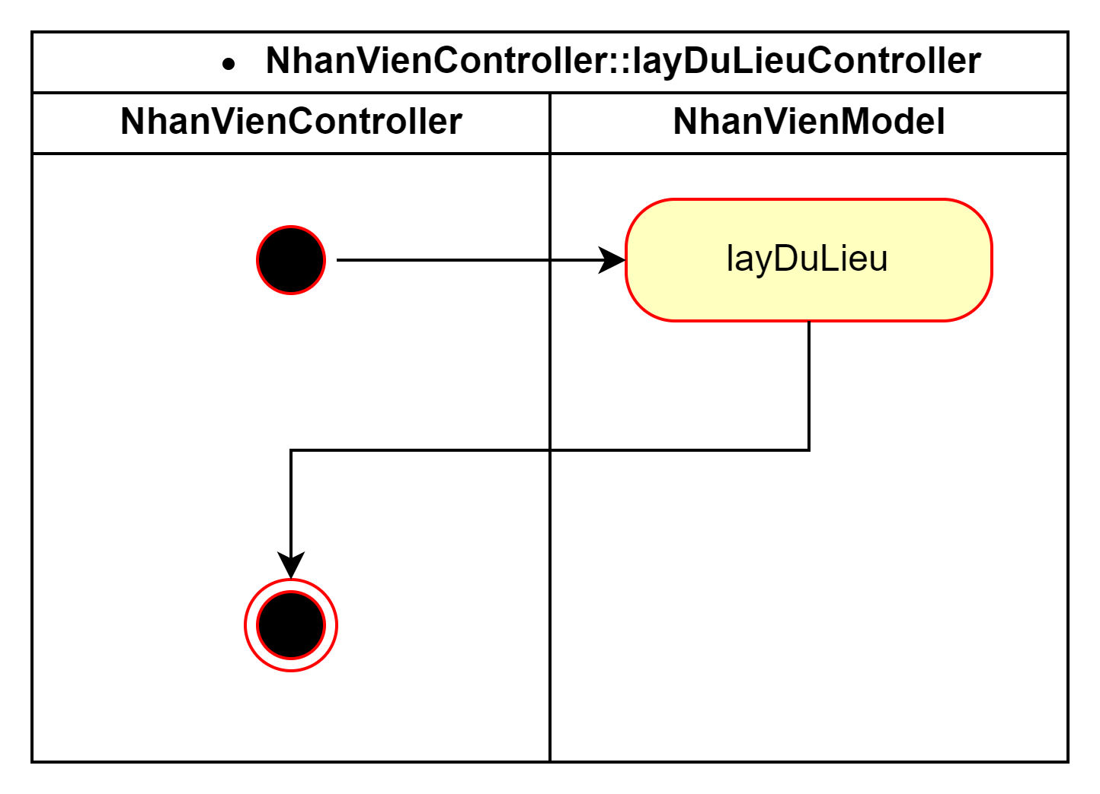4.7.7.3.3 Unit NhanVienModel::layDuLieu

| Mục đích | intput | output |
| --- | --- | --- |
| Kết nối database lấy dữ liệu để hiển thị dữ liệu lên datagridview | dgv_NhanVien |  |

Activity diagram

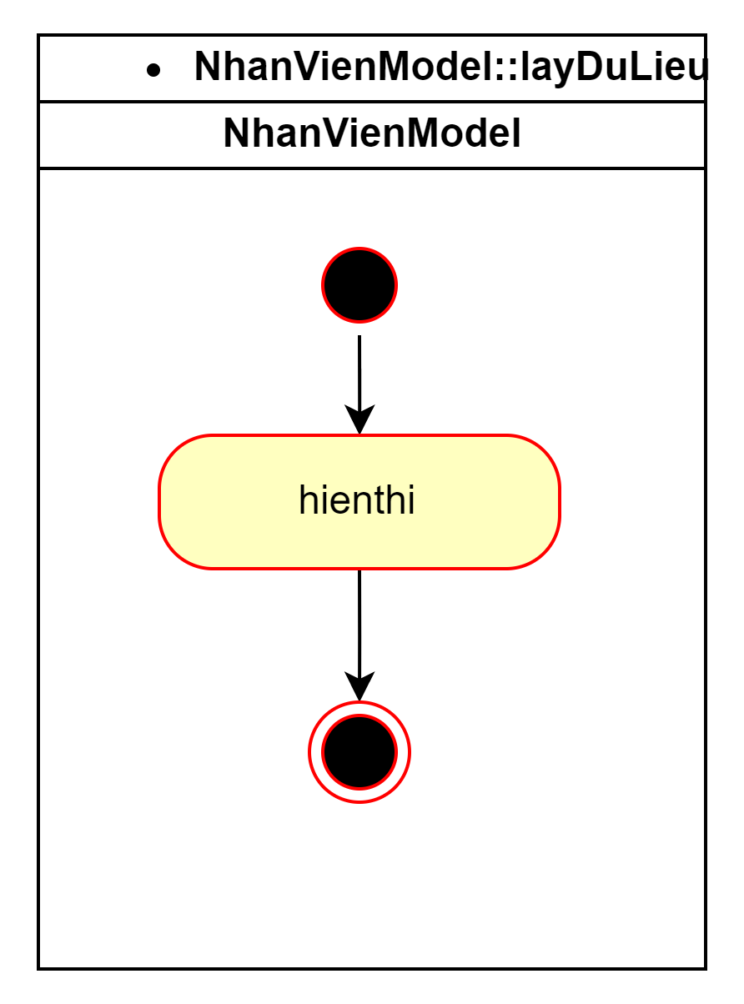

##### 4.7.7.3.4: Unit NhanVienModel::hienthi

| Mục đích | Input | Output |
| --- | --- | --- |
| Gán dữ liệu từ datatable vào dataview để hiển thị lên datagridview | "sp_get_nhanvien", "tblNhanvien", dgv_NhanVien |  |

* Activity diagram



##### 4.7.7.3.5: Unit TaiKhoanModel::Get_Dulieu

| Mục đích | Input | Output |
| --- | --- | --- |
| Sử dụng stored procedure để đổ dữ liệu vào bảng | "sp_get_nhanvien", "tblNhanvien" | DataTable |

* Activity diagram



4.7.8.Thiết kế xử lý chức năng Thêm Sách

● Input: PK_iSach, sTensach,sTentacgia, iDongia, iSoluong, FK_iNhaxuatban, FK_iLoaisach

● Output: Thông báo thêm thành công hoặc thêm sách không thành công

● Process:

○ Vào màn hình Sach

○ Nhập thông tin sách vào các khung dữ liệu trong form thông tin sách, nhập các thông tin ở các ô text chứa dữ liệu của : tên sách, tên tác giả, đơn giá, số lượng, và chọn dữ liệu cho 2 comboBox chứa thông tin: nhà xuất bản, loại sách

○ Nhấn nút “Thêm ” để thêm sách

○ Nhấn nút “Thêm” để lưu thông tin sách vào database. Quá trình này vi tính sẽ rà soát 1 lần nữa nếu phát hiện thiếu các dữ liệu ở các ô điền dữ liệu bắt buộc sẽ hiện thông báo “Không được để rỗng” và hiện trực tiếp cho nhân viên và quay lại bước 1. Còn nếu đầy đủ các thông tin bắt buộc, hệ thống sẽ thêm sách đó vào database sau đó nếu thành công thì sẽ hiện bảng thông báo “Thêm sách thành công”.

* Nếu nhập số âm vào trường “Đơn giá”; “Số lượng” thì sẽ hiện thông báo: “Không được nhập số âm” .
* Nếu nhập trùng tên sách vào trường “ Tên sách” thì hiện thông báo “Không được nhập trùng tên sách”.

### 4.7.8.1 Sơ đồ tuần tự

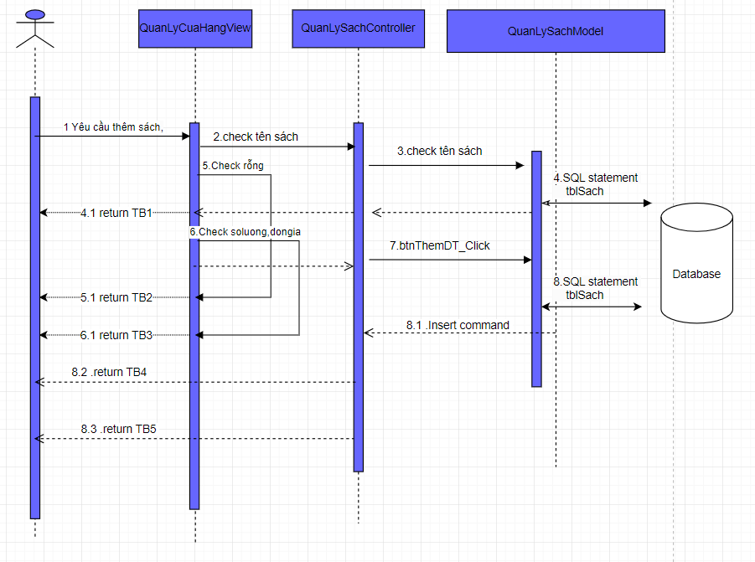

Hình 13 . Sơ đồ tuần tự của chức năng Thêm sách

### 4.7.8.2 Các unit cần cho chức năng Thêm sách

Định nghĩa dữ liệu

| id | name | data type | content | description |
| --- | --- | --- | --- | --- |
| 1 | mtbTenDT | string |  | tên sách |
| 2 | mtbRom | string |  | tên tác giả |
| 3 | mtbGiaFrom | int |  | đơn giá |
| 4 | soluong | int |  | số lượng sách |
| 6 | cBHangSX | string |  | tên nhà xuất bản |
| 7 | comboBox3 | string |  | tên loại sách |
| 8 | dataGridView1 | DataGridView |  | bảng danh sách sách |

Các unit cần

| id | class | Method | Input | Output |
| --- | --- | --- | --- | --- |
| 1 | QuanlysachModel | btnThemDT_Click | mtbTenDT,mtbRom,mtbGiaFrom, soluong, cBHangSX, comboBox3, dataGridView1 |  |
| 2 | QuanLyCuaHangView | btnThemDT_Click | click button Thêm | TB1: Không được nhập trùng tên sách  TB2: Không được để rỗng  TB3: Không được nhập số âm  TB4: Thêm thành công  TB5: Thêm không thành công |
| 3 | QuanlysachController | ThemSachController | mtbTenDT,mtbRom,mtbGiaFrom,soluong,cBHangSX, comboBox3, dataGridView1 |  |
| 4 | QuanlysachModel | hienSach | dataGridView1 |  |
| 5 | QuanlysachController | checktensach | mtbTenDT |  |
| 6 | QuanlysachModel | checktensach | mtbTenDT |  |

### 4.7.8.3 Xử lý cho từng unit

#### 4.7.8.3.1 Unit QuanLyCuaHangView: btnThemDT_Click

| Mục đích | input | output |
| --- | --- | --- |
| Nhận yêu cầu thêm sách của người dùng hệ thống, xử lý các thông tin mtbTenDT,mtbRom,mtbGiaFrom,soluong,cBHangSX, comboBox3, dataGridView1. Xử lý thông tin và gửi dữ liệu về QuanlysachController, tiếp tục xử lý qua QuanlysachModel, nhận kết quả xử lý về view | click button Thêm | TB1: Không được nhập trùng tên sách  TB2: Không được để rỗng  TB3: Không được nhập số âm  TB4: Thêm thành công  TB5: Thêm không thành công |

* Activity diagram

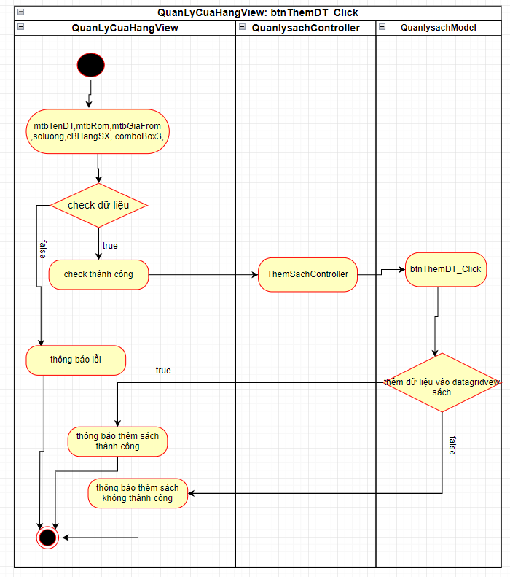

#### 

#### 4.7.8.3.2 Unit QuanlysachModel: btnThemDT_Click

| Mục đích | input | output |
| --- | --- | --- |
| Kết nối database, sử dụng SQL statement ta để thêm mới dữ liệu đã nhập và gán dữ liệu của bảng tblSach cho danh sách Sách (dataGridView1). | mtbTenDT,mtbRom,mtbGiaFrom,soluong, cBHangSX, comboBox3, dataGridView1 |  |

* Activity diagram

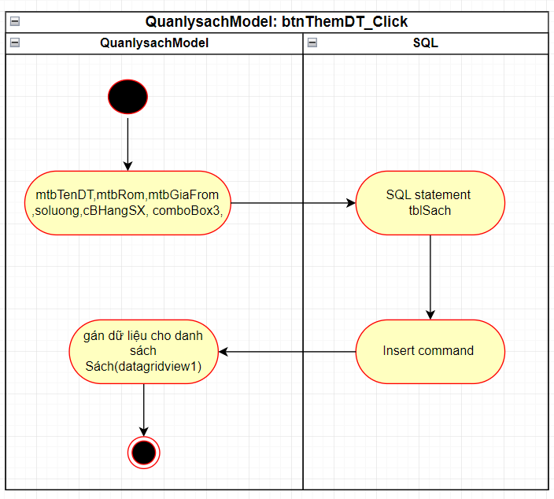

#### 4.7.8.3.3 Unit QuanlysachController: ThemSachController

| Mục đích | input | output |
| --- | --- | --- |
| Nhận dữ liệu từ view QuanLyBanHangView, chuyển dữ liệu về QuanlysachModel để xử lý, và trả kết quả xử lý dữ liệu về view. | mtbTenDT,mtbRom,mtbGiaFrom,soluong, cBHangSX, comboBox3, dataGridView1 |  |

* Activity diagram

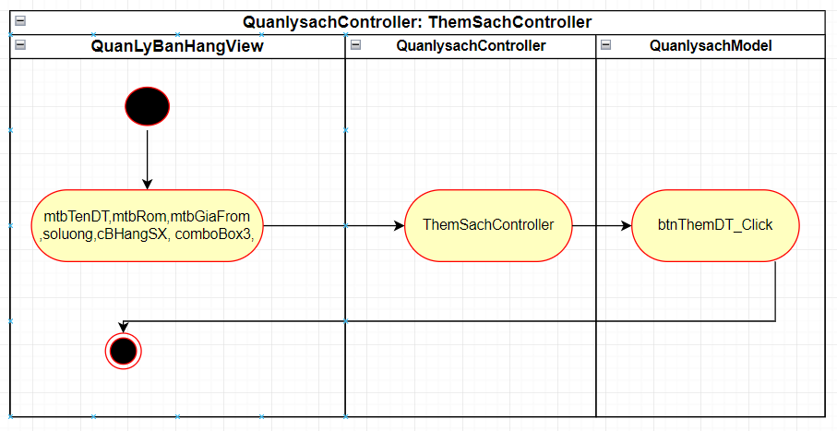

#### 4.7.8.3.4 Unit QuanlysachModel: hienSach

| Mục đích | input | output |
| --- | --- | --- |
| Kết nối database, sử dụng SQL statement ta để lấy dữ liệu bảng tblSach và gán cho danh sách Sách (dataGridView1). | mtbTenDT,mtbRom,mtbGiaFrom,soluong, cBHangSX, comboBox3, dataGridView1 |  |

* Activity diagram

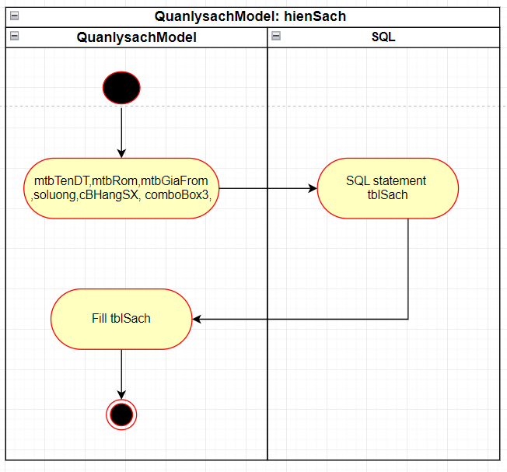

#### 4.7.8.3.5 Unit QuanlysachModel: checktensach

#### 

| Mục đích | input | output |
| --- | --- | --- |
| Khi nhận được dữ liệu từ ô text tên sách của người dùng hệ thống, tiến hành kiểm tra những cuốn sách đã có trong database | click button Thêm | -TB: Không được nhập trùng tên sách |

* Activity diagram

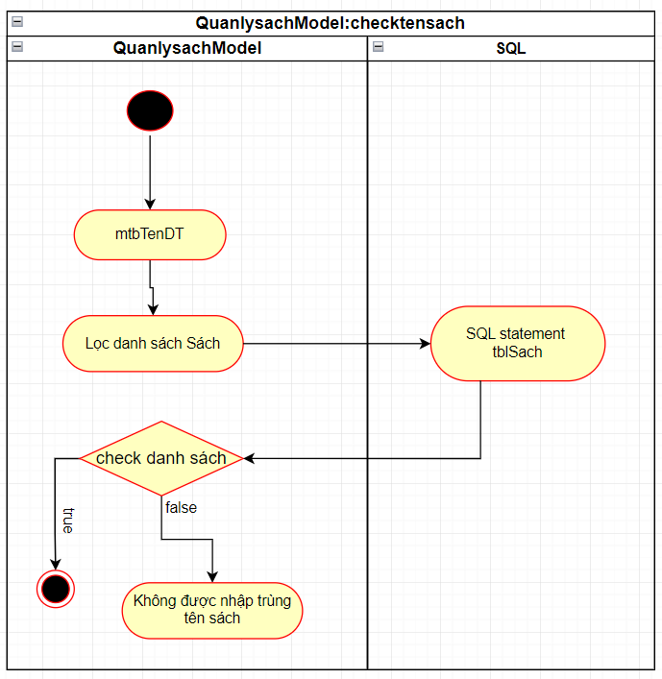

#### 4.7.8.3.6 Unit QuanlysachController: checktensach

## 4.7.9. Thiết kế xử lý chức năng Cập nhật thông tin sách

● Input: Thông tin sách cần sửa

● Output: Thông báo sửa thành công hoặc không thành công

● Process:

○ Vào form thông tin sách

○ Nhìn vào DataGridView chúng ta click vào sách mà chúng ta muốn sửa. Sau đó thông tin của sách đó sẽ hiện thông tin vào các ô textbox, comboBox và chúng ta sẽ chỉnh sửa thông tin cần sửa cho sách đó và yêu cầu hợp lệ giống như thêm sách.

○ Nhấn “Sửa” để lưu dữ liệu của sách đó

■ Bỏ trống các ô textbox bắt buộc, đưa ra thông báo ở dưới các ô đó : “Không được để rỗng”

■ Nếu nhập dữ liệu âm vào các text chứa dữ liệu của số lượng và đơn giá thì hiện thị thông báo: “Không được nhập số âm”

■ Nhập dữ liệu hợp lệ, thông báo “ Sửa sách thành công” nếu lưu thành công, còn nếu không thì hiện thông báo: “Sửa không thành công”.

### 4.7.9.1 Sơ đồ tuần tự

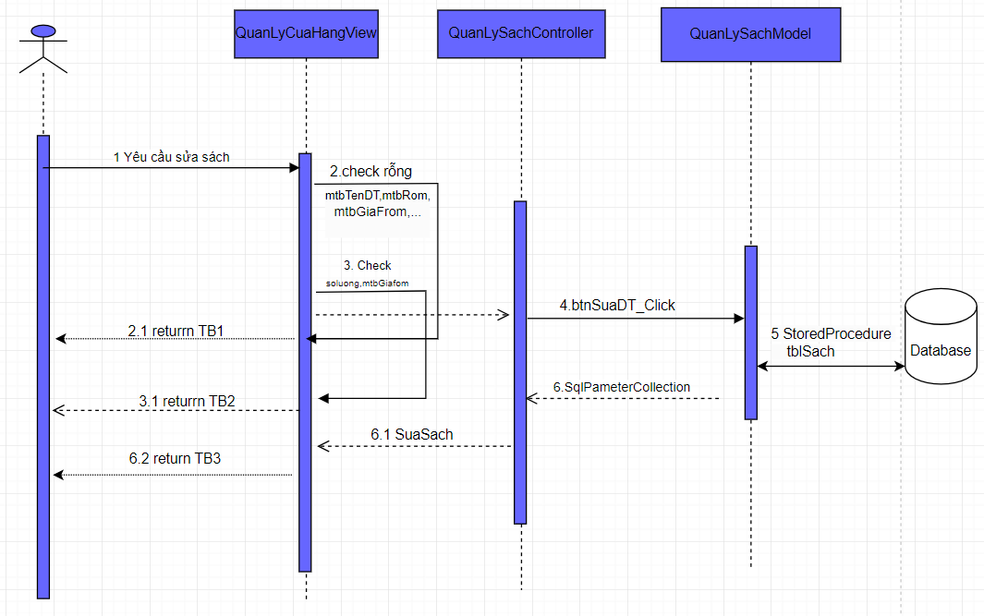

Hình 14 . Sơ đồ tuần tự của chức năng Cập nhập sách

### 

### 4.7.9.2 Các unit cần cho chức năng Cập nhập thông tin sách.

Định nghĩa dữ liệu

| id | name | data type | content | description |
| --- | --- | --- | --- | --- |
| 1 | mtbTenDT | string |  | tên sách |
| 2 | mtbRom | string |  | tên tác giả |
| 3 | mtbGiaFrom | int |  | đơn giá |
| 4 | soluong | int |  | số lượng sách |
| 6 | cBHangSX | string |  | tên nhà xuất bản |
| 7 | comboBox3 | string |  | tên loại sách |
| 8 | dataGridView1 | DataGridView |  | bảng danh sách sách |

Các unit cần

| id | class | Method | Input | Output |
| --- | --- | --- | --- | --- |
| 1 | QuanlysachModel | btnSuaDT_Click | mtbTenDT,mtbRom,mtbGiaFrom,soluong, cBHangSX, comboBox3, dataGridView1 |  |
| 2 | QuanLyCuaHangView | btnSuaDT_Click | click button Sửa | TB1: Không được để rỗng  TB2: Không được nhập số âm  TB3: Sửa sách thành công  TB4:Sửa sách không thành công |
| 3 | QuanlysachController | SuaSach | mtbTenDT,mtbRom,mtbGiaFrom,soluong,cBHangSX, comboBox3, dataGridView1 |  |
| 4 | QuanLyCuaHangView | dtgvHDX_CellClick | mtbTenDT,mtbRom,mtbGiaFrom,soluong, cBHangSX, comboBox3, dataGridView1 |  |

### 4.7.9.3 Xử lý cho từng unit

#### 4.7.9.3.1 Unit QuanlysachModel: btnSuaDT_Click

| Mục đích | input | output |
| --- | --- | --- |
| Kết nối database, sử dụng StoredProcedure để thay đổi dữ liệu đã nhập và gán dữ liệu của bảng tblSach cho danh sách Sách (dataGridView1). | mtbTenDT,mtbRom,mtbGiaFrom,soluong, cBHangSX, comboBox3, dataGridView1 |  |

* Activity diagram

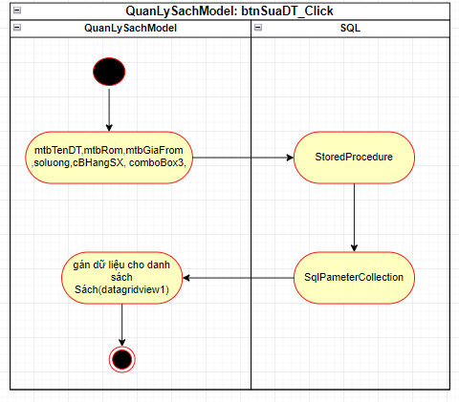

#### 4.7.9.3.2 Unit QuanLyCuaHangView: btnSuaDT_Click

| Mục đích | input | output |
| --- | --- | --- |
| Nhận yêu cầu sửa sách của người dùng hệ thống, người dùng chỉnh lại các thông tin cuốn sách muốn chỉnh trên ô text và comoBox : mtbTenDT,mtbRom,mtbGiaFrom,soluong,cBHangSX, comboBox3, dataGridView1.Xử lý thông tin và gửi dữ liệu về QuanlysachController, tiếp tục xử lý qua QuanlysachModel, trả kết quả xử lý về view | click button Thêm | -TB1: Không được để rỗng  -TB2: Sửa sách thành công  -TB3: Sửa sách không thành công |

* Activity diagram

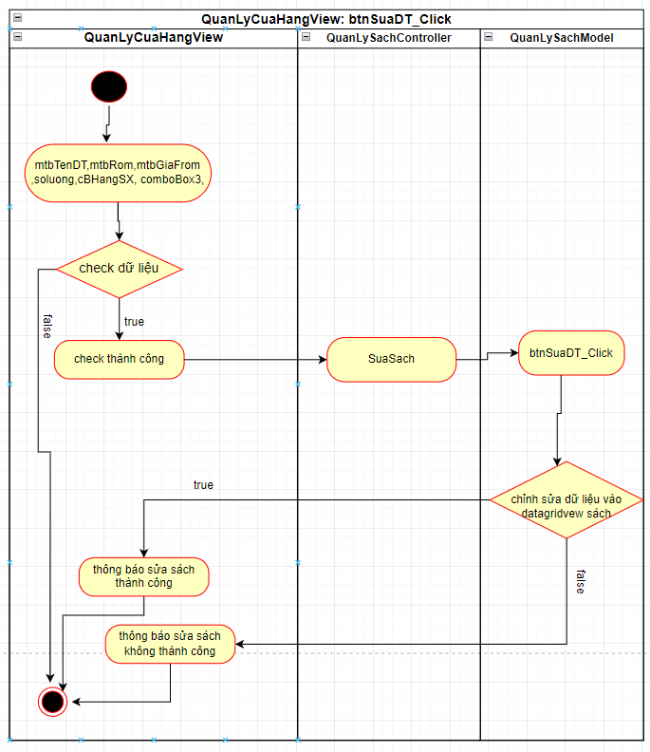

#### 4.7.9.3.3 Unit QuanlysachController: SuaSach

| Mục đích | input | output |
| --- | --- | --- |
| Nhận dữ liệu từ view QuanLyCuaHangView, chuyển dữ liệu về QuanlysachModel để xử lý, và trả kết quả xử lý dữ liệu về view. | mtbTenDT,mtbRom,mtbGiaFrom,soluong, cBHangSX, comboBox3, dataGridView1 |  |

* Activity diagram

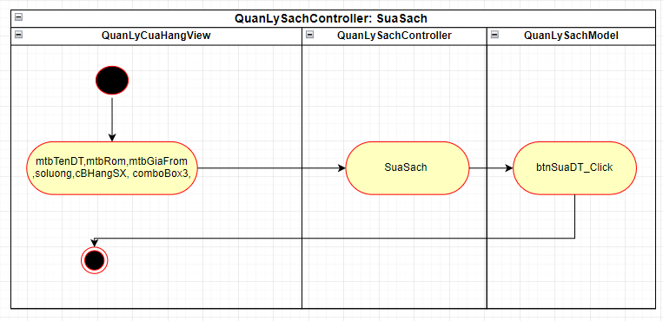

#### 4.7.9.3.4 Unit QuanLyCuaHangView:dtgvHDX_CellClick

| Mục đích | input | output |
| --- | --- | --- |
| Hiện thị dữ liệu của thông tin cuốn sách muốn sửa lên các ô text box và combobox:  mtbTenDT,mtbRom,mtbGiaFrom,soluong,cBHangSX, comboBox3, để cho người dùng thực hiện thao tác sửa | dataGridView1 |  |

* Activity diagram

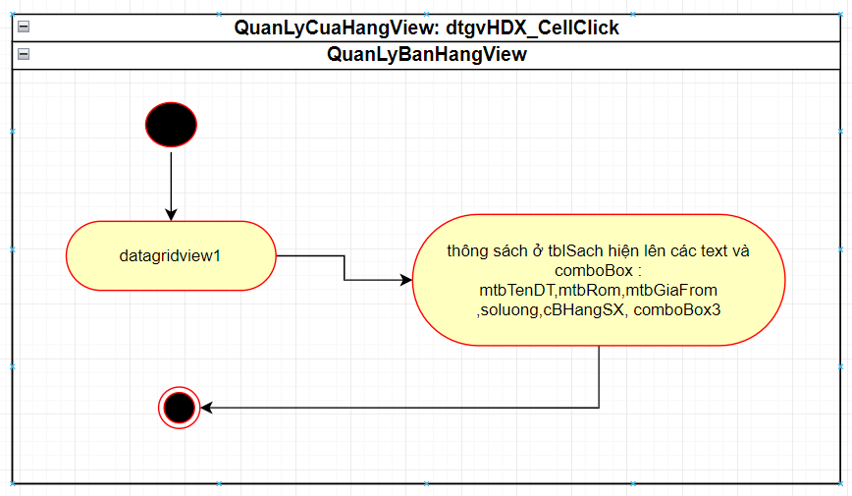

## 4.7.10. Thiết kế xử lý chức năng Xóa sách

● Input: Thông tin Sách cần xóa

● Output: Hiện lên thông báo xóa sách thành công hoặc không thành công

● Process:

○ Vào màn hình thông tin sách

○ Chọn vào thông tin sách cần xóa trong danh sách

○ Nhấn nút “Xóa”

○ Sau khi chọn nút xóa hệ thống hiện lên cửa sổ thông báo xác nhận: “Bạn có chắc xóa sách không?”, “OK” thì hệ thống sẽ thực hiện xóa, “Hủy” thì sẽ dừng lại thao tác xóa

○ Nếu xóa sách thành công, dữ liệu sẽ bị xóa đi trong database

○ Thông tin của sách bị xóa thì không còn hiển thị trong datagridview nữa

○ Nếu xóa sách đã tồn tại trong hóa đơn bán thì sẽ không xóa được sách và đồng thời hiện lên thông báo:”Không thể xóa trường này do đã có hóa đơn liên quan đến sách”

### 4.7.10.1 Sơ đồ tuần tự

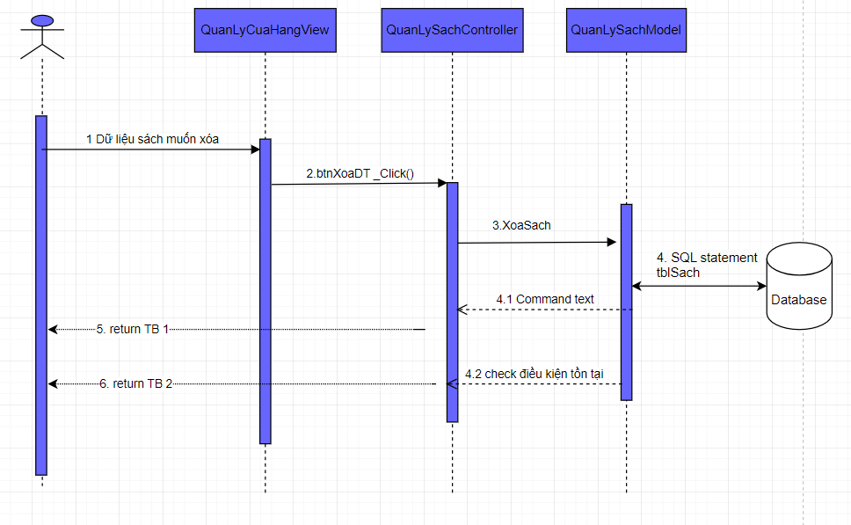

Hình 14 . Sơ đồ tuần tự của chức năng Xóa sách

### 

### 4.7.10.2 Các unit cần cho chức năng Xóa sách.

Định nghĩa dữ liệu

| id | name | data type | content | description |
| --- | --- | --- | --- | --- |
| 1 | mtbTenDT | string |  | tên sách |
| 2 | mtbRom | string |  | tên tác giả |
| 3 | mtbGiaFrom | int |  | đơn giá |
| 4 | soluong | int |  | số lượng sách |
| 6 | cBHangSX | string |  | tên nhà xuất bản |
| 7 | comboBox3 | string |  | tên loại sách |
| 8 | dataGridView1 | DataGridView |  | bảng danh sách sách |

Các unit cần

| id | class | Method | Input | Output |
| --- | --- | --- | --- | --- |
| 1 | QuanlysachModel | btnXoaDT_Click | mtbTenDT,mtbRom,mtbGiaFrom,soluong, cBHangSX, comboBox3, dataGridView1 |  |
| 2 | QuanLyCuaHangView | btnXoaDT_Click | click button Xóa | TB1: Bạn có chắc chắn muốn xóa không?  TB2:Không thể xóa trường này do đã có hóa đơn liên quan đến sách |
| 3 | QuanlysachController | XoaSach | mtbTenDT,mtbRom,mtbGiaFrom,soluong,cBHangSX, comboBox3, dataGridView1 |  |

### 

### 

### 4.7.10.3 Xử lý cho từng unit

#### 4.7.10.3.1 Unit QuanlysachModel: btnXoaDT_Click

| Mục đích | input | output |
| --- | --- | --- |
| Kết nối database, sử dụng SQL statement để xóa dữ liệu và gán dữ liệu của bảng tblSach cho danh sách Sách (dataGridView1). | mtbTenDT,mtbRom,mtbGiaFrom,soluong, cBHangSX, comboBox3, dataGridView1 |  |

* Activity diagram

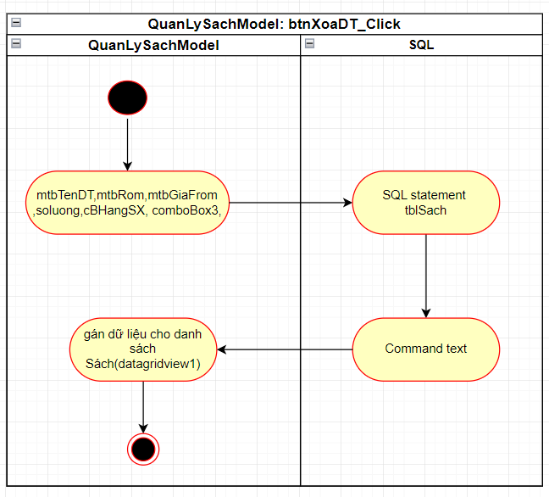

#### 

#### 4.7.10.3.2 Unit QuanLyCuaHangView: btnXoaDT_Click

| Mục đích | input | output |
| --- | --- | --- |
| Nhận yêu cầu xóa sách của người dùng hệ thống. Xử lý thông tin và gửi dữ liệu về QuanlysachController, tiếp tục xử lý qua QuanlysachModel, trả kết quả xử lý về view | click button Xóa | -TB1: Bạn có chắc chắn muốn xóa sách không ?  -TB2: Không thể xóa sách này do đã có hóa đơn liên quan đến sách |

* Activity diagram

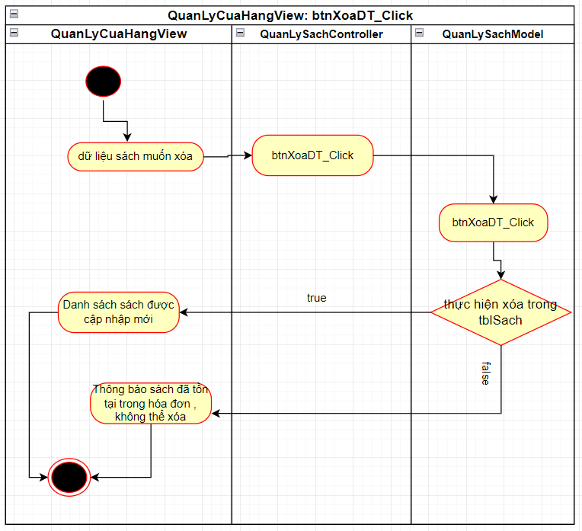

#### 4.7.10.3.3 Unit QuanlysachController: XoaSach

| Mục đích | input | output |
| --- | --- | --- |
| Nhận dữ liệu từ view QuanLyCuaHangView, chuyển dữ liệu về QuanlysachModel để xử lý, và trả kết quả xử lý dữ liệu về view. | mtbTenDT,mtbRom,mtbGiaFrom,soluong, cBHangSX, comboBox3, dataGridView1 |  |

* Activity diagram

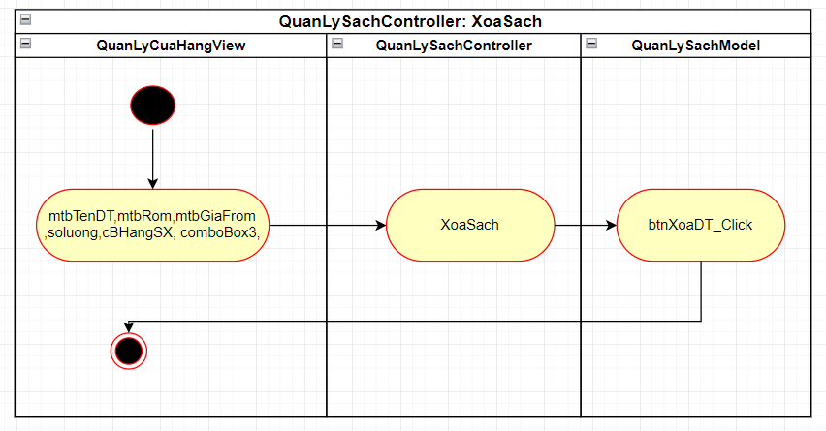

## 4.7.11. Thiết kế xử lý chức năng Tìm kiếm sách

● Input: sTensach,sTentacgia, iDongia, iSoluong, FK_iNhaxuatban, FK_iLoaisach

● Output: Danh sách sách cần tìm kiếm

● Process:

○ Vào màn hình thông tin sách

○ Nhập vào ô textbox thông tin cần tìm kiếm, tìm kiếm theo 1 trường nào đó bất kì

○ Nhấn nút “Tìm kiếm”

■ textbox tìm kiếm bị trống thì datagridview sẽ hiện ra không hiện danh sách sách

■ textbox tìm kiếm có dữ liệu thì datagridview sẽ hiện ra danh sách sách có thông tin tương ứng với dữ liệu cần tìm

### 4.7.11.1 Sơ đồ tuần tự

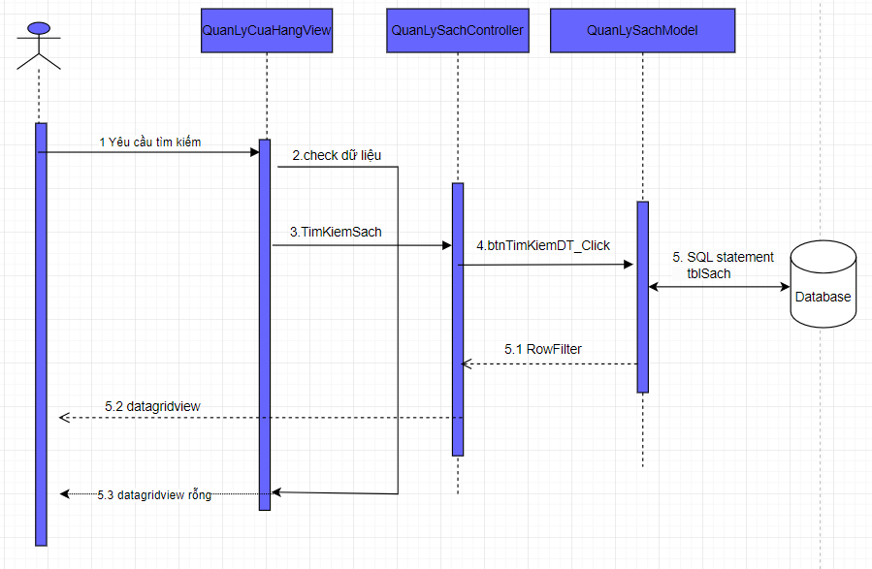

Hình 15 . Sơ đồ tuần tự của chức năng Tìm kiếm sách

### 4.7.11.2 Các unit cần cho chức năng Tìm kiếm sách

Định nghĩa dữ liệu

| id | name | data type | content | description |
| --- | --- | --- | --- | --- |
| 1 | mtbTenDT | string |  | tên sách |
| 2 | mtbRom | string |  | tên tác giả |
| 3 | mtbGiaFrom | int |  | đơn giá |
| 4 | soluong | int |  | số lượng sách |
| 6 | cBHangSX | string |  | tên nhà xuất bản |
| 7 | comboBox3 | string |  | tên loại sách |
| 8 | dataGridView1 | DataGridView |  | bảng danh sách sách |

* Các unit cần

| id | class | Method | Input | Output |
| --- | --- | --- | --- | --- |
| 1 | QuanlysachModel | btnTimKiemDT_Click | mtbTenDT,mtbRom,mtbGiaFrom,soluong, cBHangSX, comboBox3, dataGridView1 |  |
| 2 | QuanLyCuaHangView | btnTimKiemDT_Click | click button Thêm | dataGridView1: hiện thông tin sách thỏa mãn dữ liệu cần tìm  dataGridView1: không hiện sách nếu dữ liệu cần tìm không có |
| 3 | QuanlysachController | TimKiemSach | mtbTenDT,mtbRom,mtbGiaFrom,soluong,cBHangSX, comboBox3, dataGridView1 |  |

### 

### 4.7.11.3 Xử lý cho từng unit

#### 4.7.11.3.1 Unit QuanlysachModel: btnTimKiemDT_Click

| Mục đích | input | output |
| --- | --- | --- |
| Kết nối database, Lọc để hiển thị dữ liệu trên danh sách sách (datagridview1) theo điều kiện lọc | mtbTenDT,mtbRom,mtbGiaFrom,soluong, cBHangSX, comboBox3, dataGridView1 |  |

* Activity diagram

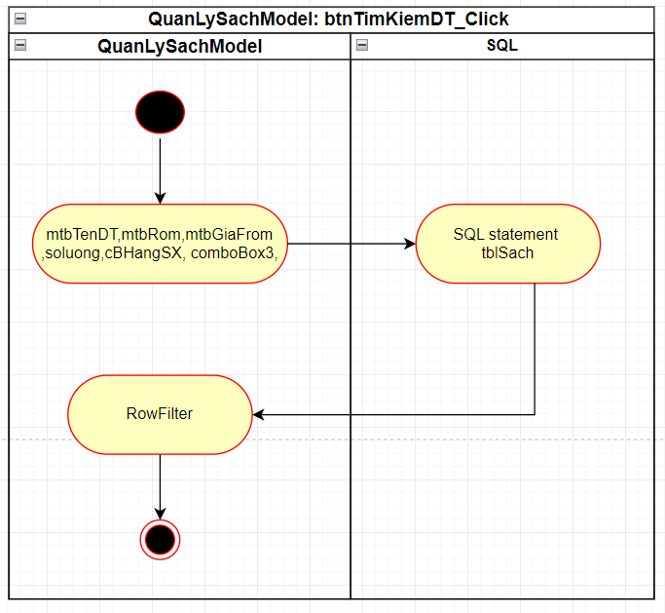

#### 4.7.11.3.2 Unit QuanLyCuaHangView: btnTimKiemDT_Click

| Mục đích | input | output |
| --- | --- | --- |
| Nhận yêu cầu tìm kiếm sách của người dùng hệ thống, người dùng có thể tìm kiếm sách theo 1 thông tin nào đó bất kì. Xử lý thông tin và gửi dữ liệu về QuanlysachController, tiếp tục xử lý qua QuanlysachModel, trả kết quả xử lý về view. | mtbTenDT,mtbRom,mtbGiaFrom,soluong, cBHangSX, comboBox3, dataGridView1 | dataGridView1: hiện thông tin sách thỏa mãn dữ liệu cần tìm  dataGridView1: không hiện sách nếu dữ liệu cần tìm không có |

* Activity diagram

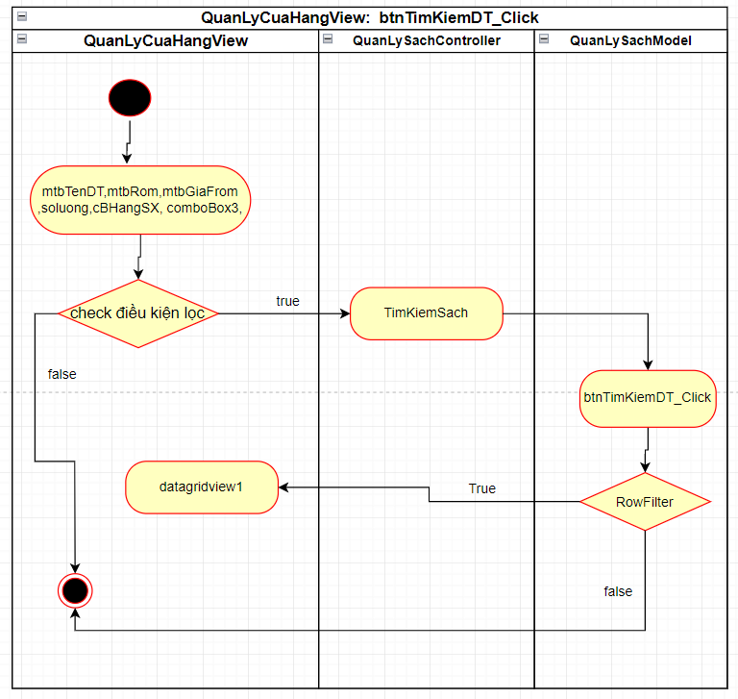

#### 4.7.11.3.3 Unit QuanlysachController: TimKiemSach

| Mục đích | input | output |
| --- | --- | --- |
| Nhận dữ liệu từ viewQuanLyCuaHangView, chuyển dữ liệu về QuanlysachModel để xử lý, và trả kết quả xử lý dữ liệu về view. | mtbTenDT,mtbRom,  mtbGiaFrom,soluong, cBHangSX,comboBox3, dataGridView1 |  |

* Activity diagram

## 

## 4.7.12. Thiết kế xử lý chức năng Làm mới form sách

● Input: Không có

● Output: Các trường nhập đã được reset về mặc định ban đầu

● Process:

○ Vào form thông tin sách

○ Nhấn nút Làm mới

■ Reset lại dữ liệu form về trạng thái ban đầu

## 4.7.13. Thiết kế xử lý chức năng Thêm hóa đơn bán sách

● Input: Thông tin hóa đơn cần thêm

● Output: Thông báo thêm thành công hoặc không thành công

● Process:

○ Vào form bán sách

○ Nhập thông tin khách hàng vào các ô textbox, nếu khách hàng đã có thông tin trong bảng khách hàng thì sau khi chọn số điện thoại sẽ hiển thị tên khách hàng ở textbox khách hàng, nếu là khách hàng mới sẽ nhập thông tin vào

○ Sau khi nhập thông tin khách hàng thì ta nhập thông tin sách mua vào các ô, khi nhập thông tin sách bấm button “Thêm” thì thông tin sách sẽ sang DataGridView chờ

○ Ở DataGridView danh sách các sách chờ, ta có thể sửa ,xóa sách nhập sai hoặc thừa

○ Nếu muốn sửa vào datagridview danh sách các sách ở bảng chờ

○ Chọn sách cần sửa, thông tin sẽ đổ ra các trường dữ liệu (Lưu ý ở đây chỉ sửa thông tin số lượng bán)

○ Chú ý nếu một sách đã có ở bảng chờ khi thêm thông tin sách đó vào nữa thì chỉ tăng số lượng .

○ Nếu muốn xóa vào datagridview danh sách các sách ở bảng chờ

○ Chọn sách cần xóa, bấm delete ở cuối bảng

○ Nếu xóa thành công thì sẽ hiện thông báo “Xóa sách thành công” còn nếu thất bại thì sẽ hiện thông báo “Thao tác thất bại”

○ Khi nhập thông tin sách vào thì tổng tiền sẽ tăng theo đúng các đơn giá của sách

○ Khi nhập xong danh sách các sách khách hàng mua bấm button “Thanh toán”

○ Khi thanh toán, ta sẽ nhấn nút “Thanh toán” sau đó sẽ hiện lên 1 popup, trong đó sẽ hiện lên số tiền cả số lẫn chữ, cho nhân viên có thể kiểm tra. Nếu nhấn “Ok” thì hệ thống sẽ lưu lại thông tin khách hàng (Nếu khách hàng mới ) ,hóa đơn vào bảng Hóa đơn bán hàng và Chi tiết Hóa đơn bán hàng trong database và hiện lên thông tin crystalreport sau đó hệ thống sẽ kết nối với máy in và in ra phiếu hóa đơn đó; còn nếu nhấn vào nút “Hủy” thì sẽ hủy thao tác đó.

○ Nếu lưu thành công vào database thì sẽ hiện thông báo “Thêm hóa đơn thành công” còn nếu thất bại thì sẽ hiện thông báo “Thao tác thất bại”

### 

### 4.7.13.1 Sơ đồ tuần tự

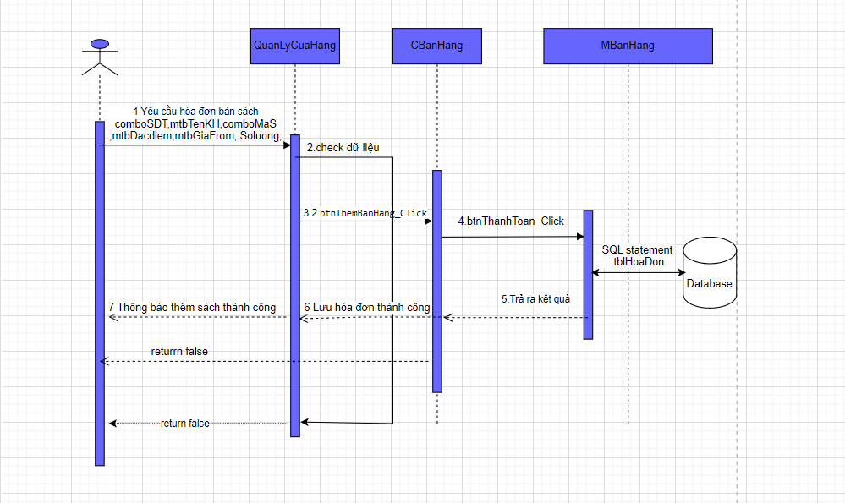

Hình 16 . Sơ đồ tuần tự của chức năng Thêm hóa đơn bán sách

### 4.7.13.2 Các unit cần cho chức năng Thêm hóa đơn bán sách sách

* Định nghĩa dữ liệu

| id | name | data type | content | description |
| --- | --- | --- | --- | --- |
| 1 | comboSDT | string |  | Số điện thoại |
| 2 | mtbTenKH | string |  | tên khách hàng |
| 3 | comboMaS | int |  | Mã sách |
| 4 | mtbDacDiem | string |  | Đặc điểm |
| 6 | mtbGiaFrom | int |  | Đơn giá |
| 7 | soluong | int |  | Số lượng |

* Các unit cần

| id | class | Method | Input | Output |
| --- | --- | --- | --- | --- |
| 1 | MquanlyB anHang | btnThanhToan_Click | comboSDT,mtbTenKH,comboMaS,soluong, mtbDacDiem, mtbGiaFrom, soluong |  |
| 2 | QuanLyCuaHang | btnThanhToan_Click | click button Thêm | MSG1: Thêm thành công  MSG 2: Thêm không thành công |
| 3 | CquanlyBanHang | Controller | comboSDT,mtbTenKH,comboMaS,soluong, mtbDacDiem, mtbGiaFrom, soluong |  |

### 4.7.13.3 Xử lý cho từng unit

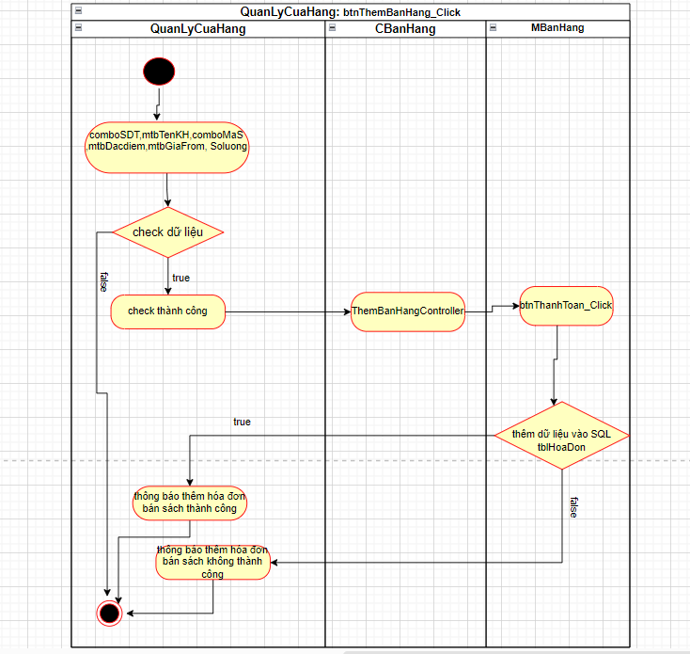

#### 4.7.13.3.1 Unit QuanLyCuaHang: btnThanhToan_Click

| Mục đích | input | output |
| --- | --- | --- |
| Nhận yêu cầu thanh toán hóa đơn sách của người dùng hệ thống, xử lý các thông tin comboSDT,mtbTenKH,comboMaS,soluong, mtbDacDiem, mtbGiaFrom, soluong. Xử lý thông tin và gửi dữ liệu về Controller, tiếp tục xử lý qua MBanHang, nhận kết quả xử lý về view | click button ThanhToan | -TB1: Thanh toán hóa đơn thành công  -TB2: Thanh toán hóa đơn không thành công |

#### 4.7.13.3.2 Unit MBanHang: btnThanhToan_Click

| Mục đích | input | output |
| --- | --- | --- |
| Kết nối database, sử dụng SQL statement ta để thêm mới dữ liệu đã nhập và gán dữ liệu của bảng tblHoaDon cho danh sách HoaDon. | comboSDT,mtbTenKH,comboMaS,soluong, mtbDacDiem, mtbGiaFrom, soluong |  |

#### 4.7.13.3.3 Unit CBanHang: btnThanhToan_Click

| Mục đích | input | output |
| --- | --- | --- |
| Nhận dữ liệu từ view QuanLyBanHang, chuyển dữ liệu về MBanHang để xử lý, và trả kết quả xử lý dữ liệu về view. | comboSDT,mtbTenKH,comboMaS,soluong, mtbDacDiem, mtbGiaFrom, soluong |  |

## 

## 4.7.14.Thiết kế xử lý chức năng Tìm kiếm khách hàng

● Input: sTenkhachhang,sSDT, sDiachi

● Output: Danh sách khách hàng cần tìm kiếm

● Process:

○ Vào form thông tin khách hàng

○ Nhập thông tin khách hàng cần tìm kiếm

○ Nhấn nút “Tìm kiếm”

■ Các ô thông tin của khách hàng bị trống thì dgvCustomer sẽ hiển thị danh sách khách hàng như bình thường

■ Các ô thông tin của khách hàng có dữ liệu thì dgvCustomer sẽ hiện ra danh sách khách hàng có thông tin giống cũng như gần giống với dữ liệu nhập vào

#### 4.7.14.1 Sơ đồ tuần tự:

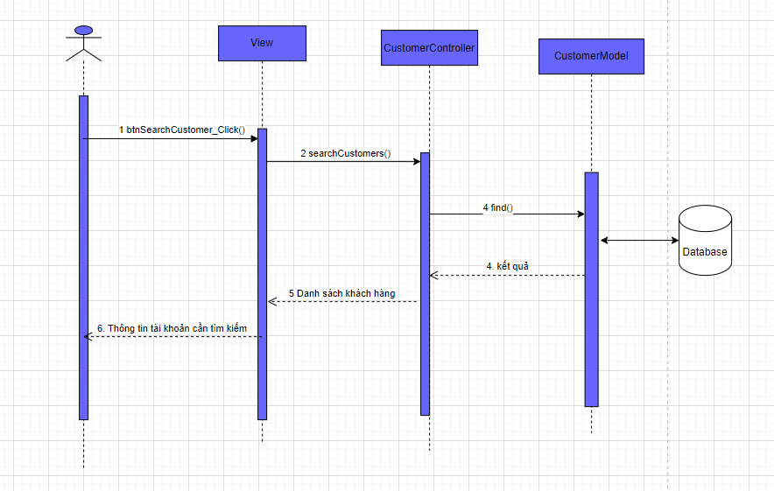

Hình 17 . Sơ đồ tuần tự của chức năng Tìm kiếm khách hàng

#### 4.7.14.2 Các unit cần cho chức năng tìm kiếm khách hàng:

* Định nghĩa dữ liệu:

| id | name | data type | content | description |
| --- | --- | --- | --- | --- |
| 1 | sTenkhachhang | string |  | Tên khách hàng |
| 2 | sSDT | string |  | Số điện thoại khách hàng |
| 3 | sDiachi | string |  | Địa chỉ khách hàng |
| 4 | dgvCustomer | DataGridView |  | DataGridView hiển thị dữ liệu tài khoản trong cơ sở dữ liệu |

* Các unit cần thiết:

| id | class | Method | Input | Output |
| --- | --- | --- | --- | --- |
| 1 | LoginView | btnSearchCustomer_Click | sTenkhachhang,  sSDT, sDiachi | Danh sách khách hàng trong DataGridView |
| 2 | CustomerController | searchCustomers | sTenkhachhang,  sSDT, sDiachi | Danh sách khách hàng |
| 3 | CustomerModel | find | sTenkhachhang,  sSDT, sDiachi | Danh sách khách hàng |

#### 

#### 4.7.14.3 Xử lý cho từng unit:

##### 4.7.14.3.1 QuanLyCuaHang::btnSearchCustomer_Click()

| Mục đích | input | output |
| --- | --- | --- |
| Nhận thông tin khách hàng cần tìm kiếm, rồi chuyển sang CustomerController rồi nhận danh sách khách hàng từ CustomerController để gán vào DataGridView | sTenkhachhang,  sSDT, sDiachi | Danh sách khách hàng trong DataGridView |

* Activity diagram

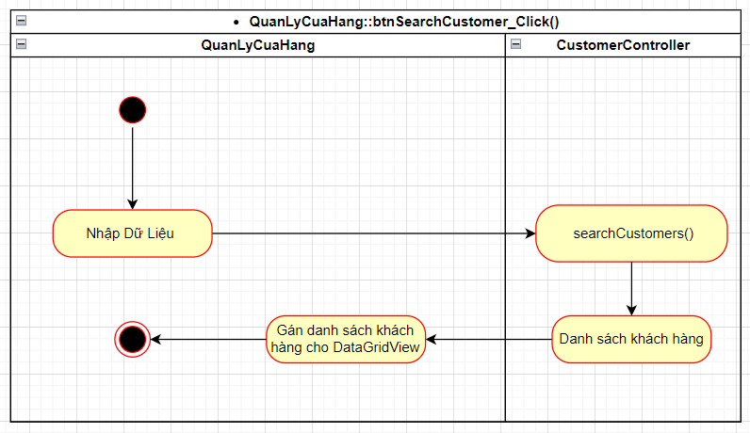

##### 4.7.14.3.2 CustomerController::searchCustomers()

| Mục đích | input | output |
| --- | --- | --- |
| Nhận dữ liệu từ QuanLyCuaHang rồi chuyển sang CustomerModel, rồi chuyển Danh sách khách hàng từ CustomerModel sang QuanLyCuaHang | sTenkhachhang,  sSDT, sDiachi | Danh sách khách hàng |

* Activity diagram

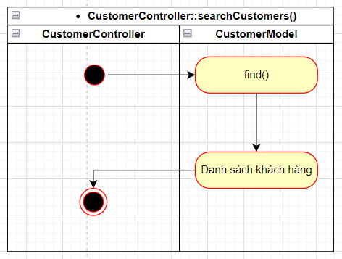

##### 4.7.14.3.3 CustomerModel:: find()

| Mục đích | input | output |
| --- | --- | --- |
| Nhận dữ liệu từ CustomerController rồi dựa vào đó để lọc danh sách khách hàng theo dữ liệu nhận được | sTenkhachhang,  sSDT, sDiachi | Danh sách khách hàng từ database |

* Activity diagram

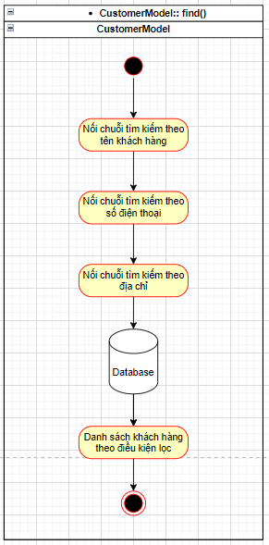

## 4.7.15. Thiết kế xử lý chức năng Thêm tài khoản

● Input: sTendangnhap, sMatkhau, FK_iNhanvien, FK_iLoaitaikhoan

● Output: Thông báo cho người dùng các lỗi hoặc báo thêm thành công

● Process:

○ Vào form Tài khoản

○ Nếu tài khoản không có quyền admin sẽ thông báo “Bạn không có quyền truy cập, vui lòng liên hệ quản trị viên để cấp quyền”

○ Nếu tên đăng nhập, mật khẩu, mã nhân viên, loại tài khoản nhập thiếu hoặc bỏ trống thì khi nhấn vào button “Thêm” sẽ hiện ra thông báo “Thiếu thông tin bắt buộc”.

○ Nếu tên đăng nhập ít hơn 6 kí tự thì hiện thông báo “Tên đăng nhập phải có ít nhất 6 kí tự” nếu không đúng validate về ký tự của password thì hiện thông báo “Mật khẩu phải thỏa mãn có ít nhất 8 kí tự và ít nhất 1 kí tự viết hoa, 1 kí tự viết thường, 1 kí tự đặc biệt, 1 kí tự số”

○ Nếu mã nhân viên trong hệ thống đã có tài khoản sẽ hiện ra thông báo "Nhân viên đã có tài khoản".

○ Nếu tên đăng nhập đã tồn tại trong hệ thống thì khi nhấn button “Thêm” sẽ hiện ra thông báo “Tên đăng nhập đã tồn tại. Vui lòng đổi tên đăng nhập khác !”.

○ Sau khi nhập đầy đủ thông tin về Tên đăng nhập, Mật khẩu. Chọn Mã nhân viên và Loại tài khoản từ combobox nhấn button “Thêm” nếu dữ liệu nhập đúng thì sẽ hiện ra thông báo “Thêm thành công” và thêm mới dữ liệu vào database hiển thị lên datagridview.

#### 4.7.15.1 Sơ đồ tuần tự:

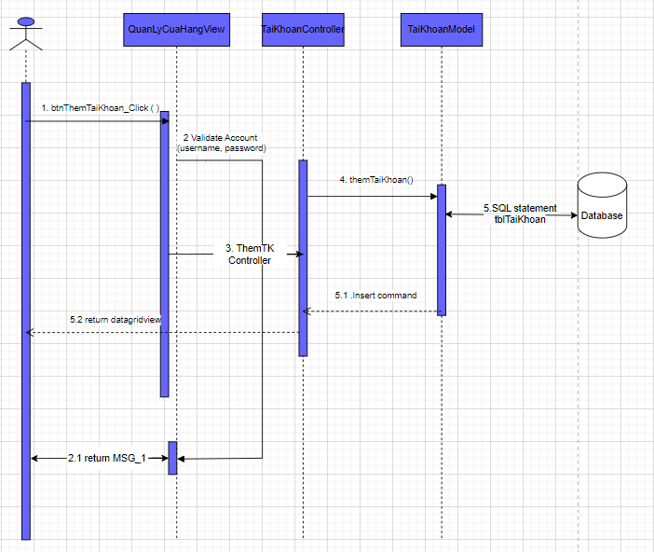

Hình 18 . Sơ đồ tuần tự của chức năng Thêm tài khoản

#### 4.7.15.2 Các unit cần cho chức năng cấp tài khoản:

* Định nghĩa dữ liệu:

| id | name | data type | content | description |
| --- | --- | --- | --- | --- |
| 1 | loaiTaiKhoan | string |  | loại tài khoản |
| 2 | maNhanVien | string |  | mã nhân viên |
| 3 | matKhau | string |  | mật khẩu |
| 4 | tenDangNhap | string |  | tên đăng nhập |
| 5 | dgv_TaiKhoan | DataGridView |  | DataGridView hiển thị dữ liệu tài khoản trong cơ sở dữ liệu |

* Các unit cần thiết:

| id | class | Method | Input | Output |
| --- | --- | --- | --- | --- |
| 1 | QuanLyCuaHangView | btnThemTaiKhoan_Click | click button Thêm | - MSG_2: Bạn không có quyền truy cập, vui lòng liên hệ quản trị viên để cấp quyền  - MSG_2: Thiếu thông tin bắt buộc |
| 2 | QuanLyCuaHangView | ValidateAccount | tenDangNhap, matKhau | - MSG_1: Tên đăng nhập phải có ít nhất 6 kí tự  - MSG_1: Mật khẩu phải thỏa mãn có ít nhất 8 ký tự và ít nhất 1 ký tự viết hoa, 1 ký tự viết thường, 1 kí tự đặc biệt, 1 ký tự số |
| 3 | TaiKhoanController | ThemTaiKhoanController | loaiTaiKhoan, maNhanVien, matKhau, tenDangNhap, dgv_TaiKhoan |  |
| 4 | Authorize | isCheckRole | roles | True or false |
| 5 | TaiKhoanModel | themTaiKhoan | loaiTaiKhoan, maNhanVien, matKhau, tenDangNhap, dgv_TaiKhoan | - MSG_3: Nhân Viên Đã Có Tài Khoản  - MSG_3: Tên tài khoản đã tồn tại. Vui lòng đổi tên tài khoản khác !  - MSG_3: Thêm thành công |
| 6 | TaiKhoanModel | hienthi | "sp_get_taikhoan", "tblTaiKhoan", dgv_TaiKhoan |  |
| 7 | TaiKhoanModel | Get_Dulieu | "sp_get_taikhoan", "tblTaiKhoan" | DataTable |
| 8 | SQL server | T-SQL statement | loaiTaiKhoan, maNhanVien, matKhau, tenDangNhap |  |
| 9 | TaiKhoanController | checkTaiKhoan | tenDangNhap, maNhanVien | List<int> |
| 10 | TaiKhoanModel | checkTaiKhoan | tenDangNhap, maNhanVien | List<int> |

#### 

#### 4.7.15.3 Xử lý cho từng unit

##### 4.7.15.3.1 Unit QuanLyCuaHangView::btnThemTaiKhoan_Click

| Mục đích | input | output |
| --- | --- | --- |
| Nhận yêu cầu thêm mới tài khoản của người dùng, xử lý thông tin loaiTaiKhoan, maNhanVien, matKhau, tenDangNhap. Xử lý thông tin gửi đi và nhận về từ TaiKhoanController | click button Thêm | - TH: Bạn không có quyền truy cập, vui lòng liên hệ quản trị viên để cấp quyền  - TH_2: Thiếu thông tin bắt buộc |

* Activity diagram

## 

##### 4.7.15.3.2 Unit QuanLyCuaHangView::ValidateAccount

| Mục đích | input | output |
| --- | --- | --- |
| Check điều kiện các thông tin được nhập vào theo đúng đặc tả ràng buộc | tenDangNhap, matKhau | true or false |

* Activity diagram

## 

##### 4.7.15.3.3: Unit TaiKhoanController::themTaiKhoanController

| Mục đích | Input | Output |
| --- | --- | --- |
| Nhận dữ liệu từ view QuanLyBanHang. Chuyển dữ liệu về TaiKhoanModel::themTaiKhoan và trả dữ liệu về btnThemTaiKhoan_Click | loaiTaiKhoan, maNhanVien,matKhau, tenDangNhap, dgv_TaiKhoan |  |

* Activity diagram

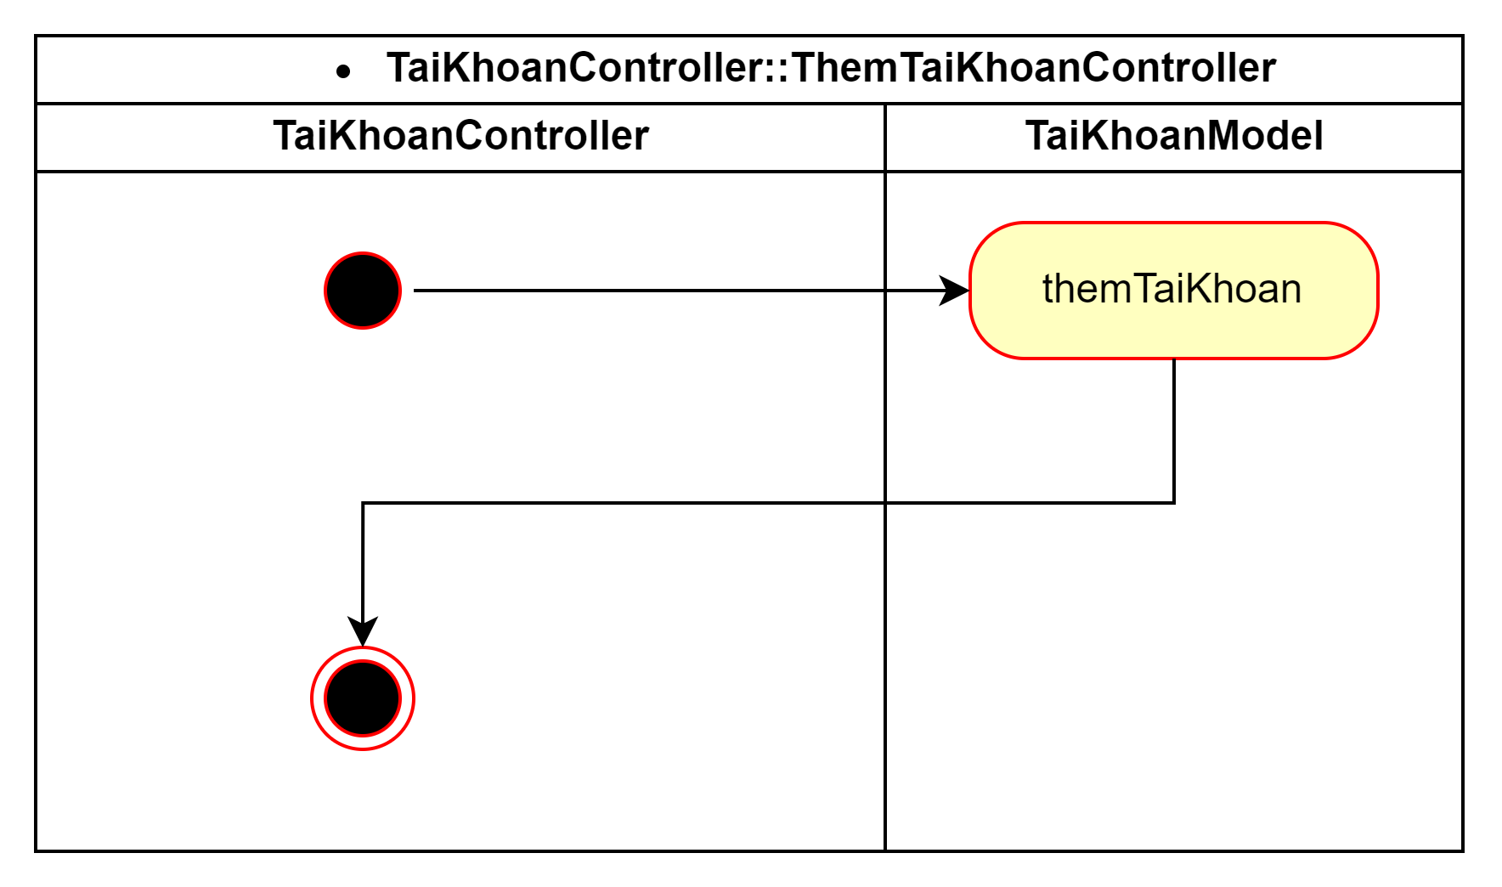

##### 4.7.15.3.4: Unit Authorize::isCheckRole

| Mục đích | Input | Output |
| --- | --- | --- |
| Kiểm tra quyền truy cập của tài khoản đang được đăng nhập | roles | true or false |

* Activity diagram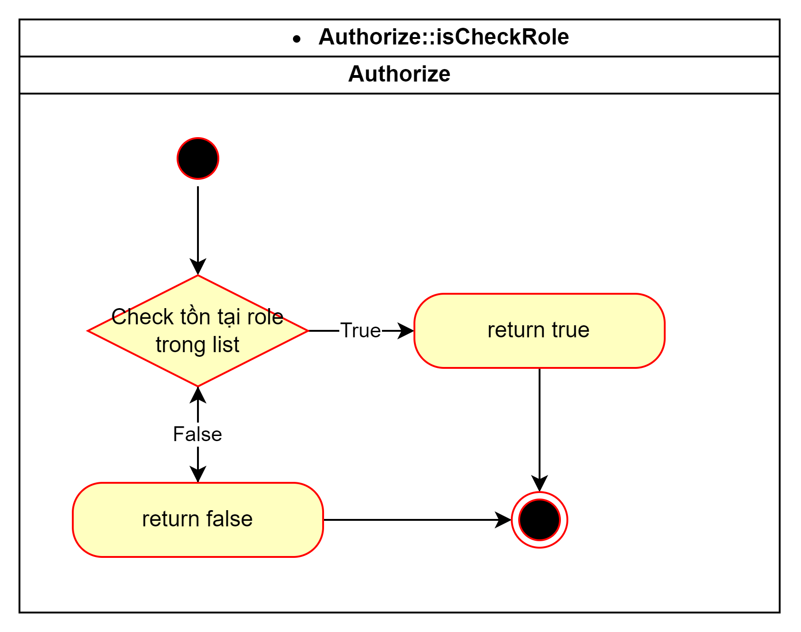

##### 4.7.15.3.5 Unit TaiKhoanModel::themTaiKhoan

| Mục đích | intput | output |
| --- | --- | --- |
| Kết nối database, sử dụng T-SQL statement để thêm mới dữ liệu đã nhập và gán dữ liệu của bảng tblTaiKhoan cho danh sách tài khoản (dgv_TaiKhoan) | loaiTaiKhoan, maNhanVien,matKhau, tenDangNhap, dgv_TaiKhoan |  |

* Activity diagram

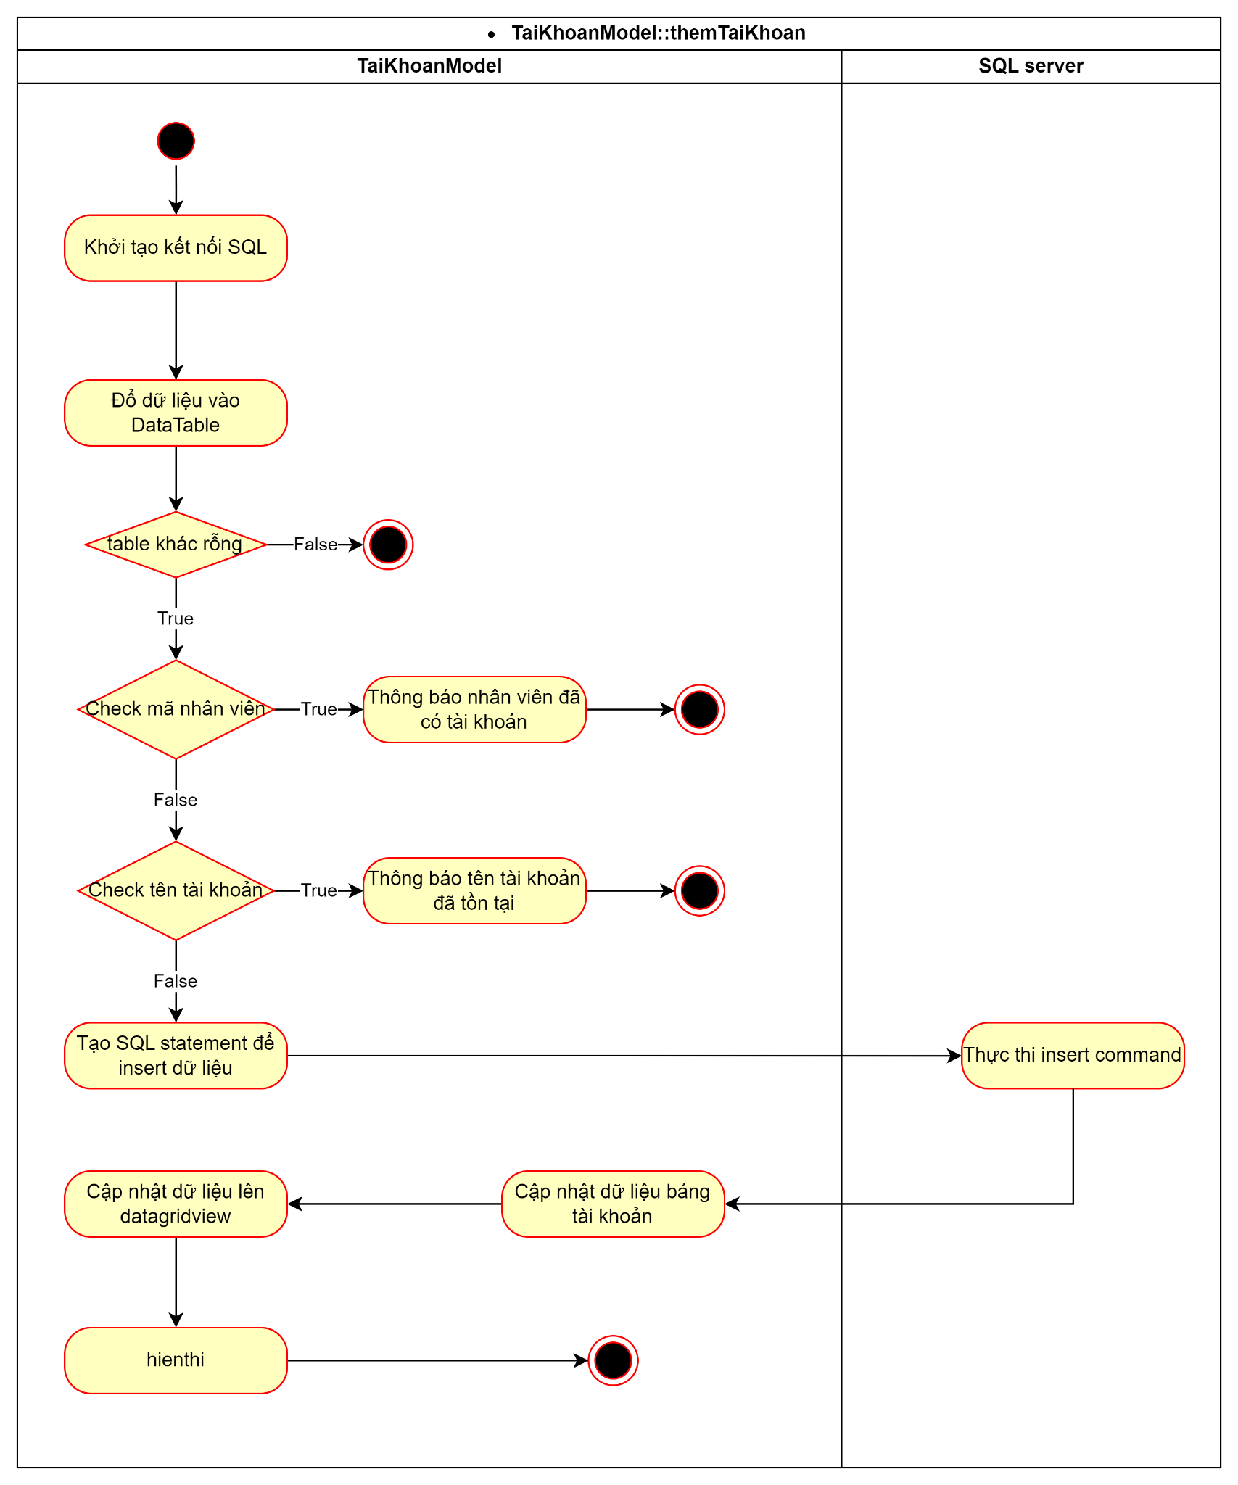

##### 4.7.15.3.6: Unit TaiKhoanModel::hienthi

| Mục đích | Input | Output |
| --- | --- | --- |
| Gán dữ liệu từ datatable vào dataview để hiển thị lên datagridview | procname, tablename, dgv |  |

* Activity diagram

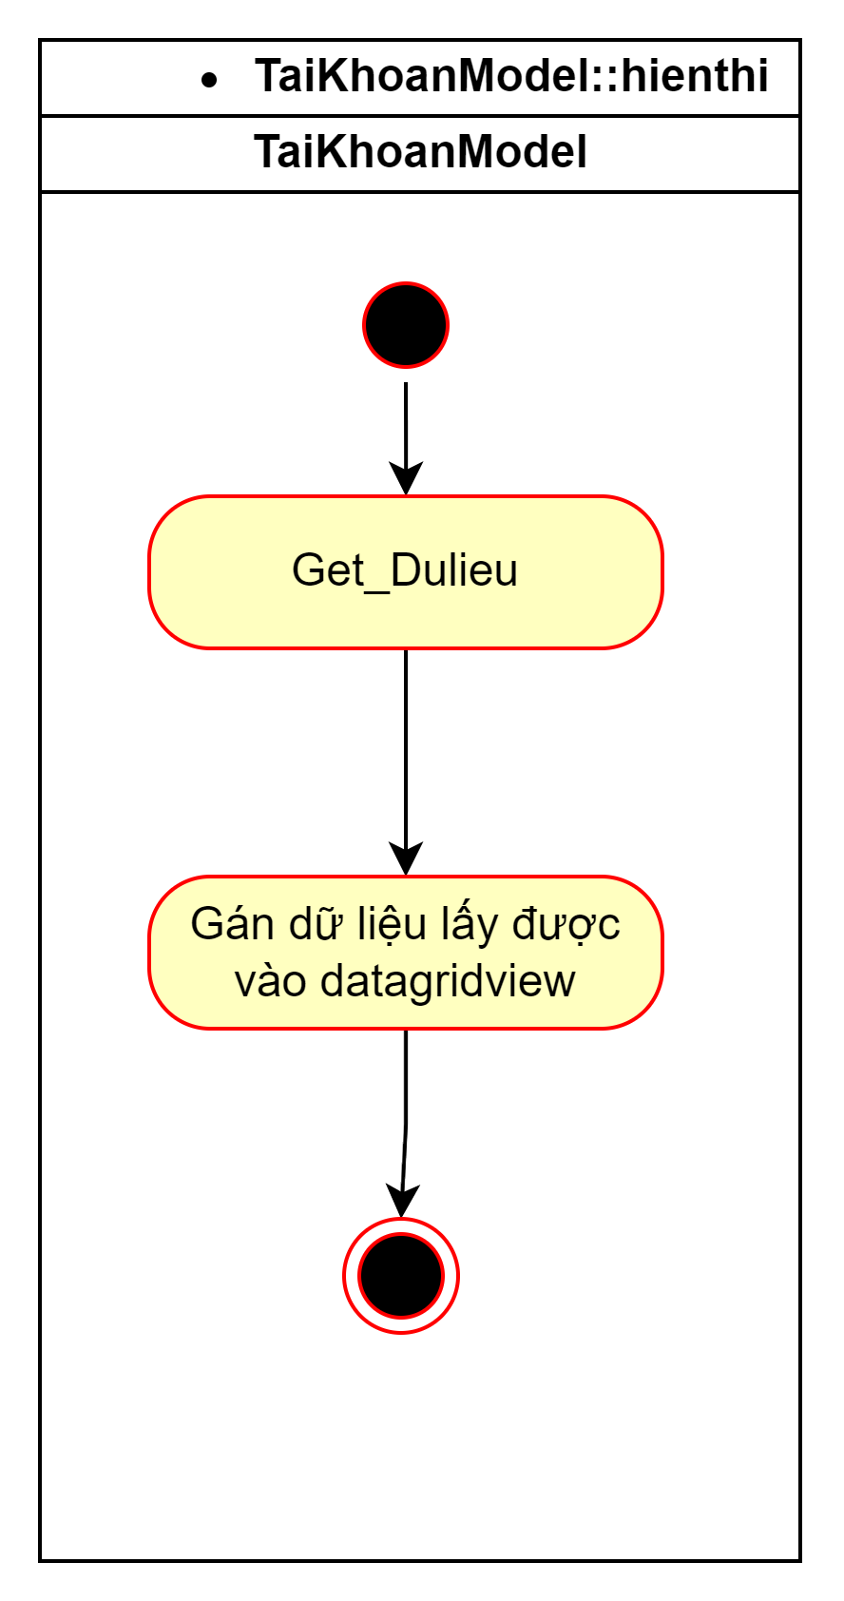

##### 4.7.15.3.7: Unit TaiKhoanModel::Get_Dulieu

| Mục đích | Input | Output |
| --- | --- | --- |
| Sử dụng stored procedure để đổ dữ liệu vào bảng | procname, tablename | DataTable |

* Activity diagram

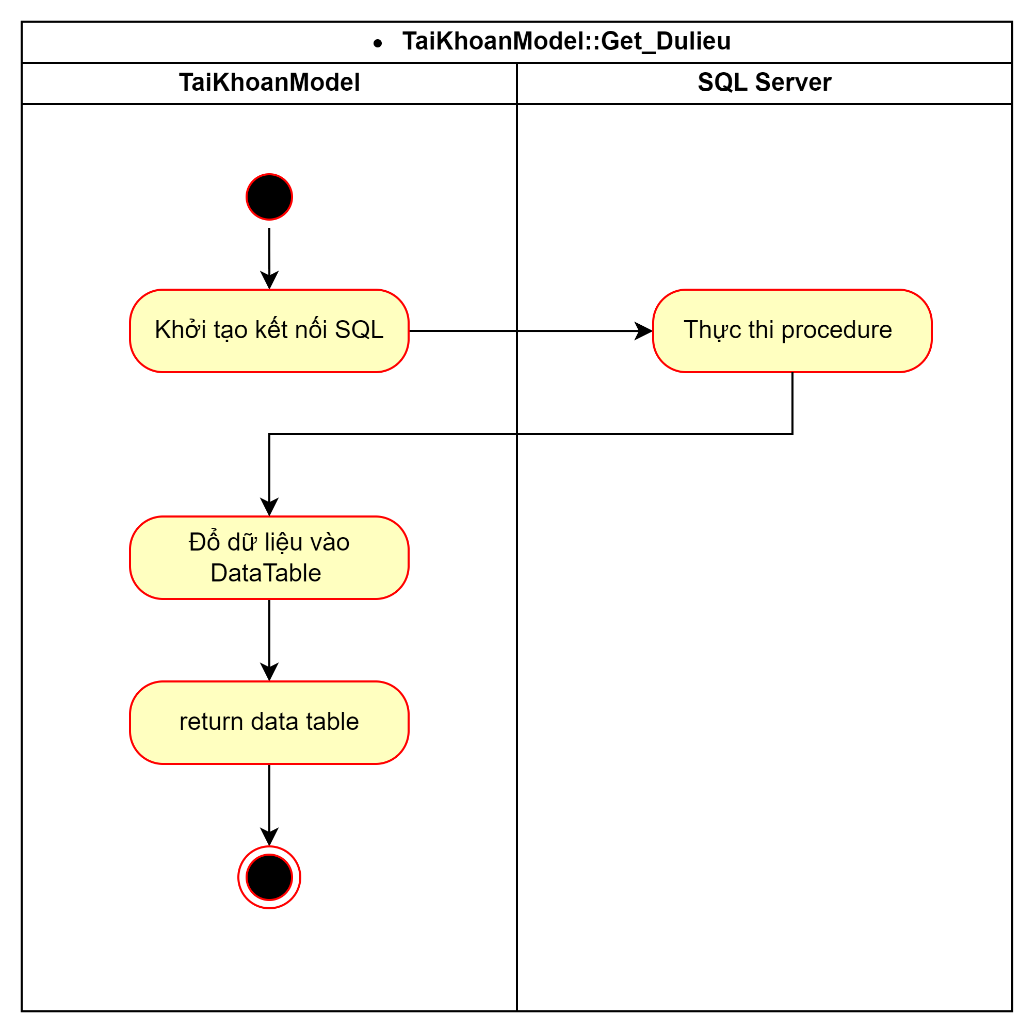

##### 4.7.15.3.8: Unit SQL server

| Mục đích | Input | Output |
| --- | --- | --- |
| Thực thi T-SQL statement cho trước | loaiTaiKhoan, maNhanVien, matKhau, tenDangNhap |  |

* Activity diagram

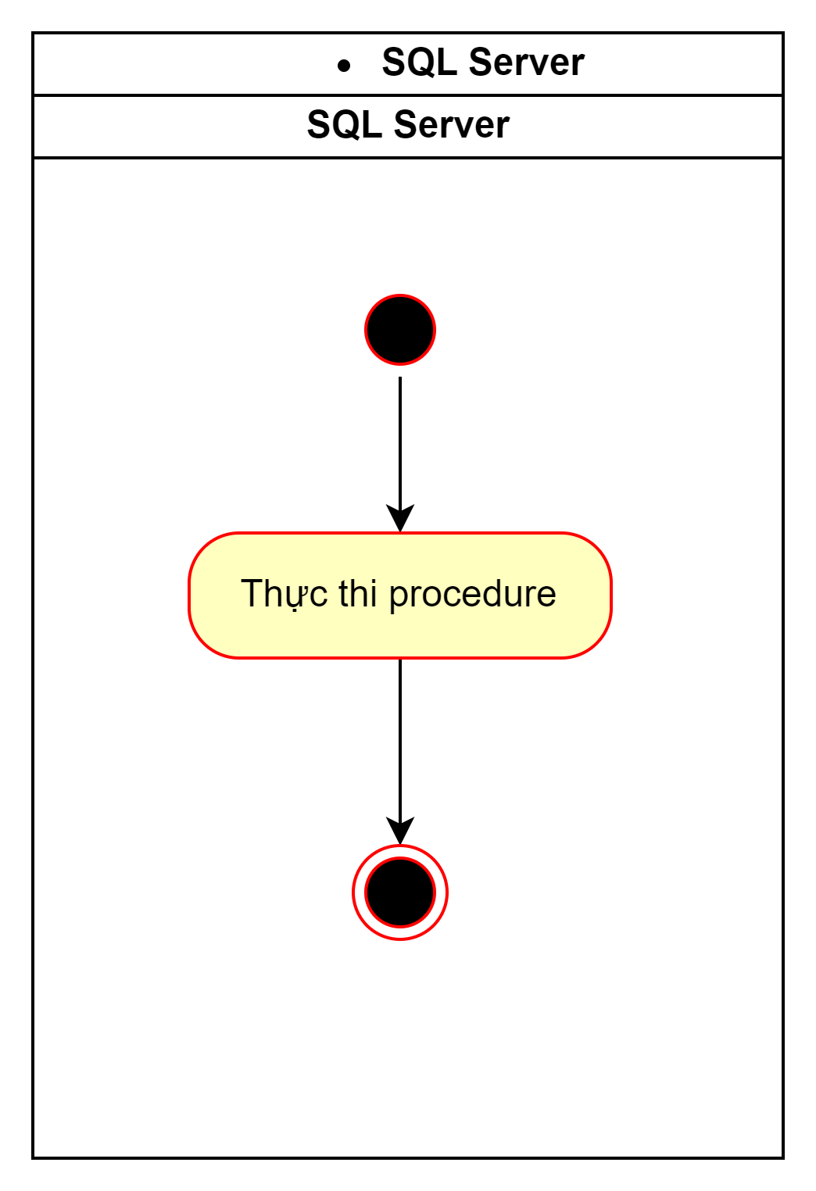

##### 4.7.15.3.9: Unit TaiKhoanController::checkTaiKhoan

##### 

| Mục đích | Input | Output |
| --- | --- | --- |
| Nhận dữ liệu từ view QuanLyBanHang. Chuyển và nhận dữ liệu từ TaiKhoanModel::checkTaiKhoan và trả dữ liệu về btnThemTaiKhoan_Click | maNhanVien, tenDangNhap | List<int> |

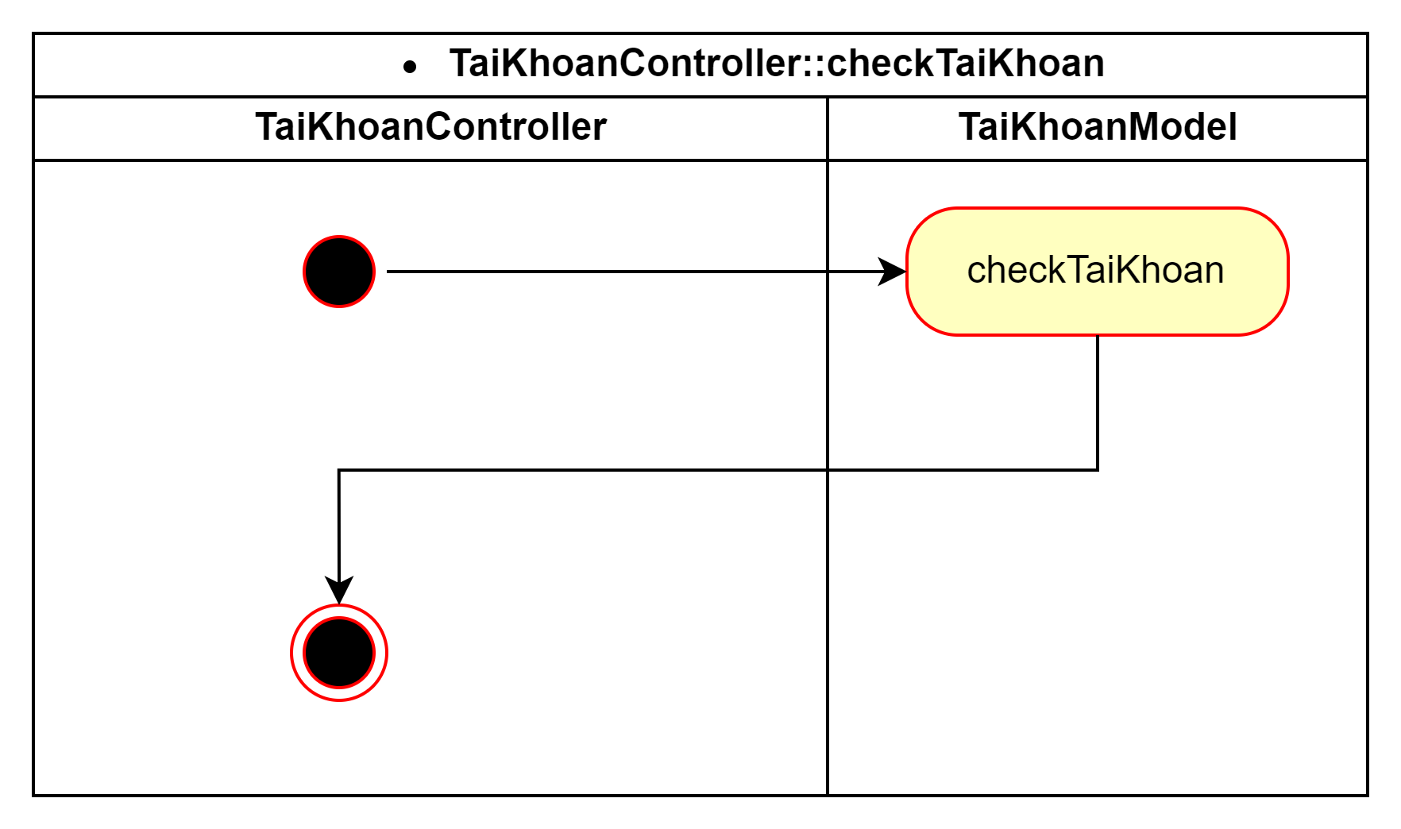

##### 4.7.15.3.10 TaiKhoanModel::checkTaiKhoan

##### 

| Mục đích | Input | Output |
| --- | --- | --- |
| Kết nối database, sử dụng T-SQL statement để lấy dữ liệu , kiểm tra điều kiện và thêm giá trị vào dữ liệu trả ra | maNhanVien, tenDangNhap | List<int> |

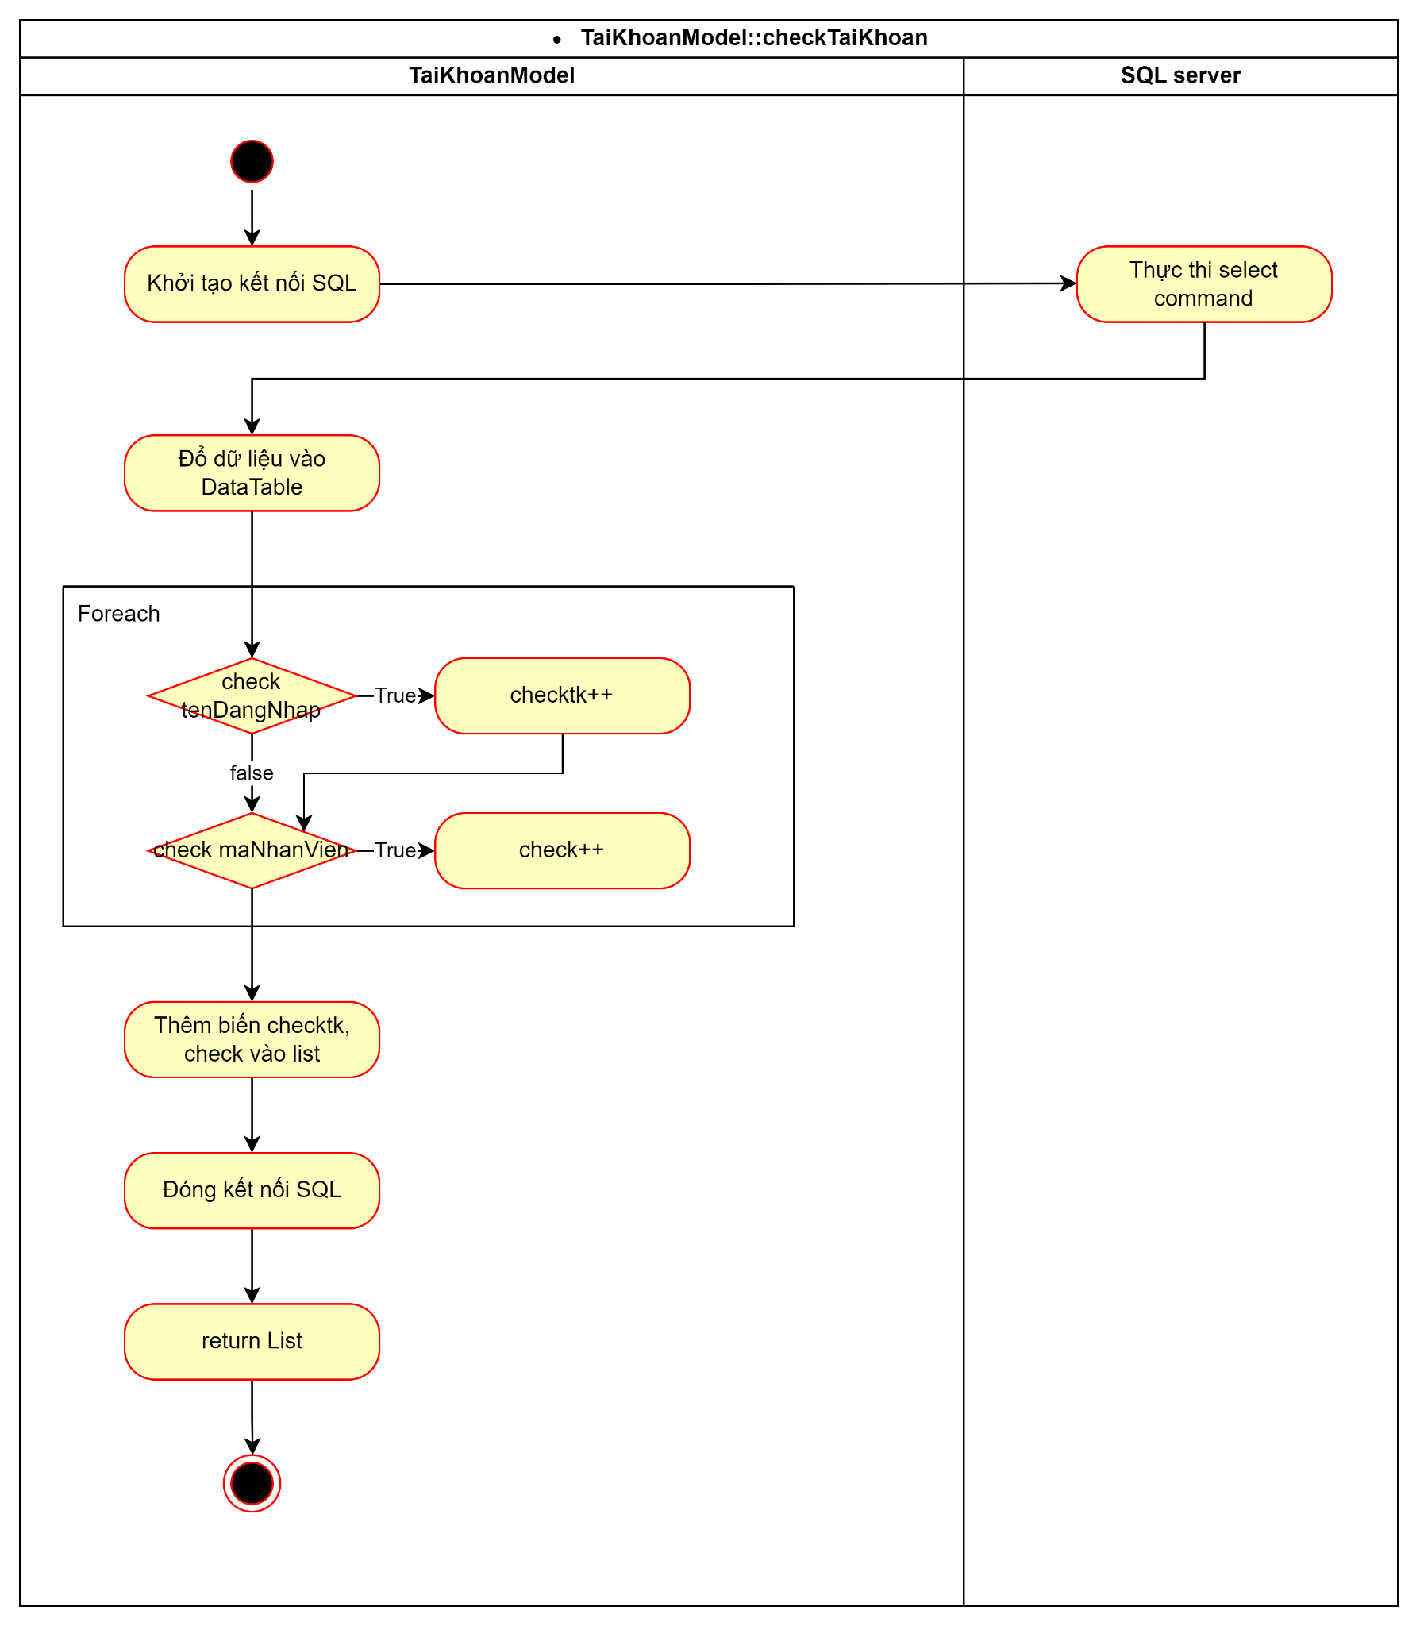

## 

## 4.7.16. Thiết kế xử lý chức năng Tìm kiếm tài khoản

● Input: sTendangnhap, sMatkhau, FK_iNhanvien, FK_iLoaitaikhoan

● Output: Danh sách tài khoản cần tìm kiếm

● Process:

○ Vào form Tài khoản

○ Nếu tài khoản không có quyền admin sẽ thông báo “Bạn không có quyền truy cập, vui lòng liên hệ quản trị viên để cấp quyền”

○ Nhập vào ô textbox tìm kiếm tên tài khoản, mật khẩu, loại tài khoản, mã nhân viên

○ Nhấn nút “Tìm kiếm”

■ Textbox tìm kiếm bị trống thì datagridview sẽ hiện ra danh sách tài khoản bình thường

■ Textbox tìm kiếm có dữ liệu thì datagridview sẽ hiện ra danh sách tài khoản có các thông tin giống cũng như gần giống với dữ liệu trong textbox tìm kiếm

■ Nếu không có thông tin khớp sẽ hiện lên datagridview trống

#### 4.7.16.1 Sơ đồ tuần tự

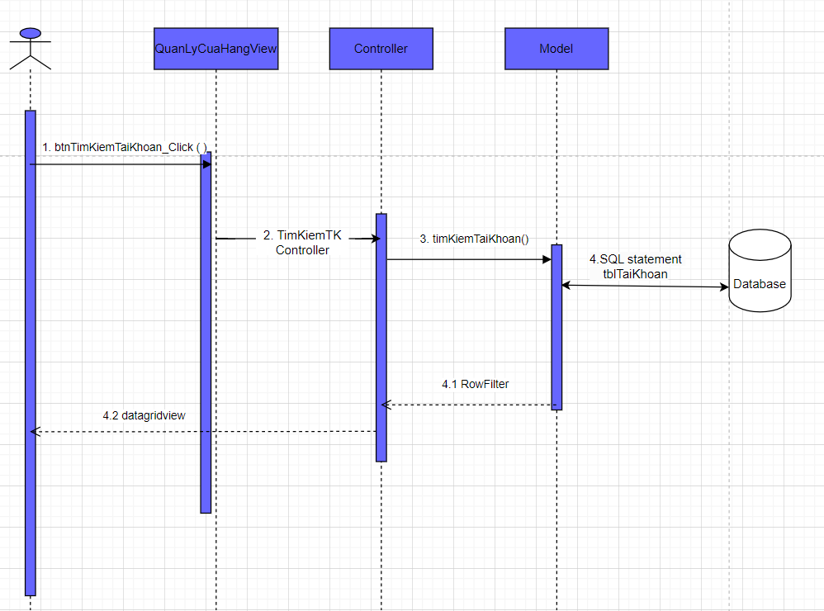

Hình 19 . Sơ đồ tuần tự của chức năng Tìm kiếm tài khoản

#### 4.7.16.2 Các unit cần cho chức năng tìm kiếm tài khoản:

* Định nghĩa dữ liệu:

| id | name | data type | content | description |
| --- | --- | --- | --- | --- |
| 1 | tenDangNhap | string |  | tên đăng nhập |
| 2 | matKhau | string |  | mật khẩu |
| 3 | loaiTaiKhoan | string |  | loại tài khoản |
| 4 | maNhanVien | string |  | mã nhân viên |
| 5 | dgv_TaiKhoan | DataGridView |  | DataGridView hiển thị dữ liệu tài khoản trong cơ sở dữ liệu |

* Các unit cần thiết:

| id | class | Method | Input | Output |
| --- | --- | --- | --- | --- |
| 1 | QuanLyCuaHangView | btnTimKiemTaiKhoan_Click | click button Tìm Kiếm | -MSG_1:Bạn không có quyền truy cập, vui lòng liên hệ quản trị viên để cấp quyền |
| 2 | Authorize | isCheckRole | roles | True or false |
| 3 | TaiKhoanController | timKiemController | tenDangNhap, matKhau, loaiTaiKhoanmaNhanViendgv_TaiKhoan |  |
| 4 | TaiKhoanModel | timKiem | tenDangNhap, matKhau, loaiTaiKhoan, maNhanVien, dgv_TaiKhoan |  |

#### 

#### 4.7.16.3 Xử lý cho từng unit

##### 4.7.16.3.1 Unit QuanLyCuaHang::btnTimKiemTaiKhoan_Click

| Mục đích | Input | Output |
| --- | --- | --- |
| Nhận yêu cầu tìm kiếm tài khoản. Xử lý thông tin gửi đi và nhận về từ TaiKhoanController | click button Tìm kiếm | - MSG_1: Bạn không có quyền truy cập, vui lòng liên hệ quản trị viên để cấp quyền |

* Activity diagram

## 

##### 7.16.3.2: Unit Authorize::isCheckRole

| Mục đích | Input | Output |
| --- | --- | --- |
| Kiểm tra quyền truy cập của tài khoản đang được đăng nhập | roles | true or false |

* Activity diagram

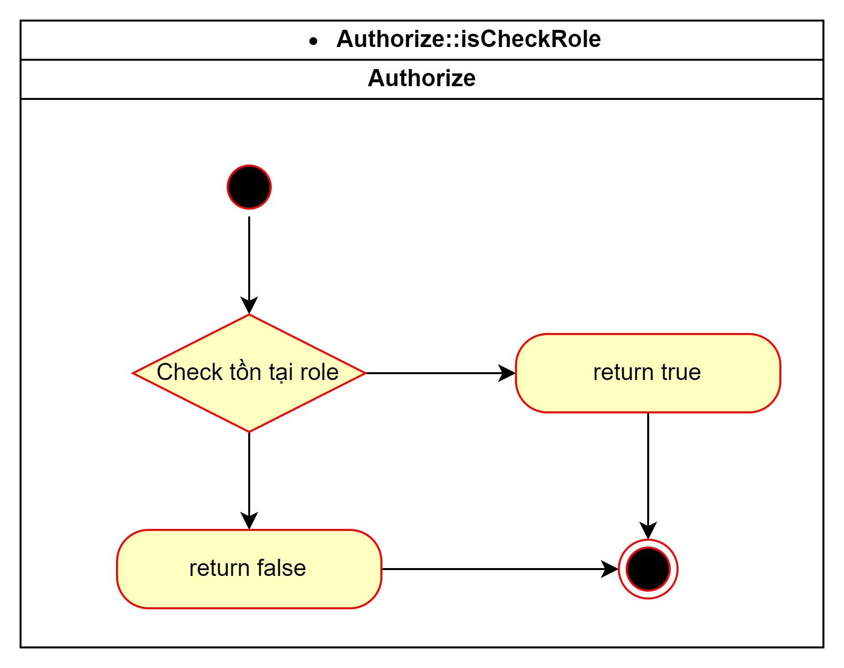

##### 

##### 4.7.16.3.3: Unit TaiKhoanController::timKiemController

| Mục đích | input | output |
| --- | --- | --- |
| Nhận dữ liệu từ view QuanLyBanHang. Chuyển dữ liệu về TaiKhoanModel::timKiem và trả dữ liệu về btnTimKiemTaiKhoan_Click | tenDangNhap, matKhau, loaiTaiKhoan, maNhanVien, dgv_TaiKhoan |  |

* Activity diagram

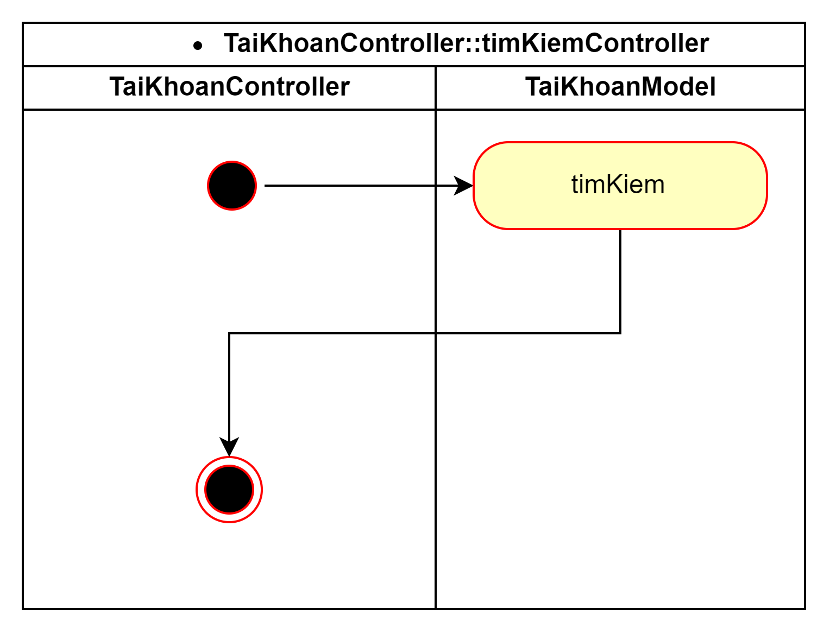

##### 

##### 4.7.16.3.4 Unit TaiKhoanModel::timKiem

| Mục đích | intput | output |
| --- | --- | --- |
| Lọc để hiển thị dữ liệu trên danh sách tài khoản (dgv_TaiKhoan) theo điều kiện lọc | tenDangNhap, matKhau, loaiTaiKhoan, maNhanVien, dgv_TaiKhoan |  |

Activity diagram

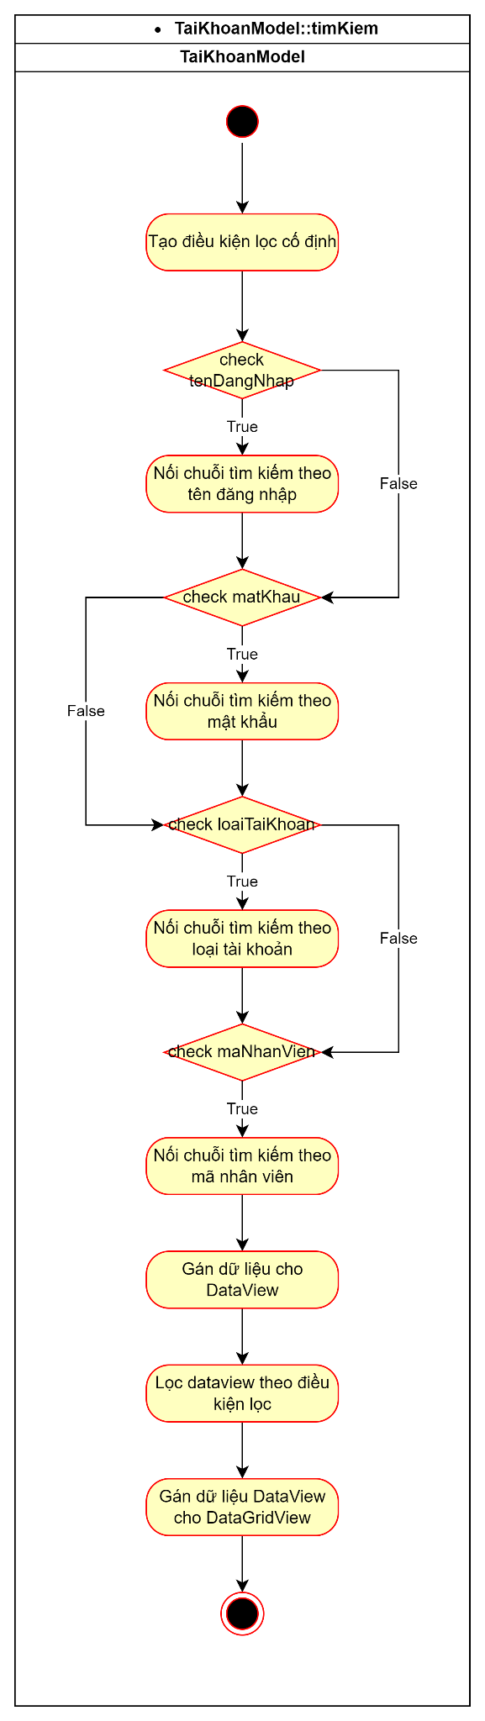

## 4.7.17. Thiết kế xử lý chức năng Sửa tài khoản

● Input: Thông tin tài khoản cần sửa

● Output: Thông báo sửa thành công hoặc không thành công và cập nhật thông tin tài khoản khi thành công

● Process:

○ Vào form Tài khoản

○ Nếu tài khoản không có quyền admin sẽ thông báo “Bạn không có quyền truy cập, vui lòng liên hệ quản trị viên để cấp quyền”

○ Nhìn vào DataGridView chúng ta click vào dòng mà chúng ta muốn sửa. Sau đó thông tin của tài khoản đó sẽ hiện thông tin vào các ô textbox và chúng ta sẽ chỉnh sửa thông tin cần sửa cho tài khoản đó và yêu cầu hợp lệ giống như thêm tài khoản.

○ Button Sửa được cho phép sử dụng khi đã chọn dòng dữ liệu cần sửa

○ Nhấn “Sửa” để lưu dữ liệu của tài khoản đó

■ Mỗi nhân viên chỉ có một tài khoản do đó mã nhân viên là trường không có quyền thay đổi.

■ Bỏ trống các ô textbox, combo box bắt buộc, đưa ra thông báo : "Cần nhập đủ các trường dữ liệu để thay đổi"

■ Nếu tên đăng nhập ít hơn 6 kí tự thì hiện thông báo “Tên đăng nhập phải có ít nhất 6 kí tự” nếu không đúng validate về ký tự của password thì hiện thông báo “Mật khẩu phải thỏa mãn có ít nhất 8 kí tự và ít nhất 1 kí tự viết hoa, 1 kí tự viết thường, 1 kí tự đặc biệt, 1 kí tự số”

■ Nếu hệ thống check được đã có tài khoản đó tồn tại khác với tài khoản đang sửa thì sẽ hiện thông báo: “Tài khoản đã tồn tại”

■ Nếu không có lỗi sau khi sửa thành công sẽ hiện thị thông báo “Sửa tài khoản thành công”

#### 4.7.17.1 Sơ đồ tuần tự

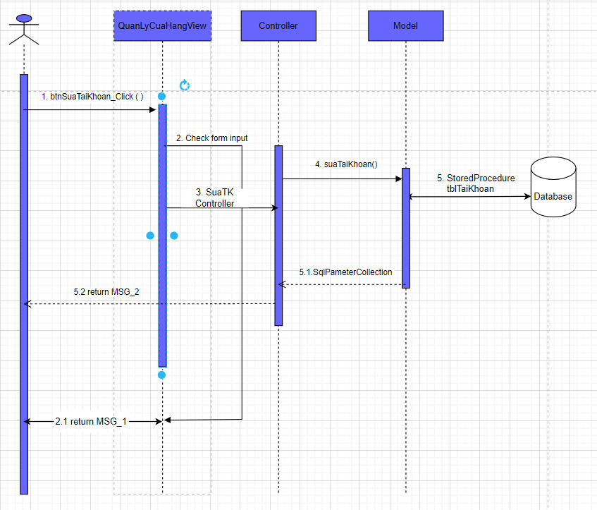

Hình 20 . Sơ đồ tuần tự của chức năng sửa tài khoản

#### 4.7.17.2 Các unit cần cho chức năng sửa tài khoản:

* Định nghĩa dữ liệu:

| id | name | data type | content | description |
| --- | --- | --- | --- | --- |
| 1 | loaiTaiKhoan | string |  | loại tài khoản |
| 2 | maNhanVien | string |  | mã nhân viên |
| 3 | matKhau | string |  | mật khẩu |
| 4 | tenDangNhap | string |  | tên đăng nhập |
| 5 | dgv_TaiKhoan | DataGridView |  | DataGridView hiển thị dữ liệu tài khoản trong cơ sở dữ liệu |

* Các unit cần thiết:

| id | class | Method | Input | Output |
| --- | --- | --- | --- | --- |
| 1 | QuanLyCuaHangView | btnSuaTaiKhoan_Click | click button Sửa | - MSG_2: Bạn không có quyền truy cập, vui lòng liên hệ quản trị viên để cấp quyền  - MSG_2: Cần nhập đủ các trường dữ liệu để thay đổi  - MSG_2: Sửa tài khoản thành công |
| 2 | QuanLyCuaHangView | validateAccount | tenDangNhap, matKhau | - MSG_1: Tên đăng nhập phải có ít nhất 6 kí tự  - MSG_1: Mật khẩu phải thỏa mãn có ít nhất 8 kí tự và ít nhất 1 kí tự viết hoa, 1 kí tự viết thường, 1 kí tự đặc biệt, 1 kí tự số |
| 3 | Authorize | isCheckRole | roles | True or false |
| 4 | TaiKhoanController | suaTaiKhoanController | loaiTaiKhoan, maNhanVien, tenDangNhap, matKhau, 1, dgv_TaiKhoan | Đã có tài khoản tồn tại |
| 5 | TaiKhoanModel | suaTaiKhoan | loaiTaiKhoan, maNhanVien, tenDangNhap, matKhau, trangThai, dgv_TaiKhoan |  |
| 6 | SQL server | sp_update_taikhoan | loaiTaiKhoan, maNhanVien, tenDangNhap, matKhau, trangThai,  maTaiKhoan | - data record |
| 7 | TaiKhoanModel | hienthi | "sp_get_taikhoan", "tblTaiKhoan"dgv_TaiKhoan |  |
| 8 | TaiKhoanModel | Get_Dulieu | "sp_get_taikhoan", "tblTaiKhoan" | DataTable |

#### 4.7.17.3 Xử lý cho từng unit

##### 4.7.17.3.1 Unit QuanLyCuaHangView::btnSuaTaiKhoan_Click

| Mục đích | input | output |
| --- | --- | --- |
| Nhận yêu cầu sửa thông tin tài khoản vào hệ thống của người dùng. Xử lý thông tin gửi đi và nhận về từ TaiKhoanController | click button Sửa | - TH: Bạn không có quyền truy cập, vui lòng liên hệ quản trị viên để cấp quyền  - TH2:Cần nhập đủ các trường dữ liệu để thay đổi  - TH3:Sửa tài khoản thành công |

* Activity diagram

## 

##### 4.7.17.3.2 Unit QuanLyCuaHangView::ValidateAccount

| Mục đích | input | output |
| --- | --- | --- |
| Check điều kiện các thông tin được nhập vào theo đúng đặc tả ràng buộc | tenDangNhap, matKhau | true or false |

* Activity diagram

## 

##### 4.7.17.3.3: Unit Authorize::isCheckRole

| Mục đích | Input | Output |
| --- | --- | --- |
| Kiểm tra quyền truy cập của tài khoản đang được đăng nhập | roles | true or false |

* Activity diagram



##### 4.7.17.3.4: Unit TaiKhoanController::suaTaiKhoanController

| Mục đích | input | output |
| --- | --- | --- |
| Nhận dữ liệu từ view QuanLyBanHang. Chuyển dữ liệu về TaiKhoanModel::suaTaiKhoan và trả dữ liệu về btnSuaTaiKhoan_Click | loaiTaiKhoan, maNhanVien, tenDangNhap, matKhau, 1, dgv_TaiKhoan | - MSG_3: Đã có tài khoản tồn tại |

* Activity diagram

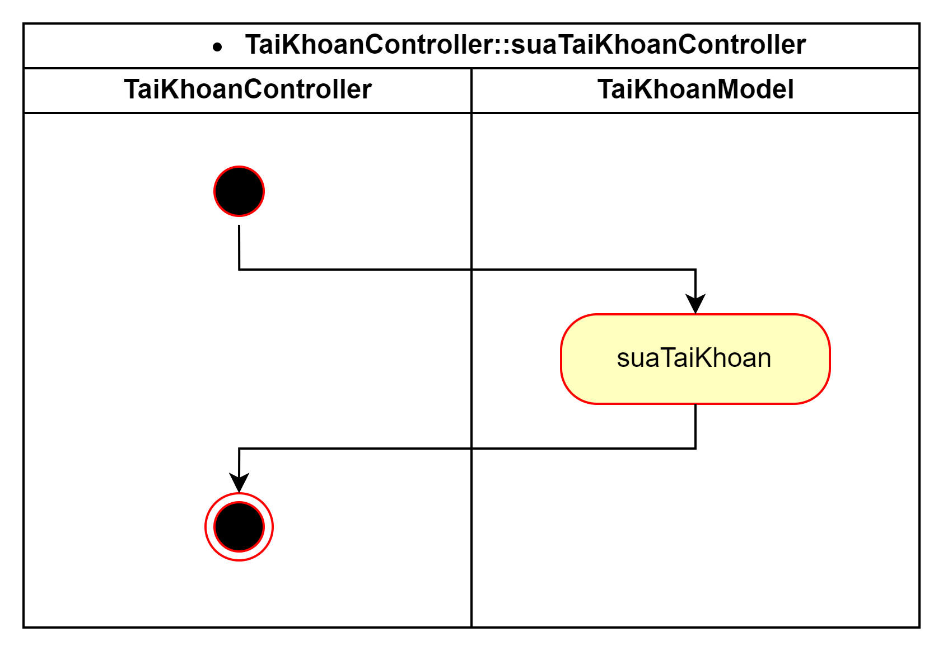

##### 4.7.17.3.5 Unit TaiKhoanModel::suaTaiKhoan

| Mục đích | intput | output |
| --- | --- | --- |
| Kết nối database, sử dụng procedure để sửa dữ liệu đã nhập và gán dữ liệu của bảng tblTaiKhoan cho danh sách tài khoản (dgv_TaiKhoan) | loaiTaiKhoan, maNhanVien, tenDangNhap, matKhau, trangThai, dgv_TaiKhoan |  |

* Activity diagram

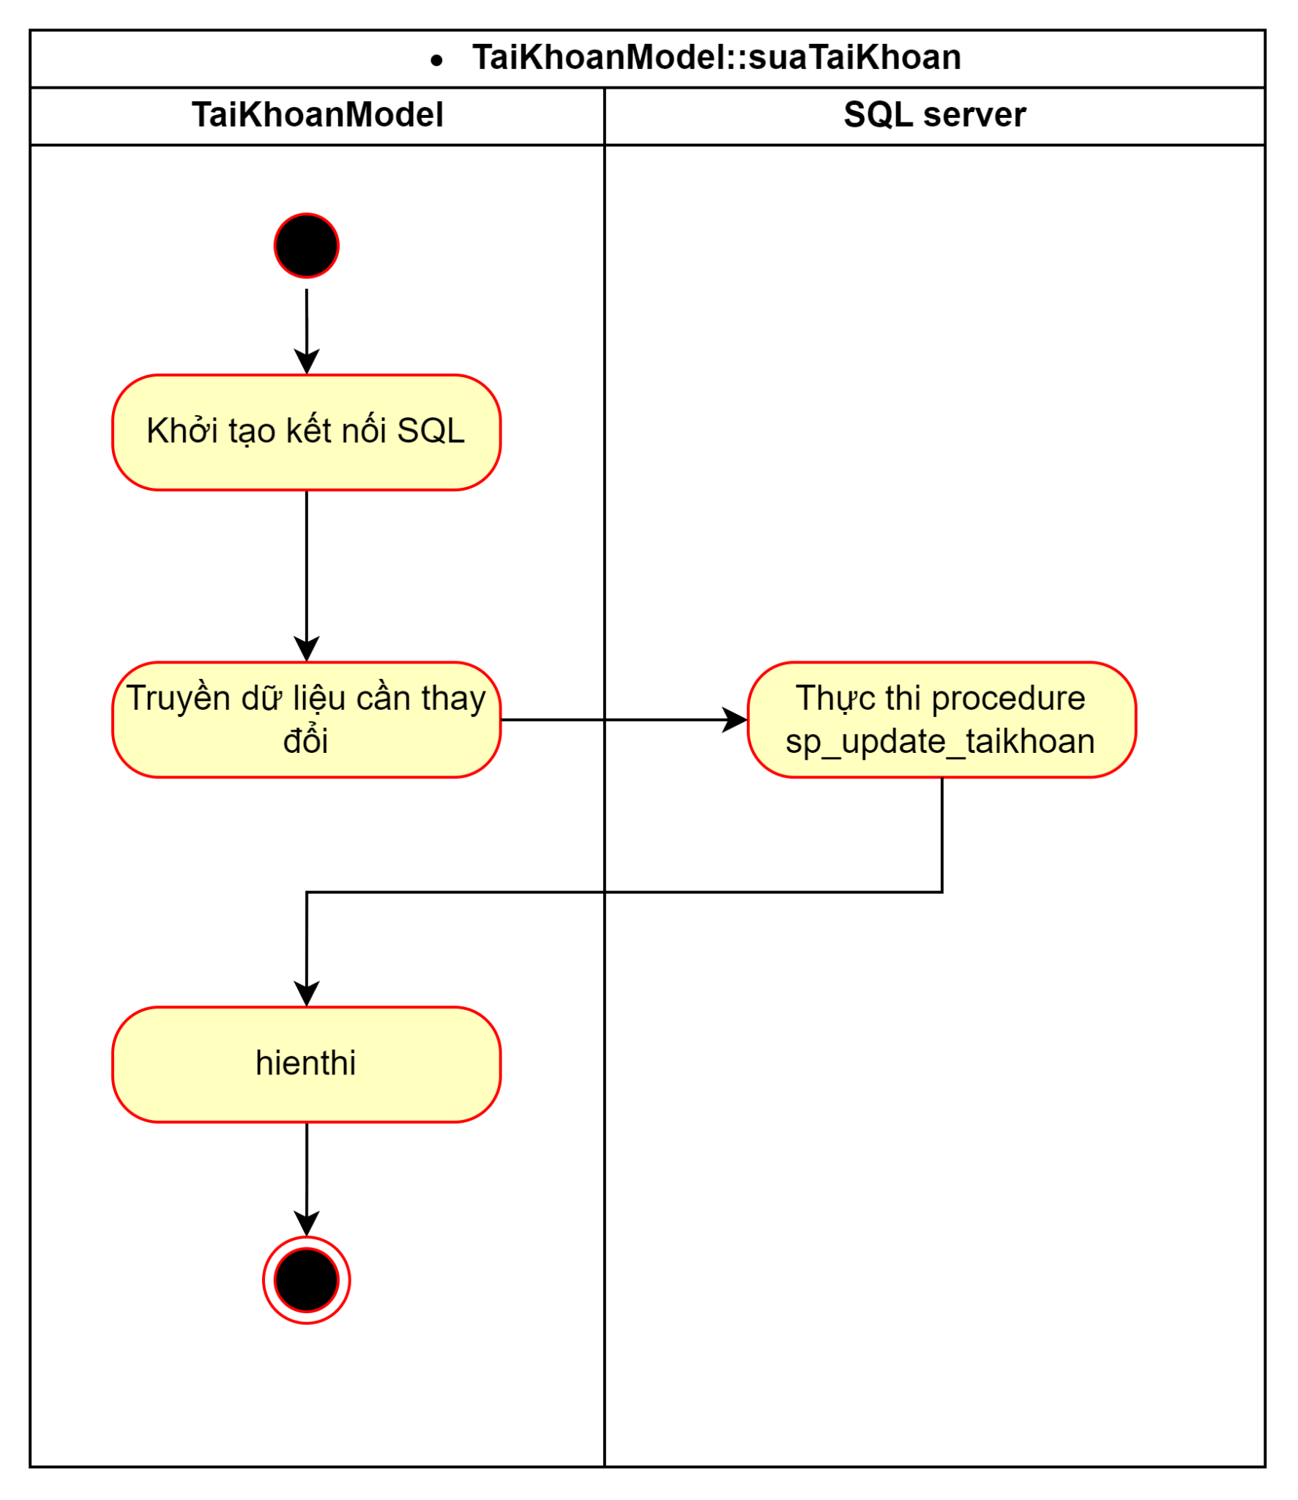

##### 4.7.17.3.6 Unit SqlServer::sp_update_taikhoan

| Mục đích | input | output |
| --- | --- | --- |
| Thực thi thủ tục sp_update_taikhoan | loaiTaiKhoan, maNhanVien, tenDangNhap, matKhau, trangThai, maTaiKhoan | Result Message |

* Activity diagram

##### 

##### 4.7.17.3.7: Unit TaiKhoanModel::hienthi

| Mục đích | Input | Output |
| --- | --- | --- |
| Gán dữ liệu từ data table vào dataview để hiển thị lên datagridview | procname, tablename, dgv |  |

* Activity diagram



##### 4.7.17.3.8: Unit TaiKhoanModel::Get_Dulieu

| Mục đích | Input | Output |
| --- | --- | --- |
| Sử dụng stored procedure để đổ dữ liệu vào bảng | procname, tablename | DataTable |

* Activity diagram



#### 

## 

## 4.7.18. Thiết kế xử lý chức năng Khóa tài khoản

● Input: Thông tin tài khoản cần khóa

● Output: Hiện lên thông báo khóa tài khoản thành công hoặc không thành công

● Process:

○ Vào form Tài khoản

○ Nếu tài khoản không có quyền admin sẽ thông báo “Bạn không có quyền truy cập, vui lòng liên hệ quản trị viên để cấp quyền”

○ Chọn vào thông tin tài khoản cần khóa trong danh sách

○ Nếu tài khoản có trạng thái “ACTIVE” thì sẽ cho phép nhấn nút khóa. Nếu tài khoản có trạng thái “DEACTIVE” thí nút khóa sẽ không cho phép sử dụng do tài khoản đã bị khóa.

○ Sau khi chọn nút khóa hệ thống hiện lên popup xác nhận: “Bạn có chắc khóa tài khoản không?”, “Đồng ý” thì hệ thống sẽ thực hiện khóa, “Hủy” thì sẽ dừng lại thao tác khóa

○ Nếu nhân viên đã nghỉ làm thì sau khi chọn nút đồng ý cho phép khóa hệ thống hiện lên thông báo “ Khóa tài khoản thành công”

Nếu nhân viên vẫn có trạng thái chưa nghỉ làm thì đưa ra thông báo “Nhân viên hiện chưa nghỉ làm bạn có chắc muốn khóa”.Nếu chọn “Đồng ý” sẽ khóa thành công nếu “Hủy” hủy thao tác khóa.Trong trường hợp khác không khóa được báo “Khóa tài khoản thất bại”

○ Tài khoản được chọn sẽ bị chuyển trạng thái từ 1->0 trong database

○ Thông tin của tài khoản bị khóa sẽ được cập nhật

#### 4. 7.18.1 Sơ đồ tuần tự

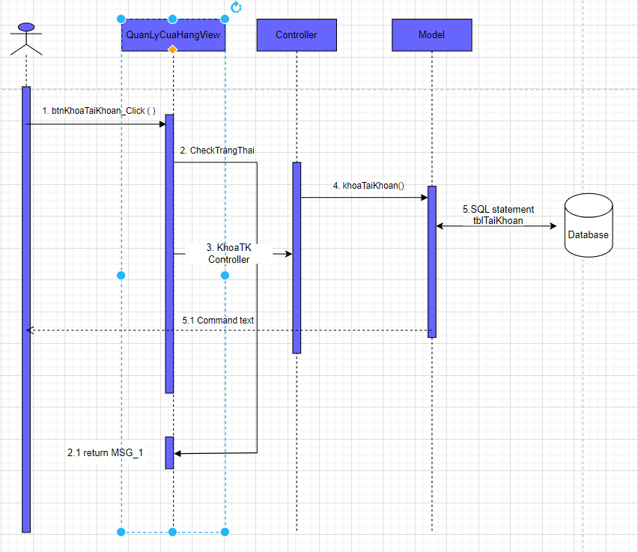

Hình 21 . Sơ đồ tuần tự của chức năng khóa tài khoản

#### 4. 7.18.2 Các unit cần cho chức năng khóa tài khoản:

* Định nghĩa dữ liệu:

| id | name | data type | content | description |
| --- | --- | --- | --- | --- |
| 1 | loaiTaiKhoan | List<string> |  | loại tài khoản |
| 2 | roles | List |  | quyền truy cập |
| 3 | maNhanVien | string |  | mã nhân viên |
| 4 | matKhau | string |  | mật khẩu |
| 5 | tenDangNhap | string |  | tên đăng nhập |
| 6 | dgv_TaiKhoan | DataGridView |  | DataGridView hiển thị dữ liệu tài khoản trong cơ sở dữ liệu |

* Các unit cần thiết:

| id | class | Method | Input | Output |
| --- | --- | --- | --- | --- |
| 1 | QuanLyCuaHangView | btnKhoaTaiKhoan_Click | click button Khóa | - MSG_2: Bạn không có quyền truy cập, vui lòng liên hệ quản trị viên để cấp quyền  - MSG_2: Khóa tài khoản thành công  - MSG_2: Bạn có chắc chắn muốn khóa tài khoản không ?  - MSG_2:Nhân viên hiện chưa nghỉ làm bạn có chắc muốn khóa ? |
| 2 | TaiKhoanController | checkTrangThaiController | maNhanVien | True or false |
| 3 | Authorize | isCheckRole | roles |  |
| 4 | TaiKhoanController | suaTaiKhoanController | loaiTaiKhoan, maNhanVien, tenDangNhap, matKhau, 0, dgv_TaiKhoan |  |
| 5 | TaiKhoanModel | suaTaiKhoan | loaiTaiKhoan, maNhanVien, tenDangNhap, matKhau, trangThai, dgv_TaiKhoan |  |
| 6 | TaiKhoanModel | hienthi | "sp_get_taikhoan", "tblTaiKhoan", dgv_TaiKhoan |  |
| 7 | TaiKhoanModel | Get_Dulieu | "sp_get_taikhoan", "tblTaiKhoan" | Data Table |
| 8 | SQL server | sp_update_taikhoan | loaiTaiKhoan, maNhanVien, tenDangNhap, matKhau, trangthai, maTaiKhoan |  |

#### 4.7.18.3 Xử lý cho từng unit

##### 4.7.18.3.1 Unit QuanLyCuaHangView::btnKhoaTaiKhoan_Click

| Mục đích | input | output |
| --- | --- | --- |
| Nhận yêu cầu khóa tài khoản vào hệ thống của người dùng. Xử lý thông tin gửi đi và nhận về từ TaiKhoanController | click button Khóa | - MSG_2: Bạn không có quyền truy cập, vui lòng liên hệ quản trị viên để cấp quyền  - MSG_2: Khóa tài khoản thành công  - MSG_2: Bạn có chắc chắn muốn khóa tài khoản không ?  - MSG_2:Nhân viên hiện chưa nghỉ làm bạn có chắc muốn khóa ? |

* Activity diagram

## 

##### 4.7.18.3.2: Unit TaiKhoanController::checkTrangThaiController

| Mục đích | input | output |
| --- | --- | --- |
| Xác định nhân viên còn đi làm hay đã nghỉ | maNhanVien |  |

* Activity diagram

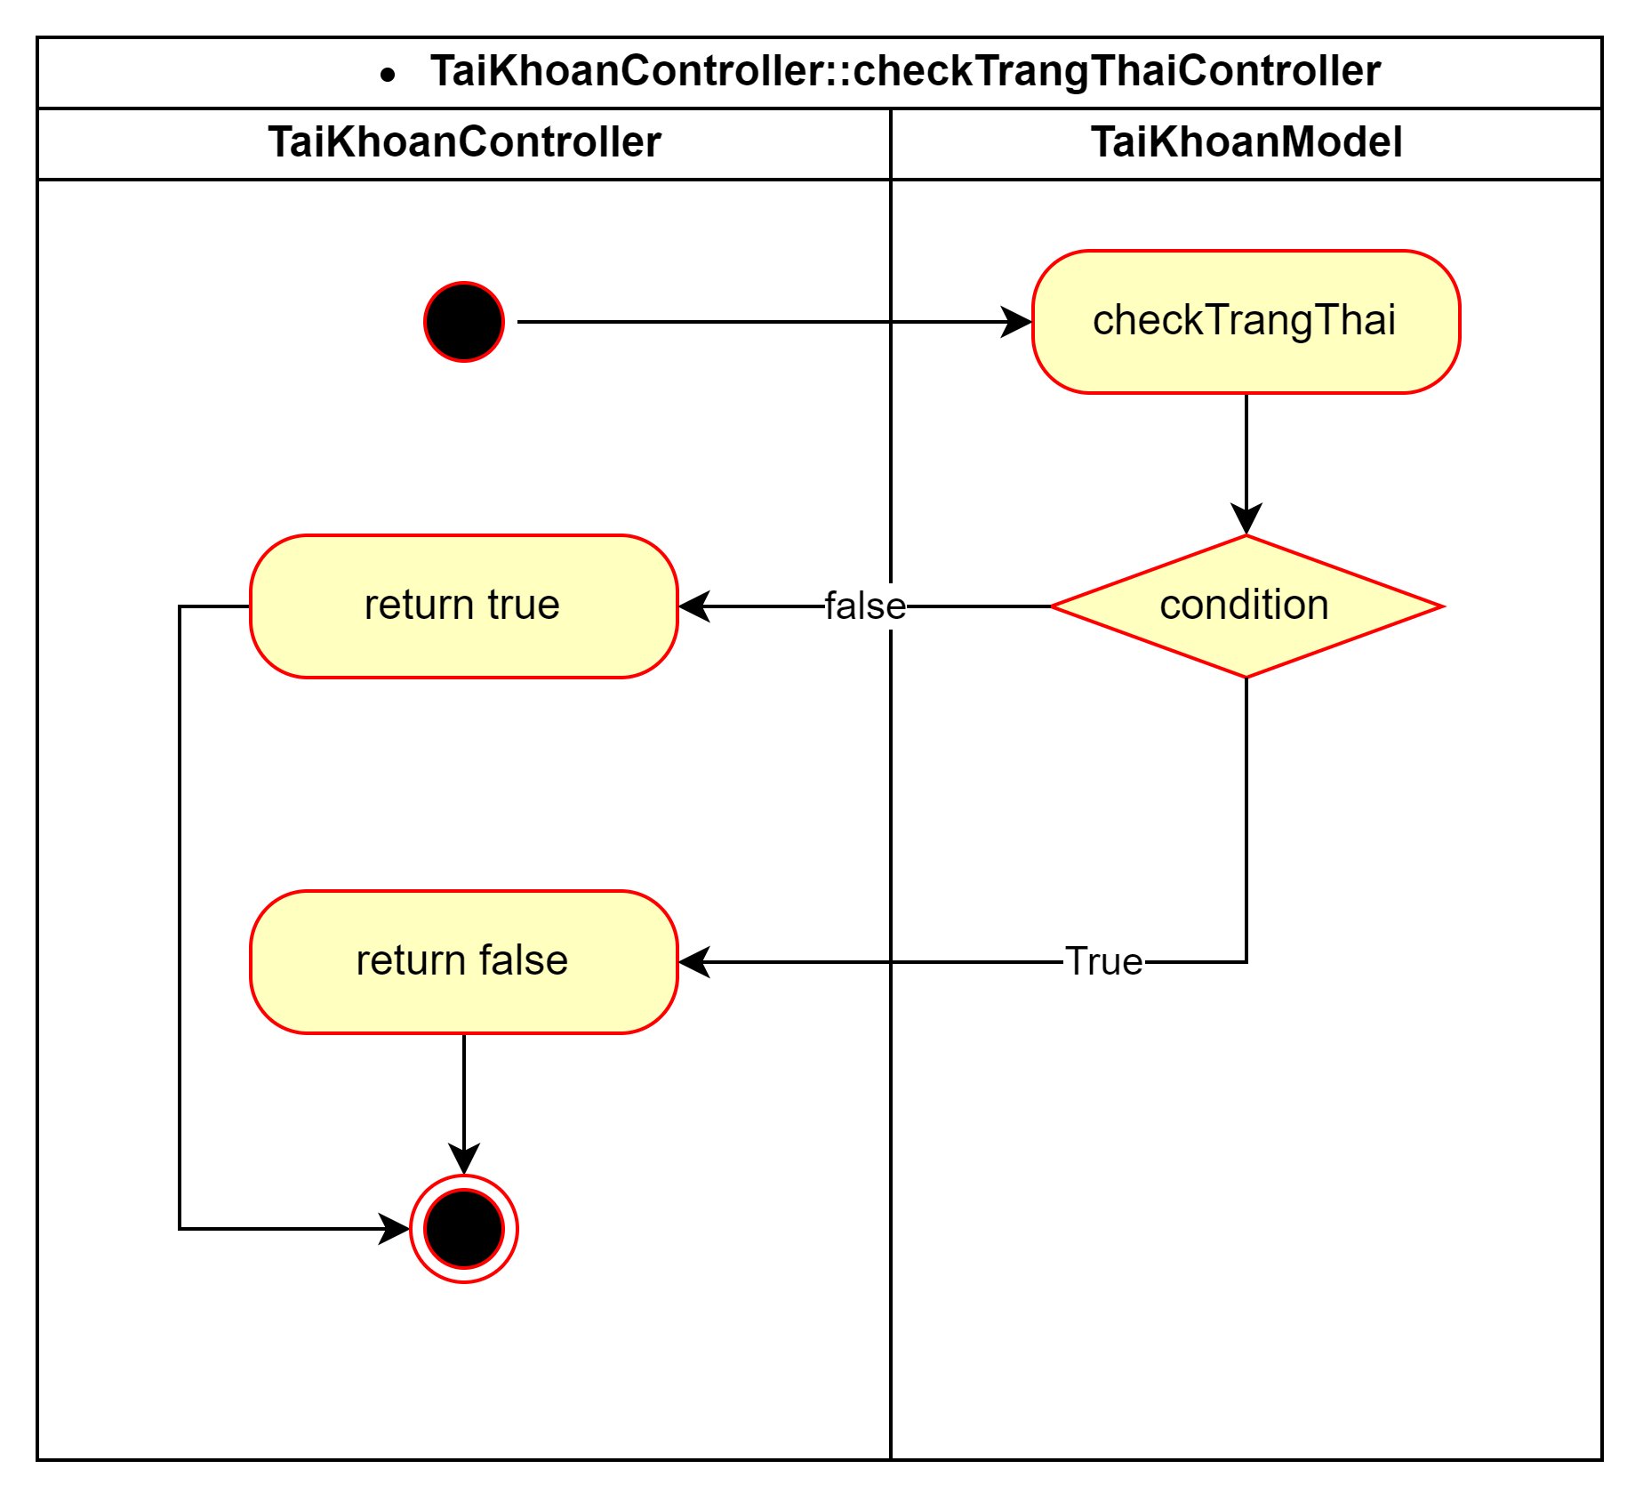

##### 4.7.18.3.3: Unit TaiKhoanController::suaTaiKhoanController

| Mục đích | input | output |
| --- | --- | --- |
| Nhận dữ liệu từ view QuanLyBanHang. Chuyển dữ liệu về TaiKhoanModel::suaTaiKhoan và trả dữ liệu về btnKhoaTaiKhoan_Click | loaiTaiKhoan, maNhanVien, tenDangNhap, matKhau, 0, dgv_TaiKhoan | - MSG_3: Đã có tài khoản tồn tại |

* Activity diagram

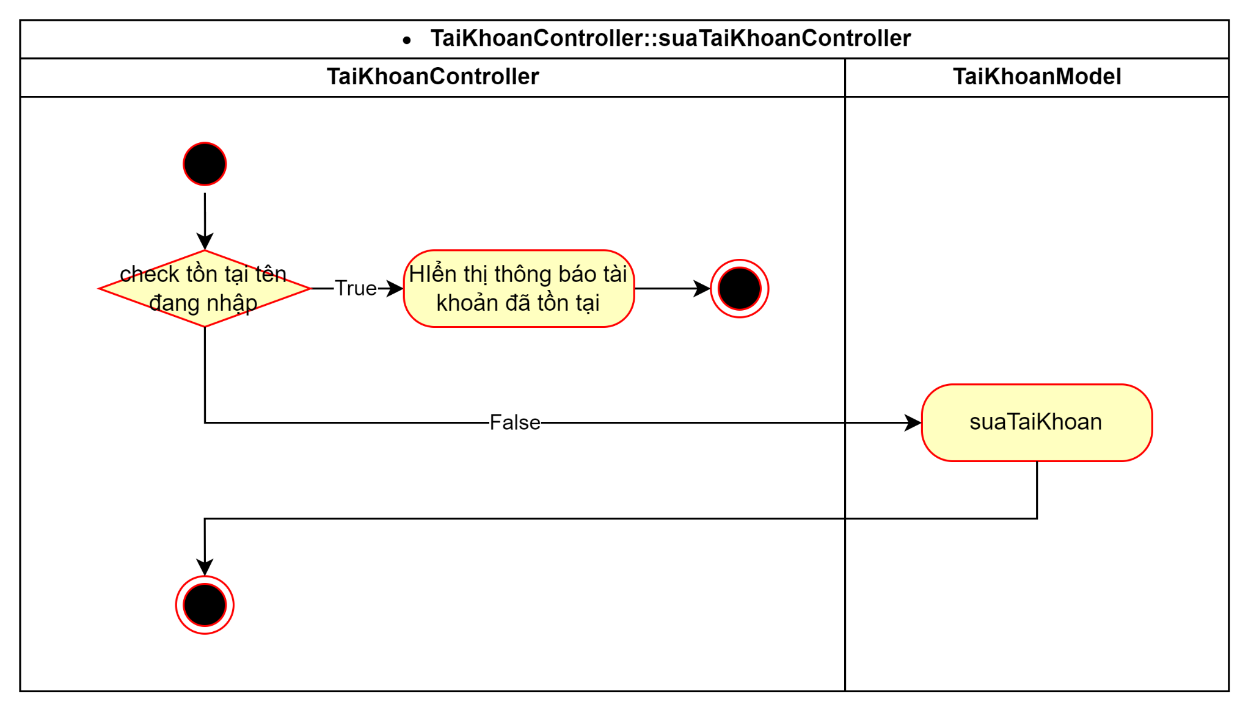

##### 4.7.18.3.4: Unit Authorize::isCheckRole

| Mục đích | Input | Output |
| --- | --- | --- |
| Kiểm tra quyền truy cập của tài khoản đang được đăng nhập | roles | true or false |

* Activity diagram



##### 4.7.18.3.5 Unit TaiKhoanModel::suaTaiKhoan

| Mục đích | intput | output |
| --- | --- | --- |
| Kết nối database, sử dụng procedure để sửa dữ liệu đã nhập và gán dữ liệu của bảng tblTaiKhoan cho danh sách tài khoản (dgv_TaiKhoan) | loaiTaiKhoan, maNhanVien, tenDangNhap, matKhau, trangThai, dgv_TaiKhoan |  |

* Activity diagram



##### 4.7.18.3.6: Unit TaiKhoanModel::hienthi

| Mục đích | Input | Output |
| --- | --- | --- |
| Gán dữ liệu từ datatable vào dataview để hiển thị lên datagridview | procname, tablename, dgv |  |

* Activity diagram



##### 4.7.18.3.7: Unit TaiKhoanModel::Get_Dulieu

| Mục đích | Input | Output |
| --- | --- | --- |
| Sử dụng stored procedure để đổ dữ liệu vào bảng | procname, tablename | DataTable |

* Activity diagram



##### 4.7.18.3.8 Unit SqlServer::sp_update_taikhoan

| Mục đích | input | output |
| --- | --- | --- |
| Thực thi procedure sp_update_taikhoan | loaiTaiKhoan, maNhanVien, tenDangNhap, matKhau, trangthai, maTaiKhoan |  |

## 4.7.19. Thiết kế xử lý chức năng Làm mới form thông tin tài khoản

● Input: Không có

● Output: Các trường nhập đã được reset về mặc định ban đầu

● Process:

○ Vào form thông tin tài khoản

○ Nếu tài khoản không có quyền admin sẽ thông báo “Bạn không có quyền truy cập, vui lòng liên hệ quản trị viên để cấp quyền”

○ Nhấn nút Làm mới

■ Reset lại dữ liệu form về trạng thái ban đầu

■ Hiển thị thông báo làm mới thành công

#### 4.7.19.1 Sơ đồ tuần tự

#### 4.7.19.2 Các unit cần cho chức năng làm mới form tài khoản:

* Định nghĩa dữ liệu:

| id | name | data type | content | description |
| --- | --- | --- | --- | --- |
| 1 | roles | List<string> |  | quyền truy cập |
| 2 | tb_TenDangNhap.Text | string |  | tên đăng nhập |
| 3 | tb_MatKhau.Text | string |  | mật khẩu |
| 4 | dgv_TaiKhoan | DataGridView |  | DataGridView hiển thị dữ liệu tài khoản trong cơ sở dữ liệu |

* Các unit cần thiết:

| id | class | Method | Input | Output |
| --- | --- | --- | --- | --- |
| 1 | QuanLyCuaHangView | btnLamMoiTaiKhoan_Click | click button Làm mới | - MSG_2: Bạn không có quyền truy cập, vui lòng liên hệ quản trị viên để cấp quyền  - MSG_2: Dữ liệu làm mới thành công |
| 2 | TaiKhoanController | layDuLieuController | dgv_TaiKhoan |  |
| 3 | TaiKhoanModel | layDuLieu | dgv_TaiKhoan |  |
| 4 | TaiKhoanModel | hienthi | "sp_get_taikhoan", "tblTaiKhoan", dgv_TaiKhoan |  |
| 5 | TaiKhoanModel | Get_Dulieu | "sp_get_taikhoan", "tblTaiKhoan" |  |
| 6 | Authorize | isCheckRole | roles |  |

#### 4.7.19.3 Xử lý cho từng unit

##### 4.7.19.3.1 Unit QuanLyCuaHangView::btnLamMoiTaiKhoan_Click

| Mục đích | input | output |
| --- | --- | --- |
| Nhận yêu cầu làm mới vào hệ thống của người dùng. Xử lý thông tin gửi đi và nhận về từ TaiKhoanController | click button Làm mới | - TH: Bạn không có quyền truy cập, vui lòng liên hệ quản trị viên để cấp quyền  - TH2: Dữ liệu làm mới thành công |

* Activity diagram

## 

##### 4.7.19.3.2 Unit TaiKhoanController::layDuLieuController

| Mục đích | input | output |
| --- | --- | --- |
| Nhận dữ liệu từ view QuanLyBanHang. Chuyển dữ liệu về TaiKhoanModel::layDuLieu và trả dữ liệu về btnLamMoiTaiKhoan_Click | dgv_TaiKhoan |  |

* Activity Diagram

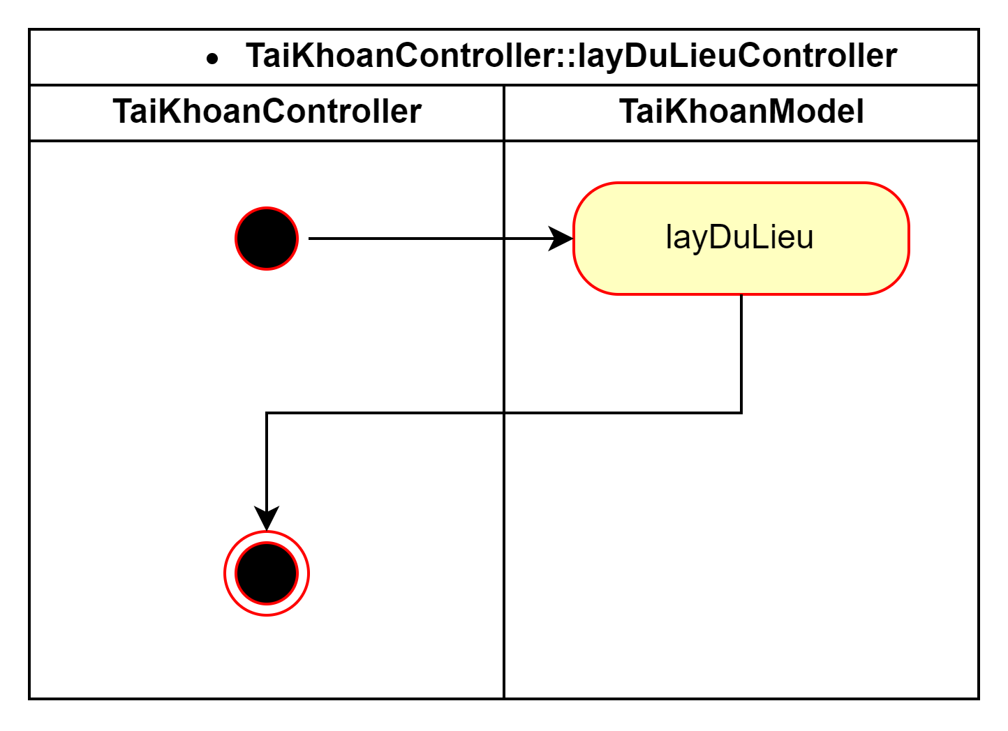

##### 

##### 4.7.19.3.3 Unit TaiKhoanModel::layDuLieu

| Mục đích | intput | output |
| --- | --- | --- |
| Kết nối database lấy dữ liệu để hiển thị dữ liệu lên datagridview | dgv_TaiKhoan |  |

* Activity diagram

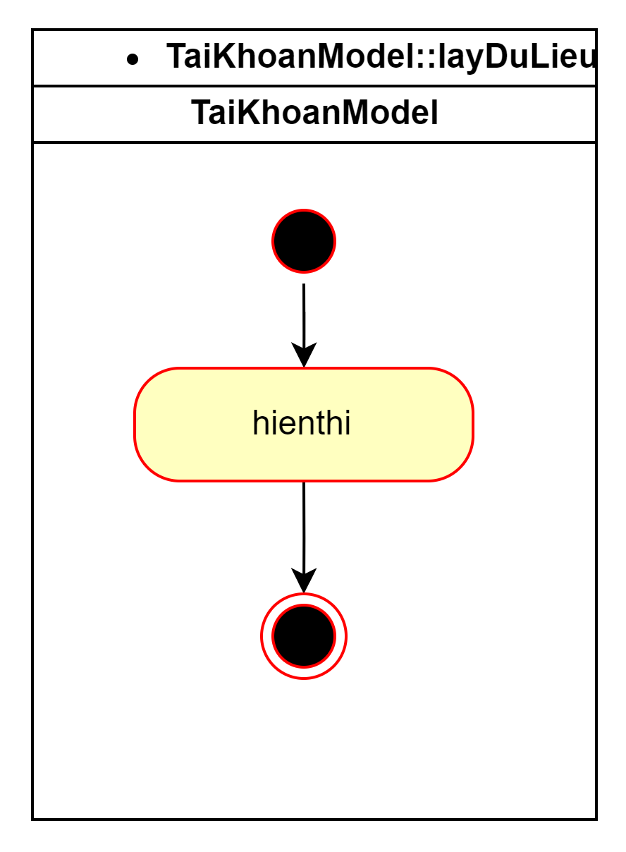

##### 4.7.19.3.4: Unit TaiKhoanModel::hienthi

| Mục đích | Input | Output |
| --- | --- | --- |
| Gán dữ liệu từ datatable vào dataview để hiển thị lên datagridview | "sp_get_taikhoan", "tblTaiKhoan", dgv_TaiKhoan |  |

* Activity diagram



##### 4.7.19.3.5: Unit TaiKhoanModel::Get_Dulieu

| Mục đích | Input | Output |
| --- | --- | --- |
| Sử dụng stored procedure để đổ dữ liệu vào bảng | "sp_get_taikhoan", "tblTaiKhoan" | DataTable |

* Activity diagram



##### 4.7.19.3.6: Unit Authorize::isCheckRole

| Mục đích | Input | Output |
| --- | --- | --- |
| Kiểm tra quyền truy cập của tài khoản đang được đăng nhập | roles | true or false |

* Activity diagram



## CHƯƠNG 5. XÂY DỰNG VÀ KIỂM THỬ HỆ THỐNG

### **Kết quả xây dựng 01 module/nhóm chức năng**

* Kế hoạch xây dựng và phát triển phần mềm phần mềm:
* Repository Github lưu trữ sourcecode: <https://github.com/tien123321/CNPM.git>
* Kết quả xây dựng

#### Giao diện trang chủ

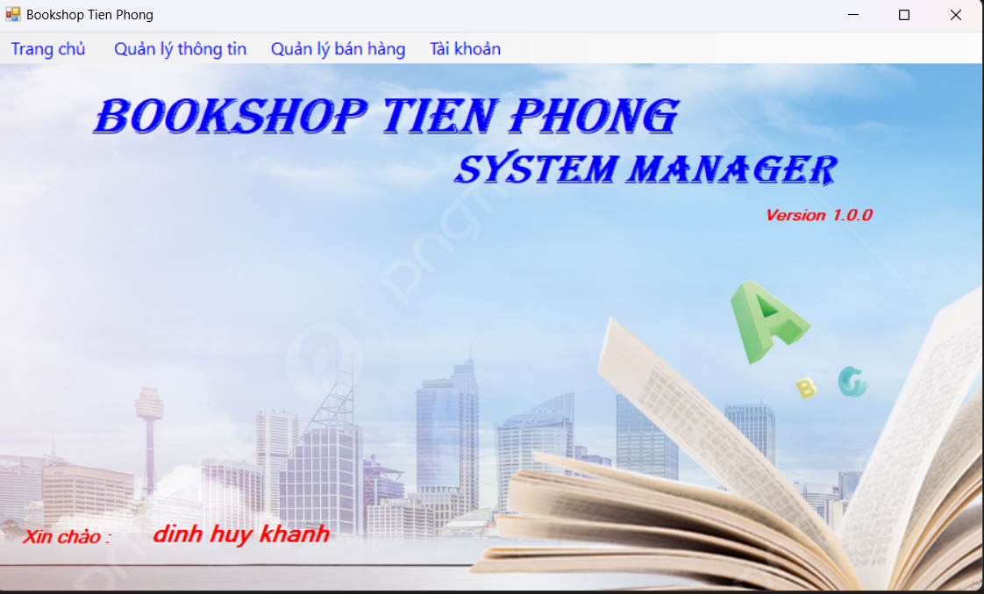

Hình 22. Giao diện trang chủ

* + 1. Giao diện đăng nhập

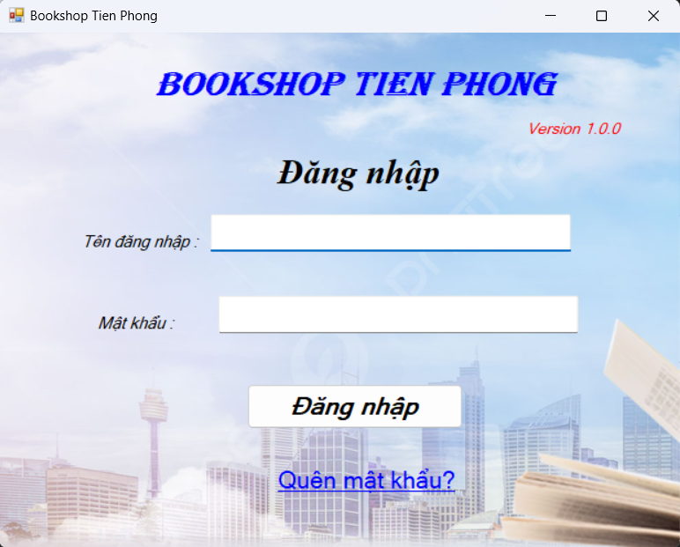

Hình 23. Giao diện Đăng nhập

#### Giao diện quản lý nhân viên

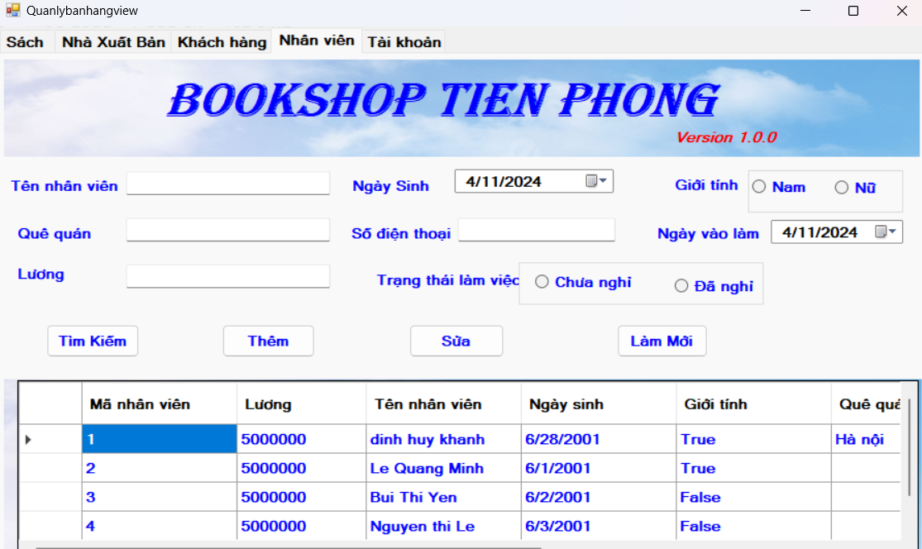

Hình 24. Giao diện Quản lý nhân viên

* + 1. Giao diện quản lý khách hàng

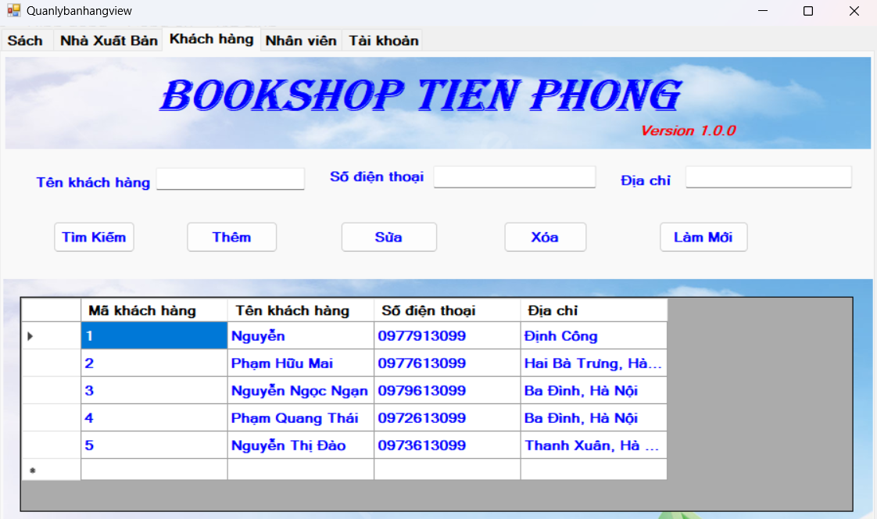

Hình 25. Giao diện Quản lý khách hàng

#### Giao diện bán hàng

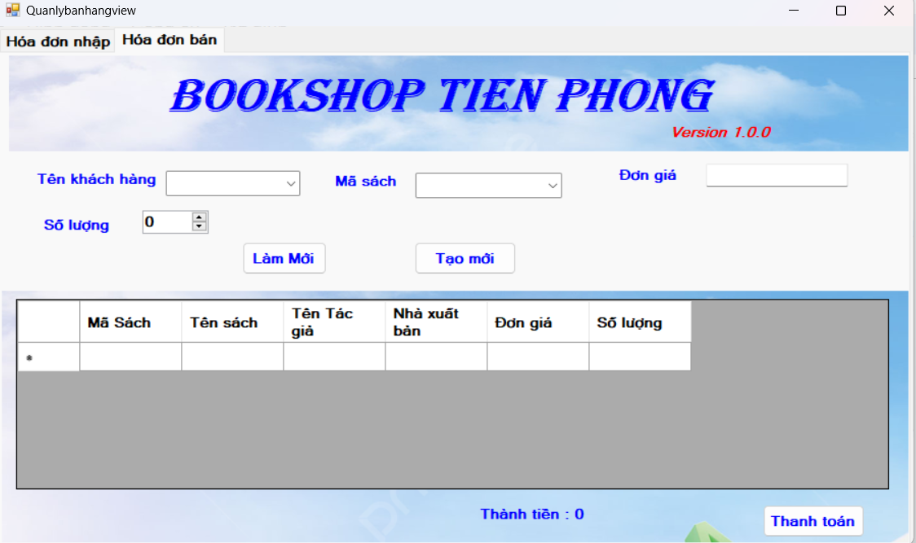

Hình 26. Giao diện bán hàng

* + 1. Giao diện quản lý tài khoản

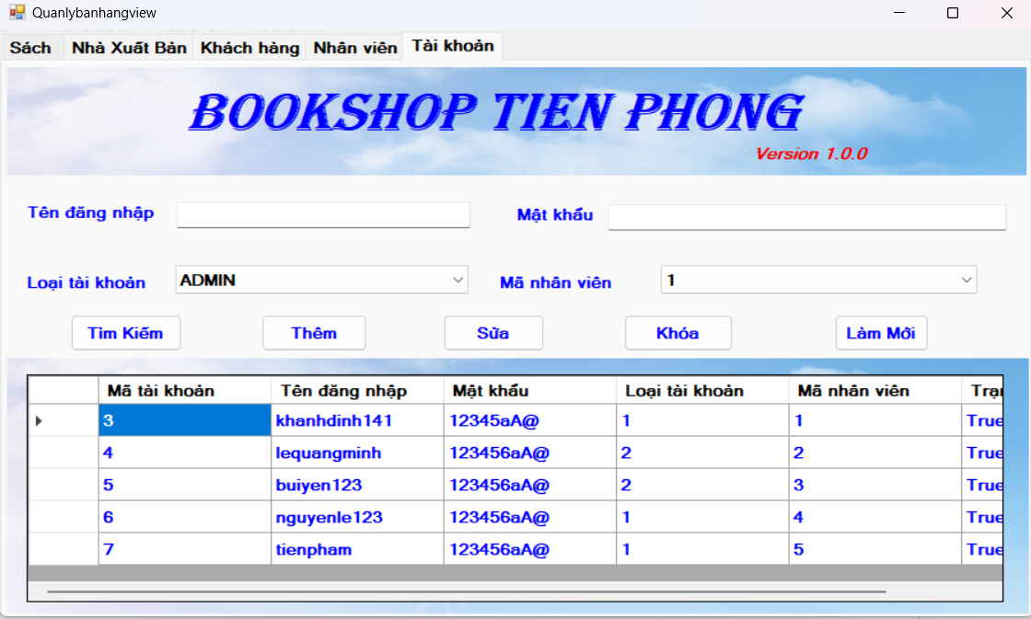

Hình 27. Giao diện Quản lý tài khoản

* + 1. Giao diện quản lý sách

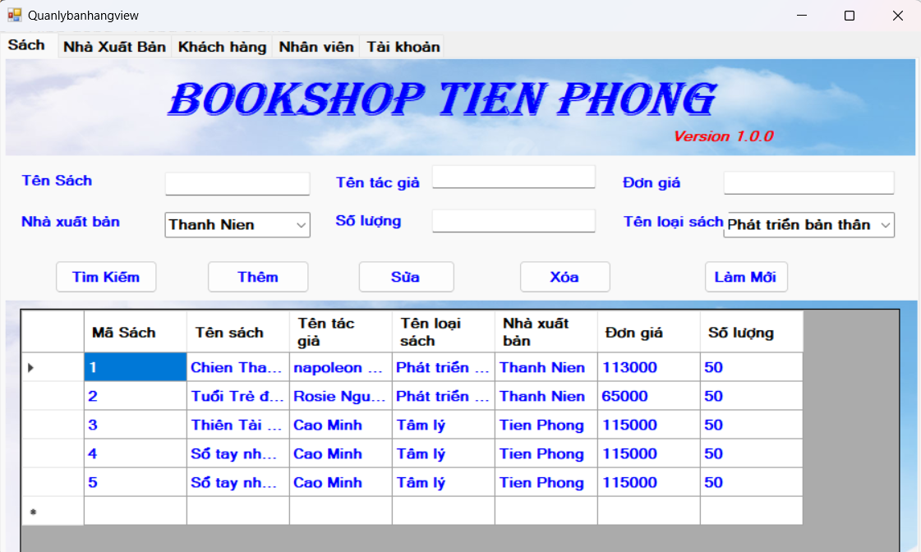

Hình 28. Giao diện Quản lý sách

* + 1. Giao diện đổi mật khẩu

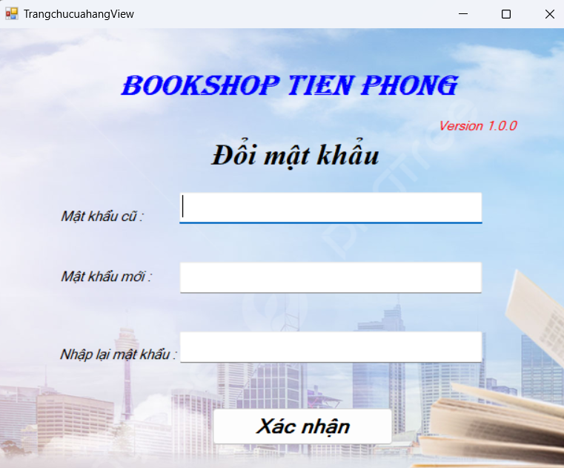

Hình 28. Giao diện đổi mật khẩu

#### Giao diện nhà xuất bản

Hình 30. Giao diện Nhà xuất bản

* + 1. Giao diện hóa đơn nhập hàng

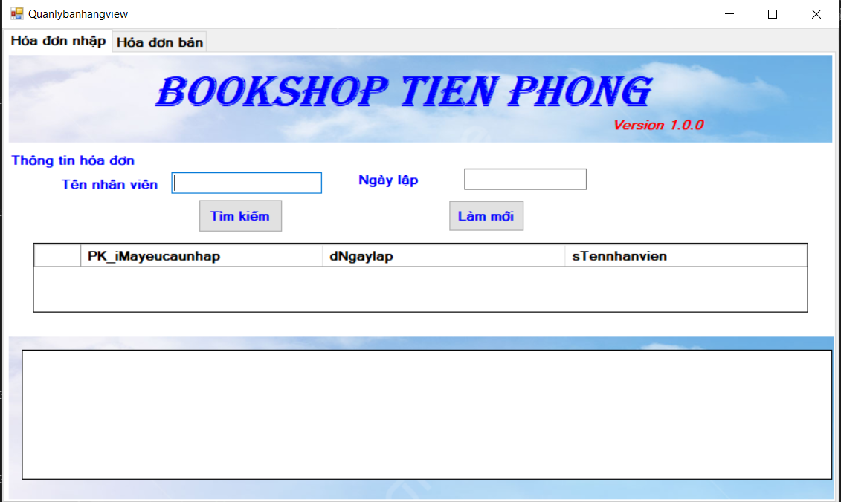

Hình 31. Giao diện Nhập đơn hàng

### **Kiểm thử hệ thống**

#### Tổng quan về kiểm thử phần mềm

**5.2.1.1. Kiểm thử phần mềm là gì?**

Theo IEEE “Kiểm thử là tiến trình vận hành hệ thống hoặc thành phần dưới những điều kiện xác định, quan sát hoặc ghi nhận xét kết quả và đưa ra đánh giá về hệ thống hoặc thành phần đó”.

**5.2.1.2. Các nguyên tắc trong kiểm thử**

**Nguyên tắc 1: Kiểm thử luôn có lỗi**

Kiểm thử có thể cho thấy rằng phần mềm đang có lỗi, nhưng không thể chứng minh rằng một phần mềm không có lỗi.

Kiểm thử làm giảm xác suất lỗi tiềm ẩn trong phần mềm, ngay cả khi đã kiểm thử nghiêm ngặt phần mềm vẫn có thể còn lỗi. Vì vậy, cần phải tìm được càng nhiều lỗi càng tốt.

**Nguyên tắc 2: Kiểm thử toàn bộ là không thể**

Kiểm thử với tất cả các kết hợp đầu vào và đầu ra, với tất cả các kịch bản là không thể trừ khi kiểm thử chỉ bao gồm một số ít trường hợp thì có thể kiểm thử toàn bộ.

Thay vì kiểm thử toàn bộ, việc phân tích rủi ro và dựa trên sự mức độ ưu tiên người kiểm thử có thể tập trung việc kiểm thử vào một số điểm cần thiết, có nguy cơ lỗi cao hơn. Nghĩa là phải lên kế hoạch kiểm thử, thiết kế trường hợp kiểm thử sao cho có độ bao phủ nhiều nhất và giảm thiểu rủi ro sót lỗi khi đến tay người dùng.

**Nguyên tắc 3: Kiểm thử càng sớm càng tốt**

Để tìm được lỗi sớm, các hoạt động kiểm thử nên được bắt đầu càng sớm càng tốt trong quy trình phát triển (vòng đời phát triển) phần mềm hoặc hệ thống, và nên tập trung vào các hoạt động/mục tiêu đã xác định trước.

Các hoạt động kiểm thử được bắt đầu càng sớm thì sẽ phát hiện ra lỗi sớm khi đó ít tốn công để tìm lỗi và sửa chữa.

**Nguyên tắc 4: Sự tập trung của lỗi**

Thông thường, lỗi tập trung vào những module, thành phần chức năng chính của hệ thống. Nếu xác định được điều này bạn sẽ tập trung vào tìm kiếm lỗi quanh khu vực được xác định. Nó được coi là một trong những cách hiệu quả nhất để thực hiện kiểm tra hiệu quả.

**Nguyên tắc 5: Nghịch lý thuốc trừ sâu**

Nếu bạn sử dụng cùng một tập hợp các trường hợp kiểm thử liên tục, sau đó một thời gian các trường hợp kiểm thử không tìm thấy lỗi nào mới. Hiệu quả của các trường hợp kiểm thử bắt đầu giảm xuống sau một số lần thực hiện, vì vậy luôn luôn chúng ta phải luôn xem xét và sửa đổi các trường hợp kiểm thử trên một khoảng thời gian thường xuyên.

**Nguyên tắc 6: Kiểm thử phụ thuộc vào ngữ cảnh**

Theo nguyên tắc này thì việc kiểm thử phụ thuộc vào ngữ cảnh và chúng ta phải tiếp cận kiểm thử theo nhiều ngữ cảnh khác nhau Nếu bạn đang kiểm thử ứng dụng web và ứng dụng di động bằng cách sử dụng chiến lược kiểm thử giống nhau, thì đó là sai. Chiến lược để kiểm thử ứng dụng web sẽ khác với kiểm thử ứng dụng cho thiết bị di động của Android.

**Nguyên tắc 7: Không có lỗi – sai lầm**

Việc không tìm thấy lỗi trên sản phẩm không đồng nghĩa với việc sản phẩm đã sẵn sàng để tung ra thị trường. Việc không tìm thấy lỗi cũng có thể là do bộ trường hợp kiểm thử được tạo ra chỉ nhằm kiểm tra những tính năng được làm đúng theo yêu cầu thay vì nhằm tìm kiếm lỗi mới.

#### Mô hình kiểm thử được áp dụng trong đề tài

Hệ thống được áp dụng Test theo mô hình chữ V . (I.E. Dorothy Graham, Founđatión of software, 2007)

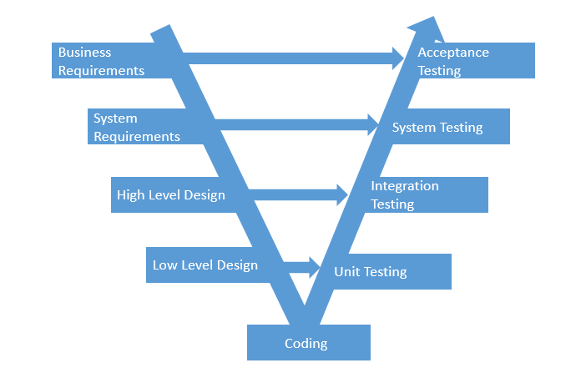

***Hình 32. Mô hình chữ V***

Các hoạt động phát triển phần mềm của Dev:

* Phân tích yêu cầu: Thu thập, phân tích và nghiên cứu hệ thống có những chức năng gì.
* Yêu cầu hệ thống: High level design của phần mềm được xây dựng. Hoạt động đánh giá thiết kế, xác minh tạo test plan và test case .
* Thiết kế kiến trúc: Dựa trên thiết kế mức cao, kiến trúc phần mềm được xây dựng. Các module , sơ đồ kiến trúc, bảng cơ sở dữ liệu, chi tiết về công nghệ được hoàn thành.
* Thiết kế module: Các module hoặc thành phần được thiết kế riêng, Các method, class, giao diện, kiểu dữ liệu … được hoàn tất.
* Code: Thực hiện viết code từ các hoạt động bên Dev, bên Test áp dụng kiểm thử theo các giai đoạn trong mô hình chữ V
  + Unit test: Kiểm tra các đoạn code trong dự án để đảm bảo các module hoạt động chính xác.
  + Integration test: Kiểm thử các “module” hay các “component” khi chúng tích hợp với nhau.
  + System test: Kiểm thử cả một hệ thống hoàn chỉnh khi toàn bộ các “module” hay “component” được tích hợp.
  + Acceptance test: Kiểm thử hệ thống hoàn chỉnh như được cài đặt cho người dùng cuối.

##### Kế hoạch kiểm thử (Pressman)

###### 5.2.3.1. Giới thiệu

* "Kế hoạch kiểm thử" (test plan) là một tài liệu quan trọng trong quá trình phát triển phần mềm để định hình các kế hoạch và phương pháp kiểm thử sản phẩm phần mềm. Kế hoạch này được mô tả trong cuốn "Software Engineering: A Practitioner's Approach" của Roger Pressman như một bản tài liệu chi tiết, nó bao gồm các thông tin quan trọng về:
* Mục tiêu kiểm thử: Mục đích của kiểm thử phần mềm, bao gồm các tiêu chí đánh giá hiệu suất, tính đúng đắn và tính bảo mật của sản phẩm.
* Phạm vi kiểm thử: Các tính năng, chức năng và yêu cầu được kiểm tra và các thành phần của hệ thống phần mềm.
* Phương pháp kiểm thử: Các kỹ thuật kiểm thử sẽ được áp dụng để đảm bảo chất lượng sản phẩm phần mềm, bao gồm các phương pháp kiểm thử tự động, kiểm thử thủ công và kiểm thử bộ nhớ.
* Lịch trình kiểm thử: Thời gian và thứ tự của các hoạt động kiểm thử.
* Kế hoạch nguồn lực: Các tài nguyên, như nhân viên và thiết bị, sẽ được sử dụng để thực hiện kiểm thử.
* Báo cáo kiểm thử: Các kết quả kiểm thử sẽ được ghi lại và báo cáo cho các bên liên quan.
* Kế hoạch kiểm thử giúp đảm bảo rằng sản phẩm phần mềm được kiểm tra kỹ lưỡng, chất lượng cao và đáp ứng các yêu cầu của khách hàng.
* Tài liệu kế hoạch kiểm thử này đưa ra các mục đích sau:
* Xác định thông tin cơ bản về dự án và các thành phần chức năng kiểm thử.
* Liệt kê những yêu cầu cho việc kiểm thử (Test Requirements)
* Liệt kê những chiến lược kiểm thử nên được sử dụng
* Ước lượng những yêu cầu về tài nguyên cho việc kiểm thử
* Liệt kê những tài liệu được lập sau khi hoàn thành việc kiểm thử

5.2.3.1.1. Mục đích

Tài liệu kế hoạch kiểm thử này đưa ra các mục đích sau:

* Xác định thông tin cơ bản về dự án và các thành phần chức năng kiểm thử.
* Xác định những yêu cầu về tài nguyên cho việc kiểm thử
* Liệt kê những yêu cầu cho việc kiểm thử (Test Requirements)
* Liệt kê những chiến lược kiểm thử nên được sử dụng
* Liệt kê những tài liệu được lập sau khi hoàn thành việc kiểm thử

###### 5.2.3.1.2. Bảng giải nghĩa viết tắt

###### 

| Từ viết tắt | Mô tả | Ghi chú |
| --- | --- | --- |
| UI | User Interface |  |
| SRS | Software Requirement Specification |  |
| UAT | User Acceptance test |  |

###### 

###### 

###### 5.2.3.1.3. Tài liệu đầu vào

| Tên tài liệu | Ngày thực hiện |
| --- | --- |
| Tài liệu SRS |  |
| Hồ sơ thiết kế |  |

## 

###### 5.2.3.1.3. Phạm vi

Tài liệu kiểm thử này được áp dụng cho việc kiểm thử những chức năng của phần mềm Quản lý hoạt động bán hàng cho Nhà Sách Tiền Phong được đặc tả trong tài liệu SRS

* **Các yêu cầu chức năng thực hiện test**
* Đăng nhập hệ thống:
* Kiểm tra giao diện màn hình đăng nhập
* Chức năng đăng nhập phần mềm
* Đổi mật khẩu:
* Kiểm tra giao diện màn hình đổi mật khẩu
* Chức năng đổi mật khẩu phần mềm
* Quản lý nhân viên
* Kiểm tra giao diện màn hình quản lý nhân viên
* Thêm mới nhân viên
* Sửa thông tin nhân viên
* Tìm kiếm và hiển thị danh sách nhân viên cho người dùng trong phần mềm
* Làm mới các trường thông tin
* Quản lý khách hàng
* Kiểm tra giao diện màn hình quản lý khách hàng
* Thêm mới khách hàng
* Sửa thông tin khách hàng
* Tìm kiếm và hiển thị danh sách khách hàng cho người dùng trong phần mềm
* Làm mới các trường thông tin
* Quản lý sách:
* Kiểm tra giao diện màn hình quản lý sách
* Thêm mới sách
* Hiển thị và cập nhật thông tin sách cho người dùng
* Tìm kiếm và hiển thị danh sách sách cho người dùng trong phần mềm
* Xóa sách
* Làm mới các trường thông tin
* Quản lý tài khoản nhân viên
* Kiểm tra giao diện màn hình quản lý tài khoản
* Thêm mới tài khoản
* Hiển thị và cập nhật thông tin tài khoản
* Tìm kiếm và hiển thị danh sách tài khoản
* Khóa sách
* Làm mới các trường thông tin
* Quản lý bán hàng:
* Kiểm tra giao diện màn hình quản lý bán hàng
* Thêm mới mặt hàng
* Thanh toán hóa đơn

###### 5.2.3.1.4. Danh sách rủi ro

| Risk | Giải pháp giảm tránh Risk |
| --- | --- |
| Thành viên trong nhóm thiếu các kỹ năng cần thiết để kiểm thử trang web. | Lập kế hoạch khóa training để nâng cao kỹ năng của các thành viên |
| Thiếu hợp tác, ảnh hưởng tiêu cực đến năng suất của thành viên | Khuyến khích mỗi thành viên trong nhóm thực hiện nhiệm vụ của mình và truyền cảm hứng cho họ để họ nỗ lực nhiều hơn. |
| Các thành viên có quỹ thời gian hạn hẹp để tham gia dự án | Nắm bắt được thông tin về thời gian của các thành viên sắp xếp công việc phù hợp đối với quỹ thời gian |

###### 5.2.3.1.5. Những người sử dụng tài liệu này

Tài liệu này sử dụng cho Dev, Test Leader, Test Designer và Tester

##### 5.2.3.2. Requirements for Test

* **Xác định yêu cầu**
* Yêu cầu đầu vào

| STT | Mức độ kiểm thử | Yêu cầu đầu vào |
| --- | --- | --- |
| 1 | Kiểm thử đơn vị | - Tài liệu SRS  - Hồ sơ thiết kế hệ thống  - Mã nguồn: gồm yêu cầu chức năng  - Môi trường kiểm thử |
| 2 | Kiểm thử tích hợp | - Module đã được kiểm thử đơn lẻ  - Kế hoạch kiểm thử  - Tài liệu thiết kế  - Đặc tả chức năng  - Các test case, test data  - Môi trường kiểm thử |
| 3 | Kiểm thử hệ thống | - Hệ thống phần mềm đã hoàn thành  - Đặc tả yêu cầu  - Bản thiết kế hệ thống  - Testcase và test data  - Các tiêu chuẩn kiểm thử  - Môi trường kiểm thử |
| 4 | Kiểm thử chấp nhận | - Hệ thống phần mềm đã hoàn thành  - Đặc tả yêu cầu chức năng và phi chức năng  - Kế hoạch kiểm thử chấp nhận  - Testcase và test data  - Các tiêu chuẩn kiểm thử  - Môi trường kiểm thử |

* Yêu cầu đầu ra

| STT | Mức độ kiểm thử | Yêu cầu đầu ra |
| --- | --- | --- |
| 1 | Kiểm thử đơn vị | Kết quả kiểm thử  Lỗi nghiêm trọng được sửa và đóng.  Tính tương thích  Báo cáo kiểm thử |
| 2 | Kiểm thử tích hợp | Kết quả kiểm thử  Tất cả các bug nghiêm trọng hoặc ưu tiên đã được sửa và đóng.  Integration Testing đã hoàn thành tất cả các yêu cầu chức năng và hiệu suất.  Tính tương thích  Khả năng cài đặt đã được xác minh.  Các bản ghi và báo cáo về kết quả kiểm thử |
| 3 | Kiểm thử hệ thống | Tất cả test case System Testing đã được thực hiện.  Lỗi ưu tiên đã được sửa và đóng.  Hệ thống đang đáp ứng tất cả các yêu cầu nghiệp vụ và chức năng.  Hệ thống đang hỗ trợ tất cả các phần cứng và phần mềm dự định của nó.  Báo cáo kết quả kiểm thử |
| 4 | Kiểm thử chấp nhận | Hoàn thành và phê duyệt bởi Test Management team.  Quy trình nghiệp vụ thiết yếu đã được bao phủ.  Không có critical defect.  Báo cáo kết quả kiểm thử |

## 

* Tiêu chí kiểm tra chấp nhận (Acceptance Test Criteria)
* Tiêu chí đình chỉ kiểm thử (Suspension Criteria)
  + Nếu có 40% trường hợp kiểm thử thất bại thì tạm dừng kiểm thử cho đến khi nhóm phát triển sửa chữa tất cả các trường hợp thất bại.
* Tiêu chí đầu vào (Entry Criteria)
* (Các) môi trường thử nghiệm có sẵn
* Dữ liệu thử nghiệm có sẵn
* Code đã được hợp nhất thành công
* Đã hoàn thành Unit Test
* Tiêu chí đầu ra
* > 98% Test case được thực thi (Run rate)
* > 98% pass rate of Test Case
* Không có lỗi nghiêm trọng và mức độ nghiêm trọng cao

##### 5.2.3.3. Tài liệu đầu vào

#### 

| **STT** | **Tài nguyên đầu vào** | **Đánh giá** |
| --- | --- | --- |
| 1 | Source Code |  |
| 2 | Tài liệu đặc tả yêu cầu  <https://docs.google.com/document/d/1FErXNoQip1XWlX7q45qLaCZCfjgnAjVCKIJMV6jzyak/edit#heading=h.yu28i639cz2q> |  |
| 3 | Hồ sơ thiết kế  <https://docs.google.com/document/d/1QI_4V_IiY8wMlIqvJ7v5KLKru7cc1_lfm3K6CzZGCBo/edit#heading=h.1ci93xb> |  |

#### 

##### 5.2.3.4. Lịch trình công việc

| STT | Nội dung | Sản phẩm |
| --- | --- | --- |
| 1 | Lập kế hoạch kiểm thử | Tài liệu “Kế hoạch kiểm thử” |
| 2 | Thiết kế Test Case | Tài liệu Test Case |
| 3 | Đánh giá các Test Case | Tài liệu Test Case |
| 4 | Thực thi các Test Case | Tài liệu Test Case |
| 5 | Ghi nhận và đánh giá kết quả kiểm thử | Tài liệu Test Case |

**Chi tiết lịch trình công việc:** [7E1022.22-2.20232024.2_1_G03_TestReport](https://docs.google.com/spreadsheets/d/1LgoPd0WLzGAVcttqKH2vpBpWziAPJJ5uv0pUJE5xpyY/edit?usp=drive_link)

##### 5.2.3.5. Chiến lược kiểm thử (TEST STRATEGY)

##### **5.2.3.5.1. Kiểm thử giao diện người dùng**

| **Mục đích** | Đảm bảo các chức năng được kiểm thử chính xác theo tài liệu đặc tả yêu cầu |
| --- | --- |
| **Kỹ thuật** | Thực hiện tất cả các trường hợp có thể cho các màn hình hiển thị. Kết quả mong đợi khi giao diện chức năng khớp với bản thiết kế |
| **Tiêu chuẩn dừng** | Tất cả các testcase đã được thiết kế đều được thực thi và thông qua |
| **Phụ trách** | Test Designer/Tester |
| **Cách kiểm thử** | Kiểm thử thủ công, tuần tự theo các bước được định nghĩa trong testcase |
| **Xử lý ngoại lệ** | Liên kê tất cả các phát sinh trong quá trình kiểm thử |

##### **5.2.3.5.2. Kiểm thử chức năng**

| Mục đích | - Đảm bảo các chức năng được kiểm tra hoạt động chính xác theo đặc tả yêu cầu |
| --- | --- |
| Kỹ thuật | - Thực thi tất cả các trường hợp có thể có cho mỗi nhóm chức năng, sử dụng dữ liệu hợp lệ và không hợp lệ để xác định:   * Kết quả mong đợi khi dữ liệu hợp lệ được sử dụng * Cảnh báo phù hợp hiện ra khi dữ liệu không hợp lệ được sử dụng |
| Tiêu chuẩn dừng | - Tất cả các testcase đã được thiết kế đều được thực thi.  - Tất cả các lỗi tìm thấy đều được ghi nhận lý do rõ ràng để có thể giúp cho developer khắc phục. |
| Phụ trách | Test Designer / Tester |
| Cách kiểm thử | - Kiểm thử thủ công, tuần tự theo các bước được định nghĩa trong testcase |
| Xử lý ngoại lệ | - Liệt kê tất cả các vấn đề liên quan phát sinh trong quá trình thực thi kiểm thử |

**5.2.3.5.3.** **Kiểm thử phi chức năng**

| Mục đích | - Đảm bảo các hệ thống hoạt động tốt, đảm bảo các yêu cầu phi chức năng đã được định nghĩa. |
| --- | --- |
| Kỹ thuật | - Kiểm tra tất các màn hình trên các trình duyệt |
| Tiêu chuẩn dừng | - Hệ thống đáp ứng tất cả các yêu cầu phi chức năng đã được định nghĩa |
| Phụ trách | Test Designer / Tester |
| Cách kiểm thử | - Kiểm thử thủ công, tuần tự theo các bước được định nghĩa trong testcase trên nhiều màn hình và trình duyệt khác nhau. |
| Xử lý ngoại lệ | - Liệt kê tất cả các vấn đề liên quan phát sinh trong quá trình thực thi kiểm thử. |

#### **5.2.3.6. Phân công công việc**

Tài liệu này được sử dụng cho Test Manager, Test Designer và Tester.

| **No.** | **Role** | **Task** |
| --- | --- | --- |
| 1 | Tester Manager (trao đổi với BA) | – Phân tích yêu cầu dự án, tổng hợp các tài liệu liên quan  – Phân task, Lên kế hoạch công việc  – Xây dựng Test case và thực hiện test  – Chịu trách nhiệm chính phần Business  – Lập báo cáo kiểm thử  – Xây dựng và tổng hợp các tài liệu Manual, UAT |
| 2 | Test Design/Tester | – Test phần giao diện theo yêu cầu  – Test phần chức năng theo yêu cầu  – Xây dựng Test case (Các phần được giao)  – Viết tài liệu Manual, UAT (Các phần được giao) |
| 3 | Tester | – Review Các tài liệu test  – Review báo cáo |

**5.2.3.7. Môi trường thực hiện**

##### **5.2.3.7.1. Công cụ kiểm thử**

| **Hoạt động** | **Công cụ** |
| --- | --- |
| Viết Test Plan | Google Docs |
| Tạo Test Case | Google Sheet |
| Chụp ảnh lỗi | Lightshot |
| Thực hiện test | Visual Studio 2019  SQL Server 2019 |

##### **5.2.3.7.2. Phần cứng**

* Máy tính cá nhân có kết nối mạng Internet

| **Tên máy** | **Ram** | **Hệ điều hành** | **CPU** |
| --- | --- | --- | --- |
| Dell Inspiron 15 3511 | 8GB | Window 11 | Intel Core i5-1135G7 CPU @ 2.40GHz ~2.4 GHz |
| Legion 5 | 16GB | Window 11 Pro | Intel(R) Core(TM) i7-9750H CPU @ 2.60GHz 2.59 GHz |
| Acer Aspire 7 | 8GB | Window 11 | Intel Core i5-10300H CPU @ 2.50GHz, 2496 Mhz |
|  |  |  |  |
|  |  |  |  |
|  |  |  |  |

##### **5.2.3.7.3. Phần mềm**

* Sử dụng công nghệ C# winform, phần mềm sử dụng trên hệ máy window 7 trở lên, kết nối với cơ sở dữ liệu SQL Server

##### **5.2.3.7.4. Nguồn lực**

| **STT** | **Tên thành viên** | **Vai trò** |
| --- | --- | --- |
| 1 | Lê Thị Ngọc Ánh | Test Designer/ Tester: Thiết kế Test Case và thực thi các Test Case cho chức năng Quản lý Nhân Viên. Xem lại các Test Case cho chức năng Tài khoản |
| 2 | Nguyễn Thị Lương | Test Designer/ Tester: Thiết kế Test Case và thực thi các Test Case cho chức năng Tài khoản, xem lại Test Case chức năng Nhân Viên |
| 3 | Hoàng Trung Phong | Test Designer/ Tester: Thiết kế Test Case và thực thi các Test Case cho chức năng Quản lý Sách. Xem lại Test Case chức năng Đổi mật khẩu |
| 4 | Nguyễn Văn Tùng | Test Leader/Test Designer/ Tester: Lập kế hoạch kiểm thử,Quản lý tiến độ hoạt động kiểm thử. Thiết kế Test Case và thực thi các Test Case cho chức năng Đăng nhập và Đổi mật khẩu. |
| 5 | Nguyễn Minh Thuận | Test Designer/ Tester: Thiết kế Test Case và thực thi các Test Case cho chức năng Quản lý bán hàng . Xem lại Test Case chức năng Đăng nhập |
| 6 | Nguyễn Văn Tùng | Test Designer/ Tester: Thiết kế Test Case bổ sung và thực thi các Test Case bổ sung cho chức năng Sách. Xem lại các Test Case cho chức năng Kiểm thử tích hợp. Thực thi các Test Case cho chức năng Sách |

##### 

##### **5.2.3.7.5. Stage of Test**

| **Test Types** | **Testing Levels** | | | |
| --- | --- | --- | --- | --- |
| **Unit test** | **Integration** | **System** | **Acceptance** |
| Interface Test |  | x | x | x |
| Functional Test |  | x | x | x |
| Regression test |  | x | x | x |
| Usability test |  |  | x | x |

* Interface Test (Kiểm thử giao diện):
  + Checklist phải bao phủ toàn bộ các chức năng của giao diện (Đăng nhập, đăng xuất, giao diện trang chủ, giao diện …)
  + Data Test đúng, đủ các trường hợp
  + Xác minh ứng dụng được chấp nhận từ phía người dùng
* Functional Test (Kiểm thử chức năng):
  + Tính tin cậy (Reliability)
  + Nếu nhân viên cửa hàng có nhập sai sót về các thông tin quản lý thì có quyền được sửa chữa thông tin.
  + Thông tin hệ thống đưa ra phải có tính xác thực được người dùng tin cậy.
  + Tính hiệu năng (Performance)
  + Thời gian tối đa cho phép để trả về kết quả tìm kiếm trong hệ thống là 10 giây.
  + Thời gian xử lý yêu cầu từ người dùng với hệ thống là 10 giây.
  + CPU khi xử lý không vượt quá
  + Đáp ứng được lượng dữ liệu sách lớn (250000 row dữ liệu sách)
* Tính hữu dụng (Usability)
  + Hệ thống phải phù hợp với nhu cầu sử dụng.
  + Có tài liệu hướng dẫn sử dụng, vận hành hệ thống.
  + Giao diện hệ thống phải dễ nhìn, dễ sử dụng.
  + Hệ thống phải luôn sẵn sàng với việc nhập, xuất dữ liệu sau mỗi ngày (12 giờ) hệ thống nên tự có thể sao lưu dữ liệu để tránh trường hợp mất dữ liệu của khách hàng.
* Tính bảo mật (Security)
  + Các thông tin như thông tin khách hàng (gồm địa chỉ, số điện thoại), thông tin nhân viên, thông tin hóa đơn, thông tin nhập xuất, thông tin doanh thu… phải được hệ thống bảo vệ nghiêm ngặt chống rò rỉ thông tin ra bên ngoài.
  + Chỉ có admin mới có quyền cấp tài khoản cho nhân viên
  + Các tài khoản, mật khẩu người dùng như nhân viên được cài đặt trong hệ thống phải có độ phức tạp cao. Mật khẩu không được phép sao chép.
* Tính tương thích (Compatibility)
  + Tương thích với hệ điều hành Windows (vì phần lớn các máy tính trong nhà hàng cài hệ điều hành Windows)
  + Khả năng bảo trì (Maintainability)
  + Hệ thống có thể nâng cấp, bảo trì khi cần thiết.
* Tính khả chuyển
  + Dữ liệu của hệ thống phải được thiết kế để có thể chuyển đổi sang hệ thống mới khi có sự thay đổi mà vẫn hoạt động được bình thường.
  + Tính văn hoá
  + Hệ thống nên thiết kế giao diện dễ nhìn thân thiện với người dùng.
  + Ngôn ngữ sử dụng hướng vào người dùng là người Việt Nam (vì 100% nhân viên trong nhà hàng là người Việt Nam)
* Tính pháp luật
  + Các thông tin của sách hoàn toàn là sách thật nhập từ Nhà Xuất Bản uy tín, không bản lậu, bản nhái

→ Bên trên là một số yêu cầu phi chức năng của hệ thống mới cũng như của tổ chức nhà hàng mong muốn. Ngoài ra còn có một số yêu cầu chức phi chức năng khác từ yêu cầu bên ngoài (ví dụ từ khách hàng, nhà cung cấp…) mà chưa được đề cập. Trong lúc vận hành nếu phát sinh các yêu cầu thì hệ thống sẽ được xem xét và nâng cấp để đáp ứng các nhu cầu đó..

* Regression Test (Kiểm thử hồi quy):
  + Tập chung tìm kiếm lỗi sau khi có sự thay đổi lớn đã xảy ra
  + Hồi quy phần mềm xem các lỗi cũ có xuất hiện hay không
  + Thực hiện test lặp lại các vấn đề.
* Usability Test (Kiểm tra tính khả dụng):
  + Nhiều người kiểm thử, dùng phần mềm trước khi đưa vào vận hành để tìm ra lỗi và khắc phục kịp thời.
  + Đúng luồng dữ liệu.
  + Hiệu suất phần mềm đúng yêu cầu quy định

**5.2.3.7.6. Test standard**

| **Testing standard** | |
| --- | --- |
| **Điều kiện bắt đầu kiểm thử** | – Vòng 1: Khi bên developer hoàn thành 70% các module, đã thực hiện Unit test. Thiết lập môi trường, cấu hình cho việc test  – Vòng 2: Thực hiện test 30% các module còn lại, và retest các bug ở vòng 1  – Vòng 3: Thực hiện retest các bug ở Vòng 2 |
| **Điều kiện dừng kiểm thử** | – Hoàn thành phạm vi test  – Tất cả các lỗi được xác định phải được ghi nhận vào một giải pháp đã thỏa thuận. Không còn lỗi nào có mức độ Medium trở lên |
| **Tiêu chuẩn kiểm thử thành công** | – Đáp ứng được yêu cầu chức năng của phần mềm  – Đáp ứng được yêu cầu của người dùng |
| **Điều kiện kiểm thử lại** | – Khi có yêu cầu thay đổi |

#### 

#### **5.2.3.8. Điều kiện chấp nhận**

* Passed tất cả các test cases đã được định nghĩa.
* Hệ thống chạy ổn định trong phạm vi đã xác định

#### **5.2.3.9. Quản lý lỗi**

##### **5.2.3.9.1 Quy định về trạng thái của testcase**

* Pass: Testcase được coi là "Pass" (Thành công) nếu kết quả thực thi của nó tương ứng với kết quả mong đợi. Nếu testcase có trạng thái Pass, điều đó có nghĩa là các chức năng đã được kiểm thử và hoạt động như mong đợi.
* Fail: Testcase được coi là "Fail" (Thất bại) nếu kết quả thực thi của nó không tương ứng với kết quả mong đợi. Nếu testcase có trạng thái Fail, điều đó có nghĩa là hệ thống có các lỗi hoặc chức năng chưa hoạt động đúng như kế hoạch.
* N/A: Trạng thái "N/A" (Không áp dụng) được sử dụng khi testcase không áp dụng cho trường hợp cụ thể hoặc không thể thực hiện được. Ví dụ, nếu testcase yêu cầu một phần cứng đặc biệt mà không có sẵn trong môi trường thử nghiệm, trạng thái "N/A" sẽ được sử dụng.
* Not Executed: Trạng thái "Not Executed" (Chưa được thực hiện) được sử dụng khi testcase đã được thiết kế và lưu trữ, nhưng chưa được thực hiện hoặc kiểm tra. Trạng thái này thường được sử dụng trong trường hợp hệ thống chưa phát triển hoặc testcase chưa được triển khai.

##### **5.2.3.9.2. Quy trình xử lý lỗi**

* Ghi nhận lại các lỗi được tìm thấy trong quá trình kiểm thử trên hệ thống bugs tracking.
* Gán bugs cho người phụ trách xử lý

[Hướng dẫn log bug trên Jira.docx](https://docs.google.com/document/d/1sv2fiBiAAxQuEu3W1rgHDv12aVSBjtS-/edit)

#### Kết quả kiểm thử

5.2.4.1 Đánh giá tổng quan

* Cơ bản hoàn thành: lập các trường hợp kiểm thử tất cả các mức cho các chức năng trong hệ thống.
* Hoàn thành thực hiện kiểm thử các chức năng trong hệ thống bên phải bàn giao.
* Thời gian kiểm thử khá hợp lý với thời hạn kiểm thử

5.2.4.2 Test case các mức kiểm thử

**Unit Test**

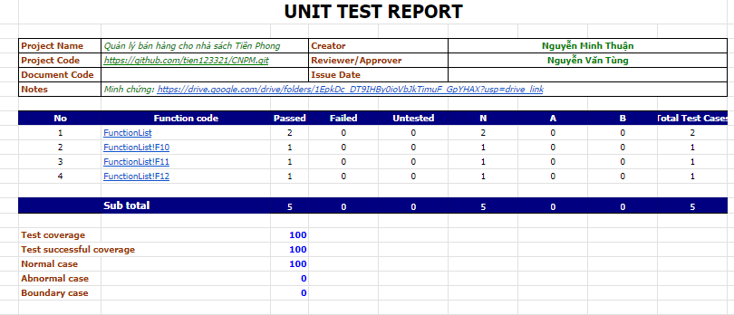

Hình 33 Unit Test

* DangNhap

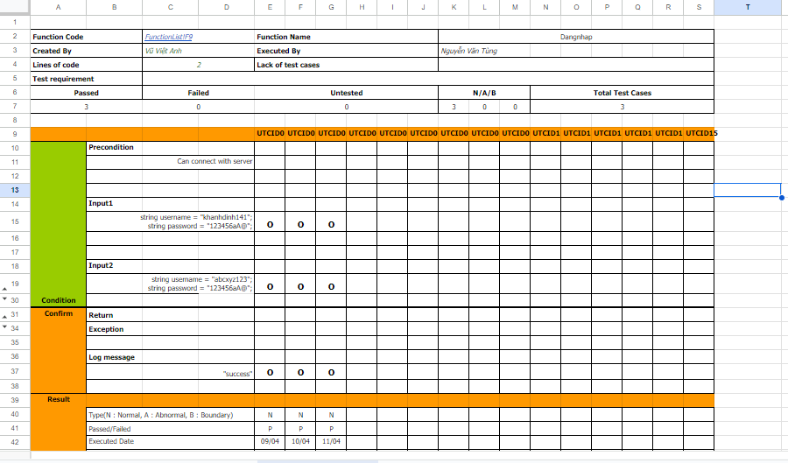

* Thêm Nhân Viên

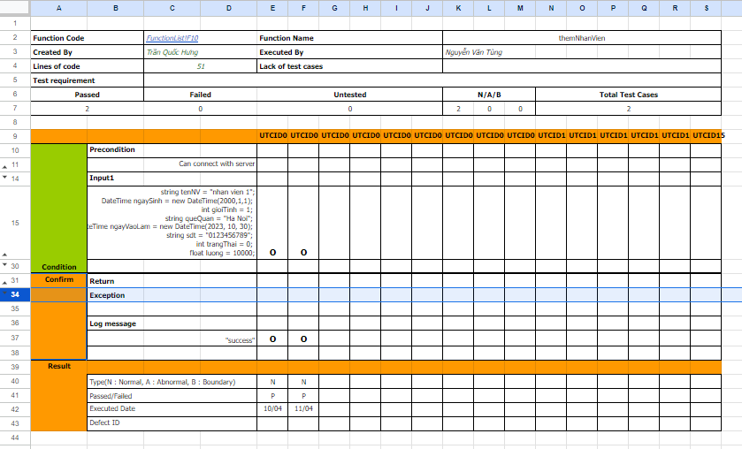

* Thêm Khách hàng 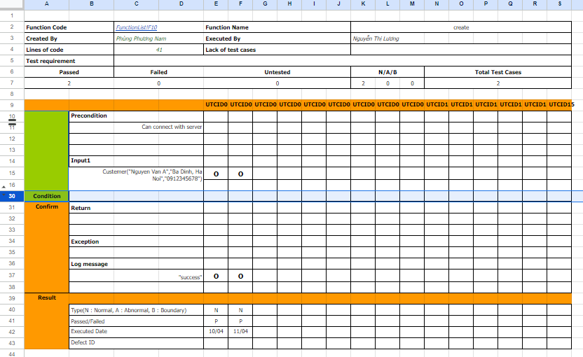

* Thêm sách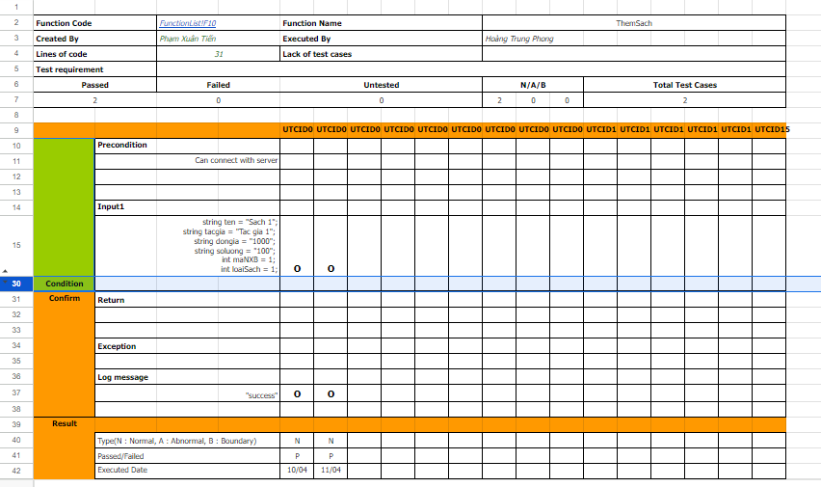

**Integration test**

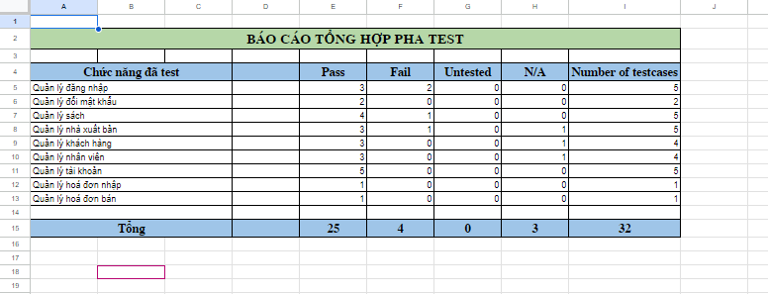

* **Một số testcase**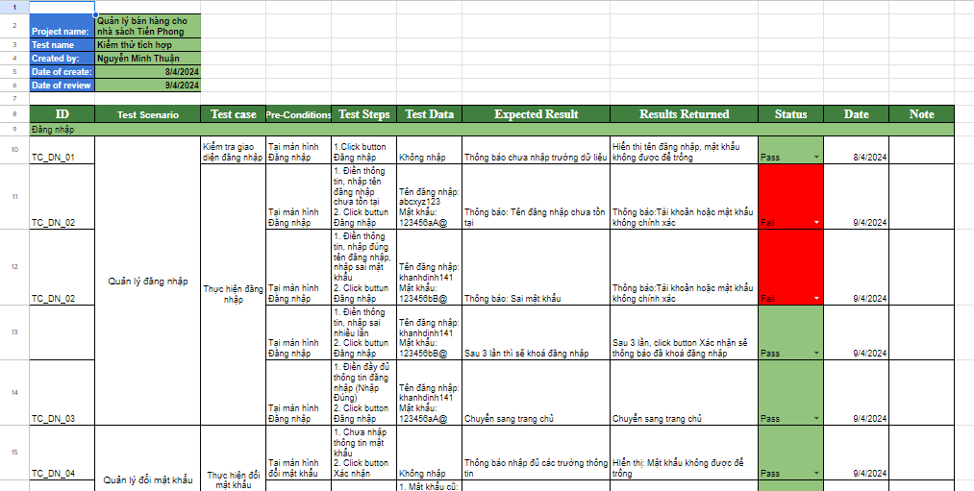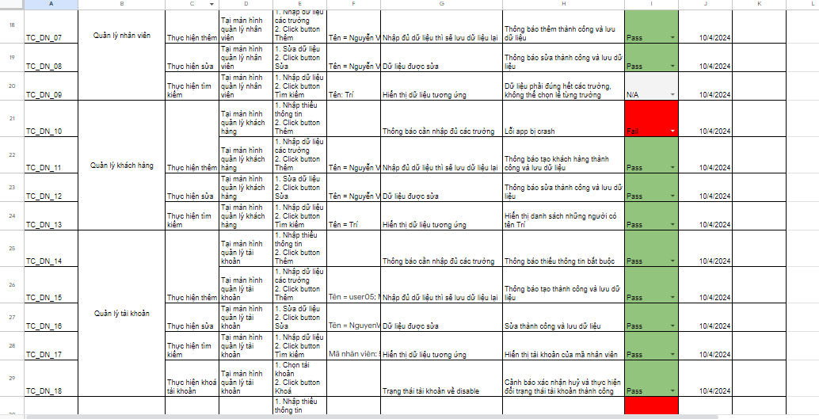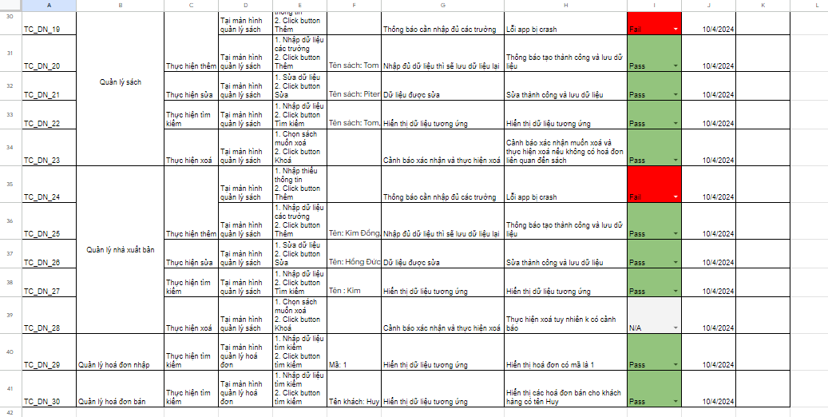

**System test**

* **Báo cáo tổng hợp**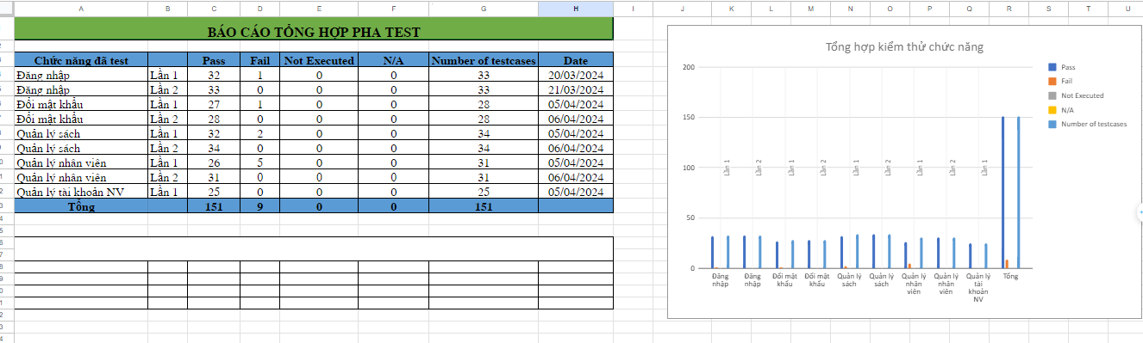
* **Một số test case**
* Module đăng nhập

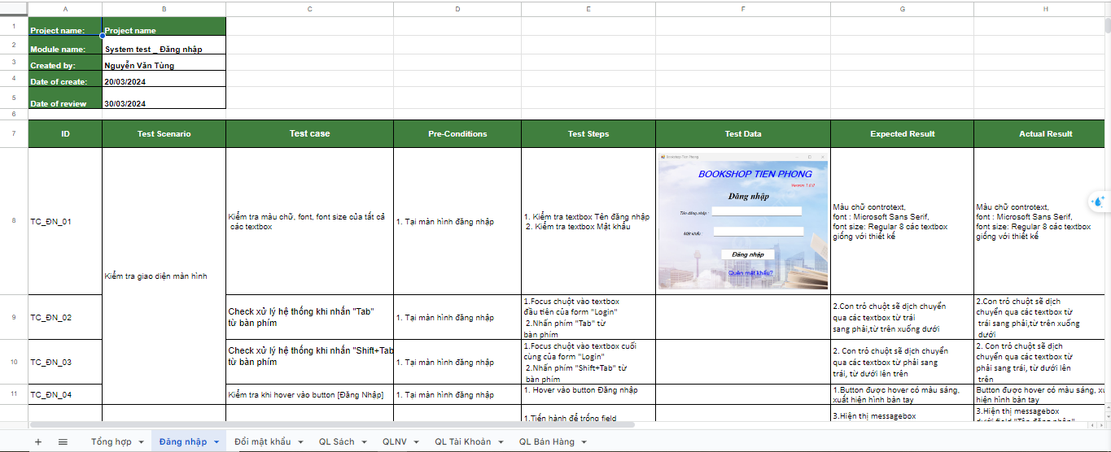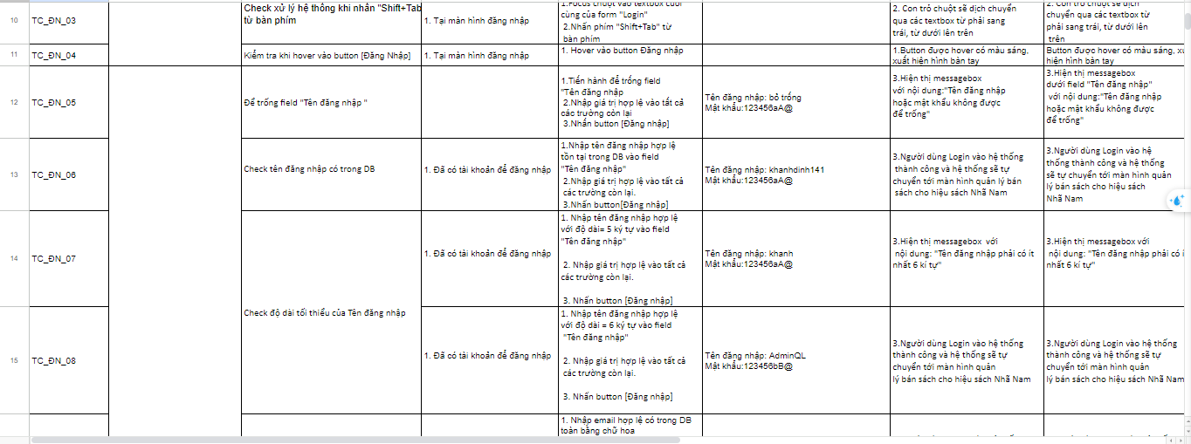

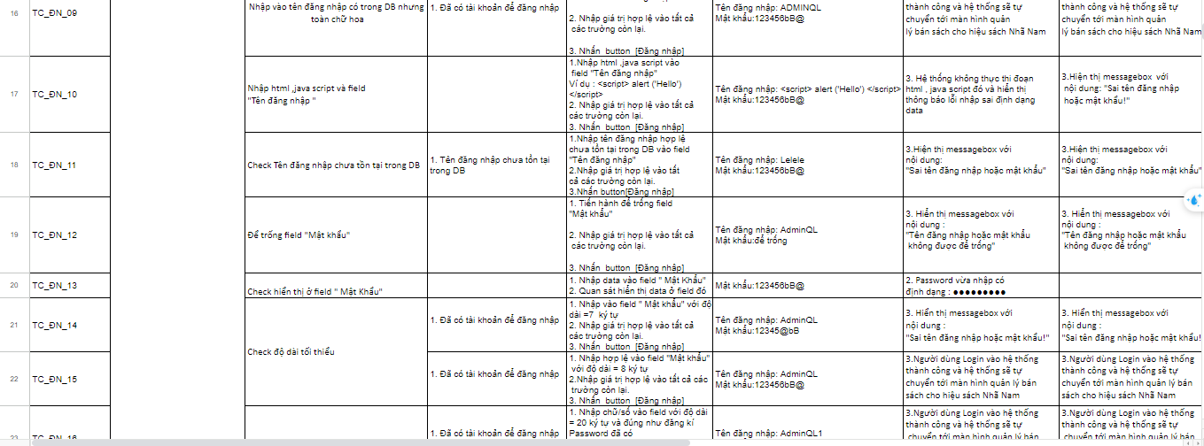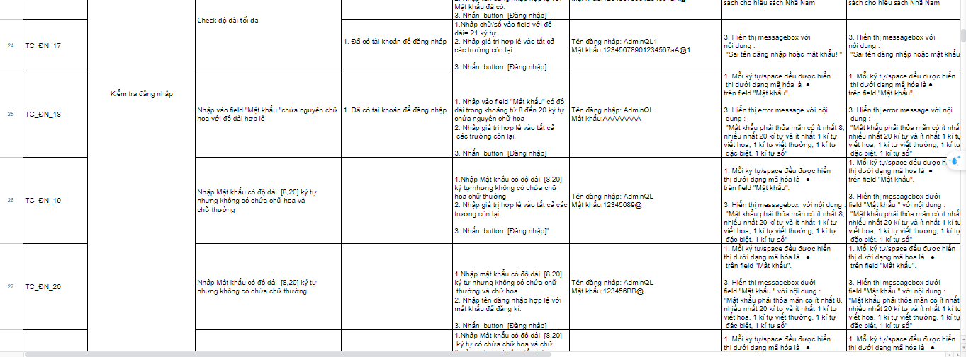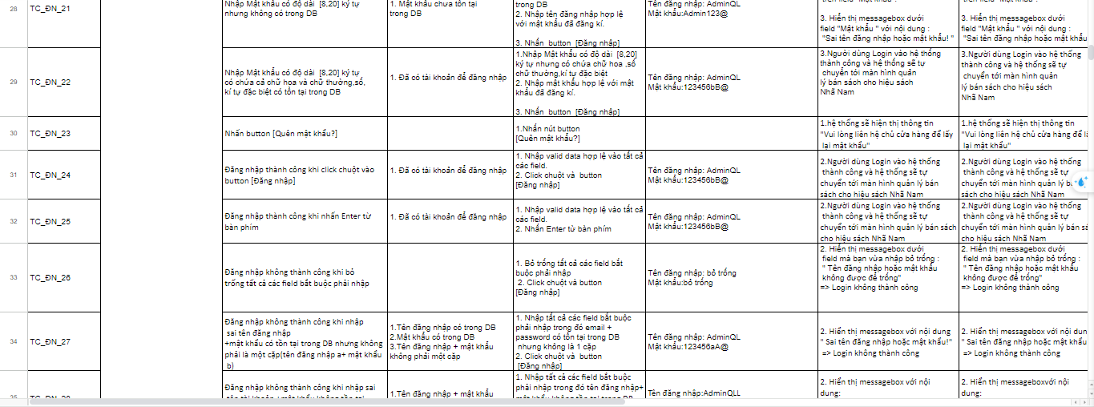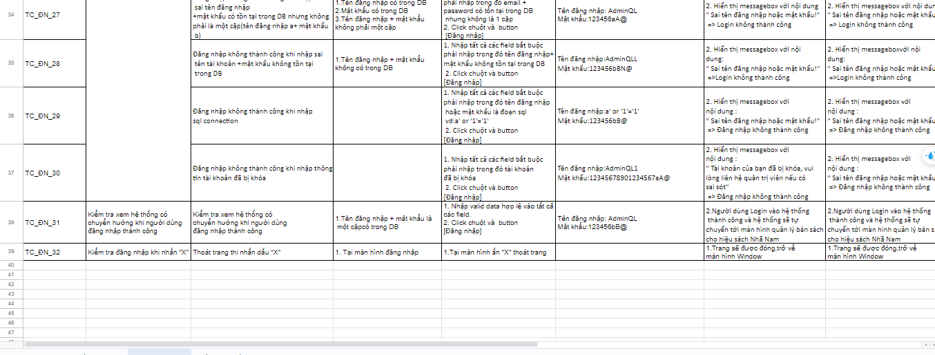

* Module đổi mật khẩu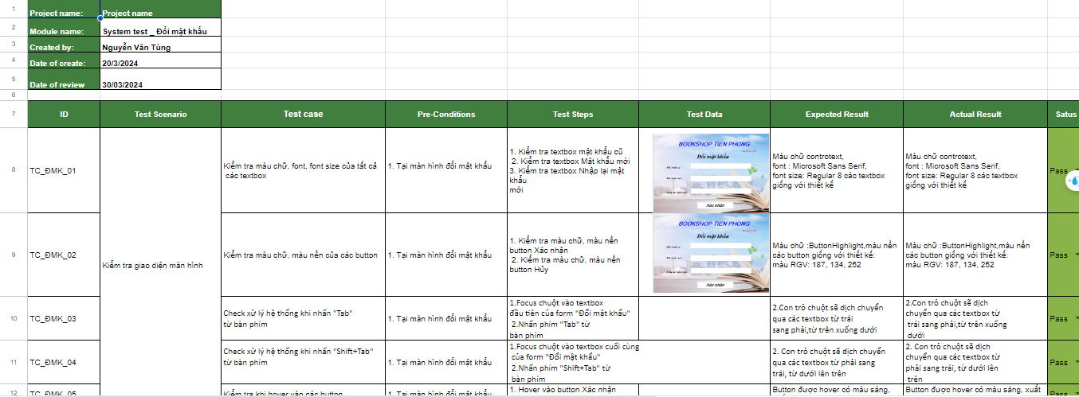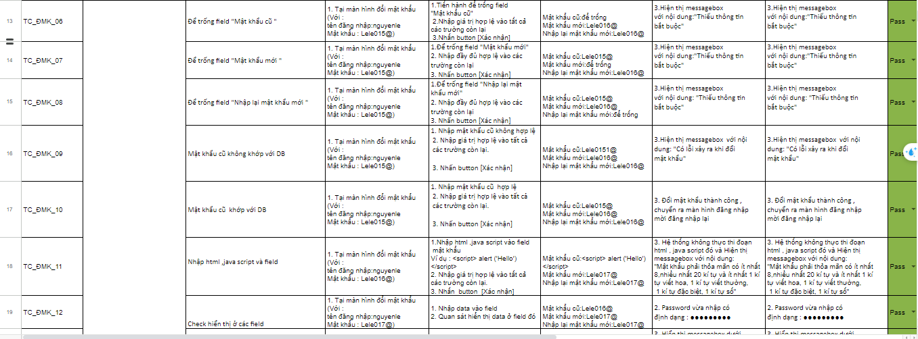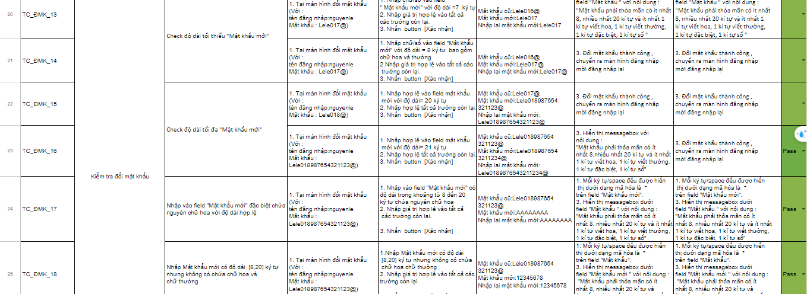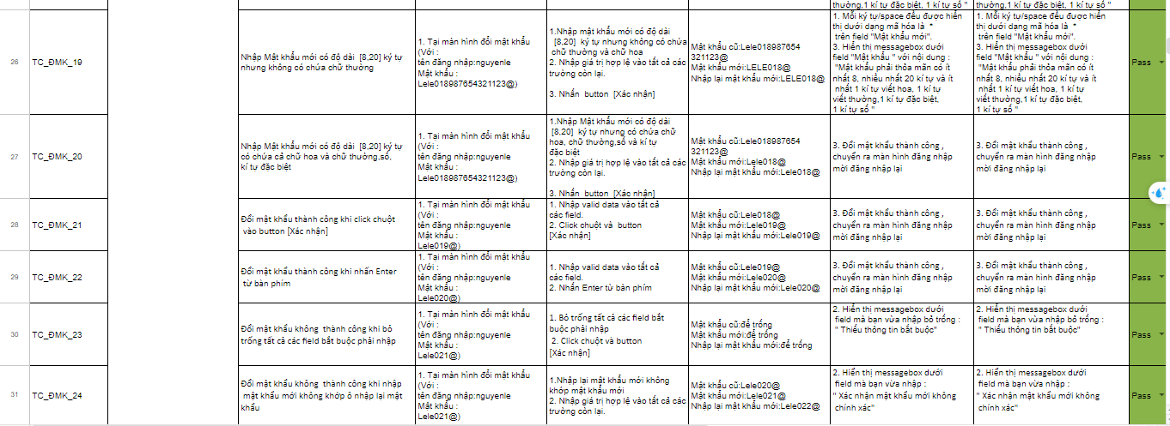
* Module quản lí sách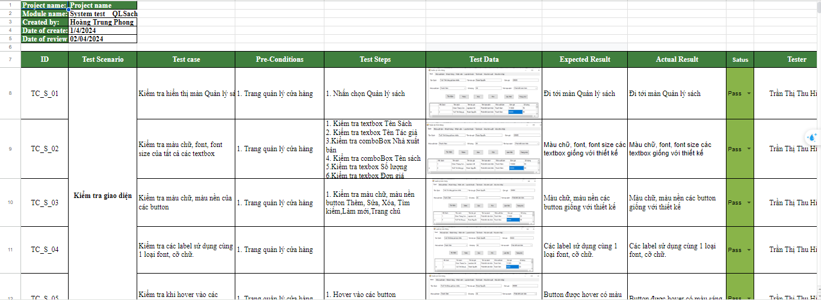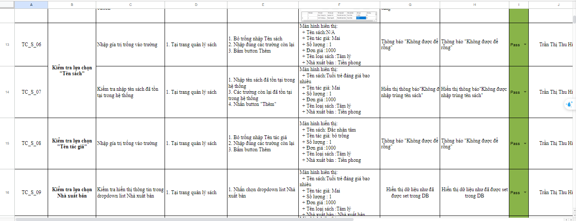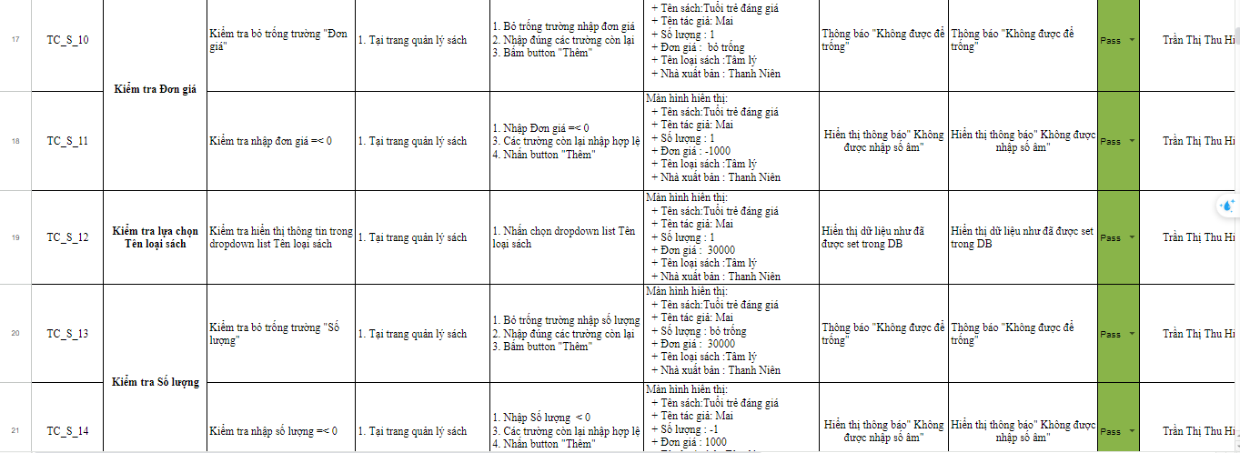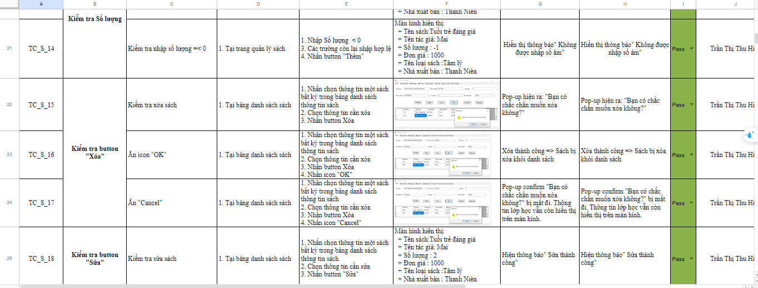
* Module quản lí nhân viên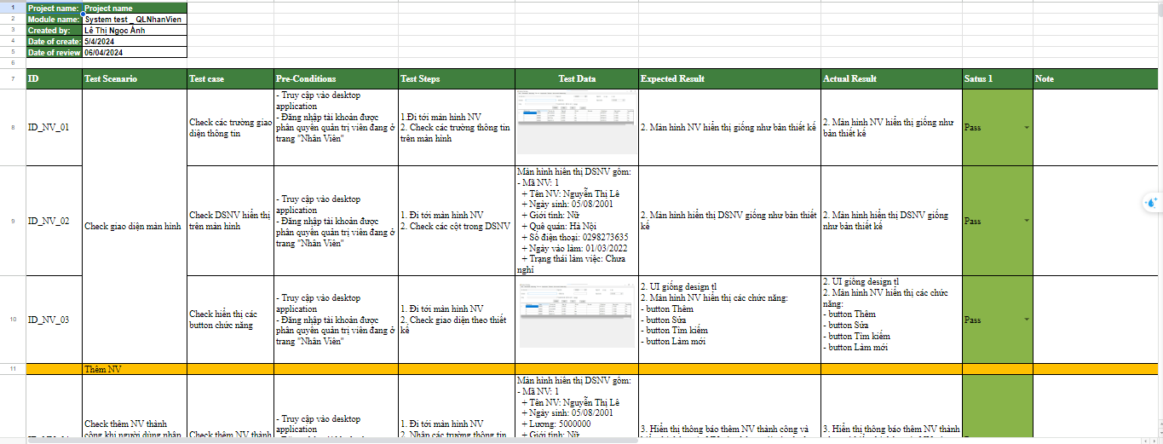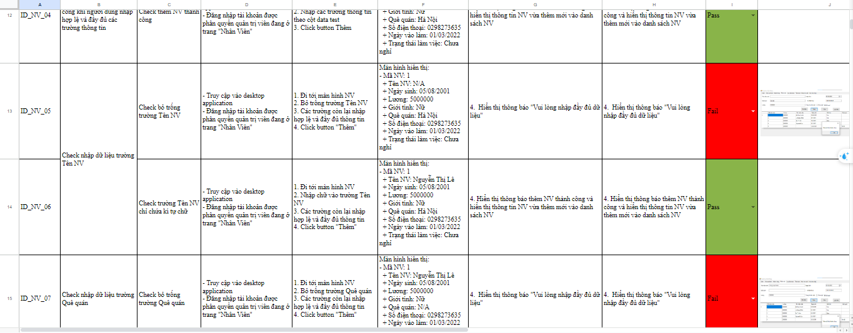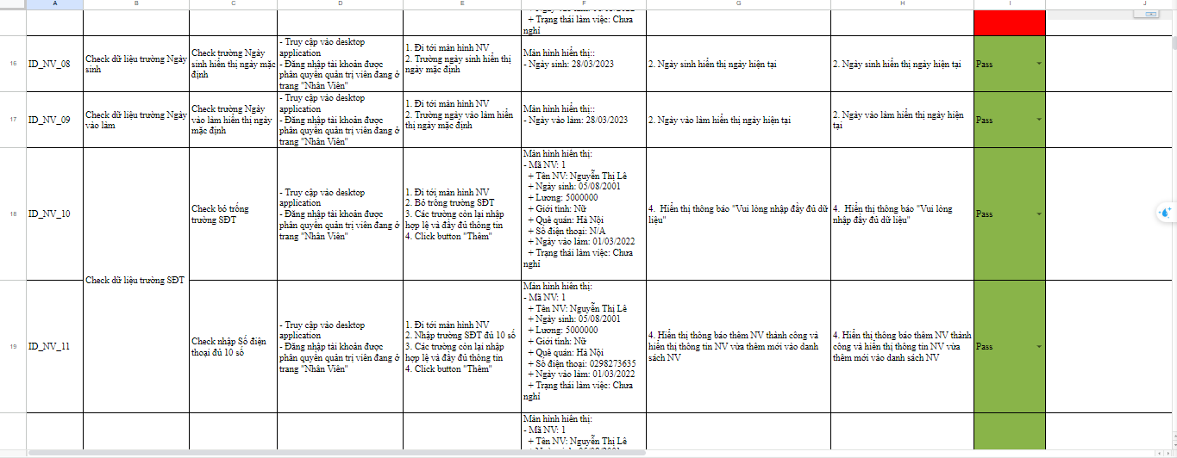
* Module Quản Lý Tài Khoản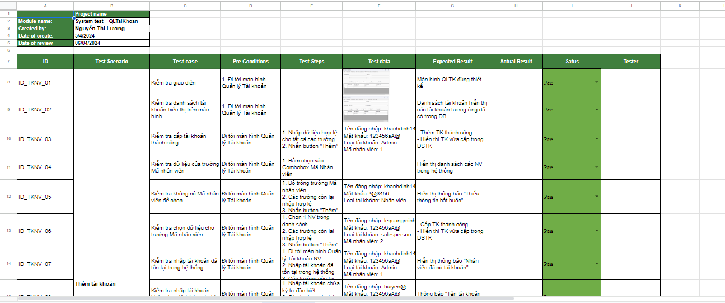
* 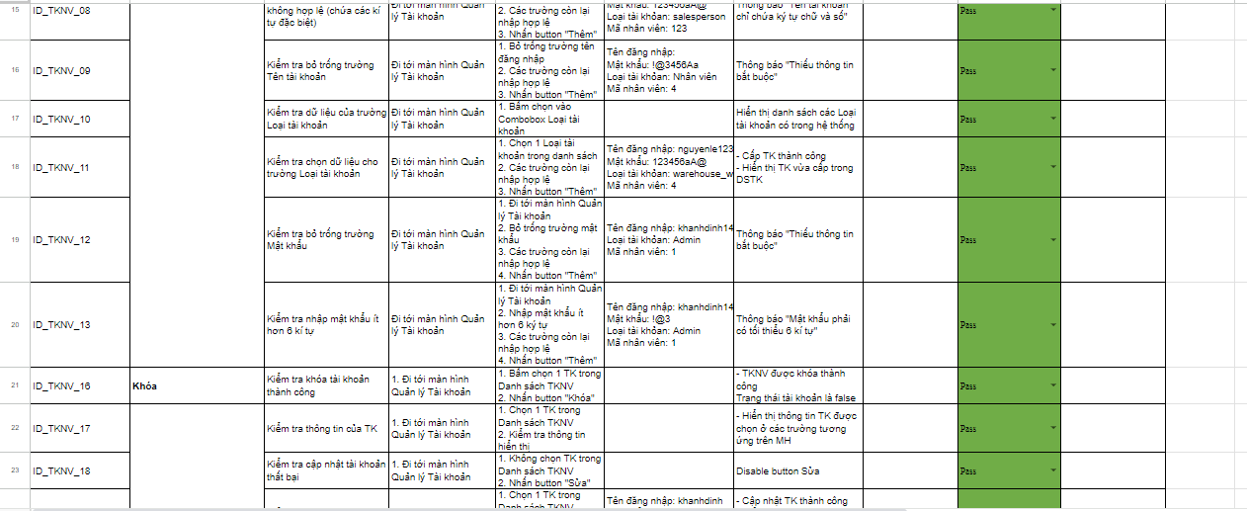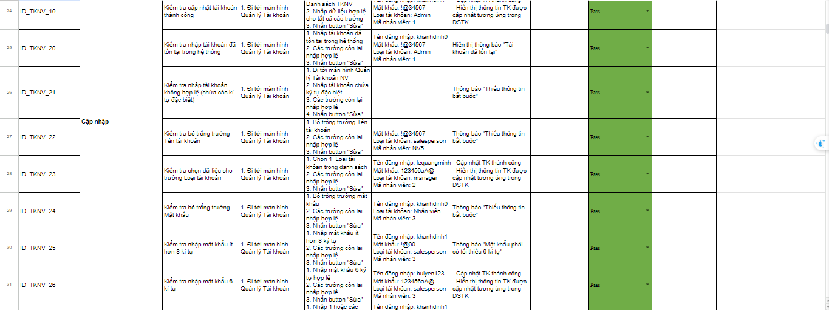

**Acceptance test**

* **Báo cáo tổng hợp**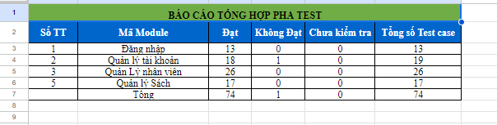
* **Một số testcase**
* Quản lý Đăng nhập

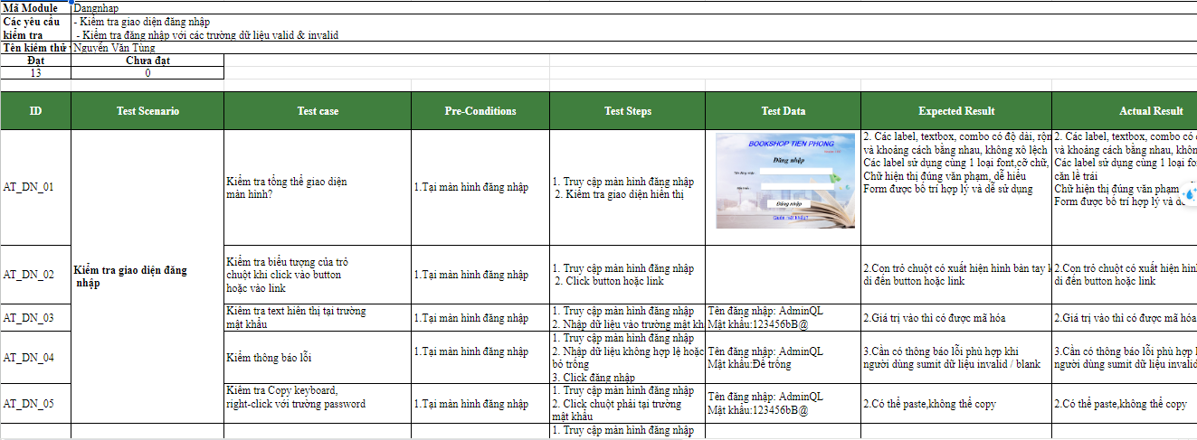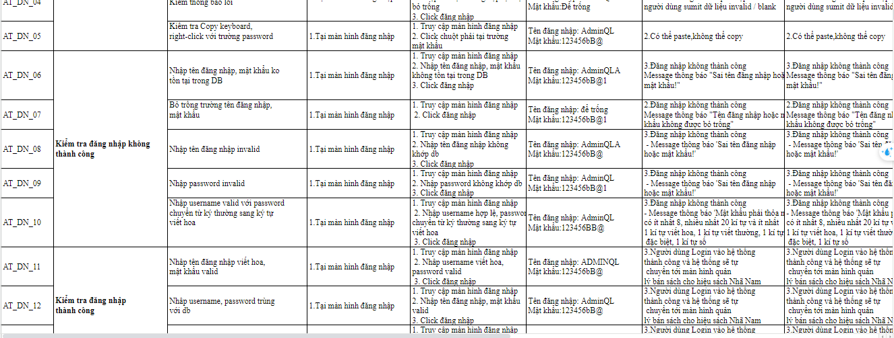

* Quản lý Đổi mật khẩu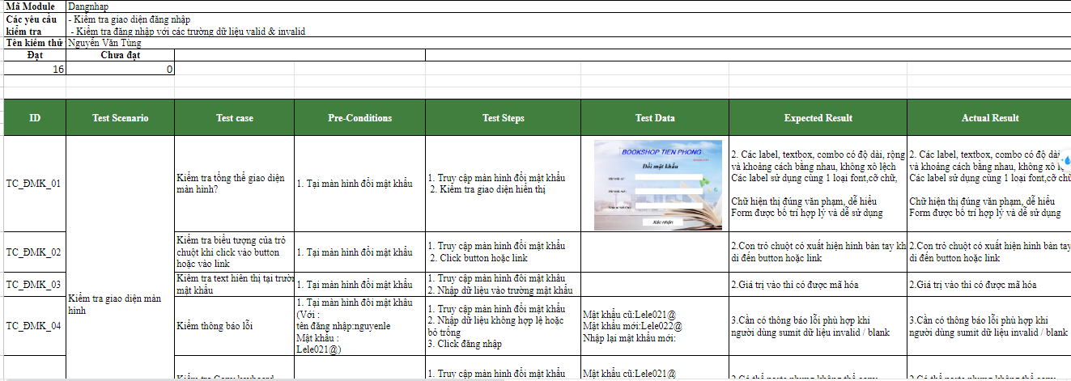
* 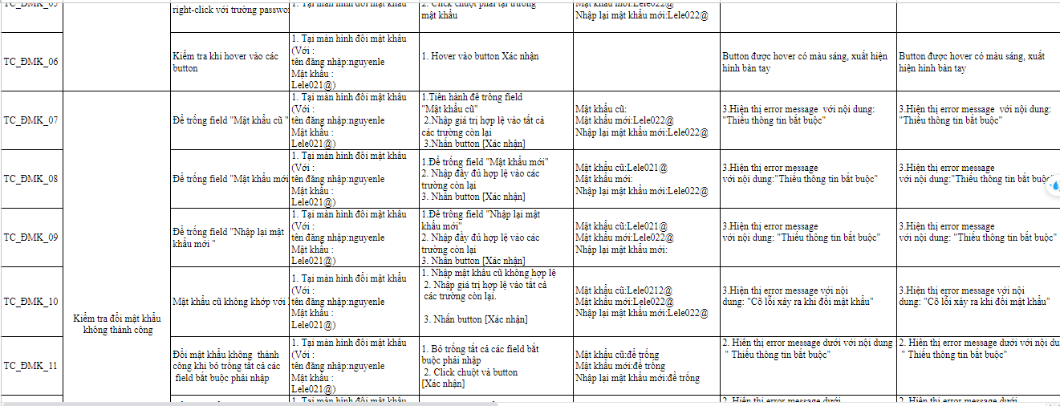
* Quan lí nhân viên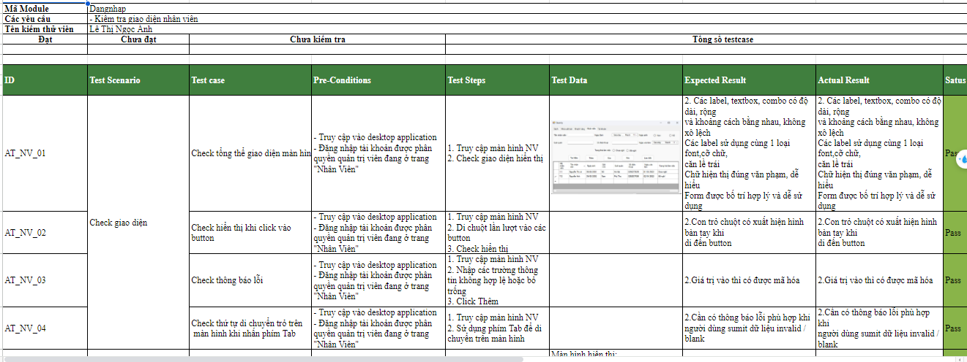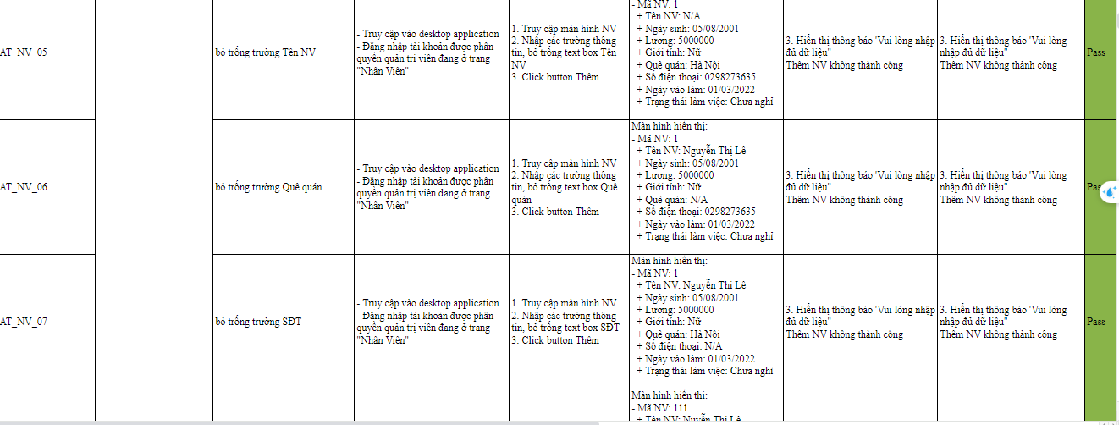
* Quản lí sách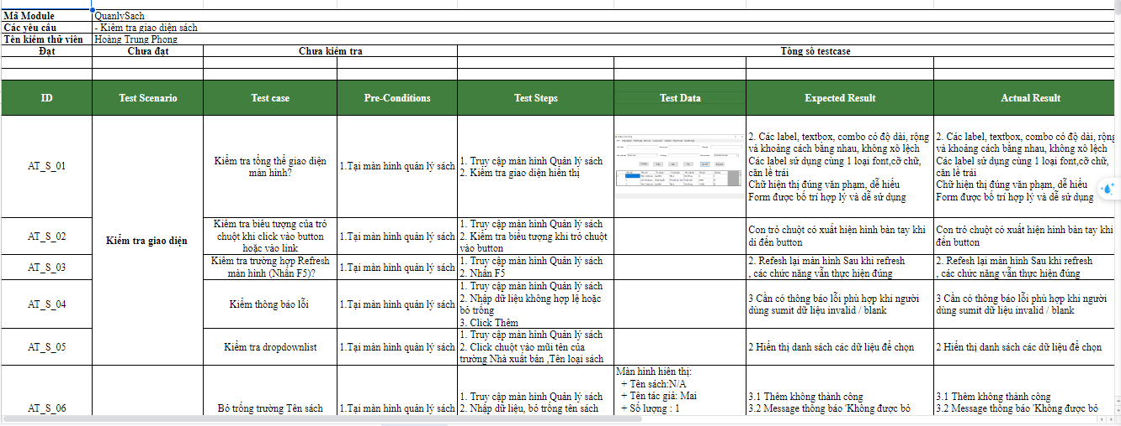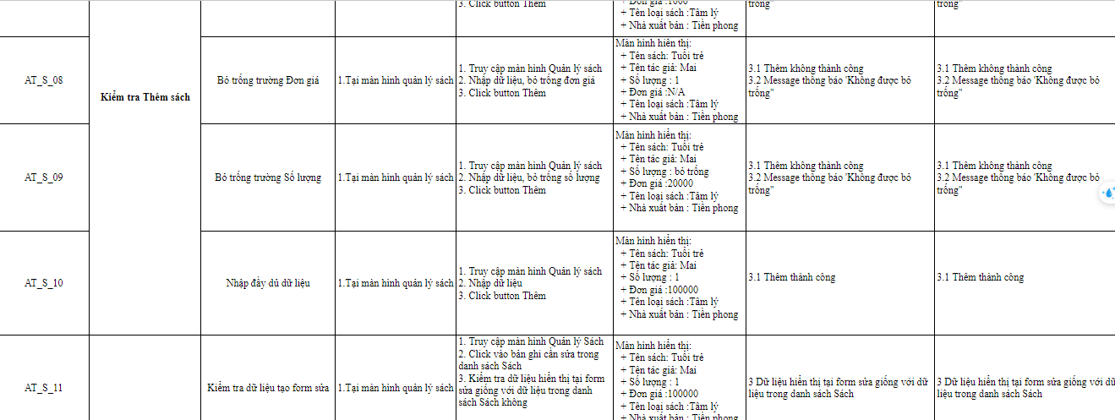
* Quản lý tài khoản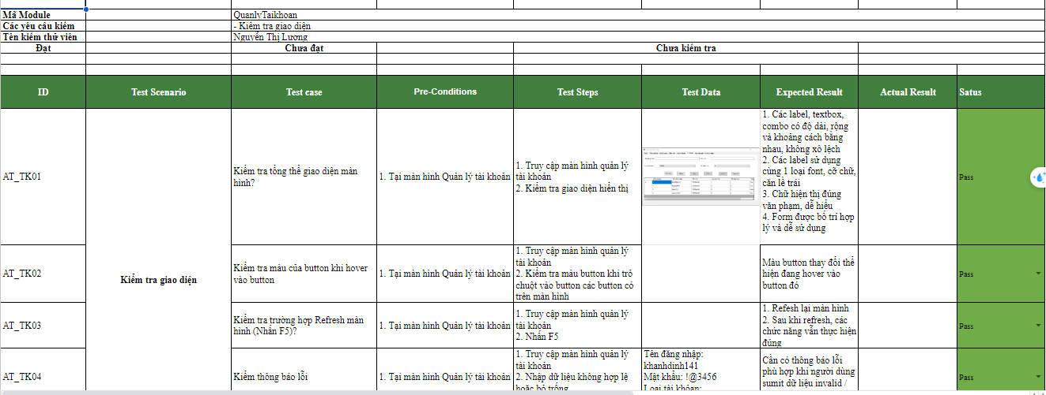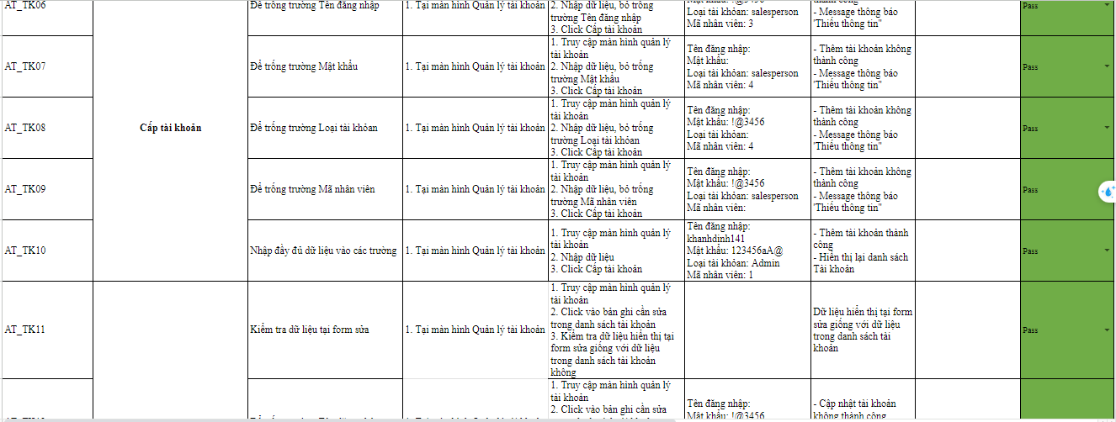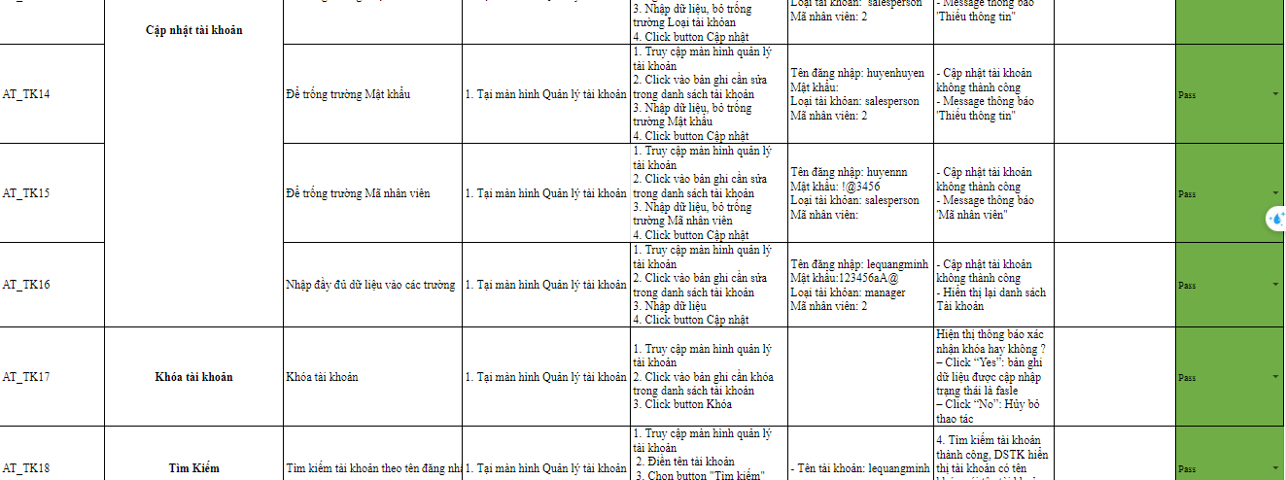

## CHƯƠNG 6. KẾT LUẬN

### **Đánh giá chất lượng phần mềm**

### **6.1.1. Khái niệm chất lượng phần mềm:**

***• Định nghĩa theo IEEE(1991):***

– Chất lượng phần mềm là một mức độ mà một hệ thống, thành phần hệ thống hay tiến trình đáp ứng được yêu cầu đã được đặc tả. – Chất lượng phần mềm là mức độ mà một hệ thống, thành phần hệ thống hay tiến trình đáp ứng được yêu cầu và sự mong đợi của khách hàng hay người sử dụng.

***• Định nghĩa theo Pressman:***

Chất lượng phần mềm là sự phù hợp của các yêu cầu cụ thể về hiệu năng và chức năng, các tiêu chuẩn phát triển phần mềm được ghi lại rõ ràng bằng tài liệu với các đặc tính ngầm định của tất cả các phần mềm được phát triển chuyên nghiệp.

***• Định nghĩa theo Daniel Galin:***

Đảm bảo chất lượng phần mềm (Software Quality Assure) là một tập hợp các hành động cần thiết được lên kế hoạch một cách hệ thống để cung cấp đầy đủ niềm tin rằng quá trình phát triển phần mềm phù hợp để thành lập các yêu cầu chức năng kỹ thuật cũng như các yêu cầu quản lý theo lịch trình và hoạt động trong giới hạn ngân sách.

**=>Tóm lại:** Chất lượng phần mềm là sự đáp ứng các yêu cầu chức năng, sự hoàn thiện và các chuẩn (đặc tả) được phát triển, các đặc trưng mong chờ từ mọi phần mềm chuyên nghiệp (ngầm định)

* Đánh giá chất lượng phần mềm:
  + Website có giao diện, hình ảnh, màu sắc bắt mắt, thu hút được người dùng truy cập.
  + Bố cục menu rõ ràng, đầy đủ
  + Màu sắc thương hiệu rõ nét
  + Bố cục website cân đối
  + Cấu trúc phân cấp tốt
  + Có công cụ tìm kiếm.
  + CSS hợp lệ, tương đối.
  + Giao diện không bị vỡ khi thay đổi font.

### **Ưu điểm & Nhược điểm của đề tài**

### **6.2.1. Pha Xác định yêu cầu**

| Đạt được | Chưa đạt được |
| --- | --- |
| * Đưa ra thông tin tổ chức đầy đủ * Đưa ra được chức năng, nhiệm vụ cụ thể của từng bộ phận * Đưa ra được quy trình nghiệp vụ * Có các yêu cầu chức năng, phi chức năng * Có đầy đủ sơ đồ tổ chức nghiệp vụ * Có mục tiêu dự án | * Chưa có phạm vi dự án * Chưa có phần nội dung những ràng buộc và cam kết liên quan của toàn dự án cho các bên liên quan * Nội dung môi trường sử dụng hệ thống chưa có |

### **6.2.2. Pha Phân tích**

| Đạt được | Chưa đạt được |
| --- | --- |
| * Đảm bảo đưa ra được đầy đủ chức năng dựa trên yêu cầu nghiệp vụ. * Đã gom nhóm chức năng rõ ràng đảm mỗi nhóm đều gồm 2 chức năng trở lên và liên quan đến nhau * Đảm bảo chức năng đều có sơ đồ quy trình xử lý, sơ đồ ghi tên đầy đủ, đảm bảo đặc tả từng chức năng: mỗi chức năng được đặc tả đều có đủ tên chức năng, input, output, quy trình xử lý. * Tiến trình nghiệp vụ đều có sơ đồ chi tiết * Các chức năng trong từng tiến trình được gộp chung 1 bảng và có đánh số phân biệt. | * Pha phân tích còn nhiều thiếu sót về phân tích dữ liệu: mô hình thực thể liên kết, chuẩn hóa dữ liệu và mô tả phương pháp phân tích chưa chi tiết cho thấy dự án thực hiện chưa đúng theo mô hình chữ V hoặc testing có nhiều vấn đề. Nếu có thông qua kiểm thử thì phải có dữ liệu, biên bản kiểm tra những thiếu sót tại pha phân tích để lên kế hoạch chỉnh sửa bổ sung. * Chưa có kế hoạch chuyển đổi dữ liệu. Có thể bổ sung kế hoạch sau nhưng đối với các hệ thống lớn, có nhiều dữ liệu phức tạp thì dự án sẽ gặp nhiều vấn đề. |

### 

### **6.2.3. Pha Thiết kế**

| Đạt được | Chưa đạt được |
| --- | --- |
| * Đã xác định được chiến lược phát triển hệ thống * Lựa chọn được kiến trúc vật lý, kiến trúc phần mềm và chọn được công nghệ sử dụng trong pha lập trình * Xác định được các thuộc tính kiểm soát,bảng kiểm soát và đặc tả cơ sở dữ liệu. * Thiết kế các module xử lý và mô tả thao tác sử dụng của từng module * Thiết kế form giao diện khá đầy đủ cho từng màn hình, đáp ứng được hầu hết quy trình nghiệp vụ. | * Chưa hoàn thành bản thiết kế tiến trình hệ thống * Chưa xác định được các tình huống kiểm soát người dùng * Chưa xây dựng thiết kế kiến trúc hệ thống ở mức cao * Chưa xây dựng được các kịch bản sao lưu, phục hồi dữ liệu * Chưa có phần quy định thống nhất về kích thước các danh mục, đối tượng trong phần thiết kế giao diện. |

### 

### **6.2.4. Pha Lập trình**

| Đạt được | Chưa đạt được |
| --- | --- |
| * Thiết kế giao diện đúng theo pha thiết kế. * Lập trình theo đúng tiêu chuẩn các bước của các sơ đồ đặc tả chức năng của hệ thống đặt ra. * Cách đặt tên từng bảng, ràng buộc, các khóa của từng bảng dễ tìm kiếm. | * Chưa comment các mã lệnh các đoạn code * Chưa xây dựng chạy trên đa nền tảng. * Chưa tối ưu hóa code. |

### **6.2.5. Pha Kiểm thử**

| Đạt được | Chưa đạt được |
| --- | --- |
| * Có tìm hiểu về khái niệm Kiểm thử hệ thống * Xác định được phương pháp Kiểm thử (Kiểm thử hộp đen) * Xác định được các tiêu chí chủ đạo trong kiểm thử ( UX / UI, độ tin cậy, bảo mật,...) * Có báo cáo tổng hợp về checklist kiểm thử |  |

## 

### **Hướng phát triển**

Cần đưa ra được các minh chứng về yêu cầu thông tin của khách hàng

- Đưa ra được các hạn chế của dự án (thời gian, tài chính, con người, thiết bị và môi trường) để có các tổng thể nhất về dự án, cách xử lý và biện pháp khắc phục những hạn chế đó

- Đưa ra ưu nhược điểm của phương pháp phân tích dữ liệu và cho biết tại sao nó phù hợp với đề tài mình chọn từng bước phân tích dữ liệu và đưa ra kế hoạch chuyển đổi dữ liệu.

- Về phía lập trình: đưa ra kế hoạch xây dựng thư viện, Cải thiệu code cũng như logic giao diện. Có kế hoạch và hướng phát triển khi dự án có thể chạy trên nhiều hệ điều hành.

- Phía kiểm thử cần phải kiểm tra kỹ các dữ liệu kiểm thử, nếu phát hiện lỗi hoặc gặp vấn đề nào đó thì phải chuyển giao lại cho các pha phía trên để có các biện pháp sửa lại

- Đánh giá độ ưu tiên và độ nghiêm trọng của hệ thống khi gặp các trường hợp lỗi

## TÀI LIỆU THAM KHẢO

1. Kiều, Đạt Đức. “Xây dựng phần mềm quản lý quán cafe Win Coffee.” 2021. https://docs.google.com/document/d/1VSmMfxl5fYEhde2lDGPxbA6SWCEbqgcw.
2. Wikipedia. “Phần mềm.” 2023, <https://vi.wikipedia.org/wiki/Ph%E1%BA%A7n_m%E1%BB%81m>.
3. “1. Layered Architecture - Software Architecture Patterns [Book].” O'Reilly, https://www.oreilly.com/library/view/software-architecture-patterns/9781491971437/ch01.html. Accessed 2024.
4. Vietnix. “Tìm hiểu mô hình MVC là gì.” 2022, https://vietnix.vn/tim-hieu-mo-hinh-mvc-la-gi/.
5. Wikipedia. “Mô hình khách – chủ.” 2024, https://vi.wikipedia.org/wiki/M%C3%B4_h%C3%ACnh_kh%C3%A1ch_%E2%80%93_ch%E1%BB%A7.
6. Academia. 9 November 2017, https://www.academia.edu/26292471/A_Three_Layer_Architecture_based_Approach_for_Data_Access_Layer_in_the_Information_Systems_Production.
7. Informit. “Home > Articles Requirements Management Using IBM® Rational® RequisitePro.” 2008, https://www.informit.com/articles/article.aspx?p=1152528&seqNum=4.
8. ASQ. “WHAT IS THE ISO 9000 STANDARDS SERIES.” https://asq.org/quality-resources/iso-9000. Accessed 2024.
9. Thuvientieuchuan. “iso-iec-27000-la-gi-tim-hieu-tieu-chuan-iso-27000.” https://thuvientieuchuan.org/iso-iec-27000-la-gi-tim-hieu-tieu-chuan-iso-27000/. Accessed 2024.
10. IBM. “What is IT Infrastructure Library (ITIL)?” https://www.ibm.com/topics/it-infrastructure-library. Accessed 2024.
11. “CMMI.” CMMI Institute - Home, https://cmmiinstitute.com/. Accessed 2024.
12. Advisera. “What is ISO 20000?” https://advisera.com/20000academy/what-is-iso-20000/. Accessed 2024.
13. Agile Alliance, https://www.agilealliance.org/. Accessed 2024.

## PHỤ LỤC A: QUY TẮC ĐẶT TÊN

* Project name convention

| STT | Identifier type | Convention |
| --- | --- | --- |
| 1 | Tên folder, namespace, file, class, method, variable | PascalCase |
| 2 | Constant | Uppercase |

* Design Convention

| STT | Type | Convention |
| --- | --- | --- |
| 1 | Label | lbl |
| 2 | Textbox | txt |
| 3 | Button | btn |
| 4 | Checkbox | chk |
| 5 | Radio button | rdb |
| 6 | ComboBox | cmb |
| 7 | ListBox | lsb |
| 8 | DataGridView | dgv |
| 9 | Panel | pnl |

* Database Convention

| STT | Type | Convention |
| --- | --- | --- |
| 1 | Database | db_ |
| 2 | Table | tbl_ |
| 3 | Primary Key | PK_ |
| 4 | Foreign Key | FK_ |
| 5 | Store Procedure | sp_ |
| 6 | View | vv_ |
| 7 | int | i |
| 8 | float | f |
| 9 | varchar | s |
| 10 | nvarchar | s |
| 11 | datetime | d |
| 12 | bit | b |

* Quy tắc thiết kế

|  | Input | Out |
| --- | --- | --- |
| View | User request | MessageBox/view() |
| Model | Information request | bool/int |
| Controller | Data access request | Record/bool |

Tên class và interface nên được đặt bằng tiếng Anh, các chữ cái đầu tiên của mỗi từ nên viết hoa và không có dấu gạch dưới.

Tên biến nên đặt theo kiểu camel case (chữ cái đầu tiên của từ đầu tiên viết thường và chữ cái đầu tiên của từ thứ hai trở đi viết hoa).

Tên hằng số nên được viết hoa và sử dụng dấu gạch dưới để ngăn cách các từ.

* Document Convention: Đối với các tài liệu có quy tắc đặt tên như sau

7E1022.22-2.20232024.2_1.LT_<Tên loại tài liệu>_<Số phiên bản (Nếu có)>.docx

7E1022.22-2.20232024.2_1.LT_<Tên loại tài liệu>_<Số phiên bản (Nếu có)>.pptx

7E1022.22-2.20232024.2_1.LT_<Tên loại tài liệu>_<Số phiên bản (Nếu có)>.xlsx

## PHỤ LỤC B: CÁC BIỂU MẪU, TÀI LIỆU THU THẬP ĐƯỢC

[7E1022.22-2.20232024.2_1_G03_ Hồ sơ khảo sát.docx](https://docs.google.com/document/d/1yON8xQCnSq-p62UlLgtVfdD1kQVGqW4YgzXfn-4GHxg/edit#heading=h.30j0zll)

[7E1022.22-2.20232024.2_1_G03_Tài liệu SRS](https://docs.google.com/document/d/1FErXNoQip1XWlX7q45qLaCZCfjgnAjVCKIJMV6jzyak/edit#heading=h.vx1227)

[7E1022.22-2.20232024.2_1_G03_ Hồ sơ phân tích](https://docs.google.com/document/d/1dfJ6L73CzrWk5oFokwb1B874RYmXNfEZ0SMYRLraMZY/edit#heading=h.17dp8vu)

[7E1022.22-2.20232024.2_1_G03_Hồ sơ thiết kế.docx](https://docs.google.com/document/d/1QI_4V_IiY8wMlIqvJ7v5KLKru7cc1_lfm3K6CzZGCBo/edit)

## PHỤ LỤC C: CÁC BIÊN BẢN TIẾN ĐỘ

[Biên Bản](https://drive.google.com/drive/folders/1JGOJN9KtO7RwUdeICV3hDCWc3SysCyYe?usp=drive_link)

## PHỤ LỤC D: CÁC BIÊN BẢN RÀ SOÁT KỸ THUẬT

[7E1022.22-2.20232024.2_1_G03__Kế hoạch cập nhật tài liệu](https://docs.google.com/spreadsheets/d/1WdbTf4V_NlnK1LPu0BT0aPmbns-cv-Fh0HnY3Pp4HQ0/edit?usp=drive_link)

[7E1022.22-2.20232024.2_1_G03_Biên bản rà soát kỹ thuật_27_3](https://docs.google.com/document/d/11j2OMuZMmDYIEtc0xITQsTt8P55jUOPJ3H-ErrzXAtY/edit)

## PHỤ LỤC E: HỒ SƠ TOÀN BỘ DỰ ÁN

1. Hồ sơ khảo sát

[7E1022.22-2.20232024.2_1_G03_ Hồ sơ khảo sát.docx](https://docs.google.com/document/d/1yON8xQCnSq-p62UlLgtVfdD1kQVGqW4YgzXfn-4GHxg/edit#heading=h.30j0zll)

1. Hồ sơ phân tích

[7E1022.22-2.20232024.2_1_G03_ Hồ sơ phân tích](https://docs.google.com/document/d/1dfJ6L73CzrWk5oFokwb1B874RYmXNfEZ0SMYRLraMZY/edit#heading=h.17dp8vu)

1. Hồ sơ thiết kế

[7E1022.22-2.20232024.2_1_G03_Hồ sơ thiết kế.docx](https://docs.google.com/document/d/1QI_4V_IiY8wMlIqvJ7v5KLKru7cc1_lfm3K6CzZGCBo/edit)

1. Mã nguồn
2. Hồ sơ kiểm thử

[Testing](https://drive.google.com/drive/folders/1IIKNZDXdFXPKnW3BVVtbWmKL54jt_CyB?usp=drive_link)